С.Сейфуллин атындағы қазақ агротехникалық зерттеу университеті

ӘОК 631.333 Қолжазба құқығында

ТАНБАЕВ ХОЖАКЕЛДИ КУВАНДИКОВИЧ

«Сұйық минералды тыңайтқыштарды топырақ ішіне енгізуге арналған жұмыс органының негізгі параметрлерін негіздеу»

8D08701-Аграрлық техника және технология

Философия докторы (PhD)
дәрежесін алу үшін дайындалған диссертация

Отандық ғылыми кеңесшісі
техникалық ғылымдарының докторы,
профессор
Нөкешев С.О.,

Шетелдік ғылыми кеңесшісі
доктор PhD,
профессор
Tahsin Engin
(Түркия)

Қазақстан Республикасы
Астана, 2023 жыл
МАЗМҰНЫ
НОРМАТИВТІК СІЛТЕМЕЛЕР |  | 5
АНЫҚТАМАЛАР, БЕЛГІЛЕУЛЕР МЕН ҚЫСҚАРТУЛАР |  | 6
КІРІСПЕ |  | 7
1 | ЗЕРТТЕУ СҰРАҒЫ МЕН МІНДЕТТЕРІ | 12
1.1 | Қазақстандағы топырақ құнарлығы мәселесіне шолу | 12
1.2 | Өсімдіктердің тамыр жүйесі және нығыздалған топырақ қабаты мәселесі | 13
1.3 | Минералды тыңайтқыштарды сұйық түрінде беру мен топыраққа астарлай енгізудің тиімділігі | 15
1.4 | СМТ-ны топыраққа енгізуге арналған жұмыс  органдарына шолу | 18
1.4.1 | Патенттік іздеу. Топырақты өңдеу және СМТ-ны топырақ ішіне енгізуге арналған жұмыс органдары | 21
1.4.2 | Топырақ өңдеу пышағы бар параплау типті соқалар | 25
1.5 | Қолданыстағы бүріккіш саптамаларды талдау | 26
 | Бөлім бойынша қорытынды | 29
2 | ЖҰМЫС ОРГАНЫ ЖӘНЕ ОНЫҢ ЭЛЕМЕНТТЕРІНІҢ ҚҰРЫЛЫМЫ БОЙЫНША ТЕОРИЯЛЫҚ  АЛҒЫШАРТТАР | 31
2.1 | СМТ-ны топыраққа енгізуге арналған жұмыс органының  сұлбасы | 32
2.1.1 | Жұмыс органының тарту кедергісінің теориялық негізі | 33
2.2 | СМТ-ны топыраққа астарлай енгізуге арналған пышақ | 39
2.2.1 | СМТ-ны топыраққа астарлай енгізуге арналған пышақтың тарту кедергісі | 40
2.3 | Сұйықтықтың ағыны мөлшері мен жылдамдығының агрегаттың жұмыс ені мен жылдамдығына байланысы | 45
2.4 | Бүріккіш элементтің құрылымы | 46
2.4.1 | Жарты шеңбер пішінді соққы беті бар жалпақ бүріккіштің параметрлері, ағынның түрі және бүрку бұрышы | 47
2.4.2 | Бүрку бұрышын басқару параметрлері | 50
2.5 | Бүріккіштің соққы беті радиусы мен осы беттегі сұйықтық ағыны қалыңдығының теориялық негізі | 56
2.6 | Пышақтың ізінде құлаған топырақ ағыны сызығы мен табаны | 62
 | Бөлім бойынша қорытынды | 64
3 | ЕСЕПТІК СҰЙЫҚ ДИНАМИКАСЫ ҚҰРАЛДАРЫМЕН ТАЛДАУ ЖӘНЕ ЭКСПЕРИМЕНТТІК ЗЕРТТЕУЛЕРДІҢ ӘДІСНАМАСЫ | 67
3.1 | Зерттеулердің міндеттері мен бағдарламасы | 67
3.2 | Жұмыс органының тарту кедергісін эксперименттік жолмен бағалау әдіснамасы | 68
3.3 | Пышақтың тарту кедергісін эксперименттік жолмен бағалау әдіснамасы | 69
3.4 | Жарты шеңбер пішінді соққы беті бар жалпақ бүріккішті Ansys Fluent® бағдарламасында зерттеу | 70
3.5 | Жалпақ бүріккіштің параметрлерін оңтайландыру әдіснамасы | 72
3.6 | Бүрку бірқалыптылығын алуға бағытталған оңтайландыру | 75
3.7 | Лабораториялық эксперименттік құрылғы | 77
3.8 | Жарты шеңбер пішінді соққы беті бар жалпақ бүріккіштің пішінін іздеу | 79
3.9 | Сұйықтық ағынының бірқалыптылығын бақылау және бүрку бұрышын анықтау | 80
3.10 | Тамшыларды өлшеу құрылғысы | 81
3.11 | Терең өңдеу және СМТ-ны топыраққа енгізуге арналған пышақ  ізінде қалыптасатын топырақ асты қуысын бағалау әдіснамасы | 82
3.12 | Бүріккіштің ылғалдандыру дәрежесін тексеру әдіснамасы | 84
3.13 | Далалық эксперименттерді жүргізу бағдарламасы | 84
3.13.1 | Жұмыс органының тарту кедергісін анықтау әдіснамасы | 86
3.13.2 | Жұмыс органы бүріккішінің жұмыс қабілетін далалық жағдайда тексеру | 87
4 | ҚҰРЫЛЫМДЫҚ ЖӘНЕ ТЕХНОЛОГИЯЛЫҚ ПАРАМЕТРЛЕРДІҢ ЖҰМЫС ОРГАНЫ САПАЛЫҚ КӨРСЕТКІШТЕРІНЕ ӘСЕРІ | 89
4.1 | Пышақтың тарту кедергісін анықтау бойынша эксперимент нәтижелері | 89
4.2 | Жұмыс органының тарту күшін бағалау бойынша эксперимент нәтижелері | 91
4.3 | Қолданыстағы бүріккіштерді Solidworks Flow Simulation® бағдарламасында модельдеп тексеру нәтижелері | 95
4.4 | Жарты шеңбер пішінді соққы беті бар жалпақ бүріккіштің саңылауының пішіні | 98
4.5 | Соққы бетіндегі ағын қалыңдығын зерттеу нәтижелері | 100
4.6 | Бүріккіш параметрлерін оңтайландыру нәтижелері, бүрку перпендикулярлығының ауытқу мәселесінің шешімі | 103
4.7 | Тиімді бүріккіштің параметрлерін тексеруге арналған  лабораториялық эксперимент нәтижелері | 106
4.7.1 | d = d₁ типті бүріккіштің параметрлерін тексеру бойынша  эксперимент нәтижелері | 106
4.7.2 | d > d₁ типті бүріккіштің параметрлерін тексеру бойынша  эксперимент нәтижелері | 109
4.8 | Бүрку бірқалыптылығын алуға бағытталған оңтайландыру  нәтижелері | 114
4.9 | Бүріккіштен алынған тамшылардың өлшемдері | 117
4.10 | Топырақтың ылғалдану дәрежесі | 119
4.11 | Пышақтың ізінде қалыптасатын топырақ асты қуысының пішіні мен өлшемдері | 119
4.12 | Бүрку сапасы бойынша далалық эксперименттер нәтижелері | 122
 | Бөлім бойынша қорытынды | 124
5 | ЖҰМЫС ОРГАНЫН ҚОЛДАНУДЫҢ ЭКОНОМИКАЛЫҚ ТИІМДІЛІГІ | 126
5.1 | СМТ-ны топырақ астына енгізуге арналған жұмыс органы  орнатылған тереңқопсытқышты өндіру шығындарын анықтау | 126
5.2 | Ұсынылған жұмыс органын қолданудың экономикалық  тиімділігі | 128
 | ҚОРЫТЫНДЫ | 133
 | ПАЙДАЛАНЫЛҒАН ӘДЕБИЕТТЕР ТІЗІМІ | 136
 | ҚОСЫМШАЛАР | 145
 | ҚОСЫМША А – Патенттер | 145
 | ҚОСЫМША Ә – Сертификаттар | 155
 | ҚОСЫМША Б – Зерттеу нәтижелерін енгізу туралы акт | 158
 | ҚОСЫМША В – Жұмыс органы жұмысы туралы  сипаттама-пікір | 159
 | ҚОСЫМША Г – Ansys Fluent® бағдарламасында  жүргізілген жұмыстар бойынша материалдар | 160
 | ҚОСЫМША Ғ – Өндірістік және эксперименттік жұмыстардан фотолар | 170

НОРМАТИВТІК СІЛТЕМЕЛЕР

Зерттеу жұмыстары барысында келесі стандарттар талаптарына сүйенілді:
«Тыңайтқыштардың қауіпсіздігіне қойылатын талаптар» техникалық регламентін бекіту туралы Қазақстан Республикасы Ауыл шаруашылығы министрінің 2020 жылғы 29 сәуірдегі № 143 бұйрығы.
ҚР СТ МемСТ Р 51520-2010 Минералды тыңайтқыштар. Жалпы техни-калық шарттар.
ҚР СТ МемСТ Р 15.011-2005. Патенттік зерттеулер жүргізу тәртібі.
ГОСТ Р 53056-2008. Техника сельскохозяйственная. Методы экономичес-кой оценки.
ГОСТ 34393-2018. Техника сельскохозяйственная. Методы экономичес-кой оценки.
ГОСТ Р 52777-2007 Техника сельскохозяйственная. Методы энергетичес-кой оценки.
ГОСТ 23730-88. Техника сельскохозяйственная. Методы экономической оценки универсальных машин и технологических комплексов.
ГОСТ 34393-2018. Техника сельскохозяйственная. Методы экономической оценки.
ГОСТ 19419-74 Лаборатория для работ с источниками ионизирующего излучения. Общие технические требования.
ГОСТ Р 8.663-2009. «ГСИ. Государственный первичный эталон и государ-ственная поверочная схема для средств измерения силы».
ГОСТ 5072-79. Секундомеры механические. Технические условия.
ГОСТ 427-75. Линейки измерительные металлические. Технические условия.
ГОСТ 33736-2016. Межгосударственный стандарт. Техника сельскохозяй-ственная. Машины для глубокой обработки почвы Методы испытаний.
ГОСТ 20915-2011. Сельскохозяйственная техника. Методы определения условий испытаний.
ГОСТ 24055-2016. Техника сельскохозяйственная. Методы эксплуа-тационно-технологической оценки.
ГОСТ 28714-90 Машины и тракторы сельскохозяйственные и лесные. Машины для внесения твердых минеральных удобрений. Методы испытаний.
ГОСТ 33686-2015. Машины для транспортирования и внесения жидких удобрений. Методы испытаний.
ГОСТ 17.4.3.01-2017. «Межгосударственный стандарт. Охрана природы. Почвы. Общие требования к отбору проб»
ГОСТ 12.2.019-2005 Система стандартов безопасности труда. Тракторы и машины самоходные сельскохозяйственные. Общие требования безопасности.

АНЫҚТАМАЛАР, БЕЛГІЛЕУЛЕР МЕН ҚЫСҚАРТУЛАР

Ansys Fluent® – есептік сұйық динамикасы бағытында зерттеу, модельдеу, талдау жұмыстарын жүргізуге арналған бағдарлама.
Solidworks Flow Simulation® – есептік сұйық динамикасы бағытында зерттеу, модельдеу жұмыстарын жүргізуге арналған бағдарламалық қосымша.
Өсіру (Extrude), Буль операциялары (Boolean) – 3D модельдерді құруда қолданылатын жүйелік пәрмендер.
Параплау (paraplow) – топырақ бетіндегі өсімдік қалдықтарын сақтай отырып, топырақты аудармастан, тығыздалған топырақ қабаттарын терең жыртуға, қоп-сытуға арналған соқа.
Бүріккіш – сұйықтықты ұсақ тамшылар қалыптастырып шашырататын арнайы саптама.

СМТ | – сұйық минерал тыңайтқыш
КАС | – карбамид аммиакты силитра
NP 11:37 | – сұйық азот-фосфорлы тыңайтқыш
ЕСД | – есептік сұйық динамикасы (CFD)
CFD | – Computational Fluid Dynamics
ЖШС | – жауапкершілігі шектеулі серіктестік
АШТС | – ауылшаруашылығы тәжірибелік стансасы
БЭ | – бүріккіш элемент
БАЭ | – басты атқарушы элемент
СКТ | – сұйық кешенді тыңайтқыш
ҚЕ | – қоректік ерітінді
RGB | – түсті бағалау тәсілі (аддитивтік түстер моделі)

КІРІСПЕ
Нақты егіншілік жүйесі [1] іске асырудың әр кезеңінде ауыл шаруашылы-ғындағы атқарылатын қызметтердің өзектілігіне, зерттелетін мәселе бағытына байланысты жаңа міндеттер қояды және негізделген ғылыми тәсілдер мен инно-вациялық шешімдерді талап етеді. Егін шаруашылығындағы маңызды бағыт-тардың бірі тыңайтқыштарды тиімді енгізуге арналған техникалық құралдарды жетілдіру болып табылады.
Топырақ құнарлылығын сақтау және арттыру Қазақстанның егіншілігінде басты мәселелердің бірі болып отыр, өйткені егістік алқаптарындағы топырақ құнарлылығы мен қарашірік құрамы жыл сайын төмендеп келеді. Ғалымдардың зерттеулеріне сәйкес, Қазақстанның әсіресе солтүстік облыстарындағы топырақ құнарлығы сарқылған, өткен тың игерудің жарты ғасырдан астам кезеңінде 1,4 млн тонна қарашірік жоғалған, бұл оның бастапқы күйінің 1/3 бөлігін құрайды. Орташа алғанда, Қазақстанда қарашіріктің жыл сайынғы шығыны 0,5– 1,4 т/га болып, бұл шығындар әсіресе эрозияға ұшыраған жерлерде жоғары мөлшерде [2]. Атап өтер болсақ, эрозиясы әлсіз аймақтарда топырақ құнарлы-лығы 30%-ға, эрозиясы орташа аймақтарда 50%-ға және эрозиясы жоғары аймақ-тарда 70%-ға төмендеген [3]. Солтүстік Қазақстанның қара топырақты алқапта-рында дегумификация үдерісі байқалады. Кәдімгі қара топырақта 1956 жылмен салыстырғанда 1992-1996 жылдарда қарашіріктің мөлшері 12,3%-ға, 2003-2006 жылдары – 21,5%-ға төмендеген. Оңтүстік қара топырақта 1956 жылмен салыс-тырғанда 1992-1996 жылдарда қарашірік құрамы 18,2%-ға, 2003-2006 жылдары 38,2%-ға төмендеген [4].
Қара каштан топырақтарындағы қарашірік құрамының төмендеу мәселе-лері Б.Н. Насиев пен А.Ж. Назарованың 2019 жылы Ақмола облысы, Аршалы ауданының дәнді-сүрлі ауыспалы егіс алқаптарындағы далалық жағдайда жүргі-зілген зерттеулерінде де көрініс тапты. 10 жыл бойы дәнді-сүрлі ауыспалы егу тәсілін пайдаланған кезде жоғарғы, 0–20 см қабаттағы қарашірік мөлшері тың-мен (4,1) салыстырғанда 9,14%-ға азайып, 3,75%, ал 20–40 см қабатта қарашірік-тің абсолютті шығындары 0,40% құраған. Ғалымдар сонымен қатар 40 жыл бойы дәнді-сүрлі ауыспалы егістерінде пайдаланылған қара каштан топырақтың жо-ғарғы қабаттардағы гумустың 2,81%-ға және фосфордың 8,75%-ға төмендегенін анықтады [5]. Тыңайтқыштарды топырақ астына беру оның тиімділігін, әсерін және экологиялық қауіпсіздікті қамтамасыз ету үшін де маңызды.
Қазірде сұйық минералды тыңайтқыштардың (СМТ) негізгі мөлшерін топыраққа астарлай енгізудің технологиялық үдерісі мен әдіснамасы жоқ. Демек осы бағыттағы жұмыстар көп жағдайда атқарылмайды немесе сапасыз атқары-лады. Бұл топырақтың тамыр қалыптасатын қабатындағы қоректік заттардың азаюына әкеледі. Сонымен қатар, дәнді дақылдарды өсірудің минималды және нөлдік технологиясының кең қолданылуымен алқаптардағы нығыздалған қабат-тың қалыптасу мәселелері де ескерілмей келеді. Барынша қаражат үнемдеуге бағытталған және минимал өңдеу технологиялары салдарынан егін алқаптарын-да нығыздалған қабат қалыптасуы өсімдік тамырының терең дамуына жол бер-мейді, нәтижеде өнімділік артпайды, ал өсімдік тек беткейлік қоректендіргіштер-ге тәуелді болады.
Қазақстанда топырақ өңдеу техникаларымен қамтылғандығы туралы жүр-гізілген шолу сұйық минералды тыңайтқыштардың тиісті мөлшерін (доза) топы-раққа астарлай енгізуде қолданылатын техниканың жоқтығын көрсетті. Қолда-ныстағы техникалардың басым көпшілігі шет елде өндірілген және еліміздің егін шаруашылығындағы агротехникалық ерекшеліктерге толық бейімделмеген әрі қымбат, СМТ-ны енгізу бірқалыптылығы бойынша агротехникалық талаптарды толық орындамайды [6].
Қорыта келе, топырақтағы қарашіріктің мөлшері азайып қана қоймай, төмендеу деңгейі жыл сайын артып келеді. Аталған мәселелерді шешудің бір тәсілі – өсімдіктердің тамыр жүйесінің тұрақты дамуына қолайлы жағдай жасау үшін егістік жерлердің ылғалдылығын, минералды және қоректік заттарын арт-тыруға, сақтауға бағытталған топырақты өңдеу, мелиоранттарды енгізу бойынша жүйелі іс-шаралар жүргізу [7]. Ал мұндай шаралар өз кезегінде сапалы техника-лық жабдықпен қамтуды талап етеді.
Жоғарыда айтылғандарға сүйене отырып, топырақ құнарлығы мәселелерін жою мақсатында, қажетті техникалық жабдықпен қамтамасыз ету үшін сұйық минералды тыңайтқыштарды топыраққа астарлай енгізуге арналған жұмыс орга-нын, оның басты атқарушы элементтерін әзірлеу және олардың параметрлерін негіздеу өзекті.
Тақырыптың даму дәрежесі. Бүгінгі таңда елімізде топырақ өңдеу маши-налары мен жұмыс органдарының құрылымдық-технологиялық параметрлерін негіздеу үшін үлкен теориялық және практикалық материал жинақталған. Олар негізінен топырақты үздіксіз өңдейтін технологияларда қолданылатын техника-лық құралдарды әзірлеуге және жетілдіруге бағытталған. Топыраққа қатты мине-рал тыңайтқыштарды енгізу тәсілдері және бұл бағыттағы саралап енгізу техно-логиясы даму жолында. Алайда, сұйық минерал тыңайтқыштарды топырақ асты-на енгізу құралдары мен технологиялық үдерісі толық зерттелмеген, осы бағыт-тағы стандарт пен әдіснамалар жоқтың қасы.
Ғылыми зерттеу жұмысы сұйықтық қасиеттері және динамикасымен тіке-лей байланысты. Бұл ретте, елімізде гидродинамиканың өте ұсақ өлшемді саңы-лаулар мен тесіктерден өтетін сұйық ағынын және бүрку үдерісін зерттеуге қара-тылған бөлімдері бойынша ғылыми негізделген білімнің жеткіліксіздігі байқал-ды. Заманауи ғылымда қолданыс тапқан есептік сұйық динамикасы (ЕСД) мен дискретті элементтер әдісі және олардың ғылыми мақсатта қолдану негіздері де елімізде енді ғана қолға алына бастаған. Осы аталғандар негізінде ғылыми жұмыс тақырыбының өзектілігін тағы бір рет атап өтуге болады. Жалпы ғылыми жұмыс тақырыбы классикалық және заманауи білімдерді қамтитын ауыспалы пәнаралық сипатқа ие.
Ғылыми зерттеу гипотезасы. Сұйық минералды тыңайтқыштардың эко-номикалық және экологиялық тиімділігіне оларды топырақ ішіне белгілі терең-дікке, бірқалыпты жалпақ жолақ түрінде енгізу арқылы қол жеткізуге болады.
Зерттеу мақсаты: жұмыс органы және оның бүріккіштерінің құрылымдық сұлбасы мен ұтымды параметрлерін негіздеу арқылы сұйық минерал тыңайт-қыштарды топырақ ішіне енгізу бірқалыпсыздығын төмендету.
Мақсатқа жету үшін келесі міндеттер шешілді:
- технологиялық құралдар мен үдерісті зерттеу және топырақты өңдеу кезінде сұйық тыңайтқыштардың топырақ ішінде бірқалыпты бүркілуіне әсер ететін факторларды анықтау және жұмыс органы бүріккіштерінің құрылымдық-технологиялық сұлбасын негіздеу;
- жұмыс органы және оның бүріккіштерінің ұтымды құрылымдық және технологиялық параметрлерін теориялық және эксперименттік негіздеу.
- бүрку пішіні мен өлшемдерін, қажетті беру жылдамдығын анықтау және негіздеу;
- сұйық минералды тыңайтқыштарды топыраққа енгізуге арналған жұмыс органы мен бүріккіштерінің жұмысқа қабілеттілігін өндірістік жағдайда тексеру және оны қолдану тиімділігіне техникалық-экономикалық баға беру.
Зерттеу нысаны. Сұйық минералды тыңайтқыштарды топыраққа енгі-зудің технологиялық үдерісі.
Зерттеу пәні. Бүріккіштері бар жұмыс органының құрылымдық және технологиялық параметрлерінің жұмыс органының ені бойынша бүрку жолағын қалыптастыруға және бүркудің бірқалыптылығына әсер ету заңдылықтары.
Жұмыстың ғылыми жаңалығы:
- СМТ-ны топыраққа астарлай енгізуге және терең өңдеуге арналған жұ-мыс органының құрылымдық параметрлерінің тарту кедергісіне әсер ету тәуелділігі анықталды;
- жарты шеңбер пішінді соққы беті бар жалпақ бүріккіштен қалыптаса-тын бүрку бұрышын және бірқалыптылығын анықтау бойынша тәуелділіктер енгізілді;
- агрегат жылдамдығы мен бүрку бұрышы арасындағы байланысты көрсететін, топырақ өңдеуші пышақ қозғалысы кезінде қалыптасатын топырақ асты кеңістігінің (қуыс) пішіні мен топырақтың құлау сызығын анықтаудың әдіс ұсынылды.
Техникалық шешімдердің жаңалығы өнертабысқа берілген № KZ B 35768, KZ B 36425 және KZ B 36482 (Қосымша А) патенттерімен қорғалған.
Жұмыстың практикалық маңызы. Сұйық мелиоранттарды тамыр жүйе-сінің даму аймағына тікелей енгізуге мүмкіндік беретін жұмыс органының және топырақ өңдеуші пышақтардың, сұйықтық бүріккіштердің сызбасы, 3D моделі және тәжірибелік үлгісі; сұйық бүріккіштің жұмысқа жарамдылығын тексеруге арналған құрылғы мен өлшеуіш ыдыс; топырақ арнасында пышақ қозғалысы кезінде оның ізінде қалыптасатын топырақ асты кеңістігі мен топырақтың құлау сызығын анықтауға арналған эксперименттік құрылғы келешек ізденіс жұмыс-тарында қолданымды болу мүмкін.
Ұсынылған бүріккіш беткейлік бүрку жұмыстарында және жалпы техника-лық мақсаттарда өзге салаларда да қолданылуы мүмкін. Жұмыс органы топы-рақты күзгі сүдігері жырту кезінде, негізгі өңдеумен қатар сұйық минерал ты-ңайтқышты беру мүмкіндігіне ие.
Теориялық маңызы. Жұмыс органы мен пышақтың тарту күшінің оның негізгі құрылымдық және технологиялық параметрлеріне тәуелділігі тарту клас-тары әртүрлі тракторлар үшін құрал параметрлерін анықтауға мүмкіндік береді. Бүрку параметрлері мен жұмыс органының жылдамдығы арасындағы анықтал-ған аналитикалық және геометриялық тәуелділіктер, жарты шеңбер пішінді жалпақ бүріккіштің бүрку бұрышы мен соққы бетіндегі ағын қалыңдығы, Ansys Fluent® бағдарламасымен жасалған сұйықтық ағыны облысының 3D моделі және модельдерді оңтайландыру үшін қолданылатын теориялық шешімдер, теңдеулер мен қатынастар, бүріккіштің жарамдылығын бағалау негіздері топырақ ішінде сұйық тыңайтқыштарды тарату саласындағы зерттеулерді одан әрі дамытуға ықпал етеді.
Қорғауға ұсынылатын қағидаттар:
- сұйық минералды тыңайтқыштарды топыраққа астарлай енгізуге арнал-ған жалпақ ағынды бүріккіштің құрылымдық сызбасы, өлшемдері және 3D мо-делі;
- жарты шеңбер пішінді соққы беті бар жалпақ бүріккіштің бүрку бұрышы мен бүрку бірқалыптылығының бүріккіштің құрылымдық параметрлеріне тәуел-ділігі;
- тарту кедергісінің пышақтар орнатылған жұмыс органының параметр-леріне теориялық тәуелділігі;
-сұйық тыңайтқыштар ағынының бүріккіштермен өзара байланысын сипаттайтын ЕСД модельдер, есептік-графикалық тәуелділіктер, оңтайландыру шарттары.
Жүргізілген зерттеулердегі докторанттың жеке үлесі. Докторант дис-сертациялық жұмыстың зерттеу жоспарын, бағдарламасын және міндеттерін дайындады. Ұсынылған жұмыс органы және бүріккішінің үш өлшемді моделін, сұлбаларын әзірледі, оларды зауытта және лабораторияды дайындады. Лабора-ториялық және далалық эксперименттерді дербес жүргізді. Ansys Fluent®, КОМПАС 3D®, Solidworks Flow Simulation® сияқты бағдарламалады қолданып модельдеу, сұйық ағыны заңдылықтарын зерттеу, оңтайландыру жұмыстарын орындады. Зерттеу нәтижелерін тұжырымдау, математикалық-статистикалық өңдеуді және алынған нәтижелерді дәйектеуді орындады. Жарияланымдар мен диссертация мәтінін әзірледі. Ғылыми тағылымдамада болды, ғылыми конфе-ренция мен семинарларға және білімін жетілдіруші курстарға (Қосымша Ә) қа-тысты.
Жұмысты апробациялау. Зерттеу нәтижелері келесі халықаралық ғылы-ми конференцияларда баяндалды:
1. «М.А. Гендельманның 110 жылдығына арналған «Сейфуллин Оқулары – 19» халықаралық ғылыми-практикалық конференциясы.
2. Сейфуллин Оқулары-18: «Жастар және ғылым – болашаққа көзқарас» халықаралық ғылыми-практикалық конференциясы.
Ғылыми-зерттеу жұмысы нәтижелерін өндіріске енгізу А.И. Бараев атын-дағы Астық шаруашылығы ғылыми-өндірістік орталығының егіс алаңында жүр-гізілді (Қосымша Б).
Жарияланымдар туралы мәліметтер. Жалпы 10 ғылыми еңбек, оның ішінде Scopus (Web of Science) деректер базасына кіретін Халықаралық ғылыми басылымда 4 мақала, ҚР ҒЖБМ Ғылым және жоғары білім саласындағы сапаны қамтамасыз ету комитеті ұсынған басылымдарда 4 мақала, халықаралық және республикалық ғылыми-практикалық конференциялар материалдарында 2 мақа-ла жарияланды. Барлығы 5 өнертабысқа Қазақстан Республикасының патенті алынды.
Зерттеу нәтижелерінің қолданысы. Жұмыс органының негізгі бөлшек-тері «Agritech-KATU» ЖШС дайындалды әрі құрастырылды (Қосымша Ғ, 1-4-суреттер). Далалық эксперименттер А.И. Бараев атындағы астық шаруашылығы ғылыми-өндірістік орталығының егіс даласында жүргізілді. Тереңқопсытқыш-тыңайтқыш 2020-2021 жылдары «Қарабалық АШТС» ЖШС қолданыста болды және зерттеу нәтижелеріне сай тереңқопсытқыш көмегімен топырақты күзгі сүдігері өңдеу нәтижесінде гектарына 2,7 центнер артық өнім алынатыны бақы-ланды (Қосымша В).
Ғылыми ізденіс кезінде зерттелген бүріккіш агротехнологиялық тұрғыдан СМТ-ны топыраққа астарлай беруге, беткейлік беруге, сонымен қатар ұшты табанды соқамен қолдануға жарамды. Жалпытехникалық тұрғыдан ауаны ылғал-дандыру, өрттен сақтану сияқты басқа да салаларды қолданылуы мүмкін.
Диссертацияның құрылымы мен көлемі. Диссертация кіріспе, бес тарау, жалпы қорытынды, 135 атаудан тұратын пайдаланылған әдебиетер тізімі және қосымшалардан тұрады. Көлемі – 144 бет, суреттер саны 92, кестелер – 33. Қосымшалар – 29 бетті құрайды.

1 ЗЕРТТЕУ СҰРАҒЫ МЕН МІНДЕТТЕРІ
  - Қазақстандағы топырақ құнарлығы мәселесіне шолу
Топырақ құнарлылығының төмендеуі Қазақстанның ауыл шаруашылы-ғындағы басты мәселелердің бірі. Бұл мәселе ауыл шаруашылымен, әсіресе егін-шілікпен айналысатын өзге де көптеген елдерде кездеседі [8-11]. Солтүстік Қазақстанның негізгі аймақтық топырақтары – қара топырақтар, каштан топы-рақтары және қара каштан топырақтары [12] болып, бұл өңірлерде топырақ құнарлығы сарқылуда, егіс алқаптарындағы топырақтың құнарлылығы мен қара-шірік құрамы жыл сайын нашарлап, азот пен фосфор көрсеткіштері төмендеп кеткен [13]. Жарты ғасырдан астам жүргізілген тың жерлерді игеру барысында 1,4 миллион тонна қарашірік жоғалды, бұл бастапқы жағдайдың 1/3 бөлігін құрайды. Орташа алғанда, Қазақстанның егін алқаптарындағы қарашіріктің жыл сайынғы шығыны 0,5–1,4 т/га құрайды [2], бұл шығындар әсіресе эрозияға ұшы-раған жерлерде көп байқалады. Эрозия күйі әлсіз топырақтарда топырақ құнар-лығының деңгейі 30%-ға, орташа топырақтарда 50%-ға және жоғары топырақ-тарда 70%-ға дейін төмендеген [3]. Зерттеулер Солтүстік Қазақстанның қара топырақты алқаптарында 1992 жылдан 2006 жылға дейін ылғалсыздану үдерісі байқалғанын көрсетті. Қарапайым қара топырақта 1956 жылмен салыстырғанда қарашірік қабатының мөлшері 1992-1996 жылдары 12,3%-ға және 2003-2006 жылдары 21,5%-ға, ал оңтүстік қара топырақта 1992-1996 жылдары 18,2%-ға және 2003-2006 жылдары 38,2%-ға төмендеген [4]. Бидай монокультурасы үшін егістікті ұзақ уақыт пайдалану жалпы және жеңіл гидролизденетін азоттың айтарлықтай төмендеуіне әкеледі. Мысалы, Ақмола облысы Целиноград ауда-нында орналасқан № 13 стационарлық экологиялық алаңда алынған талдамалық деректер 2001 жылдан 2011 жылға дейін жоғарғы аккумулятивті горизонттағы қарашіріктің төмендеуі 2,99-дан 1,94%-ға, ал жалпы және жеңіл гидролизденетін азоттың сәйкесінше 0,19-дан 0,14%-ға, яғни 100 г топыраққа 6,37-ден 4,5 мг-ға дейін төмендегенін көрсетті [12, 70 б]. Жалпы топырақ мәселелерін және өсім-діктердің тамыр жүйесін зерттеу кезінде жергілікті ғалымдардың зерттеулеріне назар аударылды. Аймақтың топырақ жағдайы туралы бастапқы деректермен танысу үшін (шамамен 1950 жылдан бастап) классикалық ғалымдардың еңбек-тері мен зерттеу жұмыстары [14, 15] үйренілді.
Соңғы зерттеулерге [16, 17] назар салсақ Солтүстік Қазақстанның құрғақ дала аймағының қара каштан жеңіл топырақтарындағы құнарлық көрсеткіштері келесідей: қарашірік 2,90–2,95%, жалпы азот – 0,17%, фосфор – 0,15%, 100 г топыраққа көлеміне жылжымалы калий 60 мг-нан артық, сілтілік рН 8,08–8,1 және 100 г топырақтағы Ca²⁺+Mg²⁺ 20–22 мг. Насиев пен Назарованың [5] зерт-теулері де қара каштан топырағындағы қарашіріктің азаюын көрсетеді. Дәнді-сүрлі ауыспалы егіс алқаптарындағы 10 жыл ішінде 0–20 см жоғарғы топырақ қабаттарындағы қарашірік мөлшері тың кезеңімен (4,1) салыстырғанда 9,14%-ға төмендеп, 3,75%, ал 20–40 см терең қабатта қарашіріктің жоғалуының абсолютті мәні 0,40% болды. Қара каштан топырақтарының жоғарғы қабаттарында, дәнді дақылдардың ауыспалы егістерінде 40 жыл ішінде гумустың мөлшері 2,81%-ға, ал фосфор 8,75%-ға төмендеген.
Аталған деректер еліміздегі егін алқаптарында топырақ құнарлығының тө-мендегенін көрсетеді және бұл өсімдіктердің тамыр жүйесінің тұрақты дамуына қолайлы жағдай жасау үшін егістік жерлердің ылғалдылығын, минералды және қоректік заттарын сақтауға бағытталған топырақты өңдеу, мелиоранттарды енгі-зу бойынша жүйелі іс-шаралар жүргізуді талап етеді.

  - Өсімдіктердің тамыр жүйесі және нығыздалған топырақ қабаты мәселесі
Агротехникалық талаптарға сәйкес тамыр жүйесінің дамуы температураға, топырақтың құнарлығына, ылғалдылығына және өңдеу сапасына байланысты. Өсімдіктердің тамыр жүйесінің дамуы мен қызметі су мен қоректік заттарды сіңіру арқылы дақылдардың өсуі мен өнімділігі үшін маңызды [18]. Толық дамы-ған тамырлар дақылдардың өнімділігіне, құрғақшылыққа және суыққа төзімділі-гіне оң әсер етеді [19]. Тамырлар су қорының шектеулі және шектеусіз жағдай-ларында да сіңіру және өсімдікті қоректік заттармен қамтамасыз ету міндетін ат-қара береді [20].
Тамыр жүйелерінің дамуы тиісті табиғи ортаға байланысты [21]. Қара каш-тан топырақтарында дәнді дақылдардың тамыр жүйесінің шамамен 60%-ы жоғарғы қабатта шоғырланады, тамырлардың даму тереңдігі 15–20 см, ал 40%- ы терең қабаттарға түседі. Тұзды топырақтарда тамыр жүйесі топырақ бетіне жақын орналасады. Бидай, қара бидай, сұлының тамыр жүйелері топырақтың ылғалдылығына байланысты 100–150 см тереңдікке, жүгері тамырлары 150 см-ге дейін енеді. Дәнді дақылдардың тамыр жүйесінің диаметрі 40–60 см, жүге-рінікі – 2–2,5 м дейін жетеді. Әдетте көпшілік өсімдіктердің тамыр жүйесі конус тәрізді болады. Жаздық бидайдың тамыры жалпы массасының 19,4–26,0%–ы жоғарғы 10 см қабатта, 59,6–69,8%-ы 0–50 см тереңдік қабатында таралады [22]. Бұл тамыр жүйесінің дамуы өңдеу түрі мен тәсіліне де байланысты. Мысалы те-рең жалпақ кесіп және үйінділеп жер аударудан кейін тамырлардың жалпы массасының 64,5–69,8%-ы 20–22 см қабатта, 88,3–90,1%-ы 0–100 см қабатта және 9,9–1,7%-ы 100–150 см қабатта шоғырланады.
Өкінішке орай, өсімдік тамырларының дамуы туралы соңғы жылдардағы деректер бұрынғы зерттеулерде анықталған негізгі деректерден айтарлықтай ерекшеленеді. Ауылшаруашылығы кәсіпкерлері топырақты өңдеуде әртүрлі тә-сілдерді қолданады және олардың басым көпшілігі тек экономикалық тиімділікті көздегендіктен топырақтың жағдайын жақсартуға деген шараларды орындауға құлқы жоқ. Сондықтан бір егін маусымында тамыр жүйесі дамитын топырақ горизонты әртүрлі ерекшеліктермен қалыптасуы мүмкін. Технология бұзылған кейбір алқаптарда өсімдік үшін қолайлы қабат талап етілгеннен әлдеқайда аз. 1.1-суретте бір маусымда бидай тамыр жүйесі дамыған топырақ қабаты көрсетіл-ген (7–10 см). Егіс алқабы табанында тамырдың төмен қарай дамуына жол бер-мейтін тығыздалған топырақ қабаты қалыптасқан. Бұл таяз топырақ қабатында өсімдік ылғалдылық жеткілікті болғандықтан ғана дамиды (жауын-шашын жет-кілікті болған кезде), бірақ өнімділік төмен болып қала береді. Алқаптарды топы-рақтың нығыздалған қабатының пайда болуы және оның өңделмеуі, топырақ құ-
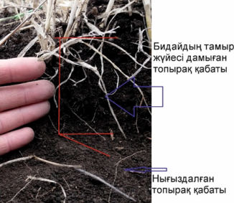
1.1-сурет. Бір маусымда бидайдың тамыр жүйесі дамыған топырақ қабаты (кездейсоқ таңдалған егіс алаңы)
нарлығын төмендетіп, тамыр жүйе-сінің толық дамуына кедергі болып, ал бұл өз кезегінде астық өнімділігі-нің төмен болуына алып келеді. Нығыздалған қабат бір тереңдікте көпжылдық өңдеу нәтижесінде пай-да болады және оны қалпына келті-ру үшін тереңірек өңдеу қажет. Сон-да егілген дақылдың тамыры үшін топырақтың терең ылғалданған го-ризонттарына жол ашылады.
Жалпы Қазақстан бойынша дәнді және бұршақ дақылдарының орташа өнімділігі әлі де төмен, мы-салы 2021 жыл үшін бұл көрсеткіш 10,4 ц/га болды, бұл өткен маусымға қарағанда 19%-ға төмен. Оның ішін-де бидайдың жылдық өнімділігі 21%-ға төмендеп, 9,3 ц/га құрады [23]. 2022 жыл 2021 жылғы деңгеймен салыс-тырғанда дәнді (күрішті қоса алғанда) және бұршақ дақылдарының өнімділігі (өңдеуден кейінгі салмақта) 32,7%-ға артып, 13,8 ц/га болды [24]. Кейбір өсім-діктердің орташа өнімділігінің соңғы жылдардағы тенденциясы 1.2-суреттегі графикте ұсынылған.
1.2-сурет. Кейбір өсімдіктердің орташа өнімділігінің соңғы жылдардағы тенденциясы [24]
Тамыр жүйесінің бір егін маусымында даму пішіндері егуде, егу алдын-дағы өңдеу кезінде де жұмыс органының қозғалыс траекториясына қатысты көлденең қимасының тамырға қауіпсіз болатындай, СМТ-ны тамыр дамитын аймаққа жеткізетіндей пішінін анықтауға мүмкіндік береді. Осы арқылы тамыр жүйесінің даму пішіндері жұмыс органы мен оның топырақ өңдеуші элементінің геометриялық дизайнын әзірлеуде маңызды болуы мүмкін.
  - Минералды тыңайтқыштарды сұйық түрінде беру мен топыраққа астарлай енгізудің тиімділігі
Егіншілік салдарынан топырақтағы қоректік заттар сарқылатындықтан (1.1- кесте) және оларды қандай да түрде болмасын топыраққа қайта енгізу ауыл шаруашылығының тұрақтылығы үшін өте маңызды [25]. Өсімдіктерде шамамен 92 табиғи элемент бар екендігі дәлелденген және олардың ішінде 14-і өсімдік тамырлары арқылы топырақтан сіңірілетін минералды элементтер. Азот (N), фосфор (P) және калий (K) көбінесе бастапқы қоректік заттар (macronutrients) ретінде жіктеледі. Өсімдіктер пайдалануы үшін N химиялық белсенді түрлерге (аммоний және нитрат) айналуы керек. Р әдетте топырақ минералдарында және органикалық заттарда көп мөлшерде кездеседі және өсімдіктер пайдалану үшін бейорганикалық фосфат иондарына айналуы керек. Калий топырақ минералда-рында көп мөлшерде кездеседі және иондық К⁺ түрде топырақ бөлшектеріне және органикалық заттарға адсорбцияланады [26].
Сұйық тыңайтқышты шашыратып себуге, жолақтап себуге, нүктелік ин-жектормен енгізуге, түтік аппликатормен шашыратуға болады. Жолақтап себуді негізгі өңдеуде, егу алдында, тұқыммен бірге, жанында немесе отырғызудан кейін орындауға болады [27]. Тамыр жүйесінің тиімді бөлігінің жоғары кон-центрациясы (күтілетін) аймағына сұйық тыңайтқышты қолдану тыңайтудың ең тиімді әдісі болып табылады [28].

1.1-кесте. Кейбір дақылдардың өнімділігіне байланысты қоректік заттардың топырақтан сарқылуы

Өсімдіктер | Өнімділік, ц/га |  | Топырақтан шығарылады, кг
Өсімдіктер | Дән, тамыр, тамыртүйнек | Сабан, шөп, көгі | N | P | K | S
Қысқы қара бидай | 15 | 30 | 34,5 | 20,6 | 29 | 2,1
Қыстық бидай | 15 | 30 | 37,5 | 19,8 | 36 | 1,6
Жаздық бидай | 15 | 30 | 47,8 | 18,8 | 31,5 | 1,6
Сұлы | 15 | 22,5 | 41 | 20,7 | 43,5 | 1,7
Арпа | 15 | 40 | 62 | 23,4 | 73,4 | 2,2
Майлы зығыр | 10 |  | 60 | 20 | 50 | 2,0
Рапс | 10 |  | 55 | 30 | 70 | 5,0
Ескерту – «КazAgroLab» (Көкшетау қ.) агрохимиялық сынақ зертханасы мәліметі бойынша құрастырылды.

Ұзақ мерзімді зерттеулерді талдау азот тыңайтқыштарының жоғары сұра-нысқа ие екенін көрсетеді [29] және минералды тыңайтқыштарды қолдану топы-рақ құрылымына кері әсер етпейді. Жақсы тыңайтылған дақылдардың ыдыраған қалдықтарының көп мөлшері топырақты қопсытады, өңдеуді жеңілдетеді және суға сезімтал болады. N көбінесе қарашірік төмен болуына байланысты негізгі маңызды қоректік зат болып табылады. Топырақ-өсімдік жүйелеріндегі азот айналымы және егін шаруашылығы жүйесінде азотты пайдалануды арттыру үшін басқарудың ең ықтимал нұсқалары [30] жұмысында талқыланған. Олар қолданылатын азотты тыңайтқыштардың тиімділігі олардың ұшу, шайылу және топырақ-өсімдік жүйесінен денитрификациялану сияқты шығындары өте төмен екенін атап өткен. Азотты тыңайтқыштарды сұйық түрінде және топыраққа ас-тарлай қолдану азоттың әртүрлі шығынын болдырмаудың дұрыс әдісі саналады әрі сұйық минерал тыңайтқыштар басқаруға жеңіл [31].
Жергілікті топырақ мәселелеріне сәйкес көптеген қазақстандық ғалымдар минералды тыңайтқыштардың тиімділігін зерттеді. Минералды тыңайтқыш-тардың қарашірік құрамын байытатыны және олар топыраққа енгізілген аммо-нийдің бір бөлігі алмасу және сіңіру арқылы өңделетін қабатта сақталатынын және әлі де өсімдіктерді қоректендіру үшін пайдаланылуы мүмкін екені [32] жұмысында атап өтілген. Мұнда тыңайтқыш азотының аз бөлігі саз минерал-дарының кристалдық торына бекітілуі мүмкін. Азот тыңайтқыштарының мөлше-рін екі есеге арттырудан гөрі азотпен қоректену жағдайларын жақсарту азот тыңайтқыштарын қолдану нәтижесінде жаздық бидай дәнінің өнімділігін артты-руға ықпал етеді [33]. Жаздық бидайдың орта есеппен 18 жыл ішіндегі жоғары өнімділігі – 4,14 т/га толық минералды тыңайтқышты 90 кг б.з./га мөлшерде ен-гізген кезде алынды, мұнда бақылау нұсқасының өнімділігі 2,48 т/га. Жаздық би-дайды өсіруде ең тиімді өніміділік толық минералды тыңайтқышты 60 кг б.з./га мөлшермен қолданғанда болды [34].
Беткейлік қолданумен салыстырғанда топыраққа астарлай енгізуде тыңайтқыштарды белгіленген тереңдікте жабуға, бұл тыңайтқыштарды тамыр жүйесі дамитын топырақ қабатына жақын орналастыруға мүмкіндік береді, олар-ды сіңіруге оңай етеді. СМТ-ны терең қолдану арқылы өсімдік тамырларының тыңайтқыштарды сіңіруін жақсартады, тамырдың көшуін болдырмайды, дақыл-дардың жығылуға төзімділігін арттырады, тыңайтқыштардың жоғалуын азайта-ды және ұшу арқылы қоршаған ортаның ластануын төмендетеді [35]. Мысалы, аммиактың шығыны сұйық көңді 100 т/га арақатынаста беткі енгізу кезінде 20 кг/га-ға жетеді, ал топыраққа астарлай енгізу кезінде [36] олар 2 кг/га аспайды. Бұл олардың өтелуін 15–30%-ға арттыруға мүмкіндік береді, қоршаған ортаның ластануын азайтады. Зерттеулер көрсеткендей, бидай дақылының қалыптасуы азотты тыңайтқыштардың тереңдігіне байланысты айтарлықтай өзгереді. 0–20 см тереңдікке азотты тыңайтқыштарды (аммоний нитраты) енгізуден түсетін өнімнің өсуі 69% құрайды; 20–40 см қабатта – 42%. 40 см-ден терең горизонт-тардан азотты қолдану күрт төмендейді (7–3% дейін). Барынша өнімділігі жоға-ры астық 0–20 см қабатта орналастырылған азоттың арқасында қалыптасады [37].
Минералды тыңайтқыштардың сұйық түрінде қолданудың маңызды ар-тықшылығы – оларды сақтау, тасымалдау және қолданудың құны төмен [38]. Сұйық тыңайтқыштарды қолдану техниканың жүрісін азайтады [39], жұмыс уақыты мен отынды үнемдейді; қолдану дәлдігі СМТ-ны үнемдеуге әсер етеді. Өсімдіктің алғашқы өнуі кезінде жүргізілген сынақтар сұйық тыңайтқыштарды терең жыртып қолдану аэрацияны, инфильтрацияны, дренаж жылдамдығын, топырақтың ылғалдылығын және топырақ қабатын жақсартады, бұл ең аз өңдеу-мен тұқымның өнгіштігін арттырады деген сөз. Маңыздысы сұйық минералды тыңайтқыштардың әсері тезірек жүреді [40], өйткені олар топырақ ортасында біртіндеп еруі үшін уақытты қажет етпейді. Сұйық азот тыңайтқышы біркелкі сіңеді, ұзақ әсер етеді. Сонымен қатар, ылғал жинаудың әрі жоғары сорбциялық қабілеті бар сұйық мелиоранттарды қолдану маңызды.
Сұйық тыңайтқыштар көбінесе тұқымдарды егумен қатар қолданылады, өйткені оларды дәл мөлшерлеуге және оңай өңдеуге бейін. Сұйық тыңайтқыш-тардың бұл ерекшелігі СМТ-ны басқа технологиялық үдерістер кезінде, мысалы, жиектеу (жолақтап егу), терең өңдеу, пышақпен өңдеу және егу алдындағы өңдеу немесе жер жырту кезінде осы аталған үдерістерді орындайтын жұмыс орган-дарымен қолдануға мүмкіндік береді.
Қазірде күзде – негізгі өңдеу жұмысында, көктемде немесе жазда және себу алдында енгізілетін NP 11:37 СКТ (тығыздығы 1410–1470 кг/м³) және көк-темде және себу алдында қолданылатын КАС (1330 кг/м³) сұйық тыңайтқыштар аса жоғары қолданыста. NP 11:37 дақылдарды азот және фосформен ұзақ уақыт қамтамасыз етеді, топырақтың барлық түрлерінде фосфор тапшылығын тамаша жояды және дақылдардың өнімділігін орта есеппен 15%- ға, ал құрғақшылық жылдары 30%-ға дейін арттырады. Егіс алдында сұйық кешенді тыңайтқыш-тарды енгізу жүгері өнімділігін 4,4 ц/га арттырды [41].
Күнбағыстың максималды өнімділігі (36,8 ц/га) NP 16:52 сұйық кешенді тыңайтқышын енгізу арқылы алынды, бұл дақыл құрылымының өзгеруіне тіке-лей байланысты. Тұқымның саны мен массасын 8–11%-ға, ал СКТ-ны жергілікті енгізуде жалпы өнімділік беткейлік тәсілге қарағанда 9–13%-ға артады [42].
КАС ұзақ мерзімді әсерге ие, ол құрамындағы азотты қоректер өсімдік-тердің тамыр жүйесіне бірден сіңеді және өсімдіктердің сау дамуына ықпал етеді. Пайдалы азот шығынының төмендігі тұрғысынан КАС ең жоғары тиімді-лікті қамтамасыз етеді. Булану және шайылу арқылы әдетте, 50% немесе одан да көп шығынға ұшырауы мүмкін, ал сұйық әрі топыраққа астарлай беруде шығын 10%-дан аспайды. КАС құрамында бос аммиак пен биурет жоқ (0,2–0,3%-дан аспайды), бұл оны өсімдіктер мен адамдар үшін толығымен қауіпсіз етеді [43]. Эксперименттік мәліметтер бойынша, 4 жыл зерттеу барысында 150 кг/га КАС қолданған кезде дәнді дақылдардың өнімділігі гектарына 3,5 тоннадан 4,5 тонна-ға дейін артты. КАС-ты дұрыс қолдану өсімдіктің өнімділігі мен қатар оның на-рықтық құнын да арттыра алады. Мысалы, КАС қолдану бидай өнімділігін 10 ц/га-ға арттырса, ал бидай сортын 4-тен 2-ге дейін жақсартуға мүмкіндік береді [44]. Күздік бидайды азықтандыруға тыңайтқыштар жүйесін қолдану оның қарқынды дамуы мен пісуін қамтамасыз етті. Бастапқымен (47 ц/га) салыс-тырғанда 52 ц/га көтеріліп, бидай өнімділігіне айтарлықтай (10%-дан астам) әсерін көрсетті [45]. Тәжірибелер күздік бидайдың өнімділігіне бүріккішпен бет-кейлік өңдеумен салыстырғанда мультиинжектормен топырақ астына беру тиім-дірек болатынын (өсім 20%) көрсетті. Өнімділіктің максималды әсері КАС-32 және құрамында күкірт бар қоректік ерітінді (ҚЕ) тыңайтқышын қолдану арқылы алынады, өнімділік бақылау нұсқамен салыстырғанда 14,9 ц/га немесе 21,2%-ға өсті. Күнбағыста жылжымалы күкірт мөлшері аз топырақтарда сұйық азот-кү-кірт бар КАС + күкірт және ҚЕ тыңайтқыштарын қолдану егіннің құрылымына оң әсер етті, күнбағыс себетінің диаметрінің (0,5–1,6 см), өсімдіктердің биікті-гіне (178,3–193,6 см) ықпал етті және нәтиже бақылау нұсқадан 6–8% артық болды. КАС + күкірт нұсқасында өнімділіктің аруы 3,5 ц/га құрады, бірақ макси-мал өнімділік – 27,6 ц/га КАС + ҚЕ нұсқасында алынып, өнімділіктің артуы 5,2 ц/га құрады [46]. Тыңайтқыштардың кез келген түрін, атап айтқанда сұйық түрлерін де жергілікті беру (топыраққа астарлай) өсімдік бидай өнімділігін арттыруға көмектеседі. [37, 44 б.]. Азотты тыңайтқыштарды оңтайлы мөлшерде енгізу бидай дәніндегі ақуыз бен глютеннің құрамына да оң әсер етеді.
Қорытындылай келе, СМТ-ны топырақ астына енгізу экономикалық және экологиялық тұрғыдан тиімді, ол өнімділікпен қатар өсімдіктің сапалық көрсет-кіштеріне де оң әсер етеді.

  - СМТ-ны топыраққа енгізуге арналған жұмыс органдарына шолу
Тыңайтқыш бергенде қоректік заттарды сіңірудің максималды тиімділігіне сұйық тыңайтқыштың қажетті мөлшерін дақылдың тамырлық аймағына немесе қажетті тереңдікке дәл енгізетін механизмді немесе жұмыс органдарын қолдану арқылы қол жеткізуге болады. Өндірушілердің негізгі бөлігі дискілік жұмыс органы бар топырақ өңдеу құралын ұсынған, онда СМТ айдау саптамасы (түтігі) дискінің немесе ашқыштың артына орнатылады және атыз мол әрі жалпақ бүр-кусіз ылғалдандырылады. Шолулар бұл бағыттың Қазақстанда әлі жеткілікті зерттелмегенін көрсетті.
Әдебиеттерді шолу барысында ғылыми жұмыс тақырыбына жақын зерт-теулер жасаған келесі ғалымдардың ғылыми тәсілдері, шешімдері мен жетістік-тері зерделенді: Г.И. Личман, В.А. Милюткин, С.Г. Мударисова, В. А. Марченко, С.А. Макарова, Л.А. Белых, Р.Р. Гараев, А.А. Васильев, В.А. Зоремба, В.А. Колесникова, Р.И. Аминов және т. б. Ғалымдар сұйық минерал тыңайтқыш-тарды топыраққа астарлай енгізудің әдістерін негіздеп, ұтымды шешімдер мен тиімді құрылғыларды ұсынды.
Ағынды бүріккіш тетігі бар жұмыс органдарымен сұйық минералды тыңайтқыштарды топыраққа енгізудің гидроимпульсивті әдісін [47] ұсынды. Cұйық кешенді тыңайтқыштарды топыраққа енгізудің толық сұлбасы [40, 41 б.] жұмыстарда ұсынылды және онда сұйықтықтарды араластыру үдерісіне көбірек көңіл бөлінген. Жалпақ кесетін табанға орнатылған құбырдың ішіне құрасты-рылған және сұйықтықты жақсы жылжытуға арналған серіппелі жұмыс органын [48] ұсынды. Зерттеуші жазық кескіш құралды қолдана отырып, тыңайту үдері-сінде мелиоранттың ағыны мен топырақтың құрылымсыз бөлшектерімен әрекет-тесу үдерісін терең зерттеді. Аталған өзара әрекеттесу үдерісінің математика-лық моделі маңызды рөл атқарса да, әзірленген дизайн жасау және одан әрі пай-далану үшін қиын. Жоғары қысымды сұйықтық ағынының топыраққа енуінің теориялық негіздерін зерттеп, гидроимпульс әдісін [49] қолданды. Оның жасаған әдістері ағаштардың тамыр жүйесіне арналған.
Сорғысы трактордың қуат алу білігімен жұмыс істейтін және сұйық ты-ңайтқыштардың қажетті мөлшерін бере алатын сұйық тыңайтқыш жүйесі [50] жұмысында сынап, бағаланды. Сепкіш механизмінде сұйық тыңайтқыштарды енгізу жүйесінің тиімді өнімділігі орташа 4,5 км/сағ жылдамдықта 0,65 га/сағ құрады. Жүйенің негізгі кемшілігі – өнімділік трактордың жылдамдығына бай-ланысты.
Орман өртіне қарсы минералданған топырақ асты жолағын жүргізуге, яғни топырақ астына химиялық заттарды енгізуге арналған әзірленген жұмыс органы [51] жұмысында баяндалған. Әзірлеу кезінде сфералық қаптамасы және бүріккіш саптамасы бар табан қолданылды. Сфералық қаптама ауыл шаруашылығында топырақты өңдеуге қолданылмайды.
Wang және әріптестері әзірлеген сұйық тыңайтқыш құрылғысының [52] оңтайландырылған жұмыс параметрлері келесідей болды: тыңайту тереңдігі 100–120 мм, жұмыс жылдамдығы 0,7 м/с, сорғының жұмыс қысымы 0,2 МПа. Сұйық тыңайтқыш аппликаторы дәрілік сұйықтықты бірқалыпты жабын қалып-тастырып және дақылдарға аз механикалық зақым келтіре отырып шашыратуға мүмкіндік береді.
Зерттеу барысында Amozonen-Werke®, Agromulch®, Wednar FMT®, Claydon®, Exactrix®, Demco Hawkins®, Shieldag®, РrecisionРlanting®, Arag®, Lechler® сияқты танымал өндірушілердің инновациялық жаңалықтары зерттелді. Олар СМТ енгізуге арналған механизмдерді, жұмыс органдары мен бөлшектерін әзірлеумен және өндірумен айналысады.
Precision planting® ұсынған FurrowJet жүйесі тыңайтқыш жолақтарын тұқым себу кезінде олардың жанына (3 жол) және алғашқы қоректендіру кезінде дәл орналастырады [53] (1.3-сурет). Exactrix® ұсынған үштік инъекция жүйесі бар ашқыштар қоректік заттарды енгізуге арналған ең тар ашқыш дизайн (1.4- сурет). Жалпы максимал ені 20 см және тереңдігі 23 см-ге дейін кедергісіз ағын немесе шөгінді қалыптастыратын бұл жұқа дизайнді қолданғанда топырақ-ты бұзылуы өте төмен болады [54].
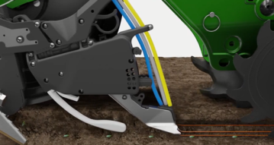 | 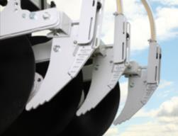
1.3-сурет. Precision planting® ұсынған FurrowJet жүйесі | 1.4-сурет. Exactrix® ұсынған үштік инъекция жүйесі
ОВЖ-2000 сұйық минералды тыңайтқыштарын топыраққа енгізуге арнал-ған жабдық болып топырақты қопсыту және чизельдеу кезінде қолданылуы мүм-кін [55]. Оған сұйық минералды тыңайтқыштарға арналған алдыңғы және артқы ыдыстар, сорғы қондырғысы, сұйықтық ағынын реттегіш, роторлық таратқыш, тарату жеңдері және қоректендіру түтіктері кіреді. Жабдықты басқару гидравли-калық жүйені қолдана отырып, трактор кабинасынан жүзеге асырылады.
КУ-3А қопсытқышы сұйық минералды тыңайтқыштарды бір мезгілде ен-гізе отырып, топырақты қалдықсыз негізгі өңдеуге арналған (1.5-сурет) [56]. Сұйық тыңайтқыштарды жұмыс органдарына айдауды жүзеге асыратын сорғы-ны іске қосу үшін қопсытқышқа роликтер тіркелген. Осылайша, топырақ өңдеу қондырғысының қозғалыс жылдамдығына қарамастан материалды енгізудің тұрақты нормасы қамтамасыз етіледі. Сорғыдағы қысым 0,4–0,6 МПа құрайды, бұл беру түтіктерінің бітелуін болдырмайды. Бұрылу немесе қозғалу кезінде жүйеде-гі қысымның 0,05 МПа-дан төмен төмендеуі жұмыс сұйықтығының ағып кетуіне жол бермейді. Саптаманың шығатын тесіктерінде калибрленген тығырықтарды пайдалану сұйық тыңайтқыштарды енгізуді реттеуге мүмкіндік береді.
Дискілі жұмыс органдары орнатылған ПЖУ-5000-10, ПЖУ-3000-6 сияқты сұйық минералды тыңайтқыштарын топыраққа енгізуге арналған агрегаттар се-риясы белгілі (1.6-сурет) [57]. Дискілердің артында пышақтар орналасқан, оларға материалды топыраққа беру үшін түтіктер бекітілген. Жұмыс органы тесіктері-нің бітелуіне жол бермеу үшін қысым 0,4–0,6 МПа құрайды. Ол қопсытқыштар, сепкіштер, түрлі тырмалармен бірге жұмыс істей алады.
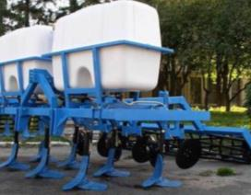 | 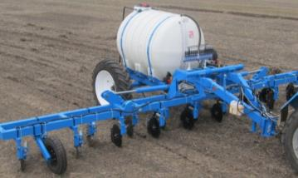
1.5-сурет. КУ-3А қопсытқышы | 1.6-сурет. СМТ қолдануға арналған ПЖУ аппликаторы
АВА-8 аммиак суын қолдану қондырғысын (1.7-сурет) сұйық минералды немесе органикалық тыңайтқыштарды топыраққа бір уақытта енгізуге арналған.
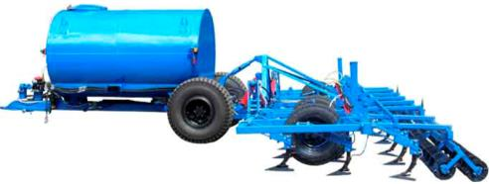
1.7-сурет. АВА-8 аммиак суын енгізуге арналған агрегат [58]
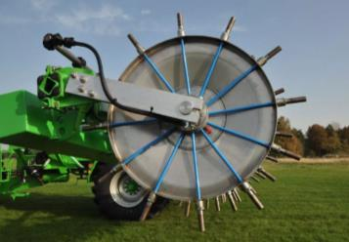
1.8-сурет. Инжекторлық енгізу құрылғысы
Қопсытқыштағы жұмыс органдары ретінде жебе табандары қолданылады, олардың тіректерінің артында сұйық тыңайтқыштар беретін түтікшелер орналас-қан. Бүріккіштердің саны топырақ өңдеу органдарының санымен бірдей.
Техникалық құралдарды тал-дау сұйық тыңайтқыштарды бе-руге арналған инъекциялық ма-шиналардың (1.8-сурет) көптеген брендтері бар екенін көрсетті. Өкінішке орай, қазіргі кездегі мұндай машиналарда бірқатар кемшіліктер бар, олардың бірі – жеке компоненттердің тез тозуы. Мысалы, механикалық инъекция-лық машиналардың инелері то-пырақпен тікелей байланыста бо-лады, түтік саптамалар бітелуі не-месе бөгде заттарға тірелгенде сынуы мүмкін. Механикалық инелердің орнына жоғары қысымды ағынмен СМТ-ны енгізетін тәсілін [59] ұсынды. Нәтижелерді сандық бағалау топыраққа айдау тереңдігін ескере отырып жүргізілді. Топырақ түріне, топырақтың орташа ылғалдылығына, судың қысымы 40 МПа және жер үстіндегі саптаманың жыл-дамдығы 2 м/с болғанда инъекция тереңдігі 70–90 мм құрады. Топырақтың ыл-ғалдылығы неғұрлым жоғары болса, айдау тереңдігі соғұрлым терең болады.
Қолданыстағы құралдары талдау барысында анықталған басты кемшілік-тер:
- тек сұйық органикалық тыңайтқыштарға арналған;
- СМТ-ның жұмыс органы толық ені бойынша енгізілмеуі;
- саптама тесіктерінің бітелуі;
- топыраққа қоректік заттардың біркелкі таралмауы;
- беру тереңдігінің шектелуі;
- сызық түрінде бүрку.
Ізделінді жұмыс органы сұйық минерал тыңайтқыштарға арналған және бүріккішінде аталған кемшіліктер жойылады немесе төмендетіледі.

    - Патенттік іздеу. Топырақты өңдеу және СМТ-ны топырақ ішіне енгізуге арналған жұмыс органдары
Патенттік іздеу Қазақстанның патенттік деректер базасы, Еуразиялық патенттік-ақпараттық жүйе (EAPATIS), Еуропалық патенттік ведомство (EPO), канадалық зияткерлік меншік ведомствосы, неміс патенттік және тауарлық белгі-лер ведомствосы (DPMA) және Patentscope сияқты барлық ашық онлайн-ресурс-тарда жүргізілді. Іздеу ретроспективасы 1960 жылдан 2022 жылға дейін, 62 жыл.
Патенттік іздеу келесі бағыттарда жүргізілді: бүріккіш саптамалары егжей-тегжейлі сипатталған СМТ енгізуге арналған топырақ өңдеу және тұқым себу жабдықтары; бүріккіш саптамалары егжей-тегжейлі сипатталған СМТ енгізуге арналған жұмыс органы; СМТ енгізуге арналған жалпақ бүріккіш саптамалар. Іздеуден келесі санаттар алынып тасталды: жабдықтардың немесе жұмыс орган-дарының дисктік нұсқалары, инжектор түріндегі және бүріккіш элементі жоқ қарапайым түтікті СМТ енгізуге құралдары, органикалық тыңайтқыштарды (көң) енгізу құралдары. Зерттеу саласының бағытына сәйкес өте көптеген па-тенттер талданды және мұнда табанмен қолданылатын, қысыммен жұмыс істей-тін бүріккіш элементі және негізінен сұйық минералды тыңайтқыштарға арнал-ған тамаша бүріккіш дизайны бар құрылымдық жағынан қызықты өнертабыстар ғана ұсынылған.
Қазақстанда осы ғылыми салада зерттеулердің болмауына байланысты еліміздің патенттік деректер базасында іздеу талаптарын қанағаттандыратын өнертабыс табылмады. Іздеу талабына аздап ауытқу жасағаннан кейін, құры-лымдық тұрғыдан ұқсас өнертабыс табылды. KZ 29913A01B 17/00 патенті (2006.01), ол гербицидтер мен химиялық заттарды шашыратуға арналған (1.9- сурет). Бұл өнертабыста бүріккіштер (1) табан (2) жазықтығынан төмен орналасқан және ерітіндіні табан астындағы шектелген кеңістікке және атыз түбіне жеткізеді. Мұнда бүріккіштер жұмыс қозғалысына қарсы бағытталған.

1.9-сурет. KZ 29913A01B 17/00 патентінде ұсынылған жұмыс
органының бейнелері [60].

Ұқсас дизайн RU2112347C1 [61] және RU2581681C1 [62] патенттерінде де ұсынылған. RU2112347C1-де табанның артында ұзын қалқан орнатылған, оның астында түтіктердің шоғыры орналастырылған (US4445445A-патентіне [63] ұқсас). Негізгі кемшілігі – құрылымының күрделілігі. RU2581681C1-де кеңейт-кіштері және үшкір табаны бар лемехтың астына бүріккіштер орнатылған, олар-дың саны жұмыс органына және бүріккіштің еніне байланысты анықталады.
Патенттік іздеу көптеген өнертабыстарда топырақ өңдеу құрылғыларының табан қанаттары бойымен тыңайтқыш бүрку түтіктерімен жабдықталғанын көр-сетті. Мысалы, SU1819513A1 1993 [64], SU1477289A1 1989 [65], RU2272393 C1 (2006) [66], US 3038424A [67] құрылымында екі-екіден түтікше (1) орнатылған (1.10-сурет), US4445445A және US20020125017A1 өнертабыстарында сұйық және газ тәрізді тыңайтқыштардың комбинациясын қолдану үшін бірнеше түтік-ше тартылған [68].
а | ә
1.10-сурет. RU2272393 C1 (а) және US 3038424 (ә) патенттерінде ұсынылған табанның бейнелері

RU2428829 C1 [69] өнертабысында табан қанаттарының ортасында орна-ласқан жұлдызша (1) айналмалы қозғалысты құбыр ішінде орналасқан серіппеге (2) жібереді, ол арқылы сұйық орта ағып кетеді (1.11-сурет). Ол сұйықтықтың қозғалу жылдамдығы айналмалы спиральды серіппелер жаратқан қосымша қы-сымның әсеріне негізделетінін дәлелдеді, ал қосымша қысымды бұрамдар әртүрлі қадамдары немесе серіппенің бұрамдар саны арқылы өзгертуге болады. Бұл дизайнның кемшіліктері – өндірістің күрделілігі мен серіппелі механизмнің топырақ бөлшектерімен бітеліп қалу мүмкіндігі.
1.11-сурет. RU2428829C1 өнертабысында ұсынылған жұмыс
органының бейнелері

Белгілі US20020125017A1 патентінде баяндалған өнертабыс ауыл шаруа-шылығына тікелей арналмаған, бірақ дизайн қызықты, қысыммен жұмыс істейді. Өнертабыс инженерлік желілерді төсеу үшін қолданылатын типтегі соқалы пы-шақ түйініне, нақтырақ айтсақ, жерге электр желісі тартылған кезде электр желі-сін қорғау үшін оның бұрылу нүктесінің айналасына сұйық химиялық затты енгі-зуге арналған.
Келесі өнертабыс (US4079680) топыраққа тыңайтқыш енгізуге арналған жетілдірілген табанды ұсынған, оның қанаттарының артқа қарай созылған тетігі бар (1.12-сурет) [70]. Тыңайтқыш осы созылған тетіктер арасында пайда болған арнаға енгізіледі, ал қанаттарға ілінген топырақ оны жабу және тыңайтқыштың арнада сақталуын жақсарту үшін арнаға қарай итеріледі, топырақ пен сұйық тыңайтқыштың күшті араласуы жүреді. US 6029590A патентінде ұсынылған химиялық заттарды, тыңайтқыштарды, пестицидтерді және фумиганттарды топыраққа астына енгізуге арналған жұмыс органы құрылымы бойынша қара-пайым әрі біздің гипотеза ең жақын өнертабыс (1.13-сурет). Қалқан 4 бүріккіш-терді 5 топырақ өңдеу кезінде кезігетін тас немесе басқа қоқыстар кесірінен зақымданудан қорғайды. Бұл ұсыныс тиімді, дегенмен бүріккіштің тиісті СМТ мөлшерін беру мүмкіндігі зерттелуі керек [71].
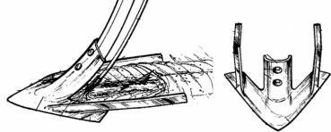 | 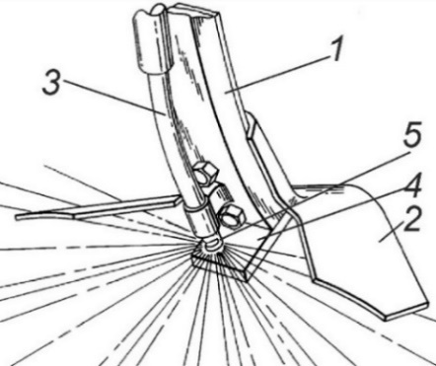  - Түрен. 2. Табан. 3. Түтік.  4. Қалқан. 5. Бүріккіш
1.12-сурет. US4079680 патентінде ұсынылған табанның бейнелері | 1.13-сурет. US 6029590A - да ұсынылған жұмыс органы
Қорыта айтқанда патенттік іздеу жұмысы біз ұсынған нұсқа және оның барлық сипаттамалары бойынша аса ұқсас құрылымдық шешімдер табылма-ғанын көрсетті. Барша патенттік шешімдер өндірісте қолданыс таппаған. Бұл олардың жетілдірілмеген тұстары бар екенін аңғартады. Қарастырылған өнерта-быстар біздің зерттеуімізде ұсынылған гипотезаны қолдамайды. Ғылыми ізденіс кезінде шолу жұмысынан кейінге сатыларда туындаған ғылыми сұрақтар төңіре-гінде дәл сол сұрақ бойынша қосымша патенттік іздеу жұмыстары жүргізіліп отырды.
Ғылыми жұмыс шеңберінде іздестірілген жұмыс органы бойынша басты міндет – сұйық минерал тыңайтқыштарды толпырақ астына енгізу, оның таралу сапасы мен бірқалыптылығын жақсарту, жұмыс органын пайдалану сенімділігін арттыру және құрылымды жеңілдету.
Ізденістен күтілетін техникалық нәтиже – тыңайтқыштардың топырақ астына қажетті жұмыс ені бойынша бірқалыпты таралуын қамтамасыз ететін жұмыс органы. Мұнда келесі критерийлер ұсталынады: өнімділік, сенімділік, топырақты өңдейтін жұмыс органының бүкіл ені бойынша енгізу бірқалыпты-лығы, жұмыс органының кеңдігі, бүріккіш саңылауының бітелу қаупінің жоқ-тығы, инновациялық дизайн және құрылымының қарапайымдылығы, өңдеу те-реңдігіне қарамастан берілген қажетті беру мөлшерін қамтамасыз етуі.
Жұмыс органы жұмыс ені 5–8 м болатын терең қопсытқыш машинада 5– 12 км/сағ жылдамдықпен қозғалғанда аталған талаптар мен критерийлерді қанағаттандыруы тиіс.
Жалпы бүріккіш элемент (БЭ) дәл егіншілік жүйесінде жұмыс атқаратын тереңқопсытқыш құрылғының гидромеханикалық жүйесінің басты атқарушы элементі (БАЭ) болып табылады. Бүріккіш элементтің жұмысын бағалау крите-рийлері бүрку көлемі (өлшемдері) және топырақтың ылғалдану дәрежесі (уақыт бойынша) болады. Бүркудің сапасы мен пішіні жүйеде пайда болатын қысымға, бүріккіш элементтің геометриясына және тесіктердің пішініне, сондай-ақ өл-шемдерге байланысты.
Бүріккіш элемент құрылымын екі нұсқада іздестіруге болады:
- бүріккіш элемент тікелей жұмыс органының топырақ өңдеуші элементінде (жалпақ кескіш пышақ немесе ұшты табан) модельденеді [72-74];
- бүріккіш элемент бөлек саптама түрінде модельденеді және жұмыс орга-нының топырақ өңдеуші элементіне (жалпақ кескіш немесе ұшты табан) орнаты-лады.
Екі жағдайда да қосымша, нақтырақ патенттік іздеу және теориялық зерт-теулер жүргізілді және сұйық өтетін тиімді бүрку қалыптастыратын геомет-риялық пішін іздестірілді Бұл диссертациялық жұмыста екінші бағыт бойынша ізденістер, әдіснама және нәтижелер ұсынылды.

    - Топырақ өңдеу пышағы бар параплау типті соқалар
Ізделінді жұмыс органының сапасы мен өнімділігі оның СМТ-ны топы-раққа астарлай енгізетін элементіне және жұмыс кезінде осы элементті қажетті тереңдікке енгізу және оның жұмысын қолдау әдісіне байланысты. Элементті тиісті тереңдікке енгізу үшін топырақ өңдеу тетігі – пышақ қолданылады, ал ол ізделінді жұмыс органының құрамдас бөлігі болады [75, 76].
Жалпы «параплау» типті және бүйірлік қанат тәрізді топырақ өңдеу пыша-ғы бар жұмыс органдары туралы көптеген ғалымдар зерттеулер жасаған [77, 78]. Топырақты өңдеудің ресурс үнемдейтін бағыты үшін жаңа қанатты чизель соқасын әзірлеу және оның жарамдылығын бағалау бойынша ізденістерде өңдеу тереңдігінің, қанаттардың көлбеулік (жылдамдық осіне қатысты) және орнату бұрыштарының тарту және тік күштерге, топырақтың бұзылуы мен көтерілу ауданы және қопсу дәрежесіне әсері зерттелді. Қанатты тереңқопсытқыштың топырақты қопсыту дәрежесі мен топырақ қыртысын бұзу ауданы сияқты көр-сеткіштері жоғары болатыны белгілі [79–81]. Тереңқопсытқыштың қанаттары топырақтың бұзылу ауданымен қатар, беттегі топырақтың фрагментациялану дәрежесіне оң әсер етеді [82]. Пышақты орнату биіктігінің төмендеуі топырақ-тың бұзылу ауданының ұлғаюына сонымен қатар орташа ылғалдылыққа [83], ал пышақтың орнату биіктігі мен қатар орнату бұрышы – қопсытылған топырақтың беткі жотасы мен еніне айтарлықтай әсер етеді [84].
Қанаттары жоқ, алға бағытталған қанаттары бар, артқа бағытталған қанат-тары бар соқа мен параплауды қолдана отырып, 0–10; 0–20; 0–30 см үш жұмыс тереңдігінде және 2, 5 және 7 км/сағ үш жылдамдықта жүргізілген сынақ нәтиже-лері [85] жұмысында баяндалған. Нәтижеде қанатты параплау топырақты жақсы ұсақтап, қопсытылуын қамтамасыз ететіні және топырақ бетіндегі өсімдік қал-дықтарының сақталу пайызы жоғары болатынын анықтады. Тереңдік (15, 20, 25 см), пышақтың орнату бұрышы (25°, 35°, 50°), жылдамдық (0,67 м/с, 0,98 м/с, 1,39 м/с) және пышақтың кесу жиегінің бұрышы (30°, 45° және 60°) сияқты төрт тәуелсіз айнымалының тарту күшіне әсері [86] жұмысында зерттелген. Байқал-ғандай кесу жиегінің бұрышы төмендесе, тарту кедергісін азайтуға оң әсері етеді. Дегенмен кесу жиегі бұрышының әсері айтарлықтай жоғары емес. Қолданыс-тағы чизель соқалардың пышақтарының қалыңдығы 12–14 мм шамасында.
Жалпы, параплау типті соқалар терең өңдеу кезінде маңызды жұмыс ор-ганы болап саналады. Ұсынылған соқа және ондағы бүйірлік пышақтар СМТ-ны топырақ астына енгізу элементі болып, оның тарту кедергісі барынша төмен болуы көзделген.

  - Қолданыстағы бүріккіш саптамаларды талдау
Бүріккіш элемент (саптама) сұйықтықты қажетті қысыммен топырақ асты-на шашыратушы негізгі элемент болып табылады. Топырақ қабаты асты кеңісті-гінде бүркуді қалыптастыратын жоғары ағынды саптамаларды қолдану өңделген топырақ пен сұйық минерал тыңайтқыш арасында жоғары тиімді араласу үдері-сін қамтамасыз етеді. Бүріккіш саптамалар бойынша да патенттік іздеу жүргізіл-ді. Негізгі мақсат – қолданыстағы саптамалар арасынан біздің мақсатқа тиімді нұсқаны анықтау, олардың пішіндері мен дизайнын зерттеу, жұмысын талдау.
Шығу жылдамдығынан басқа, бүрку пішіні де саптаманың маңызды қасие-тін құрайды. Ғылыми ізденіс мақсаты үшін жалпақ бүріккіш саптамалар қолай-лы. Іздеулер көрсеткендей, қазірде бұл бағыттағы қазақстандық ғалымдардың зерттеулері және өндіріске енгізу бойынша деректер жоқ.
Бүріккіштер ауыл шаруашылығында, атап айтқанда өсімдіктерді қорғау үшін химиялық ерітінділерді және әртүрлі минералды тыңайтқыштарды бүрку үшін қолданылады. Зерттеу барысында Bete Fog Nozzle, Inc., PNR Italia Srl, Spraying Systems Co., Lechler GmbH сияқты танымал брендтердің бүріккіш сапта-маларын қарастырдық және олардың ізденіс гипотезасына сәйкес қолдануға жарамдылығы Solidworks Flow Simulation® көмегімен визуал талдау арқылы ба-ғаланды. Бүріккіш пішіні мен дизайны бойынша ерекшеленетін саптамалардың түрлері 1.14-суретте ұсынылған.

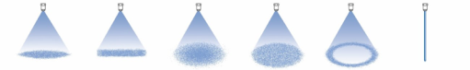
а ә б в г ғ
д е ж и к қ


л м н ң п р

а – жалпақ доға; ә – жалпақ бірқалыпты; б – толық конус; в – толық конус;
г – қуыс конус; ғ – сызық; д, е, ж, и, к, қ – межелік өлшеуі; л, м, н, ң, п, р – бүрку іздері

1.14-сурет. Бүріккіштердің жалпы түлері
Мұның ішінде біздің гипотезаға қолданымды түрлері – жалпақ бірқалыпты шашырататын бүріккіштер болып табылады. Аталған жалпақ бүріккіштердің көрінісі, сызбасы және бүрку пішіні 1.15-суретте берілген. Қолданыстағы жалпақ бүріккіштердің негізгі кемшілігі олардың ауқымдық (биіктік, ені, ұзындығы) өлшемдері үлкен және құрама элементтерден тұрады. Осы негізде биіктігі үлкен топырақ өңдеу пышағын талап етеді. Пышақтың биіктігінің артуы жұмыс органының тарту кедергісінің артуына себеп болады.
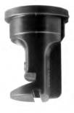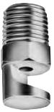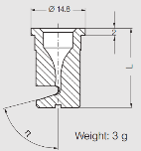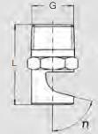
а ә б в

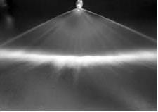
г
а, ә – көрінісі; б, в – сызбасы; г – бүрку пішіні

1.15-сурет. Жалпақ бүріккіштер
1.2-кестеде түрлі өндірістік брендтер ұсынған қолданыстағы жалпақ бүрік-кіштер және олардың құрылымдық (біздің ізденіске маңызды) өлшемдері ұсы-нылған. Кестеден көрініп тұрғандай аталған бүріккіштердің ең жоғары бүрку бұрышы 140–150° шамасында және бұл мән тек беру диаметрін арттырған жағ-дайда ғана алынған. Ең кіші биіктік 16 мм.
Соққы бетінің бұрышы 75°. Біздің есептеулер бойынша қолданылатын бү-ріккіштердің тиімді диаметрі 1–1,6 мм екенін ескерсек мысалы, Lechler компа-ниясының өнімі тек тесік 1,70 мм болғанда ғана 140°, ал Bete ұсынған бүрік-кіште тек тесік 1,65 мм болғанда ғана 145° бүрку бұрышын бере алады. Бұл бүріккіштер беткейлік бүркуге арналып, ауыл шаруашылығы, өрт сөндіру және басқа салаларда қолданылады.
Екі немесе одан көп компоненттен құралуы, бағасының қымбатығы қол-даныстағы бүріккіштердің басты кемшілігі болап табылады. Зерттелген саптама-ларды қолданған кезде топырақ өңдейтін пышақтың соңында (ізінде) белгілі бір қашықтықта (b) 30–50 мм қашықтықта талап етілетін бірқалыпты кең бүркуді алу мүмкін емес. Сондықтан біздің мақсатқа жету үшін дефлекторлық жалпақ бүріккіштерді пайдалану мүмкін.
1.2-кесте. Қолданыстағы жалпақ бүріккіштердің өлшемдері
Атауы | Параметрлердің диапозоны және максимал мәндері |  |  |  | Үлкен бүрку бұрышы | d шегінде  жоғары бүрку бұрышы
Атауы | d, мм | Ƞ | L, мм | G, мм | Үлкен бүрку бұрышы | d шегінде  жоғары бүрку бұрышы
Wide flat fan Tongue-type nozzles. (Кең жалпақ саптамалар). Lechler. | 0,7 – 5,6 | 75° | 16-28 | 6–20 | 140° | d =1,70 мм де ғана  α =140°
AFF flat fan fire protection nozzles. (AFF-типті жал-пақ өртке қарсы саптама-лар). Bete. | 0,66,  0,44-19,1 | 75° | 22 –  85,9 | 22–50,8 | 145°  152° | d =1,65 мм де ғана  α =145°
K large flat fan nozzle. (K-типті үлкен жалпақ сапта-ма) PNR Italia Srl. | 0,6-17,9 | 75°  доға | 24-92 | 12–46 | 148°  150° | d = 1,6 мм де ғана  α = 130°
Deflector Flat Fan Spray Nozzles. (Дефлекторлы жалпақ бүріккіш саптама-лар) MISTEC Spraying Technology Co., LTD. | 0,41-4,6 |  |  |  | 145° | d =1,5 мм де ғана  α = 125°
Ескерту – Ғаламтор деректері негізінде құрастырылды [87-90]
Мұндай жалпақ саптамалардың дефлектор (соққы) бетінің бұрышы тік бұрышқа қатысты 40–75° құрайды. Ал саптаманың биіктігін азайту үшін бұл бұрыш 90°- қа жақын немесе оған тең болуы керек, ал соққы беті мен беру жағы арасында пайда болған саңылаудың биіктігі минимумға дейін азайтылуы керек. Демек, сұйықтың соққылық әсер ету шарттары (үлдір қалыңдығы мен жылдам-дығы) өзгереді және бұл теориялық зерттеулерді қажет етеді. Ұсынылатын бүрік-кіш жұмыс органы орнатылатын тереңқопсытқыш жабдықтың сұйық беру жүйе-сінің ең соңғы атқарушы элементі болғандықтан оның жұмыстық параметрлері саралап енгізу технологиясында қолдану үшін басқаруға жарамды болуы да көз-деледі.

Бөлім бойынша қорытынды
Қазақстанда топырақтағы қарашірік мөлшері төмендеп қана қоймай, бұл үдеріс жыл сайын артып келеді. Сонымен қатар топырақ қабатының нығыздалу мәселесі де бар. Аталған мәселелерді шешу үшін топырақты өңдеу, егіс алқапта-рының ылғалдылығын, минералды және қоректік заттарын сақтауға, өсімдіктер-дің тұрақты тамыр жүйесін дамытуға қолайлы жағдай жасауға бағытталған ме-лиоранттарды енгізу бойынша жүйелі іс-шараларды жүзеге асыру қажет. Бұл әрине сұйық минерал тыңайтқышты топырақ астына енгізуге және терең өңдеуге арналған техникалық жабдықтарды талап етеді. Аталған шара қазіргі климаттың өзгеруіне байланысты ылғалдың төмендеуі мәселелерін саралап енгізу техноло-гиясымен бірге шешеді.
Тамыр жүйесінің даму пішіні мен параметрлері, өңдеу әдісі және топырақ-тағы қоректік заттардың қозғалу үдерістерінің ерекшеліктері жұмыс органының анықтаушы және шектік параметрлерін, қопсытудың көлденең қимасын, сондай- ақ СМТ-ны орналастыру деңгейін анықтауға мүмкіндік береді.
Ізделінді жұмыс органы немесе оның бүріккіш элементі тығыздығы 998– 1400 г/см³ аралығындағы сұйықтықтар үшін қолдануға жарамды болуы тиіс. Кездейсоқ түйіршіктердің максимум диаметрі 0,5 мм.
Басты зерттеулер сумен жүргізіледі. КАС-32 (тығыздығы 1280–1330 г/см³) зерттелетін құралдар мен бүріккіштің жұмысын тексеру қажетті сұйық орта ретінде таңдалды. Межелік енгізу мөлшерінің диапазоны 50–400 л/га.
Сұйық минерал тыңайтқышты топырақ астына енгізуге арналған жұмыс органы немесе оның қандай да бір тетігі әлі Қазақстанда толық зерттелмеген. Ізделінді жұмыс органының сапасы мен өнімділігі оның СМТ-ны топыраққа белгілі бір тереңдікке енгізетін компонентіне немесе элементіне және жұмыс кезінде осы элементті қажетті тереңдікке орнату әдісіне байланысты.
Минерал тыңайтқыштарды топыраққа астарлай беру негізгі терең өңдеуге қолданымды болуы үшін параплау типті соқа қолданылады. Сұйық минерал тыңайтқышты топырақ астына енгізуге арналған жұмыс органын жобалауда келесі критерийлер ұсталынады: жұмыс өнімділігі және сенімділік, жұмыс орга-нының жұмыс кеңдігі, топырақты өңдейтін жұмыс органының бүкіл ені бойын-ша енгізу бірқалыптылығы, бүріккіш саңылауының бітелу қаупінің жоқтығы, инновациялық құрылым және оның қарапайымдылығы, өңдеу тереңдігіне қара-мастан берілген қажетті беру мөлшерін қамтамасыз етуі, үлкен бүрку бұрышы, бүрку сапасы.
Жұмыс органы жұмыс ені 5–8 м болатын тереңқопсытқыш машинада 5– 12 км/сағ жылдамдықпен қозғалғанда аталған талаптар мен критерийлерді және бекітілген енгізу мөлшерін қанағаттандыруы тиіс. Ізделінді жұмыс органы топырақ қабатына сұйық минерал тыңайтқыш бүрку бойынша 10–20 см жұмыс тереңдігін қамтамасыз етуі қажет. Ізделінді жұмыс органы бірінші кезекте топырақты негізгі тыңайтудың агротехнологиялық талаптарына сай етіп жобала-нады. Дегенмен оның бүріккіші басқа да агротехнологиялық операциялар (егу-ден алдын немесе себумен бірге СМТ енгізу) үшін жарамды болу көзделеді.
Қазақстанда бүріккіш саптамаларды зерттеу және дамыту бойынша жұ-мыстар өте аз. Қолданыстағы саптамалар тікелей біз ұсынған болжамды топы-рақты терең өңдейтін және СМТ-ны топыраққа астарлай енгізетін жұмыс орга-нына қолдануға жармайды. Бүріккіш элемент жұмыс органы жұмыс енін бірқа-лыпты қамтуы тиіс. Бүркудің сапасы мен пішіні жүйеде пайда болатын қысымға, бүріккіш элементтің геометриясына және тесігінің өлшемдеріне байланысты. Жаңа бүріккіштің сұйықтық шығыны беру жылдамдығын 2–3 бірлікке ауыстыр-ғанда бүрку бұрышы күрт төмендемеуі тиіс.
Бүріккіш элемент бөлек саптама түрінде модельденеді және жұмыс орга-нының топырақ өңдеуші элементіне (жалпақ кескіш) орнатылады. Топырақ өң-деуші пышақ ізінде оның бүкіл ұзындығы бойлап қалыптасатын сұйық үлдір СМТ-ны беру бірқалыптылығының қамтамасыз етуі немесе СМТ-ны беру мөл-шерін сақтауы, топыраққа енгізілген СМТ-ның шығыны басты критерий бола алады. Тарту кедергісі барынша төмен болуы көзделеді.
Сұйық ағыны мен бүркудің қалыптасуына қатысты үдерістерді модельде-генде Ansys Fluent® және Solidworks FlowSimulation® бағдарламалары қолдану-ға жарамды. Дегенмен екі бағдарламада да бүрку жағдайы тек таңдалған шығу жазықтығындағы жылдамдық, қысым сияқты параметрлерді алу арқылы талда-нады.
Аталғандар негізінде зерттеу мақсаты мен міндеттері нақтыланды.
Зерттеу мақсаты: Сұйық минерал тыңайтқыштарды топыраққа енгізуге арналған жұмыс органы және оның бүріккіш элементінің құрылымдық сұлбасы мен ұтымды параметрлерін негіздеу арқылы СМТ-ны топырақ ішіне енгізу бірқа-лыптылығын арттыру.
Мақсатқа жету үшін келесі міндеттер шешілді:
- технологиялық құралдар мен үдерісті зерттеу және топырақты өңдеу кезінде сұйық тыңайтқыштардың топырақ ішінде бірқалыпты бүркілуіне әсер ететін факторларды анықтау және жұмыс органы бүріккіштерінің құрылымдық-технологиялық сұлбасын негіздеу;
- жұмыс органы және оның бүріккіштерінің ұтымды құрылымдық және технологиялық параметрлерін теориялық және эксперименттік негіздеу.
- бүрку пішіні мен өлшемдерін, қажетті беру жылдамдығын анықтау және негіздеу;
- сұйық минералды тыңайтқыштарды топыраққа енгізуге арналған жұмыс органы мен бүріккіштерінің жұмысқа қабілеттілігін өндірістік жағдайда тексеру және оны қолдану тиімділігіне техникалық-экономикалық баға беру.

2 ЖҰМЫС ОРГАНЫ ЖӘНЕ ОНЫҢ ЭЛЕМЕНТТЕРІНІҢ ҚҰРЫЛЫМЫ БОЙЫНША ТЕОРИЯЛЫҚ АЛҒЫШАРТТАР

Сұйық минералды тыңайтқышты топыраққа астарлай енгізетін жұмыс ор-ганы сұйықтық бүріккіштен [91], осы бүріккіштің қажетті топырақ асты терең-дігінде жұмысын қолдайтын әрі топырақты терең өңдейтін негізгі элементтерден тұрады. Терең өңдеу, топырақтың нығыз қабатын бұзуда қолайлы болатындық-тан жұмыс органының негізі ретінде топырақты терең өңдеуге арналған пара-плау типті соқа ұсынылды [92] (Қосымша А). Сонымен қатар, ұсынылатын бүріккіш құрылымы басқа түрдегі соқалар үшін қолдануға жарамды болуы да қарастырылды.
Бүрку кең ауқымды әрі бірқалыпты болғаны тиімді. Өйткені сызықтық енгізу СМТ-ның топырақта төменге тез сіңіп кету, жайылып таралмау қасиеті-мен ерекшеленсе, жаңа бүріккіште СМТ-ны жалпақ жолақ түрінде беру қарасты-рылады және ол өңделген жолақты толық жабатындықтан сызықтық беруге қарағанда агротехнологиялық тиімді саналады (2.1-сурет). Сызықтық бүркуде айнала ортаға таралу үшін бір нүктеге СМТ-ның көп мөлшері түседі. Ал жалпақ бүркуде СМТ мүмкін болған жолаққа бірден жайлып, аз мөлшерлермен түседі. Жұмыс органына бір деңгейлік екі бүріккіш немесе бір-бірден үш деңгейде бүріккіш орнатылатындықтан СМТ-ның топыраққа таралу тиімділігі жоғары болады. Беру тереңдігі жұмыс органының топырақ өңдеуші құрылымына байла-нысты және бүріккіш тереңқопсытқышқа орнатылатындықтан өңдеу тереңдігі де жоғары болады. Бүріккіш жұмыс органы қозғалысы ізінде орнатылады және жұмыс органы қалыптастыратын топырақ асты кеңістігінде жұмыс істейтіндік-тен тесігінің бітеліп қалу қаупі жоғалады.

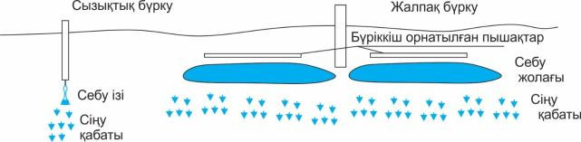
2.1-сурет. Сызықтық және жалпақ бүркудің айырмашылығы
Осы негізде теориялақ зерттеулер СМТ-ны топыраққа енгізуге арналған жұмыс органы сүйегінің тартуға кедергісі, бүрку элементін орнату тетігінің (пышақ) тарту кедергісіне әсері, бүрку немесе бүрку үдерісіндегі сұйықтық ағыны заңдылықтары, бүрку үдерісі орындалатын топырақ асты кеңістігінің қалыптасу заңдылықтарына бағытталады.
Аталғандар негізінде зерттеу әдіснамасы 3-бөлімде қарастырылады және онда тарту кедергісін лабораториялық және далалық зерттеу әдіснамасымен қатар, топырақ асты кеңістігін өлшеу, бүрку сапасын бақылау және бірқалып-тылығын бағалау әдіснамалары ұсынылады.
  - СМТ-ны топыраққа енгізуге арналған жұмыс органының сұлбасы
Бүйірлік қанат тәрізді топырақ өңдеу пышағы бар жұмыс органдары топы-рақты терең, бетке аудармастан өңдеуде және арамшөптер мен өсімдіктердің ескі тамырларын жоюда маңызды. Топырақ өңдеу пышақтары сұйық минерал ты-ңайтқыштарды топыраққа астарлай беру үдерісінде чизель соқасымен бірге қол-данылып, атқарушы бүріккіш элемент ретінде қарастырылуы мүмкін [93, 94].
Ұсынылған жұмыс органы негізгі өңдеу үшін күзде сүдігері жырту, көк-темде егіс алдында топырақты терең өңдеу кезінде қолданылады. Осы негізде ол тек сұйық минерал тыңайтқыштарды (2.2а-сурет), немесе қатты әрі сұйық минерал тыңайтқыштарды енгізу (2.2ә-сурет) үшін жабдықталуы мүмкін. Жұмыс органы тік, көлбеу учаскелері бар тіреуден (1), қашаудан (6), қатты тыңайтқыштарды беруге арналған үш диффузор-арнасы бар алмалы-салмалы таратқыштан (5), сына тәрізді көлбеу пышақтан (7), тіректің (1) көлбеу бөлігіне бекітілетін бүйірлік көлденең пышақтардан (2–4) тұрады. Көлденең бүйірлік пышақтар (2–4), қалыңдығы 12–14 мм металл табақтан жасалуы мүмкін. Көлде-нең бүйірлік пышақтар бір (2.2а-сурет), екі, немесе үш деңгейлі (2.2ә-сурет) етіп орнатылуы мүмкін. Бұл жұмыста тек СМТ енгізуге арналған және пышақтары бір деңгейлі жұптап орнатылған нұсқаның құрылымдық сипаттамасы мен пара-метрлері қарастырылады.
Пышақтарға СМТ-ны беру тірек артына ойылған технологиялық шұқыр-шалар немесе қимасы 10х10 мм болған шаршы қималы металл түтікшелер арқы-лы өтетін және бүріккіштерге нығыз жалғанатын түтіктердің көмегімен жүзеге асырылады. 2.2б-суретте тіректің артқы бөлігі, жобаланған технологиялық шұ-қырша көрсетілген. Технологиялық шұқырша қимасының өлшемдері жеткізу түтіктерінің диаметріне байланысты 7х18 мм шамасында болады.
Бір деңгейлі жұптап орнату кезінде бүйірлік көлденең пышақтармен есеп-тегенде органның жұмыс ені (η) 300–380 мм болады. Тіректе қосымша орнату тесіктері жасалған, бұл пышақтарды ауыстырып орнатуға мүмкіндік береді (2.2а-сурет) және сәйкесінше жұмыс ені (η) мен орнату биіктігін (в) өзгереді. Бір дең-гейлі жұптап орнатылғанда жұмыс органының жұмыс ені (η) төмендегі форму-ламен анықталады.
η =$2w_{k}$+τ (2.1)
мұнда, τ − соқаның көлбеу бөлігін көлденең тілгендегі тілік ені. W_{k} – пышақтың жұмыс ені. Әрине ол металл қалыңдығы мен тіректің көлбеулік бұрышына бай-ланысты және екі пышақ арасындағы арақашықтықты береді. Бүйірлік пышақ-тарды орнату биіктігі (в) егіс алқабында талап етілген СМТ-ны енгізу шартта-рына сәйкес таңдалуы мүмкін. в–ның ең төменгі орнату мәні 10–12 см. Біздің жағдайда металл қалыңдығы 30 мм, ал көлбеулік бұрышы 50°. τ һ 47 мм. Жұмыс органы қашауының (6) ені 40–50 мм болып, өңдеу кезінде топырақты аз кедергі-мен ашады және жұмыс органының көлбеу бөлігіне түсетін кедергіні әлсіретеді. Топырақты жақсы қопсыту мақсатында көлбеулік бұрышы 45°-тен төмен болма-ғаны дұрыс. Мұнда алдыңғы жағында орналасқан сына тәрізді көлбеу пышақ-тың (7) да топырақты кесу және аудару үлесі жоғары.

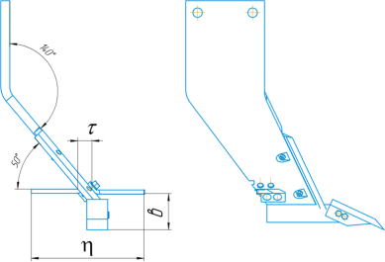
а
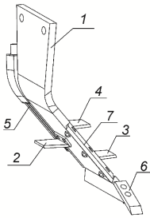 | 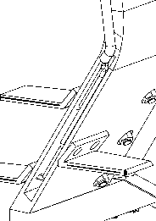
ә | б
2.2-сурет. Негізгі өңдеуге және сұйық минерал тыңайтқыштарды топыраққа енгізуге арналған параплау типті жұмыс органы
Бүйірлік пышақтар орнатылуына байланысты 100–200 мм тереңдікте кесе-ді және жылдамдық салдарынан ізінде топырақ асты қуыс кеңістігін қалып-тастырады. Жұмыс үдерісінде бүріккіш элементтен осы жалпақ жолақты қуысқа СМТ-ның қажетті көлемі бүркіп үлгерілуі тиіс.

    - Жұмыс органының тарту кедергісінің теориялық негізі
Тереңқопсытқыш жұмыс органымен көлбеу чизельдеу мен тыңайтқыштар-дың негізгі мөлшерін деңгейлеп топыраққа терең енгізуді біріктіру топырақтың тығыздалуы мен құнарлығы мәселесін шешуге мүмкіндік береді.
Чизелдеу – топырақты аударусыз, терең өңдеудің бір түрі болып, жұмыс барысында топырақты сыдыру, тіректің төменгі жағында орналасқан қашаумен жіңішке болып жүреді, тіректің бүйірлері мен алдыңғы жағында топырақ ≈ 45° бұрышпен құлайды.
Теориялық талқылауда жұмыс органы мен топырақ арасындағы өзара әре-кет зерттелді және оның тарту күші мен құрылымдық параметрлері арасындағы байланыс анықталды. Сұйық минерал тыңайтқыштарды енгізуге арналған жұ-мыс органы – көлденең қимасы қозғалыс бағытына қатысты кесу бұрышы α бол-ған қос жақты сына (2.3-сурет). Жұмыс органы қашауы мен топырақтың өзара әрекеттесуі деп қос жақты сынаның топырақ ішінде белгілі бір жылдамдық және күшпен қозғалу кезіндегі топыраққа әсері түсініледі [95].
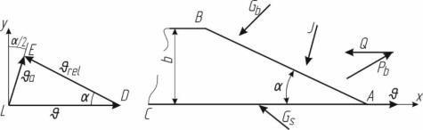
2.3-сурет. Чизель тереңқопсытқыш жұмыс органының топырақпен өзара әрекеттесуі
Жұмыс органы топырақта υ (м/с) жылдамдықпен қозғалады және оған кес-кіш жүзі (қашау) бетіндегі тік қарсы және үйкеліс күштерінің қосындысы бола-тын P_{b} (Н) күшпен әсер етеді. Топырақ келесі күштердің әсерінен терең қопсыт-қыш қозғалысына кедергі күш көрсетеді:
– тереңқопсытқыш алдындағы топырақ қабатының кедергісі;
J – топырақтың жұмыс органына динамикалық әсері;
– қашаудың алдыңғы бетінде топырақ қабатының кедергісі;
– топырақ қабатының екінші жиекке бүйірлік әсері.
Бүйірлік соққы В нүктесінен кейінгі екінші жақта да болуы мүмкін. Бүйір-лік күш басқалармен салыстырғанда әлдеқайда аз екені анық, сондықтан оны елемеуге болады.
$P_{b}, G_{b}, G_{s}$ күштер үйкеліс бұрышымен қалыпты бетке бағытталған (2.4-су-рет) және қопсытқыш құралдың әсерінен пайда болатын деформацияларға топы-рақтың кедергісін сипаттайды. Алдыңғы жағындағы топырақ қабатының кедер-гісі жұмыс органының қозғалысына қарсы бағытталған.
Деформацияланған топырақтың динамикалық бұзылуы J бұл топырақ бөл-шектерінің тереңқопсытқыш жұмыс органына циклдік әсері және қашаудың ба-сына бағытталған. Бұл топырақ бөлшектері қопсытқыштың бетіне соғылып, υ_{a} (м/с) абсолютті жылдамдыққа жететіндіктен болады. Сондықтан, динамикалық бұзылу топырақ бөлшектерінің абсолютті жылдамдығына қарама-қарсы бағытта болуы және қашаудың ұшына әсер етуі керек. Тереңқопсытқыштың топырақта қозғалу жылдамдығы белгілі және артта қалған топырақтың жылдамдығына сәйкес келеді. Осы негізде топырақ бөлшектерінің сына бетіндегі қозғалу жыл-дамдығы қопсытқыштың топырақтағы қозғалу жылдамдығына тең болуы керек: . Сондай-ақ, қолданылатын тыңайтқыш түрі жұмыс органының тарту көр-сеткіштеріне әсер етпейтінін ескеру қажет.
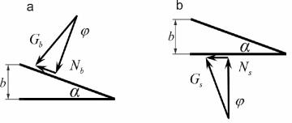
2.4-сурет. Қашау жүзі (а) және бүйір беттегі (б) топырақтың деформацияға реакция бағытын анықтау
Құралдың топырақта қозғалу кезіндегі тарту күшін анықтау бойынша тео-риялық шешімдер келесідей болады. Жылдамдық үшбұрышын () қарас-тырамыз (2.3-сурет). Осыған сүйене отырып, бізде:
(2.2)
мұнда,
Бұрыштардың мәндерін (2.2) орнына қоямыз:
(2.3a)
(2.3b)
Соңғы өрнек пен 2.3-суреттен υ_{a} бөлшектердің абсолютті жылдамдығы у осіне бағыттас бұрышпен бағытталады. x, y осьтерінің бағыттарындағы әсер етуші күштердің тепе-теңдік теңдеулері келесідей:
(2.4a)

(2.4b)

Деформацияланған топырақ бөлшектерінің динамикалық бұзылуын Ньютон формуласымен көрсетуге болады:
(2.5)
мұнда, – сына бетінің әсерінен ығысатын топырақ бөлшектерінің үдеуі, м/c²; m – топырақ қабатының массасы, кг.
Топырақ бөлшектерінің үдеуі төмендегі формула көмегімен анықталады:
(2.6)
кезінде топырақ бөлшектерінің қозғалыс жылдамдығы нольге тең, демек. Топырақ бөлшектерінің сына бетінен өту уақытын да келесідей есептеу-ге болады,
(2.7)
мұнда l_{l} қашау жүзінің ұзындығы, m; – топырақ бөлшектерінің салыстыр-малы жылдамдығы жұмыс органының үдемелі жылдамдығына тең, м/с.
Соңғы өрнекті ескере отырып, үдеу (2.6) -ге түрленеді. Оны (2.3) формулаға қою арқылы алынатыны:
(2.8)
Динамикалық бұзылуды қабылдайтын топырақ ортасының массасы:
(2.9)
мұнда:
тереңқопсытқыш жұмыс органының ұзындығы, м;
– өңдеу тереңдігі, м;
– топырақтың тығыздығы, кг/м³.
(2.8) және (2.9)-ді (2.5) формулаға қою арқылы аламыз:
(2.10)
Топырақ қабатының сынаның алдыңғы (жүзі) бетіне кедергісі әлі бұзыл-маған топырақ қабатының көлденең қимасының ауданымен анықталады:
(2.11)
мұнда, топырақтың сығуға қаттылығы, кг/(мс²). 2.3-суреттен көрінгендей:
(2.12)
Жүйенің екінші теңдеуінен (2.4), алатынымыз:
(2.13)
Берілген (2.12):
(2.14)
Бүйірлік жиектегі қалыпты қысым келесі формула бойынша анықталады:
(2.15)
мұнда, бұл сынаның бүйір жиегінің ұзындығы, м.
(2.13) формуладан алатынымыз:
(2.16)
2.4-суреттен анықтайтынымыз:
(2.17)
Жұмыс органының жүзі алдыңғы жағындағы топырақ қабатына қалыпты қысым жасайды:
(2.18)
Берілген соңғы формула (2.16) өрнектен алынады:
(2.19)
(2.13) өрнекке (2.14) және (2.17) өрнектерді қою арқылы төмендегілерді аламыз:
(2.20a)

(2.20b)

(2.20c)
(2.4) теңдеулер жүйесінен тереңқопсытқыштың тарту күшін анықтай ала-мыз:
(2.21)
Оның компоненттері мәндерін (2.21) теңдеуге қою арқылы мынаны аламыз:
(2.22)
Алынған теңдеуді түрлендіріп:
(2.23)

(2.24)
(2.25)

Теориялық шешім мен есептеулерге сәйкес тарту күшінің теңдеуі келесідей:
(2.26)
мұнда А және В:
(2.27)
(2.28)
Алынған теңдеу (2.26) қопсытқыштың тарту кедергісі b – еніне, h – өңдеу тереңдігіне және жұмыс құралының α кесу бұрышына пропорционал және оның алға бағытталған жылдамдығына квадраттық тәуелділікке ие екенін көрсетеді.
x, y осьтерінің бағыттарында әрекет ететін күштердің тепе-теңдік теңдеуле-рін құрастыру және шешу негізінде тарту күшінің келесі параметрлерге тәуел-ділігі алынды:
- жұмыс органының кесу бұрышы (α);
- үйкеліс бұрышы ();
- пышақтың ұзындығы және сынаның бүйір жиегі (l_{l});
- жұмыс органының ені (b);
- өңдеу тереңдігі (h);
- жұмыс органының жылдамдығы (ν);
- топырақтың тығыздығы ().
Жұмыс тереңдігі h = 0,3 м және жұмыс ені b = 0,45 м болғанда тарту күші P_{b} = 906,2–4038,5 Н шегінде болады (2.1-кесте).
2.1-кесте. Агрегаттың жылдамдығына (м/с) және кесу бұрышына α байланысты тарту күштері (Н)
v \ α | 16° | 18° | 20° | 22° | 24°
1.4 | 906.15 | 1022.88 | 1139.9 | 1257.06 | 1374.2
1.6 | 1183.54 | 1136.00 | 1488.85 | 1641.87 | 1794.87
1.8 | 1497.91 | 1690.88 | 1884.32 | 2077.99 | 2271.63
2.0 | 1849.28 | 2087.51 | 2326.33 | 2565.42 | 2804.49
2.2 | 2237.62 | 2525.88 | 2814.85 | 3104.16 | 3393.43
2.4 | 2662.96 | 3006.01 | 3349.91 | 3694.21 | 4038.46

  - СМТ-ны топыраққа астарлай енгізуге арналған пышақ
Жалпақ бүріккіш орнатылатын топырақ өңдеуші элемент бүйірлік пышақ түрінде әзірленеді (2.5а-сурет). Пышақтың бүріккіш параметрлері мен бүрку бұрышына тәуелді параметрлері: пышақтың биіктігі (H_{k}), ұзындығы (W_{k}), сұйық-тық ағынын немесе үлдірді бүркуге арналған терезе биіктігі (H_{W}) және n, m және t орнату өлшемдері. Пышақтар орнатылуына сәйкес екі нұсқада, оң және солақай етіп жасалады.
Пышақтың (1) артында бүріккіш (2) орнату үшін арнайы ойықшалар, қақ-пақты орнату үшін жолақ шұқырша мен бұранда ойықтары жасалған (2.5ә- сурет). Бүріккіш (2) түтікке (3) герметикалық жалғаннан кейін, олар ойықшаға орнатылады, үстіңгі жағы қақпақпен жабылады (2.5б-сурет). Шұқыр-шалар және қақпақ пышақ топырақ қабатының астында жұмыс істеген кезде бүріккіш пен түтіктің жұмыс қауіпсіздігі мен сенімділігін толық қамтамасыз етеді. Қақпақ стандарт бұрандалар көмегімен пышаққа қатырылады. Қақпақтар да пышақтардың орындалуына және орнатылуына сәйкес екі нұсқада, оң және солақай етіп жасалады. Қақпақтың артқы жағы төртбұрыш немесе доға тәрізді жасалып, бүрку орталығы маңында ол пышақтың артқы қырынан 5–7 мм шығып тұрады, бұл қозғалыс кезінде пайда болатын топырақ асты кеңістігін ұлғайтады.
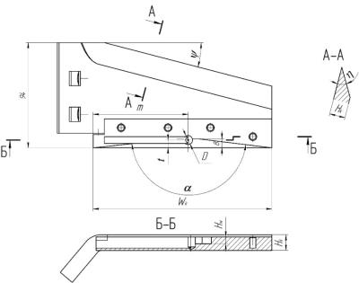 | 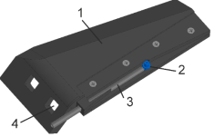
 | ә
а | б
2.5-сурет. Бүйірлік пышақ сызбасы (а), пышаққа бүріккіштің (ә) және қақпақтың орнатылған күйі (б)
Пышақтың ұзындығын анықтау (2.45) формуламен анықталады және ол бүрку бұрышына байланысты ұзартылуы да мүмкін. Пышақтың биіктігі қолда-ныстағы пышақтардың биіктігіне сай 14 мм таңдалды. Бұл тарту кедергісінің төмен болуын қамтамасыз етеді. Пышақтың биіктігі өте жұқа болғандығы себеп бүріккіштің биіктігі өте кіші, бірақ кең бүрку қамтамасыз ететіндей етіп жа-салған.

    - СМТ-ны топыраққа астарлай енгізуге арналған пышақтың тарту кедергісі
Пышақтың ұзындығы агрегатың жұмыс еніне байланысты анықталатыны бөлім басында айтылды. Пышақтың биіктігі мен алдындағы кескіш жүзінің бұрышы қаншалықты төмен болса, тарту кедергісі төмендейді. Бірақ пышақтың сенімділігі де төмендейді және пышақ ізінде қалыптасатын қуыс кеңістік биіктігі немесе көлемі кішірейе түседі [96]. Сондықтан тиімді параметрлерді анықтау маңызды.
Пышақ сұйық минерал тыңайтқышты топыраққа астарлай енгізуге арнал-ған және ол өте жұқа (12–14 см), көлденең жағдайда орнатылды және қозғалады. Тарту кедергісін анықтау бойынша ғалымдар өз теорияларын ұсынған. Академик В.П. Горячкин [97] ұсынған және ASAE, D497.4 стандартында [98] ұсынылған формулалар [99, 100] жұмыстарда салыстырылған. Қай жағдайда да өңдеу терең-дігі, жұмыс ені және жұмыс органының массасы топырақтың күйін беретін деректер (тығыздығы, қаттылығы, ылғалдылығы т.б.) маңызды анықтауыштар болып табылады. Тарту күшін анықтау үшін В.П. Горячкин және Н.В. Щучкин-нің формулалары қолданылатыны сөзсіз [101]. Бірақ біздің жағдайда, экспери-мент кезінде кішкене арнадағы топырақ тығыздығы тез қопсып, төмендеп отыр-ды, оны бастапқы жағдайға дейін дәл нығыздау мүмкіндігі жоқ. Сондықтан дина-мометрдің көрсеткіші әр сүйреуде әртүрлі болады және k-коэффициентінің мәні де әртүрлі болады. Ал m’ коэффициенті де k-ге байланысты [102].
Пышақтың қозғалысына әсер ететін кедергі күші күрделі. Жонылған кес-кіш жиегі 25°–60° шамасында болған пышақ пен кескіш жиегі жонылмаған (90°) пышақ үшін оның қозғалысына кері әсер ететін кедергі күші әртүрлі өрнектелуі мүмкін. Кесу жиегі болмаған жағдайда кесу үдерісінде топырақты шарты түрде келесідей аймақтарға бөлуге болады. 1 – тұрақты аймақ, 2 – бастапқы кедергі ай-мағы, 3 – сырғу аймағы, 4 – еркін түсу аймағы, 5 – қуыс кеңістік, 6 – топырақ та-баны (2.6а-сурет). 2-аймақта пышақ алғашқы кедергіге ұшырайды, ол топырақ қабатын сығып итеруі сосын кесуі қажет. Сүйір кесу жиегінің жоқтығынан топырақ бөлшектері алдымен алға, сосын жоғары, бүйір жақтарға және төменге қарай ығысады. Пышақ қозғалу үшін аталған жақтардан болатын кедергіні жеңе-тіндей күш болуы тиіс. Біздің жағдайда ығысу қысым аз жаққа, әрине жоғарыға көбірек жүреді, яғни қопсу жүріп, топырақ бастапқы биіктігінен көтеріледі. Сонда күштің біраз бөлігі тұрақты аймақтағы топырақ салмағына қарсы, оны кө-теру үшін жұмсалады. 3-аймақта топырақтың салмағынан қалыптасатын нормал күш және пышақтың өз салмағы да кері әсер етеді. Біздің жағдайда деформация өте аз және үгітілу болмайды.

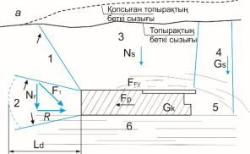 | 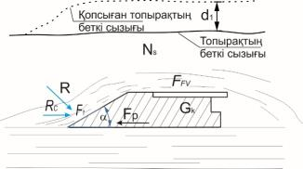
а | ә
2.6-сурет. Пышақтың қозғалысына әсер ететін күштер
Пышақтар жұбының ауырлық күшін келесі формуламен өрнектеуге болады:
(2.29)
m_{k} – бір пышақтың массасы, кг;
g – еркін түсу үдеуі, м/с².
Топырақтың пышақтың көлденең бетіне түсетін нормал күш төмендегідей анықталады:
(2.30)
S_{Tk} – пышақтың көлденең бетінің ауданы, м²;
d – өңдеу тереңдігі, м;
ρ – топырақтың құлама тығыздығы, кг/м³.
Үйкеліс коэффициентін ескере отырып қозғалыс кезінде топырақтың пы-шақтың көлденең бетіне әсер ететін үйкеліс күші (Н) келесі формула көмегімен анықталады:
(2.31)
μ – металл мен топырақ арасындағы үйкеліс коэффициенті.
Пышақтың дәл алдында топырақтың жалпы салмағы (Н) келесідей болады:
(2.32)
мұнда, L_{d} – пышақ қозғалысынан сығылуға түсетін топырақ көлемінің тереңді-гі, м. Бұл тереңдік пышақтың биіктігі мен топырақ қаттылығына қатысты анық-талды:
(2.33)
мұнда, h – пышақтың қалыңдығы, м; C_{s} –топырақтың өлшенді қаттылығы, кг/м².
Қаттылық көрсеткіші есебінен пышақ қозғалысына әсер ететін қарсы күш (реакция) келесідей анықталады (Н):
(2.34)
мұнда, L – пышақтар жұбының ұзындығы немесе жұмыс ені, м.
Осы негізде пышақтың дәл алдында (2-аймақта) қалыптасатын қарсы күш (Н) келесі формула көмегімен анықталады:
(2.35)
f – топырақтың ішкі домалау үйкеліс коэффициенті;
φ – топырақтың өлшенген құлау бұрышы.
Көпшілік ғалымдардың жұмыстарында f-дің мәні 0,16–0,47 дейін кездеседі [103-106]. Олар жүргізген жұмыстағы топырақ күйімен салыстыра келе және біздің жағдайда топырақ ылғалдылығының төмендігін ескеріп, f = 0,3 етіп таң-далды. Сонда 2-аймаққа жоғары топырақ қабатынан түсетін ауырлық күші (Н) келесідей болады:
(2.36)
Жалпы F₁ кедергі күші (Н) осы анықталған күштердің қосындысына тең:
(2.37)
Ал жалпы тарту кедергісі (Н) келесідей болады:
(2.38)
Кесу жиегі бұрышы сүйірленген сайын кедергі төмендейді. Дегенмен пы-шақ қалыңдығының төмендігіне байланысты төмендеу айтарлықтай жоғары бол-майды. Кесу жиегі бетінде үйкелісу күші (металл мен топырақ) және топырақ-тың ішкі үйкелісуі нәтижесінде осы аймақтағы топырақта ығысып көтерілу үде-рісі жүреді (2.6ә-сурет).
Кесу жиегінің бұрышы сүйір болған пышақ үшін де пышақтың салмағы және оған топырақ салмағының әсерінен туындайтын үйкеліс күші сәйкесінше (1) және (3) формулалармен анықталады.
Топырақтың ығысу аймағындағы жалпы топырақтың ауырлық күші (Н) тө-мендегідей анықталады. Мұнда (2.31) формула түрленеді:
(2.39)
Кесу жиегінің бұрышы пышақтардың салмағына, топырақпен жанасушы беттерінің ауданына әсерін тигізеді. Өз кезегінде бұл тарту кедергісіне де әсер етеді. Мұнда пышақтың салмағы мен бұрыш арасындағы қатынас келесідей беріледі:
(2.40)
Топырақ салмағына байланысты кесу жиегіне қарсы кедергі күші келесі-дей анықталады:
(2.41)
Топырақ қаттылығы есебінен пышақ қозғалысына әсер ететін қарсы күш (реакция) келесідей анықталады, яғни (2.34) формула түрленеді:
(2.42)
Жалпы F₁ кедергі күші осы анықталған күштердің көбейтіндісіне тең бола-ды:
(2.43)
Ал тарту кедергісі анықталған күштердің жиыны болады:
(2.44)
2.2-кестеде бастапқы деректерді қолдана отырып анықталған теориялық зерттеу нәтижелері ұсынылған.
Теориялық талдау үшін КОМПАС 3D бағдарламасының көмегімен кесу жиегінің бұрыштары 25°, 27°, 30°, 35°, 38°, 40°, 45°, 50°, 55°, 60°, 90° болатын пышақтар қатарының 3D модельдері жасалды, олардың өзара салмағының топы-рақпен жанасушы беттерінің мәндері анықталды.
2.2-кесте. Теориялық зерттеу нәтижелері
Көрсет-кіштер | 1-нұсқа | 2-нұсқа | 3-нұсқа | 4-нұсқа | 5-нұсқа | 6-  нұсқа | 7-нұсқа | 8-нұсқа | 9-нұсқа
1 | 2 | 3 | 4 | 5 | 6 | 7 | 8 | 9 | 10
Жиек бұрышы, α | 25° | 30° | 35° | 40° | 45° | 50° | 55° | 60° | 90°
tgα | 0,4663 | 0,5773 | 0,700 | 0,8390 | 1 | 1,19175 | 1,4281 | 1,732 | -
1 дана пы-шақ салма-ғы, кг | 1,22 | 1,28 | 1,33 | 1,36 | 1,39 | 1,41 | 1,43 | 1,45 | 1,54
қатынас | 0,381 | 0,450 | 0,528 | 0,617 | 0,720 | 0,843 | 0,996 | 1,192
Пышақтың көлденең беті ауданы, м² | 0,0094 | 0,0105 | 0,011 | 0,0119 | 0,0124 | 0,01282 | 0,0131 | 0,013 | 0,015
Пышақ жиегінің ауданы, м² | 0,0064 | 0,0054 | 0,004 | 0,0043 | 0,0039 | 0,00366 | 0,0034 | 0,003 | 0,0028
Пышақтар-дың есеп-тік кедергі күші, кН | 0,11 м тереңдіктегі (қаттылығы 3 кг/см²)
Пышақтар-дың есеп-тік кедергі күші, кН | 0,151 | 0,153 | 0,159 | 0,167 | 0,176 | 0,189 | 0,208 | 0,230 | 0,233
Пышақтар-дың есеп-тік кедергі күші, кН | 0,24 м тереңдіктегі (қаттылығы 4,5 кг/см²)
Пышақтар-дың есеп-тік кедергі күші, кН | 0,795 | 0,798 | 0,829 | 0,869 | 0,926 | 1,003 | 1,118 | 1,270 | 1,296
Тарту күшінің кесу жиегі бұрышына (25°–60° аралығында) байланысы (екі тереңдіктегі) 2.7-суретте көрсетілген. Бұл байланыстың графигі екінші дәрежелі полиномиаль сипатқа ие.
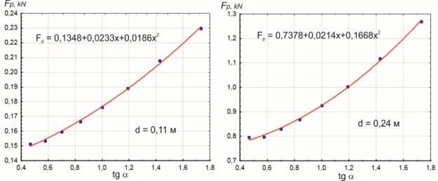
2.7-сурет. Тарту күшінің кесу жиегі бұрышына (25°–60° аралығында) байланысы

  - Сұйықтықтың ағыны мөлшері мен жылдамдығының агрегаттың жұмыс ені мен жылдамдығына байланысы
Бірінші бөлімде (25-бет) айтылғандай бүріккіш элементтің құрылымы екі нұсқада іздестіріледі. Гидравликалық тұрғыдан бірінші нұсқада жұқа микро-арнадағы немесе екі параллель қабат арасындағы ағын заңдылықтарымен байла-нысты болса, екінші бағытта көлденең соққы бетіне соқтығысқан ағын (радиал ағын) заңдылықтарына сүйенеді. Бірақ технологиялық ерекшеліктері бойынша пышақтың тарту кедергісі, пышық ізінде қалатын топырақ асты қуыс кеңістіктің ерекшеліктері екі зерттеу бағытына да ортақ. Бұл жұмыста екінші бағыт бойын-ша теориялық ізденістер мен нәтижелер баяндалатын болады. Бірінші жағдайда жұмыс пышақтың еніне тікелей бағынысты болса, екінші жағдайда жұмыс ені бүрку бұрышына (α) тәуелді. Екі жағдайда да бүріккіштерден ағып шыққан сұйық жылдамдығы мен агрегаттың қозғалу жылдамдығы қажетті беру мөлше-рін баптауға көмектесуі мүмкін. Жұмыс талабына сай ізделінді пышақ жұмыс ені 3–8 м болатын терең қопсытқыш машинада 5–12 км/сағ жылдамдықпен қозғал-ғанда 50–400 л/га аралығында енгізу мөлшерін қамтамасыз етуі керек.
Пышақтың (ұзындығы) ені (W_{k}) құрылымдық тұрғыдан агрегаттың жұмыс еніне байланысты жағдайда және сұйық ағыны ерекшеліктеріне қатысты өрнек-теуге болады. Ол агрегаттың жұмыс еніне байланысты келесідей анықталады.
$W_{k}≈\frac{l}{n}-\frac{χ+τ}{2}$ (2.45)
мұнда, χ − екі көрші чизель соқалар арасында орнатылған пышақтардың ара қа-шықтығы. Ол сұйықтың пышақ жолағынан тыс топыраққа сіңу қашықтығына не-гізделіп анықталады. Сіңу қашықтығы топырақтың күйіне және жұмыс тереңді-гіне, сұйықтың бүрку күшіне байланысты шамамен 30–40 мм болуы мүмкін.
l − агрегаттың жұмыс ені. n – бір деңгейлі жұптап орнату қалпындағы бүріккіш-тер саны.
Сұйық минералды тыңайтқышты қажетті енгізу мөлшерін агрегат жылдам-дығы мен сұйықты беру (inlet) жылдамдығына байланыстырамыз. Техникалық тұрғыдан енгізу мөлшерін реттеу мүмкіндігінің деңгейі 3−4 ғана болғанымен осы екі жылдамдық арасындағы байланысты түсіну маңызды. Бұл екі параметрге қа-тысты құрылымдық параметр ретінде пышақтың жұмыс ені (W_{k}) мен бүріккіш-тің беру тесігінің диаметрі (d) де маңызды роль атқарады.
Теориялық тұрғыдан, жұмыс үдерісінде бұрылыстарды ескермегенде агре-гаттың жұмыс жылдамдығына V_{a} (км/сағ) және жұмыс еніне l (м) қатысты жұмыс өнімділігі M (гектар/сағат) келесідей анықталады:
$M=\frac{lV_{a}}{10}$ (2.46)
Бұрылыстар мен басқада коэффициенттер нақты егіс алқабының форма-сына қатысты ескерілуі мүмкін. Сұйық тыңайтқыштың енгізу мөлшеріне қатыс-ты 1 сағаттағы көлемдік шығыны (литрмен) төмендегі теңдеумен анықталады:
$Q_{c}=\frac{lV_{a}q}{10}$ (2.47)
мұнда, q – қажетті енгізу мөлшері (л/га).
Агрегатта қолданылатын бүріккіштер санын ескере отырып секундтық мөлшерге ауыстырсақ, әр бүріккіштен шығатын сұйықтың секундтық шығын анықтайтын теңдеу келесідей:
$Q_{s}=\frac{lV_{a}q}{36000n}$ (2.48)
Қажетті көлемдік ағын мөлшерін қамтамасыз ететін беру жылдамдығы $V_{i}$келесі формуламен анықталады:
$V_{i}=\frac{{1000Q}_{s}}{\text{wh}}$ (2.49)
$V_{i}=\frac{{1000Q}_{s}}{\text{π}R^{2}}$ (2.50)
Мұнда (2.49) ұзын сызатты микроарнаға, ал (2.50) радиал бүріккішке тиесі-лі. Қажетті көлемдік ағын мөлшерін қамтамасыз ететін беру жылдамдығы толық бүркуді, яғни қажет бүрку жолағын (үлдірді) немесе бүрку бұрышын қамтамасыз ете алмауы мүмкін. Сондықтан толық бүркуді қамтамасыз ететін беру жылдам-дығы эксперименттер негізінде анықталады. Сонда бұл жылдамдықтардың өза-ра сәйкестігі белгілі болады. Әрине сорғы қалыптастыратын қысымды осы беру жылдамдығы орнатылатындай етіп баптау қажет болады.
Бүріккіштің дизайнына қойылатын талаптар бойынша ол барынша жұқа аралыққа (12–14 мм) орнатуға жарамды болуы, топырақ асты кеңістігінде пышақ ізінде қалып отыратын қашықтығы 30–50 мм (b) және ені 140–160 мм жолақ қуыста сұйықтық бүркуді қамтуы тиіс. 50–400 л/га беру мөлшерін қамтамасыз ету үшін бүріккіштің шығу диаметрі 1–2 мм аралығында болатыны есептелді.

  - Бүріккіш элементтің құрылымы
Бүріккіштерде оң және солақай орындаумен, жалғану түрі іштей (2.8а-сурет) және сырттай (2.8ә-сурет) болуы мүмкін. Оның тік жасалған сұйық беру (цилиндр пішінді) арнасы және биіктігі 0,3–0,7 мм болатын көлденең бүрку саңылауы бар. Тік цилиндр арна мен бүрку жазықтығының (соққы беті) центр-лері ортақ. Бүріккіштің саңылауынан сұйықтық қажетті бүрку бұрышымен (120°–175°) қозғалыс бағытына қатысты артқа себіледі және топырақ асты қуы-сында топырақпен араласады. Соққы беті жазықтығы мен көлденең беру арнасы арасында турбулент ағынды басу үшін қажетті қашықтық (К) тік цилиндрлік ар-наның биіктігімен шамалас болады.
Сұйықтықты жеткізу түтігінің ішкі диаметрі 4 мм, қабырға қалыңдығы 1 мм. Сондықтан сырттай және іштей жалғағыш бүріккіштердің жалғанатын бөлігі осы өлшемдерге негізделіп жасалады. Бүріккішті пышаққа отырғызу диа-метрі 8–10 мм-ден артық емес. Жалпы биіктігі 10 мм. Саптаманың орнатуға қатысты құрылымдық параметрлері: орнату диаметрі (D), саптама биіктігі (H).
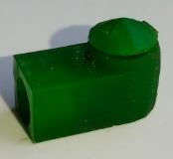 | 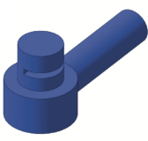
а | ә
2.8-сурет. Сырттай (а), іштей (ә) жалғанатын бүріккіштер
Аталған жарты шеңбер тәрізді соққы беті бар жалпақ бүріккіш бүрку бұры-шы ең үлкен ауқымды (180°-дейін) қамтитыны сөзсіз. Дегенмен бүріккіш пышақ-қа орнатылатындықтан, ал СМТ агрессиялы орта болғандықтан сұйықтың ме-талл бетіне соқтығысуын болдырмау үшін әрі бүрку сапасын қамту мақсатында тиімді бүрку бұрышын алу маңызды. Бүрку бұрышы осы бүркуді қалыптастыра-тын саңылаудың геометриясы мен өлшемдеріне, беру жылдамдығына тікелей байланысты. Бүріккіш және саңылау геометриясы ЕСД көмегімен анықталады, сосын эксперименттер негізінде тастықталады. Бүріккіш және саңылау геомет-риясы пышақтағы орнату ойықтары мен олардың өлшемдерін құрылымдық тұр-ғыдан анықтауға көмектеседі.

    - Жарты шеңбер пішінді соққы беті бар жалпақ бүріккіштің параметрлері, ағынның түрі және бүрку бұрышы
Ұсынылған бүріккіш саптаманың сұлбасы 2.9-суретте берілген. Бүріккіш саптамада көлденең және тік цилиндрлік беру арнасынан (сәйкесінше d = d₁) және тік беру арнасымен центрі ортақ диаметрі D_{S} соққы бетінен (дефлектор) тұрады. Оның басты бөлігін кең, жалпақ, доға тәрізді ағын алуға мүмкіндік бере-тін биіктігі (h) саңылау құрайды. α₁ – бағыттау бұрышы. K – көлденең беру арнасының осіне қатысты соққы бетінің орналасу қашықтығы, s – соққы бетінің ортасынан жартылай шеңбер (қабырға) хордасына дейінгі қашықтығы. Бүрку бұрышы (α) саптаманың жарамдылығын көрсететін маңызды нәтижелік пара-метрі болып табылады. Ол пышақ ізінде ені 150 мм сұйықтық жолағын қамтама-сыз етеді. β және γ – көлденең жазықтыққа қатысты ағынның жоғары және төмен ауытқуын көрсететін бұрыштар. Сұйықтықты беру жылдамдығы – V_{j}, ал шығу жылдамдығы (жұқа ағын түрінде) – V_{o}. Саңылау биіктігі h, сұйықты беру диамет-рі d₁, қашықтық s және бағыттаушы бұрыш α₁ қажетті доғал бұрышты бірқалып-ты бүркуді қамтамасыз етеді. Соққы беті мен беру арнасы арасындағы қабырға 160°–170° немесе жазық бұрыш (180°) болуы мүмкін. Саптаманы пышаққа орнату күйі оның бүріккіш саңылауы беру арнасы осіне қатысты жоғары немесе төмен болуы мүмкін [91, 66 б.]. Құрылымдық талап бойынша қажетті бүріккіш биіктігі өте төмен, беру бағыты мен бүрку бағыты перпендикуляр етіп жасалады. Ол қажетті жұмыс енін радиал және жалпақ пішінді бүрку арқылы қалыптас-тырады.
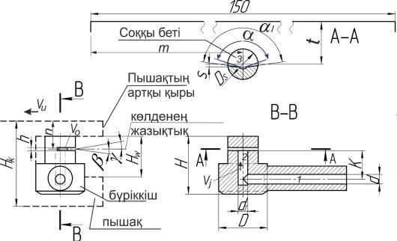
2.9-сурет. Соққы беті жарты шеңбер пішінді жалпақ бүріккіштің сұлбасы
Демек оның бүріккіш сызаты жарты шеңбер пішінді болады. Көлденең бе-ру арнасындағы (1) ағын ламинар болғанымен, ағынның перпидикуляр қиылы-суы (2), сонымен қатар беру және шығу (3) бағыттарының екі деңгейлігі әрі өзара перпендикулярлығы турбулент ағын қалыптастырады. Турбуленттік ағынды бә-сеңдетуде осы екі ағын бағыттары арасында қашықтық (K) маңызды. Бұл қашық-тық беру және бүрку саңылауларын жалғайтын тік беру арнасын қамтамасыз етеді. Ол қанша ұзын болса сонша жақсы, бірақ пышақтың биіктігін ескерсек ол мүмкін емес. Бүріккіштен ағып шыққан сұйықтың шығыны шығу жылдамды-ғына V_{oavg} (м/с) байланысты. Беру жылдамдығы тұрақты болғандықтан массаның сақталу заңына сай теңдігі дұрыс және күтілетін шығу жылдамдығы төмендегі формуламен есептеледі:
(2.51)
Аталған тік арна диаметрі соңғы беру диаметрі (d₁) болып, маңызды пара-метр саналады. Өйткені ол және радиал саңылау биіктігі (h) ағынның тік арнадан көлденең радиал ағын бетіне ауысу орнын, яғни маңызды шығу тесігі ауданын анықтап береді. Бұл тесікті ағынның ауысу тесігі деп атаймыз. Бүріккіш саңы-лауы жарты шеңбер пішінді болғандықтан ауысу тесігінің ерні де жарты шеңбер пішінді болады. Сонда бүріккіштен шығатын сұйықтық шығыны мен агрегаттың технологиялық параметрлері арасындағы байланыс келесі теңдікті қалыптасты-рады:
$\frac{V_{tr}А_{tr}}{1000}=\frac{lV_{a}q}{36000n}$ (2.52)
мұнда, V_{tr} – сұйықтықтың ауысу тесігіндегі жылдамдығы; А_{tr} – бүріккіштің ағын бағыты ауысу тесігінің ауданы. Жарты шеңбер жағдайында ол, $A_{tr}=h\text{π}R$. Сонда бүріккіштің ағын ауысу тесігінен ағып шығатын сұйықтың жылдамдығы келе-сідей анықталады:
$V_{tr}=\frac{qM}{\text{3,6}\text{n}A}$ (2.53)
Теориялық тұрғыдан бүріккіштің шығу саңылауынан ағып шығатын сұйықтың жылдамдығы (V_{ш}) келесідей анықталады:
$V_{ш}=\frac{qM}{\text{3,6}\text{n}А_{ш}}$ (2.54)
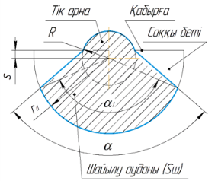
2.10-сурет. Соққы бетінде бүрку бұрышының қалыптасу сұлбасы
мұнда, А_{ш} бүріккіштің шығу саңылауының ауданы. Шынайы жағдайда бұл аудан сұйықтың сызатта қаншалықты толып ағуына және жоғары жылдамдықпен ағу үдерісіндегі ағын қалыңдығына байланысты. Сондықтан $A_{ш}=h_{d}\text{π}r_{d}$. Мұнда, r_{d} – cоққы бетінің радиусы. h_{d} – соққы бетінде қалыптасатын ағынның орташа қалыңдығы. Белгілі уақыт аралығында ауысу тесігінен ағып шыққан сұйықтық көлемі келесі формуламен өрнектеледі:
(2.55)
Бұл көлем белгілі уақыттан соң соққы бетінде тиісті шайылу ауданын жабады және сосын сыртқа ұмтылады. Сонда шайылу ауданы үстіндегі сұйықтық көлемі келесідей болады:
$Q_{ш}=S_{ш}h_{d}$ (2.56)
Демек бүрку кезінде қалыптасатын бүрку бұрышы осы h_{d} мен соққы беті үстіндегі сұйық ағыны жылдамдығына (U₁) байла-нысты болады. Әрине V_{tr} > V_{ш}. 2.10-cурет-те бүрку бұрышының қалыптасуы бейне-ленген. Мұнда S_{ш} ауданды анықтау үшін белгілі сектордың немесе сақинаның ауда-нын анықтау формулалары қолданылуы мүмкін. Сыртқы саңылау тесігінен ағып шыққан сұйықтық көлемі келесі формула-мен өрнектеледі:
$Q_{ш}=V_{ш}A_{ш}$ (2.56)
$A_{ш}=h_{d}\text{π}r_{d}$ теңдіктегі $\text{}r_{d}$ нақты доға жиегін (L_{ш}) береді. Ал нақты L_{ш} өз кезегінде сұйықтың соққы бетінде қаншалықты толып ағуына байланысты. Геометриялық тұрғыдан L_{ш} нақты бүрку бұрышымен байланысты. Мұнда α₁ мен α – бүрку бұрышының шектері болуы мүмкін. Әрине ол беру жылдамдығы мен d₁-ге де байланысты.
    - Бүрку бұрышын басқару параметрлері
А_{tr} ауданы саңылау биіктігі мен тік орналасқан тесіктің радиусына байла-нысты екені жоғарыда айтылды. Егер h_{d} көп жағдайда h-ге тәуелді болмаса және ол тұрақты болса, онда бұл ауданның шамасына әсер ететін тағы бір параметр болатыны шығады. 2.11-суреттен көрініп тұрғандай бұл ауданның мөлшерін өзгеруіне саңылаудың артқы қабырғасының орналасуын анықтап беретін s параметрі де әсер етеді. Осы негізде бүрку бұрышының қалыптасуына беру жылдамдығы мен қатар s параметрі де тікелей әсер етеді. Бұл соққы бетіндегі мықты қысымның қалыптасуына да ықпал етеді деген сөз. s параметрдің әсерін талдау үшін 2.11-суретті қарастырамыз. Мұнда, 1 – нақты қуатты сұйық ағыны болатын аймақ. 2 – еркін немесе турбулент сұйық ағыны қалыптасатын аймақ, кейде бос болуы мүмкін. Бұл аймақтан сұйық жылдамдық тиісті жағдайда болса, сұйық толып шығады бірақ беттік керілу салдарынан қайтадан үлдірге жабы-сады. Инерцияның әсерінен әрі тарап, ұсақ тамшылар түрінде шашырайды. 1 және 2 аймақтар арасындағы сызық 4 болашақ бүрку бұрышын қалыптастыру мүмкін. 3 сызық беру тесігінің жиегі, оның доға ұзындығы (L_{tr}) ағынның ауысу терезесі ауданын анықтауға себеп болады. 2.11-суретте сонымен қатар, s = 0 (а) және s > 0 (ә) жағдайдағы α бұрыштың қалыптасуы көрсетілген.
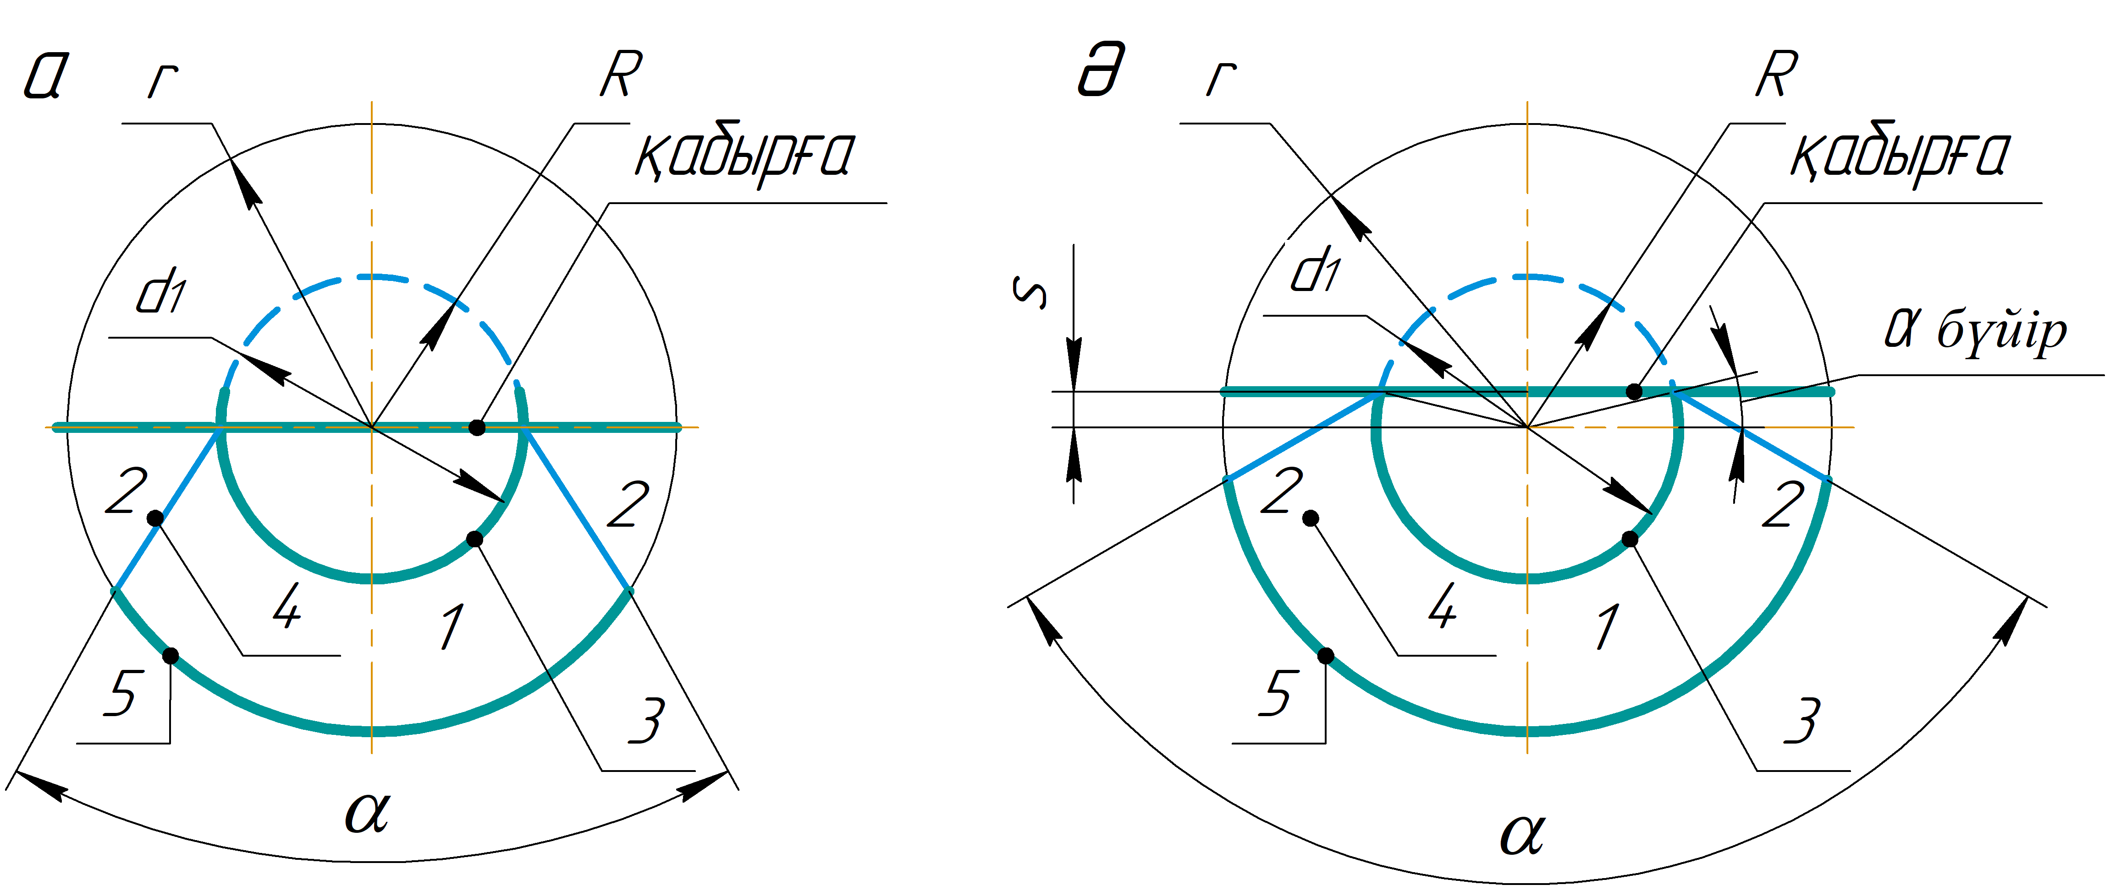
2.11-сурет. s = 0 (а) және s > 0 (ә) болғанда соққы бетіндегі шайылуы жиектерінің ықтимал бүрку бұрышы
Соққы бетіндегі қуатты шашырап шығу доғасы 5 (шайылу жиегі) бүрку бұ-рышын анықтауда көмектеседі. Жарты шеңбердің доғасының ұзындығын анық-тау белгілі. Ал s параметрдің артуына байланысты қалыптасатын толық доға ұзындығы 180°-қа екі еселенген α бұрыштың қосындысына тең болады. Мұнда бұрыштың синусы Пифагор теоремасына сай келесідей болады:
(2.57)
Сектор доғасының 3 ұзындығы L келесі формула көмегімен анықталатыны белгілі.
(2.58)
мұнда α нақты бұрыштық мәні.
s–тің R-ға қатынасы негізінде (2.62) Брадис кестесі көмегімен α мәні анық-талады. Біздің жағдай үшін формула келесідей түрленеді:
(2.59)
Есептеу жұмыстарына қолайлылық үшін бұрыштар қатынасын белгілеп аламыз.
(2.60)
Осы негізде тік беру арнасынан көлденең саңылау бетке ауысу терезесінің ауданы төмендегі теңдікпен анықталады.
$A_{tr}=hL_{tr}$ (2.61)

Ол келесі түрге ауысады:
(2.62)
Енді массаның сақталу заңына сүйенсек беру арнасындағы және шығу саңылауындағы сұйықтың көлемдік ағын мөлшері тең болады. Сондықтан 3 және 5 доғаларды шайып өтетін сұйық көлемі тең және r мәні өте кіші болған-дықтан жылдамдықтар да тең деп қарастырамыз (A_{tr} = A_{ш}). Сонда A_{ш} = h_{d}L_{ш} бола-ды, мұнда L_{ш} – қуатты шайылатын жиек доғасы 5 ұзындығы. Сонда ол қара-пайым теңдікпен анықталады.
(2.63)
(2.63) формуладағы айта кететін кемшілігі онда бұрыш мәндері қатысатын-дықтан Ansys Fluent® бағдарламсында қолдану қиынға соғуы мүмкін. Мәндерді қадағалау және күтілетін бүрку бұрышын болжау үшін 2.3 және 2.4-кестелер ұсынылады. 2.3-кесте s параметрге қатысты доға ұзындығы, бұрышы және си-нустың мәндері берілген болып, ол R = d₁/2 = 0,6 мм шеңбер үшін құрастырылған.
2.3-кесте. s параметрге қатысты R = 0,6 мм жарты шеңбердің доға ұзындығы, бұрышы және синустың мәндері
s | L_{tr} | 180°+2α | sinα
0 | 1,88 | 180° | 0
0,1 | 2,09 | 199,19° | 0,166667
0,2 | 2,29 | 218,94° | 0,333333
0,3 | 2,51 | 240° | 0,5
0,4 | 2,76 | 263,62° | 0,666667
0,5 | 3,07 | 292,89° | 0,833333
s = R | 3,77 | 360° | 1
2.4-кестеде r = 2,5 мм болғандағы анықталатын сектор доғасының ұзын-дықтарына сай сектор бұрыштары берілген. Бұл деректер s-тің тиімді мәнін немесе шектерін анықтап бере алады. Ауысу терезесінің ауданы $A_{tr}=h\text{π}R$, s параметрдің енуіне байланысты өзгереді.
2.4-кесте. r = 2,5 мм болғандағы сектор бұрышына сай сектор доғасының графи-калық жолмен анықталған ұзындықтары
 | α° |  | α° |  | α° |  | α° |  | α°
7,853982 | 180 | 7.417649 | 170 | 6.981317 | 160 | 6.544985 | 150 | 6.108652 | 140
7.766715 | 178 | 7.330383 | 168 | 6.894051 | 158 | 6.457718 | 148 | 6.021386 | 138
7.67944 | 176 | 7.243116 | 166 | 6.806784 | 156 | 6.37045 | 146 | 5.934119 | 136
7.592182 | 174 | 7.155850 | 164 | 6.719518 | 154 | 6.283185 | 144 | 5.846853 | 134
7.504916 | 172 | 7.068583 | 162 | 6.632251 | 152 | 6.195919 | 142 | 5.759587 | 132
Талдаулар көрсеткендей Ansys Fluent® бағдарламасымен жұмыс жасағанда бұрыштың нақты мәнін сандық мәнге ауыстыру қиын болады. Сондықтан атал-ған терезені анықтап беретін доға ұзындығын анықтаудың басқа жолы іздестіріл-ді. Мұнда доға ұзындығы s параметрге қатысты қалыптасатын сегмент биіктігі (мұнда шартты түрде h-пен) арқылы анықтау қарастырылады (2.12а, ә-сурет). Ауысу терезесінің ауданы (2.67) формуламен анықталатыны белгілі. Ал мұнда және ол өз кезегінде .
 | 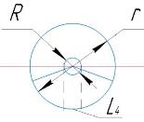
а | ә
2.12-сурет. Доға ұзындығын сегмент биіктігімен анықтау сұлбасы (а), тесік диаметріне беттесетін доға ұзындығы (ә)
Сұлбадан көрініп тұрғандай, s параметрді хорда деп қарасақ оның төбе-сінде анықталатын доға ұзындығы келесі формуламен анықталады:
(2.64)
Бұдан, екені белгілі. c = 2s.
Осы негізде біздің жағдайға сай келетін хорда үстіндегі доға ұзындығын анықтау формуласы келесідей болады:
(2.65)

немесе бұл:
(2.66)
Сонда жалпы доға ұзындығын анықтау формуласы келесідей анықталады:
(2.67)
Бұл жерде m параметрді Пифагор теоремасына сай анықталады.
(2.68)
мұнда, h сегменттің биіктігі. Оны анықтаудың формуласы белгілі:
(2.69)
c = 2s екені ескеріліп бұл келесідей түрленеді:
(2.70)
Ол қысқарып:
(2.71)

(2.72)
Көбейткіштерге жіктеу және қысқарту арқасында мәнді анықтау форму-ласы келесідей ұсынылады:
(2.73)
Анықталған 2.67 және 2.73 басты анықтаушы формулалар болып табылады және олар Ansys Fluent® бағдарламасында есептік нәтиже алу үшін қолдануға жарамды. Айтылғандарға сайкес бүріккіштің шығу ерніндегі доға ұзындығын анықтау келесі формула ұсынылады.
$L_{ш}=\frac{L_{tr}h_{dt}}{h_{d}}$ (2.74)
мұнда h_{dt} – ауысу терезесіндегі ағынның қалыңдығы. Оның мәні тек ЕСД бағдар-ламалары көмегімен анықтай аламыз. Бұрыштың әсерінен бұл доға бөлегі қысқа-рады, мысалы 140° бұрышта ол d₁=0.5 мм үшін L₄ (2.12ә-сурет) мән 1,00679-ден 0,171144-дейін, ал d₁=0.5 мм үшін және бұрыш 140° болғанда 1,628647-ден 0,274165-дейін қысқарады. Осы негізде және сұйықтың ағынының қасиеттерін ескеріп осы ауытқуларды елеусіз қалдыруға болады.
Анықталған L_{ш} 2.4-кестедегі мәндермен сәйкестендіріледі. Ол үшін күтіле-тін бұрыш келесі формуламен анықталады:
$α=360°\frac{L_{ш}}{L}$ (2.75)
Бірақ мұнда тесік диаметріне сай келетін доға ұзындығы оның ішінде жататынын ескеру қажет. Аталғандар бойынша анықталған деректер Г қосымшасы, 1-кесте-де ұсынылған. Көрініп тұрғандай бүрку бұрышы s, R параметрлерге және беру жылдамдығына бағынысты. Мұнда туынды параметрлер: h_{d} – соққы бетіндегі сұйықтық ағыны қалыңдығына және L_{ш} – бүрку доғасы ұзындығы бүрку бұры-шын сипаттауға көмектеседі. Осы негізде бұл параметрлер көп жағдайда h-ге тә-уелді болмайды. Баяндалғандар негізінде r_{d} және h_{d} -нің шегін, және V_{o} мәнде-рі мен олардың беру жылдамдығы мен айырмашылық көрсеткіштері гидродина-микалық тұрғыдан компьютерлік-есептік және эксперименттік әдістермен нақ-тыланады.
2.13-суретте L_{ш} – бүрку доғасы ұзындығының s-ке (у) және R-ге (х) байла-нысы көрсетілген. Байланыс квадраттық қатынасқа ие:
L_{ш} = 0,174+8,5269x+6,627y+0,5419x²-1,5855xy+1,8947y².
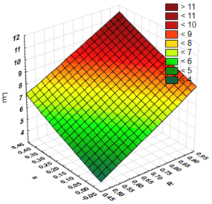
2.13-сурет. L_{ш}–бүрку доғасы ұзын-дығының s-ке және R-ге байланысы
2.5-кестеде тесік диаметрі және s па-раметр негізінде беру тесігі ауданы мен ауысу терезесі ауданы арасындағы қаты-нас көрсетілген. Кестедегі арақатынас-тар беру жылдамдығына қатысты тео-риялық тұрғыдан соңғы тесікте шығу жылдамдығының қанша есе артатынын баяндай алады. Мұнда, A_{d} – тік беру ар-насының ауданы. Бірақ жоғарыда атал-ғандай егер сұйық толып ақпаса онда A_{tr} толмауы мүмкін. Онда бізде A_{trн} – ағын-ның нақты ауданы шамасы қолданысқа енеді. Ол өз кезегінде A_{trн} = h_{dt}L_{tr} болады.
Ағын қалыңдығы мәндеріне байла-нысты беру жылдамдығының ағын со-ңында қанша есе артатынын келесі фор-муламен анықтауға болады:
$V_{tr}=2,8571\frac{V_{i}}{d_{1}}$ (2.76)
бұл s = 0 болған жағдайда, егер s = 0,1 мм болса:
$V_{tr}=\frac{2,8571{ L_{tr0} V}_{i}}{d_{1}L_{tr0.1}}$ (2.77)
мұнда 2,8571 саны h_{dt} және h_{d} мәндерінің комбинациясына байланысты. h_{dt} = = 0,35 мм болғанда ол осы мәнге тең. s = 0,2 мм үшін оған қатысты L_{tr0,1} мәнді қою қажет. h_{dt} беру жылдамдығы немесе қысымның артуымен өзгеруі мүмкін. Дегенмен h = 0.5 мм бүріккіш үшін ол h_{dt} =0,35–0,5 мм шамасында қала береді.
L_{tr0} және L_{tr0.1} сәйкесінші s = 0 және s = 0,1 мм болған жағдайдағы доға ұзындығы.
2.5-кесте.Тесік диаметрі және s параметр негізінде беру тесігі ауданы мен ауысу терезесі ауданы арасындағы қатынас.
d | A_{i} | d₁ | A_{d} | h = 0,5  s = 0 болғанда A_{tr} | A_{i} / A_{tr} қатынас | h = 0,5  s = 0,1  болғанда A_{tr} | A_{i} / A_{tr} қатынас | h = 0,5  s = 0,2 болғанда A_{tr} | A_{i} / A_{tr} қатынас
2 | 3,142 | 0,5 | 0,785 | 0,785 | 4,00 | 0,886 | 3,55 | 0,991 | 3,17
 |  | 0,6 | 1,131 | 0,942 | 3,33 | 1,043 | 3,01 | 1,146 | 2,74
 |  | 0,7 | 1,539 | 1,100 | 2,86 | 1,200 | 2,62 | 1,302 | 2,41
 |  | 0,8 | 2,011 | 1,257 | 2,50 | 1,357 | 2,32 | 1,459 | 2,15
 |  | 0,9 | 2,545 | 1,414 | 2,22 | 1,514 | 2,08 | 1,615 | 1,94

Аталғандарға байланысты және 2.46–2.50 формулалар және осы бөлімде ұсынылған теңдіктер негізінде беру жылдамдығы, s параметр, сонымен қатар агрегаттың жылдамдығына байланысты қол жеткізілетін СМТ-ны енгізу мөлше-рінің (q) диапазонын анықтап алуға болады. 2.14-суретте d₁ = 1,2 мм және s = 0 болғандағы енгізу мөлшерінің агрегаттың және сұйықтықты беру жылдамды-ғына байланысы көрсетілген. Агрегаттың жылдамдығы 8 км/сағ, ал беру жыл-дамдығы 5 м/с болғанда 170–175 л/га беру бөлшері қамтамасыз етілетінін көруге болады. Әрине беру жылдамдығының артуымен СМТ енгізу мөлшері артады. Оны арттыру үшін агрегаттың жылдамдығын төмендету қажет. Бірақ s мәннің артуымен де беру мөлшері артады.
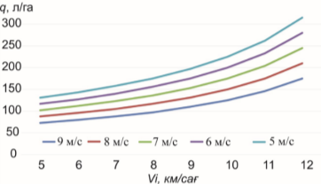
2.14-сурет. d₁ = 1,2 мм және s = 0 болғандағы енгізу мөлшерінің агрегаттың және сұйықтықты беру жылдамдығына байланысы

2.6-кестеде d₁ = 1,2 мм болғандағы, ал 2.7-кестеде d₁ = 1,4 мм болғанда агрегаттың және сұйықтықты беру жылдамдығына, сонымен қатар s мәнге қатысты енгізу мөлшерінің диапазоны ұсынылған. Кестелерде сәйкес бүрку бұрышы да көрсетілген.
2.6-кесте. d₁ = 1,2 мм болғандағы негізгі параметрлерге қатысты енгізу мөлше-рінің диапазоны
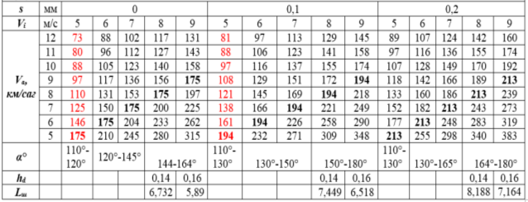
Мұнда қызылмен берілгендер тек бүрку бұрышы төмен болғандықтан ғана қол-дануға ұсынылмайды.
2.7-кесте. d₁ = 1,4 мм болғандағы негізгі параметрлерге қатысты енгізу мөлше-рінің диапазоны
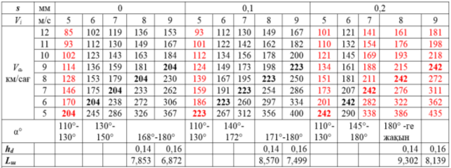
Бұрыштық деректер дәл өлшейтін аспаптарсыз, эксперимент көмегімен, бі-раз ауытқумен тексерілуі мүмкін. h_{d} – соққы бетіндегі сұйықтық ағыны қалыңды-ғы тек ЕСД құралдары көмегімен зерттеледі.
  - Бүріккіштің соққы беті радиусы мен осы беттегі сұйықтық ағыны қалыңдығының теориялық негізі
Пішіні және өлшемдері әртүрлі бүріккіш саптамалар тамшыларға ыдырай-тын үздіксіз ағын немесе сұйықтық үлдірін қалыптастырады [107-109]. Мұнда бүрку бұрышы сұйықтықты бүрку үдерісінде маңызды параметр болып табыла-ды. Бұл саптаманың шығуындағы ағын өрісіне, осылайша одан әрі тамшылардың мөлшері мен жылдамдығына, кейін тамшылардың қажетті нысанаға жету мүм-кіндігіне әсер етеді [110]. Өз кезегінде бүрку бұрышы соққы бетіндегі сұйықтық ағаны қалыңдығына байланысты.
Шолулар көрсеткендей жарты шеңбер пішінді соққы беті бар жалпақ бү-ріккіштерде соққы беті радиусы мен сұйықтық ағыны қалыңдығын анықтау және талдау бойынша зерттеулер жеткіліксіз. Сондықтан бұл мәселеге кірісу үшін ра-диал (толық шеңберлі) беттерге қатысты теориялар зерттелді. Бұл бірінші кезек-те біздің зерттеуге қажетті формулаларды Ansys Fluent®-пен үйлесімділігін тек-серіп алу қажет.
Көлденең орналасқан дөңгелек пішінде тақтаға соғылған су ағынын [111] шектесу қабаты теориясын қолдана отырып зерттеді. Оның зерттеулерінде сұйықтың жұқа ағынының қозғалысы мен сұйық үлдірдің пайда болу үдерісі динамикасын қарастыру арқылы аналитикалық түрде төрт аймаққа бөліп қарас-тырылды. Сұйықтық үлдірінің қалыңдығын және дефлектордың шетіндегі жыл-дамдықты анықтау үшін еркін беттік ағын теориясын қолдану [112] жұмысын-да баяндалған. Дегенмен, олар ұсынған модельдеу тәсілі біздің жағдайымызға барынша жақын. Бірақ олардың зерттеулерінде саптама мен пластина арасында-ғы алшақтықтың H мөлшері ескерілмеген.
Соққы бетіндегі сұйықтық ағыны қалыңдығы мен жылдамдығы мұндай бүрку үдерістерінің анықтаушы параметрлері болып табылады. Осы негізде көл-денең пластинаға соғылған сұйықтықтың радиал және осимметриялық ағыны келесі теңдеулермен сипатталады:
(2.78)
(2.79)
мұндағы r – ағынның центрінен радиалды қашықтық, z – соққылық бет диаметрі, u және w – жылдамдықтың сәйкес компоненттері, ν – кинематикалық тұтқырлық. Зерттелетін жағдайға қатысты шарттар келесідей: соққы беті тұрақты (2.81), бос беттегі ығысуға кернеуі елеусіз аз (2.82) және радиалды ось бойындағы ағын жылдамдығы тұрақты (2.83).

z = 0 болғанда, u = w = 0 (2.80)

кезде, (2.81)

(2.82)
u осьтік бағыттағы жылдамдық профилін бос беттегі U(r) жылдамдық функ-циясы және f(η) ұқсастық шешімі ретінде қайта жазуға болады:

(2.83)

(2.84)
Содан кейін берілген радиалды бағыт бойынша ағынды (2.83) теңдеуді қайта жазуға болады:
(2.85)
Сұйықтық қабатының қалыңдығы бойынша жылдамдық профилінен инте-грал алу үшін интегралдау [110, 484 б.] әдісін қолданды:
(2.86)
мұндағы c = 1,402-ге тең интегралдық тұрақты шама. Соңында, тұрақты ағын теңдеуі (2.86) келесідей қайта жазылуы мүмкін:

(2.87)
Осылар негізде радиал кеңейетін сұйық ағынының (үлдірінің) теориялық зерттеулерде алғашқы шектесу қабаты биіктігі және ағын қалыңдығын анықтау бойынша бірнеше ғалымдар [113, 114] зерттеп, тәуелділіктерді ұсынған.
Өз кезегінде r – радиал ағынның тік ағын осінен алшақтау радиусы мәні туралы да сұрақ туындауы сөзсіз. Пажи мен Галустов [115] ұсынған теңдеу бойынша қалыпты биіктікте таралу радиусын анықтауға болады:
(2.88)
Бұл таралу радиусы біздің жағдайдағы соққы беті радиусын шамалауға мүмкін-дік береді. Есеп шешімдері бойынша k = 1 болғанда есептелген R_{rc} = 11,13075651 мм, ал k = 4 [116] болғанда R_{rc} = 7,011937216 мм. Сонымен қатар олардың пікі-рінше жұқа ағын қабатының қалыңдығы (δ_{ft}) төмендейді және белгілі бір R_{rc} қа-шықтықта ол шекара қабатының қалыңдығына (δ_{b}) айналады. R_{rc} – тұйықталу радиусы (closure radius) деп атады. Ал [117] жұмыста ұсынғаны бойынша бұл радиус:
(2.89)
Есептеулерге сәйкес, h = 0,7 мм кезінде r₀ = 5,75105982 мм және h = 0,3 мм кезінде r₀ = 4,792174405 мм. Жалпы (2.88) және (2.89) теңдеулер біздің зерт-теуіміз үшін соққы бетінің радиусының шамалық шегін анықтайды және ол r < r₀ болады. Осы шектерді ескере отырып біздің зерттеуіміз үшін соққы бетінің ра-диусы 2,5–4 мм диапазонында таңдалуы мүмкін. Ал эксперименттік тексеру ше-гін 6 мм дейін алуға болады.
Соққы бетіне ағынның тура түсуі (әсер ету) нәтижесінде пайда болатын радиалды кеңейетін сұйықтық (үлдірдің) қабатының h_{d} қалыңдығы масса мен импульстің сақталу заңына байланысты радиалды r қашықтығының жоғарыла-уымен азаяды [118]. Калантари и Тропея [119] зерттеуіне сәйкес, жұқа ағынның орташа қалыңдығы 10 < W_{enb} < 160 Вебер саны диапазонында 8 мкм < h < 107 мкм аралығында өзгереді. II ағын аймағында (яғни соққы бетінде) үлдірдің қалыңды-ғын (h_{d}) анықтау үшін [112, 286 б.] келесі теңдеуді ұсынды:
(2.90)
мұнда r₀ – ағынның гидравликалық радиус (r₀ = d/2); ν_{l} – сұйықтықтың кинемати-калық тұтқырлығы; r_{d} – соққы бетінің радиусы (r_{d} = D_{s}/2); V_{j} – ағын жылдамдығы; және C_{l} = 0,01659. Есептелген h_{d}, r_{d} = 2,5 мм (D_{s} = 5 мм) болғанда 0,1–0,2 мм болды, ал r_{d} = 4 мм (D_{s} = 8 мм) болғанда ол 0,06–0,12 мм. Радиал соққы бетіндегі сұйық ағыны қалыңдығы анықтау бойынша [117, 6 б.] зерттеулерінде h_{(r)} өрнегін екі әсердің: радиалды ағынның дисперсиясы және шекаралық қабаттың ығысу қалыңдығының қосындысы ретінде ұсынды. Бұл өрнек бүкіл ағын шекаралық қабаттың ішінде, яғни r ≤ r₀ болғанда жарамды.
(2.91)
Сонда шекаралық қабат:
(2.92)
Де Коктың [117, 8 б.] зерттеуі саптама мен соққы беті арасындағы H саңы-лауын есепке алады және бұл біздің зерттеулерімізде қарастырылатын саңылау биіктігіне сай келеді (2.15-сурет). H саңылауы азайған кезде, сұйықтың шығу ауданы кіру ауданынан аз болуы мүмкін, бұл жұқа цилиндрлік тесіктен кейін таралатын негізгі ағын жылдамдығының жоғарылауына әкеледі. Сонымен қатар минимал h, h_{d} биіктен артық болғаны дұрыс. Ал максимал h H/R = 0,875 қатынас-тан аспайтындай етіп таңдалғаны жөн.
2.15-суретте тік ағынның жұқа көлденең бетке соғу нәтижесінде пайда бо-латын радиалды ағынның жарты қимасы берілген. Онда, r – радиалды қашықтық, R – реактивті радиус, H – саптама мен соққы беті арасындағы қашықтық, U₀ – тік ағынның орташа жылдамдығы, U₁ – негізгі радиал ағынның жылдамдығы, h(r) – сұйықтық үлдірдің қалыңдығы және δ(r) – шекаралық қабаттың қалыңды-ғы. Ағынның бөлінуі саптаманың ішкі бұрышында жүреді, бұл ағынның тары-луына әкеледі, сондықтан нақты шығу ауданы кішірейеді. Ағынның негізгі жыл-дамдығы ағынның әсер ету аймағынан кейін кіру ауданындағы U₀-дан U₁-ге дейін өзгереді.
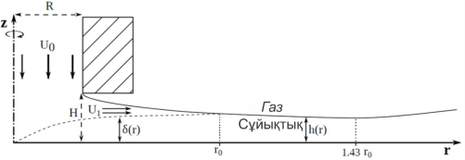
2.15-сурет. Тік ағынның жұқа көлденең бетке соғу нәтижесінде пайда болатын радиалды ағынның жарты қимасы [117]
Бұл жылдамдықтың жоғарылауы мұнда 1/α тең және α төмендегі теңдеуі-мен анықталады:
(2.93)
Де Коктың тұжырымы бойынша сұйықтық қабатының биіктігі мен беткі жылдамдығын α айнымалысын қосу арқылы теңдеулерді қайта жазуға болады. r ≤ r₀ болғанда, 2.90 және 2.91 теңдеулер келесідей өзгереді:
$h_{d}=\frac{αR^{2}}{2r}+\left(1-\frac{2π}{3\sqrt{3}c^{2}}\right)δ$ (2.94)
(2.93) формуланы (2.94) қою және Ansys Fluent® бағдарламасында қолдану үшін ықшамдалып нәтижесінде (2.94) формула келесі түрге енеді:
$h_{d}=\frac{U_{0}R^{2}}{U_{1}2r}$ (2.95)
Талдаулар Ansys Fluent® нәтижелерін бағалайтын теңдеулерде Q (ағынның көлемдік жылдамдығы) немесе U₁ (шығу жылдамдығы) сияқты шығыс параметр-лері болуы керек екенін көрсетеді. Үлдір дефлекторлық пластинадан шыққан кездегі орташа жылдамдығын массаның сақталу заңын ескере отырып есептеуге болады және оның теңдеуін [112, 286 б.] ұсынған болатын. Ол формуланы кері түрлендіру арқылы h_{d} -нің Q және U₁ сияқты параметрлер толығымен сипаттал-ған формуласы шығады:
$h_{d}=\frac{Q}{2πr_{d}U_{1}}$ (2.96)
Теориялық зерттеулер негізінде радиал бүріккіш үшін анықталған, соққы бетіндегі ағын биіктігін табу формулаларының есептік сұйық динамикасы бағ-дарламасымен сәйкестігі және оның жарты шеңбер тәрізді саңылаулы бүріккіш үшін қолдануға жарамдылығын тексеру, қажетті түзетулер енгізу жүргізіледі.
Біздің модельдегі саңылаудың пішіні жартылай шеңбер болғандықтан, (2.95) және (2.96) теңдеулердің бөлгішіндегі 2-ні қысқарту орынды. Сонда:
$h_{d}=\frac{U_{0}R^{2}}{U_{1}r}$ (2.97)

(2.98)
Теңдеулер келесі теңдік арқылы бақылануы мүмкін:
(2.99)
мұнда l – жарты шеңберлі соққы беті бар бүріккіштің шығу аймағындағы доға ұзындығы. Алайда, мұнда жылдамдық профилі әр түрлі болатындығын ескеру қажет. Егер максималды мән қабылданса, онда ағынның қалыңдығы төмен бола-ды, мысалы максимал жылдамдық 13,174 м/с болғанада, ол 0,113 мм. Беру жыл-дамдығы төмендеген сайын ағын қалыңдығы артады, тіпті саңылау төбесіне жа-бысады, яғни бетке керілу әсері жүреді. Ал ағын қалыңдығы кіші болған сайын бүрку жылдамдығы да жоғары болады және ұсақ тамшылар пайда болады.
(2.97) теңдікті (2.98) формуламен барынша теңестіру үшін j – жұмыстық радиустарға байланысты толық шеңберлі және жарты шеңберлі соққы беттері (impact surface) арасындағы қатынас қажет болады. Сонда (2.97) формула келесі-дей өзгереді:
$h_{d}=j\frac{U_{0}R^{2}}{U_{1}r}$ (2.100)

Ал j қатынас келесідей анықталады:
(2.101)
Сонымен жартылай шеңбер пішінді ағынның қалыңдығын болжауға арналған екінші теңдеу:
$h_{d}=\frac{2rU_{0}R^{2}}{\left(R^{2}+r^{2}\right)U_{1}}$ (2.102)
Теориялық есептеулер кезінде анықталған сенімді h_{d} мәндері өз кезегінде h-тің мәніне тәуелді емес және ол h-тің ең минимал мәнін анықтауға көмектеседі. Ал бұл параметрдің үлкен мәні (h = 0,7 мм) бүріккіштің құрылымдық биіктігіне, өз кезегінде пышақтың қалыңдығына байланысты, сонымен қатар ауысу тесігі-нің қажетті ауданын реттеуге көмектеседі. Толық радиал бүрку бойынша тиісті формулалардың Ansys Fluent® бағдарламасымен сәйкестігін тексеру бойынша нәтижелер Г қосымшасындағы 2-кестеде ұсынылған.

  - Пышақтың ізінде құлаған топырақ ағыны сызығы мен табаны
СМТ-ны топырақ астына енгізуге арналған пышақтың жарамдылығын оның қозғалу жылдамдығы мен топырақ бөлшектерінің құлау жылдамдығы ара-сындағы қатынаспен сипаттауға болады. Бұл екі жылдамдық бүрку жылдамды-ғынан төмен болғанда бүріккіш элемент қуыс кеңістікке сұйықты бүркіп үлге-реді. Анықталатын қуыс кеңістікпен 2.5, 2.6, 2.7-кестелердегі анықталған бүрку бұрыштары үйлесімді болуы тиіс.
Жалпы жоғарыдан еркін түсу үдеуімен құлаған дененің жылдамдығы мен құлау уақыты төмендегі формулалармен қарастырылады:
, (2.103)
. (2.104)
Екі қозғалысқа да уақыт ортақ болғандықтан пышақтың топырақ бөлшегі табанға түсіп үлгергенге дейінгі жүріп өткен жолының формуласы біздің жағ-дайда келесідей түрленеді:
(2.105)
мұнда, v_{a} – агрегаттың, яғни, біздің жағдайда пышақтың жылдамдығы.
Пышақтың жылдамдығы 0,28 м/с, 0,42 м/с, 0,67 м/с, 1,94 м/с болғанда топырақтың құлау нүктесінен бастап есептік жүріп өткен жолы сәйкесінше 14,85 мм, 22,27 мм, 35,63 мм, 103,93 мм болды. Анықталған теориялық деректер-ді графикалық (ортогональ проекциялау) сәйкестендіру тәсілмен тексеруге бола-ды. Ол үшін алдын ала графикалық үлгі қажет. 2.16-суретте пышақ қозғалысы кезінде қалыптасатын жорамал топырақ ағыны сызығы және құлаған топырақ ағыны табаны (L) ұсынылған.
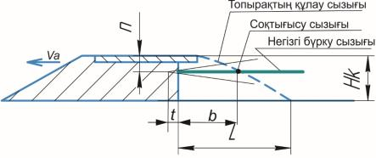
2.16-сурет. Жылдамдыққа сай топырақ бөлшектері мен бүркілген сұйықтықтың қақтығысу қашықтығы
Негізгі бүрку жазықтығы n тереңдіктен өтеді. n тереңдік бүрку саңылауын-дағы соққы бетімен сай келгені дұрыс. Бүйір жақтан көріністе ол бүркудің құлау бұрышымен сипатталуы мүмкін. n тереңдік бүріккіштің орнатылу жағдайларына (саңылау төмен, саңылау жоғары) да байланысты. Тиімді орнату қалпы мен тиім-ді n/Hk қатынасы эксперименттер нәтижесінде анықталады.
Бүрку жазықтығы мен топырақ ағыны сызығының қиылысуы сұйық пен топырақ бөлшектерінің теориялық қақтығысу сызығы тереңдігін – b-ны анықтап береді. Мұнда b, топырақ ағыны сызығына, ал ол өз кезегінде пышақтың қозғалу жылдамдығы мен бүрку жылдамдығына және n тереңдікке байланысты. b мен v_{a} агрегат жылдамдығы арасындағы қатынасты бекіту теориялық тұрғыда мүмкін, дегенмен топырақ ағыны сызығы әрдайым дәл бірқалыпты бола бермейді.
2.17-суретте t қашықтық және b мәндерге байланысты қажетті бүрку бұры-шын анықтау көрсетілген. Нәтиже Ansys Fluent® бағдарламасы көмегімен оңтай-ландырылған бүріккіштен модельдеу жолымен алынған бүрку бұрышымен са-лыстырылады. Қақпақтың беті қырының қисықтылығына байланысты нақты жағдайда бүркудің топырақ ағынымен соқтығысу сызығы доға түрінде де болуы мүмкін. Ықтимал нақты соқтығысу сызығы да 2.17-суретте көрсетілген. Жұмыс нәтижелері бүріккіштің параметрлері негізінде келесі параметрлерді нақтылауға мүмкіндік береді: n – бүріккіш сызатының пышақтың үстіңгі бетіне қатысты ор-наласу тереңдігі; b – сұйықтық пен топырақ бөлшектерінің қақтығысу сызығы тереңдігі; t – бүріккіштің пышақтың артқы жиегіне қатысты орналасу қашықты-ғы; α₁ – пышақтың бүркілген сұйықтық ағыны өтетін қуысының ашықтық бұры-шы; α – бүркілген сұйықтықтың қақтығысу сызығын қамтамасыз ететін күтілетін бүрку бұрышы.

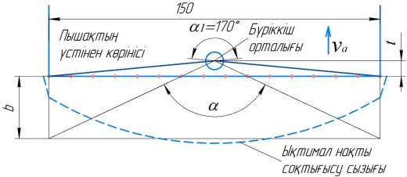
2.17-сурет. Қажетті бүрку бұрышын анықтау
t қашықтық үлкен болса бүрку бұрышының шегі қысқарады ал кіші болса, бүріккішті орнату сенімділігі төмендейді. Сондықтан ол өндірістік тұрғыдан ми-нимал етіп таңдалады және ол 2.17-суреттегі график пен алынған бүрку бұрышы арқылы қадағаланады. Жалпы алғанда t қашықтықтың мәні келесі формуламен болжанады:
$t=\sqrt{{{\left(\frac{0,5w}{\sin{\frac{a}{2}}}\right)}^{2}-\left(0.5W_{k}\right)}^{2}}$ (2.106)
мұнда, W_{k} - пышақ ұзындығы, α – ықтимал бүрку бұрышы. Әрине мұнда α – мак-сималға жақын мәндер болғаны дұрыс, 165°–174°. Анықталған t = 8 мм.
Ықтимал соқтығысу сызығы топырақтың құрылымына байланысты ауыс-палы болады. (2.105) формула пышақтың артқы жиегінде таңдалған бөлшек қоз-ғалысына ғана тиісті. Топырақ бөлшектері пышақ қозғалысы негізінде пышақ-тың алдына соқтығысып, біраз көтерілу және ілгерлемелі қозғалыстарды өткізе-ді. Бұл бөлшекке әсер ететін күштерді әрине пышақтың жылдамдығына, өңдеу тереңдігіне, топырақтың қаттылығына және ылғалдылығына байланысты. Соны-мен қатар пышақтың биіктігі мен кесу жиегінің бұрышы да маңызға ие.
Пышақтың алдында кездескен топырақ бөлшегінің болжамды қозғалыс сызығы мен жылдамдықтары 2.18-суретте көрсетілген. Мұнда әр аймақтағы жылдамдықтар (V₀, V₁, V₂, V₃, V₄) бірінші пышақтың геометриясына сосын жалпы ықтимал шарттарға: топырақтың ылғалдылығы, қаттылығы, топырақ қабатының массасы, жырту тереңдігі, бөлшектер мен бөлшектердің және бөлшектер мен металлдың үйкеліс күші, бөлшектік массасына, пышақтың жылдамдығы мен ке-су жиегінің бұрышына байланысты.
Пышақ қозғалысы кезінде осындай қозғалыстар жиынтығы пышақ ізінде анықталатын қуыс пішінінің қалыптасуына себеп болады (2.19-сурет). Бұл әрине ұсақ түйіршікті топырақтар үшін ғана жарамды. Ал егіс алқаптарында құрылы-мы сапалы топырақта бұл жағдай түйіршіктердің өлшеміне де байланысты бола-ды. Түйіршіктер пышақ биіктігіне тең немесе үлкен де болуы мүмкін.
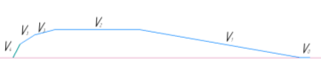 | 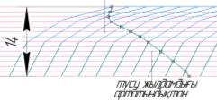
2.18-сурет. Топырақ бөлшегінің болжамды қозғалыс сызығы | 2.19-сурет. Пышақ қозғалысы ізінде анықталатын қуыс пішінінің қалыптасуы
Анықталғандар негізінде пышақтың ізінде қалыптасатын қуыс кеңістіктің өлшемдері эксперимент негізінде тексеріледі және ол 2.5, 2.6, 2.7-кестелердегі бүрку бұрышы және есептік гидродинамика құралдары көмегімен анықталған мәндермен салыстырылып, осы негізде бүріккіштің жарамдылығына баға бері-леді.

Бөлім бойынша қорытынды
Бұл бөлімде СМТ-ны топыраққа енгізуге арналған жұмыс органы, оның бүріккішінің сұлбасы қарастырылды және олардың жұмысына қатысты теория-лық негіздеулер жасалды. Бүріккіш элемент бөлек саптама түрінде модельденіп, жұмыс органының топырақ өңдеуші элементіне (пышақ) орнатылады. Гидрав-ликалық тұрғыдан бүріккіштегі сұйықтық ағыны көлденең соққы бетіне соқ-тығысқан ағын (радиал) заңдылықтарына сүйенеді. Теориялық ізденісте келе-сілер зерттелді:
- Теориялық тұрғыдан агрегаттың жұмыс жылдамдығы мен бүрку жыл-дамдығы арасындағы жалпы байланыс анықталды. Байланыс бүрікіштің тиісті бүрку мөлшерін қаншалықты қанағаттандыратынын бағалауға мүмкіндік береді. 50–400 л/га беру мөлшерін қамтамасыз ету үшін бүріккіштің шығу диаметрі 1– 2 мм аралығында болатыны есептелді.
- Жұмыс органының жұмыс тереңдігі h = 0,3 м және қашауының жұмыс ені b = 0,45 м болғанда тарту күшінің шегі анықталды және ол 906,2–4038,5 Н шегінде болады.
- Пышақтың тарту кедергісінің шегі есептелді және пышақтың төмен тарту кедергісін қамтамасыз ететін өлшемдері (қалыңдығы мен кесу жүзінің бұрышы) таңдалды. Пышақтың ұзындығы агрегаттың жұмыс еніне байланысты анықталады (150 мм), пышақтың кесу жиегінің бұрышы бойынша есептеулер α = =25°–45° аралығында тиімді болатынын көрсетті. Бұл аралықта тарту кедергісі 24 см тереңдікте 0,9 кН, ал 14 см тереңдікте 0,17 кН шамасында болды. Қарасты-рылған теориялық нәтижелер лабораториялық және далалық эксперименттерде қайта нақтылануы тиіс.
- Жарты шеңбер пішінді соққы беті бар жалпақ бүріккіште сапалы бүрку-дің сипаттары анықталды, олар: бүркудің толықтығы және симметриялығы, беру бағытына перпендикулярлығы, бірқалыптылығы, бүрку және құлау бұрышы, бүркудің айқастығы, шығу жылдамдығының көрсеткіштері. Бүркудің перпенди-кулярлығы немесе симметриялығына әсер ететін геометриялық толықтырулар және оның параметрлері ЕСД бағдарламасы көмегімен ізделінеді. Бүрку бұрышы 130°–164° болғанда бүрку тиімді болатыны анықталды. Сапалы бүрку қалыптас-тыратын беру жылдамдығы экспериментпен анықталады.
- Жарты шеңбер пішінді соққы беті бар жалпақ бүріккіште K параметр турбуленттікті бәсеңдетуге тікелей ықпал етеді. Бірақ құрылымдық тұрғыдан бүріккіштің биіктігі 8–9 мм шамасында болғандықтан, K – арттыру мүмкіндігі жоқ. Сондықтан турбуленттікті төмендетуге ықпал ететін басқа параметрлер мен геометриялық толықтырулар есептік сұйық динамикасы бағдарламасы көме-гімен орындалады.
- Пышақтың n, m, t, α₁ – сияқты бүріккішті орнату өлшемдері бүріккіштің бүрку қасиетіне, сонымен бірге бүрку бұрышына және құлау бұрышына байла-нысты құрылымдық жобалау арқылы анықталады. Бүріккіштің бүрку жазықты-ғына қатысты орнату күйі және α₁ – бүркуді бағыттау бұрышының бүріккіштің бүрку қасиетіне әсері эксперимент негізінде анықталады.
- 140°–180° бүрку бұрышын қалыптастыруда s параметрдің 0–0,4 мм дейінгі мәндері қолдануға жарамды болатыны анықталды. Теориялық жолмен енгізу мөлшерінің агрегаттың және сұйықты беру жылдамдығына байланысы және онда s параметрдің ықпалы анықталды. Тиімді s = 0–0,2 мм. Аталған пара-метрдің бүрку бұрышына әсері ЕСД бағдарламасы көмегімен және экспери-ментпен нақтыланады.
- d / d₁ қатынастың турбуленттікті бәсеңдетуге, бүрку бұрышына әсері есептік гидродинамика бағдарламасы көмегімен тексеріледі.
- Теориялық зерттеулер соққы бетінде қалыптасатын ағынның орташа қалыңдығы (h_{d} ) маңызды туынды параметр екенін көрсетті. Ол бүрку бұрышын анықтауға, бүріккіштің шығу ернінде шайылу ауданын табуға қажет. Бүрку бұрышы s, R параметрлерге және беру жылдамдығына бағынысты. Мұнда h_{d} – соққы бетіндегі сұйықтық ағыны қалыңдығы және L_{ш} – бүрку доғасы ұзын-дығы бүрку бұрышын сипаттауға көмектеседі. Осы негізде бұл параметрлер көп жағдайда h-ге тәуелді болмайды. Орташа h_{d}, 0,11–0,14 мм. Соққы беті жарты шеңбер жағдайы үшін аталған қалыңдықты, бүрку бұрышын және оны анықтау-шы факторлардың бірі болатын шайылу жиегі доғасының ұзындығын (L_{tr} L_{ш}) анықтаушы формулалар ұсынылды. Деректер ЕСД бағдарламасымен нақтылана-ды.
- Есептік сұйық динамикасы бағдарламасы кіру және шығу параметр-лері бойынша тиісті есептеулер жүргізе алады. Бірақ ол толық бүрку қалыптас-тыратын минимал беру жылдамдығын анықтауды орындай алмайды. Сондықтан сапалы бүркуді (үлдір) қалыптастыратын бастапқы беру (шығу) жылдамдығы эксперименттер көмегімен визуал бақылау арқылы анықталады және есептік мәндермен салыстырылады. Аталған жылдамдық қажетті енгізу мөлшерін қам-тамасыз етуі тиіс.
- Агрегат жылдамдығы мен бүрку бұрышы арасындағы байланыс есептік графикалық жолмен анықталды. Пышақ ізінде қалыптасатын қуыстың пішіні мен параметрлері экспериментпен анықталады. Эксперимент көмегімен топы-рақтың күйі мен агрегат жылдамдығына қатысты b – сұйықтық ағыны мен топырақ ағынының соқтығысу тереңдігі анықталады. Пышақтың жылдамдығы 0,28 м/с, 0,42 м/с, 0,67 м/с, 1,94 м/с болғанда топырақтың құлау нүктесінен бас-тап есептік жүріп өткен жолы сәйкесінше 14,85 мм, 22,27 мм, 35,63 мм, 103,93 мм болды. Бүріккіштен шығатын бүрку бұрышы пышақ ізінде қалыптасатын бүрку жазықтығы мен топырақ ағыны сызығының қиылысуы, сұйықтық пен топырақ бөлшектерінің қақтығысу сызығы тереңдігінде (b) агрегат жылдамдығына қа-тысты шекті бұрышпен үйлесімді болуы қажет. b – мән негізінде болжанған бүрку бұрышы бойынша пышақтың ұзындығын да анықтауға мүмкіндік туады.
- Қуыс ені арттыру мақсатында және бүркудің шеңбер пішінді екенін ескеріп, пышаққа қақпақ орнату ұсынылды. Қақпақ бүріккішті әрі соққыдан қорғайды.

3 ЕСЕПТІК СҰЙЫҚ ДИНАМИКАСЫ ҚҰРАЛДАРЫМЕН ТАЛДАУ ЖӘНЕ ЭКСПЕРИМЕНТТІК ЗЕРТТЕУЛЕРДІҢ ӘДІСНАМАСЫ
  - Зерттеулердің міндеттері мен бағдарламасы
Есептік сұйық динамикасы құралдарымен талдау, оңтайландыру және экс-перименттік зерттеулердің басты мақсаты – СМТ-ны топырақ астына енгізуге арналған жұмыс органы мен бүріккішінің тиімді геометриялық пішінін іздеу, құрылымдық және технологиялық жарамдылығын тексеру және маңызды пара-метрлерді негіздеу. Бүркуші элементтің кейбір параметрлері микроөлшемдерге ие болғандықтан, жұмыстың басым бөлігі есептік сұйық динамикасы құралда-рын қолдану арқылы жүргізіледі және лабораториялық, далалық эксперименттер көмегімен тексеріледі, түзетіледі. Эксперименттік зерттеулердің басты бағдарла-масы келесідей:
- қолданыстағы бүріккіштерді есептік сұйық динамикасы құралдарын қол-данып талдау;
- қолданыстағы бүріккіштерді эксперименттер жүргізу арқылы талдау, тиімді бүрку бұрышы бар нұсқаны іздеу;
- есептік сұйық динамикасы құралдарын қолданып бөлек саптама түрінде жасалған бүріккіш элементтің тиімді геометриялық құрылымын іздеу, талдау;
- бөлек саптама түрінде жасалған бүріккіш элементтің макетін жасау және эксперименттер жүргізу;
- таңдалған бүріккіш негізінде топырақ өңдеуші элементті (пышақты) жасау және бүрку үдерісіне қатысты лабораториялық эксперименттер жүргізу;
- топырақ өңдеуші элементтің (пышақтың) тарту кедергісін анықтау бойын-ша лабораториялық эксперименттер жүргізу;
- жұмыс органын құрастыру және лабораториялық эксперименттер жүргізу;
- жұмыс органымен немесе жұмыс органы орнатылған агрегатпен бүрку сапасын бағалау мақсатында далалық эксперименттер жүргізу;
- жұмыс органымен немесе жұмыс органы орнатылған агрегатпен тарту кедергісін анықтау мақсатында далалық эксперименттер жүргізу.
Тығыздығы әртүрлі СМТ түрлерін қолдану тереңқопсытқыштың гидрав-ликалық жүйесінде әр түрлі қысымды талап етуі мүмкін. Егер қажетті реттеу диапазоны және бүріккіштің басқа сипаттамалары сәйкес келмесе, бүрку жеткі-ліксіз немесе керісінше жойқын болуы мүмкін.
Машина жасауда сұйықтықпен жұмыс істейтін ұсынылған жабдықты жобалау, сынау және бастапқы бағалау үшін алдымен суды пайдаланып тестілеу, үдерістерді сандық модельдеу жүргізілетіні белгілі, содан кейін оның өнімділігі тығыздықпен немесе тұтқырлықпен сипатталатын қажетті сұйықтық түрімен тексеріледі. Сумен жасалған эксперименттер бойынша анықталған деректерді бірнеше белгілі өлшемсіз параметрлерді (Рейнольдс саны, Вебер саны т.б.) қол-дана отырып, құрылғының өзге сұйықтықпен қолданысқа жарамдылығын тео-риялық қадағалауға болады.

  - Жұмыс органының тарту кедергісін эксперименттік жолмен бағалау әдіснамасы
Жұмыс органының (1) тарту кедергісін бағалау топырақ арнасында пышақ-пен (2) және пышақсыз жағдайда жүргізілді (3.1-сурет). Онда деректерді дербес компьютерге жазу мүмкіндігі бар ДЭП3-1Д-10p-2 электронды динамометрі қол-данылды. ГОСТ Р 8.663-2009 бойынша динамометрдің салыстырмалы қателік шегі ±0.45 %.

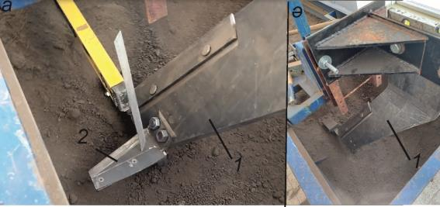

а – пышақпен; ә – пышақсыз

3.1-сурет. Топырақ арнасына орнатылған жұмыс органы

Соқа қашауы ұшының тереңдігі 0,26 м, пышақтың орнату тереңдігі 0,14 м. Жұмыс ені пышақтармен есептегенде 0,35 м. Эксперимент пышақсыз және пы-шақ орнатылған жағдайда жүргізілді. Топырақтың жалпы құлама тығыздығы өлшемі 10х10х10 см қорапша дайындап, оған топырақты салып, өлшеу әдісімен анықталды (3.2а және ә-сурет). Топырақтың құлама бұрышы түсірілген фотоны (3.2б-сурет) КОМПАС-3D бағдарламасына көшіру және өлшем қою арқылы анықталды.
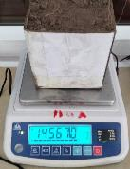 | 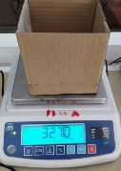 | 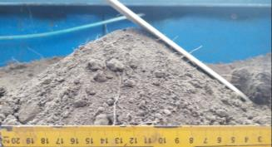
а | ә | б
3.2-сурет. Топырақтың құлама тығыздығы мен (а, ә) бұрышын өлшеу (б)
Топырақтың ылғалдылығы Aquaterr Т-350 температура және ылғал өлше-гішпен, ал қаттылығы Wile Soil тығыздық өлшегішімен тексерілді. Бірінші арнадағы топырақтың ылғалдылығы жоқ (0,1%), қопсытуға дейінгі тығыздығы 1370–1420 кг/м³, қаттылығы – 3–4 кг/см², табиғи құлау бұрышы 35°. Екінші арнадағы топырақ ылғалдылығы 0,7–1,1%, қопсытуға дейінгі тығыздығы 1,450– 1,530 кг/м³, қаттылығы 7– 14 кг/см², ал табиғи құлау бұрышы 37°.

  - Пышақтың тарту кедергісін эксперименттік жолмен бағалау әдіснамасы
Ұсынылған пышақтың тарту кедергісін анықтау мақсатында кескіш жиегі-нің бұрыштары әр түрлі (27°, 30°, 38°, 40°, 45°), сонымен қатар жүзі жонылмаған (тарту бағытына қатысты 90°) болған пышақтар (қанаттар) жұбы жасалды. Әдетте ұқсас топырақ өңдеуші пышақтардың биіктігі өңдеу жүктемесіне қатыс-ты 10–14 мм болады. Біздің жағдайда пышақ үшін қолданылатын бүріккіш ұш-тықтың максимал биіктігі 8–9 мм және ол пышақтағы арнайы қуысқа орнатыла-ды. Топырақтан түсетін жүктемеден қорғану мақсатында бүріккіштің асты және үстінен кем дегенде 2 мм металл қабаты болған жөн. Осы негізде сыналған пы-шақтардың биіктігі мен ұзындықтары сәйкесінше 14 мм және 150 мм.
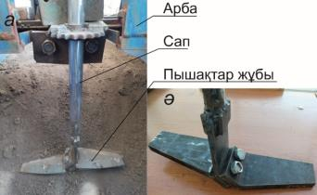
3.3-сурет. Кесу жиегінің бұрышы 27° пышақтар жинақталған арба (а), кескіш жиек жасалмаған пышақ (ә)
Тәжірибе алдында пышақтардың салмағы сондай-ақ, әр пышақтың топы-рақпен жанасатын беттерінің ауданы анықталды. Эксперименттер топырағының қаттылығы әртүрлі екі арнада жүргізілді. Пышақтар жұбы диаметрі 40 мм бола-тын сапқа бекітілді (3.3-сурет). Өз кезегінде сап арнадағы жылжымалы арбаға орнатылды. Арба электрқозғалтқыш көмегімен сүйретілді. Сүйреу екі тереңдік-те жүргізілді: 0,09–0,12 м және 0,23–0,25 м. Бірінші арнадағы арбаның жылдам-дығы 0,066 м/с. Ал екінші арнадағы арбаның жылдамдық алу мүмкіндігі: 0,28 м/с, 0,42 м/с, 0,67 м/с, 1,94 м/с. Бірінші арнадағы сынақтар екі биіктікте де екі жағдайда жүргізілді: бірінші жағдайда тек бекіткіштер мен саптың өзі сүй-релсе, екінші жағдайда сапқа пышақтар жұбы орнатылып толық жиын түрінде сүйрелді. Пышақтар жұбының таза жүктемесін (тарту кедергісін) анықтау үшін жиын түрінде сүйрелгендегі орташа жүктеме ($F_{СП}$) мен тек саптың орташа жүкте-месінің ($F_{С}$) айырмасы анықталды ($F_{P}=F_{СП}-F_{С}$). Әрбір сүйреуден кейін қопсытылған топырақ мұ-қият нығыздалды. Мұнда бастысы бастапқы жағдайдағы топырақ қаттылығына жету үшін нығыздау амалының ұзақтығын, деңгейін белгілеп алған дұрыс. Нығыздау салмағы 15–20 кг болатын тоқпақ көмегімен 8–10 мин аралығында жүргізілді. Тартуға кедергі бірінші арнада ДЭП3-1Д-10Р-2, ал екінші арнада ДЭП3-1Д-50Р-2 динамо-метрімен анықталды.
  - Жарты шеңбер пішінді соққы беті бар жалпақ бүріккішті Ansys Fluent бағдарламасында зерттеу
Талдаулар Ansys Fluent® бағдарламасында [120-122] жүргізілетін болған-дықтан бүріккіштің пішінін анықтау олардың ағын облысының үш өлшемді мо-делін жасау арқылы жүргізіледі.
Берілген шекаралық шарттар келесідей: кіру және шығу беттері, тұрақты әрі жабысқақ емес сипаттағы соққы беті мен қабырға (яғни қалған барлық беттері). Кіруде тұрақты параметр болып, сұйықтың кіру жылдамдығы 6 м/с. Негізгі шығу параметрлері – қысым, шығу жылдамдығы (м/с). Есептеулерде қысым-жылдамдық жұптастыру (pressure-velocity coupling) әдісі, ал дәлдікті қамтамасыз ету үшін екінші ретті қарсы жел (second-order upwind) сұлбасы қолданылды. Бұл шарттар барша зерттелген нұсқаларға тиісті. Көп қырлы (polyhedral немесе polyhexcore) торлау (meshing) әдісі қолданылды. Тордың орта-ша ортогональ сапасы 0,24–0,38 шамасында болды. Денелердің өзара байланысы үшін тегіс ауысу (smooth-transition) әдісі қолданылды. 3.4-суретте ағын облысы-ның тор құрылымы көрсетілген. Есептеулер үшін осы оңтайландыру есебінде тұтқырлықты ескеру үшін стандартты k–omega моделі таңдалды [123, 124]. Су ағын ортасы ретінде пайдаланылды, тығыздығы 998,2 кг/м³, ал тұтқырлығы 0,001003 кг/м·с.
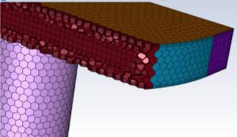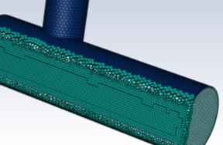
3.4-cурет. Ағын облысының тор құрылымы
Соққы бетіндегі сұйық ағыны қалыңдығын талдау бойынша келесі пара-метрлерді қолдана отырып теңдеулердің мәндері алдын ала анықталды, сосын бағдарламамен сәйкестілігіне есептеулер жүргізілді: r_{j} = d/2 = 0.8 мм; V_{j} = 6 м/с; Q = 0,00001206372 м³/с. Re = 9576 (Қосымша Г, 2-кесте). Есептік жағдайда анықталған нәтижелер сосын визуал алынған нәтижелермен салыстырылды және h_{d} мәнін анықтау бойынша формулалардың қаншалықты сәйкестілігі анық-талады.
3.5-суретте модельденген сұйықтық ағыны бойынша h_{d} мәнін визуал өлшеу көрсетілген, h_{d} = 0,164 мм. Соққы беті жартылай шеңбер тәрізді болғанда ағын әдеттегі радиал шашырайтын ағынға ұқсамайды, өйткені бір жағы жабы-лып, ал ағын келесі ашық жаққа бағытталады. Бұл жағдайдан бірқалыпты шығу ағынын алу үшін саңылау және тік тесікке қатысты дұрыс геометрияны іздеу қажет. Бірқалыптылық ойықтың геометриясына және өлшемдеріне байланысты. Сондықтан зерттеу үшін жартылай шеңберлі бүрку үшін алдымен соққы беті мен саңылаудің пішініне іздеу жүргізілді. Мұнда қарастырылатын геометрия және оның параметрлері Ansys Fluent® бағдарламасында, атап айтқанда модельдеу, торлау қосымшаларында және есептеулер кезінде дұрыс оқылуы шарт. Сонымен қатар, геометрия рұқсат етілген ауытқулар шегінде бүркудің бірқалыптылығын қамтамасыз етуі және өндіру үдерісіне оңай болуы тиіс.
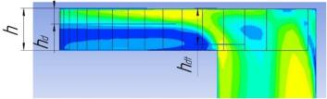
3.5-cурет. ЕСД есептеулермен алынған сұйық ағыны қалыңдығын (h_{d} ) графикалық тәсілмен анықтау
Геометриялық іздеу жүргізілген саңылаулардың пішіндері мен түсіндірме-лері 3.6-суретте көрсетілген. 3.6а-суретте жазық бұрышты нұсқа берілген және онда s = r, ал 3.6в-суретте s = 0, дегенмен, d мәні ұсынылғаннан сәл артық. Бұл A_{tr} мәнінің жоғарылауына әкеледі. Бұл нұсқаны жасау да оңай және біркелкі бүрку алуға болады.

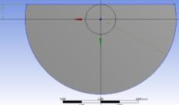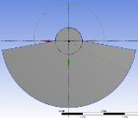
а ә
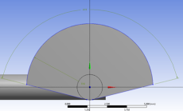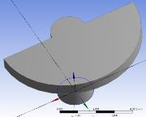
б в
а – жазық бұрышты нұсқа, s = r; ә – доғал бұрышты нұсқа, s = 0, α=150°;
б – жанамалық нұсқа, α=152°; в – жазық бұрышты нұсқа, s = 0.

3.6-сурет. Жартылай шеңбер пішінді бүріккіш үшін саңылау пішінін іздеу

Ұсынылған геометрияда шығу беті тұтас ұзын әрі цилиндр болғандықтан онда ағып шыққан сұйық массасының немесе көлемінің бірқалыптылығы бойынша оңтайландыру зерттеулерін жүргізу және бүрку бұрышын бақылау мүмкін емес. Өйткені тұтас жолақ бетте қажетті орынға параметрді төмендету немесе арттыру туралы есептік шарт қоя алмаймыз. Сондықтан ізденіс бағытына тағы да толықтырулар енгізуге тура келді. Сонымен қатар радиал бүріккіштің ерешелігі СМТ-ны енгізу кезінде қажетті жолақ алынған бүрку бұрышы негі-зінде басқарылады. Ағын облысы моделіндегі шығу беті толық жарты цилиндр болғандықтан (180°), қажетті кішірек (мысалы, 170°) бүрку бұрышын алу үшін оңтайландыру шарттары тұтас шығу бетіне қойылмайды. Осыларды ескеріп шығу бетін бірнеше тең бөліктерге – терезелерге (w) бөлу қарастырылды. Ағын облысын бөліктерге бөлу бойынша бірнеше тәсіл қолданылуы мүмкін, дегенмен оның барлығында торлау мен жалпы есептеу үдерісі жүре бермейді. 3.7-суретте шығу бетін бірнеше тең бөліктерге (30) бөлу амалдары көрсетілген.
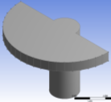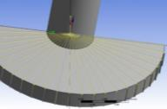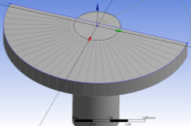

3.7-сурет. Шығу бетін бірнеше тең бөліктерге бөлу амалдары
Бірнеше әдісті зерттей келе Boolean пәрменімен сызықтық өсіру арқылы қиюшы жазықтықты облысқа сіңдіру тәсілі қолданылды (3.8-сурет).
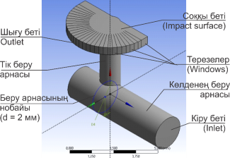

3.8-сурет. Шығу беті тең бөліктерге бөлінген ағын облысының моделі
Өсіру биіктігі минимал r₀ өз ішіне алуы тиіс әрі радиалды орналасқан болуы тиіс. Анықталған терезелер саны (w) 30, ал s параметрді ескерсек – 32 дана. Бұл есептеу кезінде сұйықпен қамтылу қажет терезелер санын таңдауға мүмкіндік береді. Мысалы егер оңтайландыру кезінде 28 терезе үшін параметр-лер таңдалса, бұл бүрку бұрышын 160°–170°-қа дейін қысқарту ықтималы бар.
  - Жалпақ бүріккіштің параметрлерін оңтайландыру әдіснамасы
Ағын қалыңдығын қадағалау шарттары нақтыланған соң жартылай шеңбер пішінді саңылаулы бүріккіштің параметрлерін оңтайландыруды жүргізуге бола-ды. Мұнда маңызды жағдай беру арнасының бағыты мен бүрку бағыты өзара перпендикуляр болғандықтан оңтайландырумен қатар тік арнада қалыптасатын турбуленттік ағынның шығу ағынының бірқалыптылығына әсері ескеріліп орын-далады. 3.1-кестеде Ansys Fluent® бағдарламасының геометрия қосымшасы үшін, тор жасау және ағын есептерін шешу бойынша кіріспе нұсқаның (reference option) параметрлері мен алғашқы алынған нәтижелік немесе оңтайландыруға қызмет ететін параметрлер мен қатынастар көрсетілген [91, 67 б.]. Оңтайландыру жұмысы нәтижеге байланысты бірнеше басқыштарда орындалуы мүмкін және келесі басқыштарда параметрлер қайта бапталуы мүмкін.

3.1-кесте. Бүріккіштің кіру (енгізу) параметрлері мен шығудағы (нәтиже) пара-метрлік қатынастары
Ansys Fluent®-тегі: |  | Белгісі | Мәні | Өлшем бірліктері
параметрлер коды | параметрлер атауы
Геометрия (A1) үшін енгізу параметрлері
P1 | Extrude2.FD1 | K | 5 | мм
P2 | Extrude4.FD1 | h | 0,7 | мм
P3 | ZXPlane.R5 | d_{v} | 1 | мм
P74 | Plane4.R16 | D_{s} | 4 | мм
P148 | XYPlane.R2 | d_{h} | 1 | мм
Fluent (with Fluent Meshing) (B1)
P154 | Жылдамдық | V_{i} | 6000 | мм/с
Оңтайландыру шектеулері
Fluent (with Fluent Meshing) (B1)
P230 | inl-vfr-op | Q_{i} | 18771,563 | мм³/с
P231 | inl-vfr-/28-constant-op | Q_{wcons} | 670,41299 | мм³/с
P232 | sum-28-vfr-op |  | -17064,72 | мм³/с
P232 | $\sum{Q_{w}=(Q_{2}+Q_{3}+…Q_{29}})$. w = 28
P233 | inl-/-28-ratio-vfr-op | $$\frac{Q_{i}}{\sum{Q_{w}}}$$ | -1,100021
P262 | out-full-veloc-ave-op | V_{oavg} | 3935,0078 | мм/с
P263 | out-vfr-full-op | Q_{o} | -18873,88 | мм³/с
P264 | area-wei-ave-veloc-out-op | V_{AwaV} | 3667,1295 | мм/с
P265 | sd-sum-28-op | $$\frac{\sum{Q_{w}}}{28}=Q_{28avg}$$ | -609,4543 | мм³/с
P267 | max-velo-out-op | V_{omax} | 10559,475 | мм/с
P268 | cons-ratio-op | $$\frac{Q_{28avg}}{Q_{wcons}}$$ | -0,909073
P269 | cret-1-op (S₂₈) | $\frac{Q_{i}}{\sum{Q_{w}}}$ / $\frac{Q_{28avg}}{Q_{wcons}}$ | 1,2100474
Ескерту – кестенің толық нұсқасы Қосымша Г, 3-кестеде ұсынылған.
Мұнда:
P156–P187 – әрбір терезеден шыққан көлемдік ағын мөлшері (шығыны).
P230 – кірген сұйықтың көлемдік ағын мөлшері (шығыны).
P231 – кірген сұйықтың көлемдік ағын мөлшері (шығыны) 28 шығу терезесі үшін тұрақты шама (кіру жылдамдығына байланысты).
P232 – қажетті 28 шығу терезесінен шыққан көлемдік ағын мөлшерінің жиыны.
P233 – P230 бен P232-нің қатынасы, яғни кірген сұйықтың көлемдік ағын мөлшері (шығыны) мен 28 шығу терезесінен шыққан көлемдік ағын мөлшерінің қатынасы. Ол, -1 шамасында болуы тиіс.
P265 – 28 шығу терезесінен шыққан көлемдік ағын мөлшерінің орташа мәні.
P268 – P231 мен P265 тің өзара қатынасы, Ол, -1 шамасында болуы тиіс.
P269 – 28 терезелік шығу мәндері үшін критикалық қатынас, яғни P268, P233 арасындағы қатынас (S₂₈). Ол, 1 шамасында болуы тиіс.
Ratio1-ден Ratio30-ға дейін – әрбір терезеден шыққан көлемдік ағын мөлшері (шығыны) мен P231 арасындағы қатынастар.
3.2-кестеде бүріккіштің тиімді құрылымдық анықтау мақсатында жүргізі-летін оңтайландыру есептері үшін тиімді параметрлердің шектері ұсынылған. Шектер өндірістік мүмкіндіктерді ескеріп енгізілді.
3.2-кесте. Бүріккіштің құрылымдық параметрлерінің шектері
Параметрлер атауы |  | Extrude4.FD1, мм | ZXPlane.R5, мм | Plane4.R16, мм | Жылдамдық, V_{i}, мм/с
Параметрлер коды |  | P2 | P3 | P74 | P154
Өндірістік параметрлер нұсқалары | 1-нұсқа | 0,3 | 0,5 | 2,5 | 5000
Өндірістік параметрлер нұсқалары | 2-нұсқа | 0,4 | 0,6 | 3 | 6000
Өндірістік параметрлер нұсқалары | 3-нұсқа | 0,5 | 0,7 | 3,5 | 7000
Өндірістік параметрлер нұсқалары | 4-нұсқа | 0,6 | 0,8 | 4 | 8000
Өндірістік параметрлер нұсқалары | 5-нұсқа | 0,7 | 0,9 | 4,5
Өндірістік параметрлер нұсқалары | 6-нұсқа | 0,8 | 1
Есептеулерді орындау барысында кейбір параметрлер үдерістен шығары-луы немесе енгізілуі немесе олардың шегі және шектік мәні өзгертірілуі мүмкін. Бағдарлама таңдалған режиміне байланысты кең ауқымда (0–1000) нұсқаны ұсы-нуы және барша параметрлерін есептеп беру мүмкін. Геометриялық немесе пара-метрлік өзгеріс енгізілгенде Ansys Fluent®-тегі параметр коды өзгеруі мүмкін. Жоғарыда айтылғандай терезелер санын таңдап, оңтайландыру арқылы қажет бүрку бұрышына қол жеткізуге болады. Мұнда бастысы оларға талаптар мен шектеулерді дұрыс қою қажет. Бұл жұмыста терезе санын 28 етіп таңдалды.
3.3-кестеде оңтайландыруға қойылған мақсатты шарттар көрсетілген. Оң-тайландыру үдерісінде кіру тесігінің ауданы және кіру жылдамдығына байла-нысты ағып кіретін сұйықтың көлемдік мөлшері 28-ге бөлініп осы параметрлер үшін тұрақты мән ретінде қабылданады. Сонымен қатар есептеу негізінде 28 терезеден ағып шыққан сұйықтың көлемдік мөлшері және оның 28 терезе үшін орташа мәні анықталады. Оңтайландыру кезінде осы екі мәннің қатынасы анық-талады және барынша төмендету шарты мен ол -1-ге теңесуі тиіс. Сонымен қатар ағып кіретін сұйықтың көлемдік мөлшері мен 28 терезеден ағып шыққан сұйық-тың көлемдік мөлшері арасындағы қатынас та анықталады (-1). Критерийлік қатынас ретінде осы екі қатынастың мәні анықталады, ол 1. Оңтайландыру кезін-де бұл мән 1-ге дейін теңестірілуі тиіс. Ауытқу көрсеткіштері белгіленбеді.

3.3-кесте. Оңтайландыруға қойылған шарттар

Параметрлер | Көзделінген нәтиже
P233 - inl-/-28-ratio-vfr-op | Minimize | -1
P268 - cons-ratio-op | Minimize | -1
P269 - cret-1-op | Minimize | 1
P199 - Ratio 2 | Minimize | -1
P226 - Ratio 29 | Minimize | -1
P198 - Ratio1 | Minimize | -1
P227 - Ratio 30 | Minimize | -1
P169 - out-vfr-1-op | Minimize | -1
P166 - out-vfr-30-op | Minimize | -1
Ескерту – 3.1-кестемен бірге қарау қажет.
Оңтайландыру үдерісі тура оңтайландыру (direct optimization) тәсілімен жүргізіледі. Бағдарлама алдын жобалық нұсқаларды (Raw Optimization Data), сосын осы нүктелер арасынан немесе қосымша оңтайландыру нүктелері арасы-нан тиімді нұсқаларды (Candidate Points) – тиімді бүріккіштің құрылымдық пара-метрлерін ұсынады. Анықталған барша параметрлер мен есептеу нәтижелерінің мәндері Excel сынды бағдарламалар көмегімен график түрінде да бағалануы мүмкін. Бұл егер бағдарлама тиімді нұсқа ұсына алмаған жағдайда, тиімді нұсқаны жобалық нұсқалар арасынан қолдан іздеу мүмкіндігін береді. Табылған нұсқа бойынша қайта есептеу жүргізіліп, ондағы ағын облысы моделін жасап, визуал және сандық түрде бағалауға және кіріспе нұсқамен салыстыруға болады.
Есептеу кезінде барлық кіріспе параметрлер немесе бірнешеуі таңдалуы мүмкін. Тиімділігі нақты анықталған параметрлер тұрақты етіп таңдалады, яғни есептеу кезінде шектер берілмейді. Бұл оңтайландыру жұмысын жалғастыруға, шарттарын өзгертуге, кей жағдайда геометрияны өзгертуге алып келеді. Ansys Fluent® бағдарламасында жұмыс істеу барысында қолданылған жұмыстық қосымшалардың интерфейстері Г қосымшасында (1-8-суреттер) ұсынылған.
  - Бүрку бірқалыптылығын алуға бағытталған оңтайландыру
Бірқалыптылық – сұйықтың бүркілген тиісті пішінінде (өлшемінде) немесе жолағында (бұрыш аймағында) пішіні, ағын қалыңдығы, симметриялығы, таралу жазықтығы, шығыны, жылдамдығы бойынша біркелкі таралуы. Бірқалыптылық-қа жетісу үшін келесі есептеу басқыштарына s, x₁, z₁ параметрлері енгізілді. Алдынғы бөлімде айтылғандай s параметр тік арна мен саңылау арасындағы ауысу тесігі ауданына әсер етіп, бүрку бұрышына ықпал етуі мүмкін. x₁ параметр көлденең және тік беру арналары қиылысынан қалыптасатын турбуленттікті бәсеңдету үшін жасалған. 3.4-кестеде аталған параметрлер енгізілген екінші оңтайландыру үдерісі үшін кіру параметрлері ұсынылған.
3.4-кесте. Екінші оңтайландыру үдерісі үшін кіру параметрлері

Параметрлердің коды | Параметрлерді атауы | Белгісі | Мәні | Өлш.бірл.
P1 | Extrude2.FD1 | K | 5 | мм
P2 | Extrude4.FD1 | h | 0,5 | мм
P3 | ZXPlane.R5 | R (d ₁) | 0,6 | мм
P4 | Plane4.R16 | r_{d} | 2,5 | мм
P5 | YZPlane.D4 | d | 2 | мм
P6 | YZPlane.V5 | z₁ | 0,4 | мм
P7 | Plane4.L18 | s | 0,5 | мм
P8 | Extrude12.FD4 | x₁ | 2 | мм
P9 | velocity | Vi | 6000 | мм/с
x₁ көлденең беру арнасының қиылысудан кейінгі біраз жалғастырылған тереңдігін сипаттаса, z₁ параметр көлденең беру арнасы осінің тік беру арнасы осіне қатысты ығысуын көрсетеді. Ол оңтайландырылған бүркудің симметрия-лығына әсер етеді деп болжануда. Аталған параметрлер бағдарламада бөлек-бө-лек тексерілуі мүмкін. 3.5-кестеде екінші оңтайландыру үдерісі үшін кіру пара-метрлерінің шектері ұсынылған. Мәндер алдынғы оңтайландыру жұмыстарын-да зерттеліп, тиімді мән ретінде қабылданған болса, олар тұрақты мән ретінде қатысады. Мысалы, мұнда K, d₁, r параметрлері тұрақты мәндер. Ал 3.6-кестеде анықталған тиімді параметрлер бойынша шығу ағынының (бүркудің) бірқалып-тылығына қол жеткізу үшін жүргізілетін оңтайландыру есебінің шарттары көр-сетілген.
3.5-кесте. Екінші оңтайландыру үдерісі үшін кіру параметрлерінің шектері

P1 - Extrude2.FD1 | P2 - Extrude4.FD1 | P3 - ZXPlane.R5 | P4 - Plane4.R16 | P5 - YZPlane.D4 | P6 - YZPlane.V5 | P7 - Plane4.L18 | P8 - Extrude12.FD4 | P9 - velocity
K, мм | h, мм | R, мм | r, мм | d, мм | z₁, мм | s, мм | x₁, мм | Vi, мм/с
5 |  |  | 2,5 | 2 |  |  |  | 3000
 | 0,4 | 0,5 |  |  | 0,1 | 0 | 1 | 4000
 | 0,5 | 0,6 |  |  | 0,2 | 0,1 | 1,2 | 5000
 |  | 0,7 |  |  | 0,3 | 0,2 | 1,4 | 6000
 |  | 0,8 |  |  | 0,4 | 0,3 | 1,6 | 7000
 |  |  |  |  | 0,5 | 0,4 | 1,8 | 8000
 |  |  |  |  |  | 0,5 | 2 | 9000
Ескерту – 3.3-кестемен бірге қарау қажет.

3.6-кесте. Бүркудің бірқалыптылығына қол жеткізу үшін жүргізілетін оңтайлан-дыру шарттары
Атауы | Мақсат параметрі | Мақсат | Type
Minimize P97 | P97 - Ratio const | Minimize | -1
Minimize P94 | P94 - Ratio out inlet | Minimize | -1
Minimize P17 | P17 - vfr-00-op | Minimize | 0
Minimize P18 | P18 - vfr-01-op | Minimize | 0
Minimize P48 | P48 - vfr-31-op | Minimize | 0
Minimize P47 | P47 - vfr-30-op | Minimize | 0
Minimize P51 | P51 - max-vel-00-op | Minimize | 0
Minimize P52 | P52 - max-vel-01-op | Minimize | 0
Minimize P81 | P81 - max-vel-30-op | Minimize | 0
Minimize P82 | P82 - max-vel-31-op | Minimize | 0
Seek P110 = 1 | P110 - eq2-op | Seek Target | 1
Seek P111 = 1 | P111 - eq1-op | Seek Target | 1
Seek P112 = 1 | P112 - End ratio | Seek Target | 1
Ескерту – 3.3-кестемен бірге қарау қажет.

Есептік сұйық динамикасы бағдарламалары көмегімен анықталған пара-метрлер негізінде бүріккіштер 3D принтер көмегімен басып шығарылады және эксперимент арқылы тексеріледі. Оңтайландыру параметрлері мен шарттарына түзетулер енгізіліп қайта тексеріледі. Жұмыс барысында өз кезегінде қолданыл-ған оңтайландыру шарттарының тиімділігі де бағаланады.
Бірқалыптылықты бақылау үшін (3.1) [89, 127 б.] теңдеу өңделіп қолда-нылды (Р110, Р111, Р112) және есептеу кезінде қолданылатын параметрлер жиынтығы мен параметрлік қатынастар осы формула негізінде құрастырылды.
$U=\left(0.5\left(\frac{V_{\min{1}}}{V_{\max{3}}}+\frac{V_{\min{3}}}{V_{\max{1}}}\right)⋅\frac{V_{\min{2}}}{V_{\max{2}}}\right)⋅\frac{V_{m1}V_{m3}}{V_{m2}V_{o}}$ (3.1)

  - Лабораториялық эксперименттік құрылғы
Эксперименттік қондырғы тыңайтқышты саралап енгізу технологиясына арналған электрондық құрылғыларды пайдаланып жасалды. 3.9-суретте 10 шығу түтікшелері бар эксперименттік қондырғының сұлбасы көрсетілген. Бір түтікше пышаққа орнатылған бүріккішке сұйық беру үшін таңдалған (1), ал қалған түтік-шелерден сұйықтық ыдысына кедергісіз қайта түседі. Сорғы (12) қалыптасты-ратын қысым тұрақты. Диаметрі 4 мм шығу түтікшесінен өлшенген қысым 0,042–0,045 МПа құрады. Жалпы жүйедегі қысым 0,3 МПа дейін көтерілуі мүмкін. Пропорционалды (6) және негізгі (7) клапандар борттық компьютермен басқарылды (11) және пропорционалды (6) клапан көмегімен сұйықтықты беру жылдамдығы (1–4 м/с) реттелді. Жарты шеңберлі соққы беті бар жалпақ бүрік-кішті зерттегенде бүрку бұрышы, пішіні, құлау бұрышы визуал бағаланды. Бү-ріккіштердің диаметріне қатысты сұйықтықтың ағып шығу шығыны тексерілді.
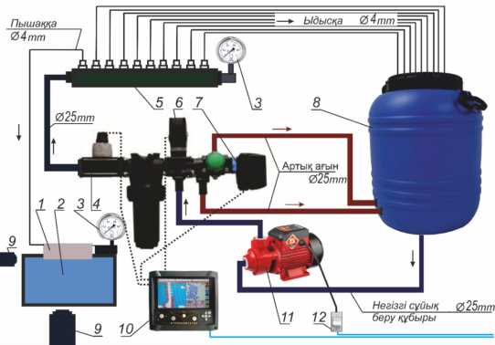

1. Бүріккіш орнатылатын пышақ. 2. Ағынды су ыдысы (30 литр). 3. Манометр (0,6 МПа).
4. Ағын өлшегіш. 5. Таратқыш. 6. Пропорционалдық басқару клапаны. 7. Негізгі басқару клапаны. 8. Ыдыс (50 литр). 9. Бейнекамералар. 10. Борттық компьютер.
11. Сорғы (400 кВт, 35 л/мин). 12. Қосқыш

3.9-cурет. Эксперименттік қондырғының сұлбасы

Шығу түтіктерін бір-бірден бұғаттау арқылы беру жылдамдығы 8–9 м/с дейін арттырылды, яғни 9 беру режимі таңдалды. 0-режимде барлық түтіктер ашық. Сонымен қатар қолданыстағыдан бөлек, бүріккіштер сұйықтық ыдысына қайта түскен түтікшелерге де оңай орнатылады. Бұл бір мезетте 10 бүріккіштің жұмысы кезінде, тексерілетін бүріккіштің сапасын, жүйедегі қысымды, бүрік-кіштен ағып шыққан сұйықтық мөлшерін (шығыны) анықтауға мүмкіндік бе-реді.
Негізгі эксперименттерде су сұйық орта ретінде пайдаланылды. Алайда, сұйықтықтың тығыздығы мен тұтқырлығының саптаманың тесігінен ағуына және бүріккіш формасына әсерін зерттеу үшін тығыздығы жоғары КАС-32 тыңайтқышымен бірнеше эксперименттер жүргізілді. Зертханадағы температура 20–28°C аралығында болды. КАС-32-нің тығыздығы DMA 4500M тығыздық өлшеу электрон құрылғысымен өлшенді және 19,92°C температура кезінде 1312 кг/м³ көрсетті.

  - Жарты шеңбер пішінді соққы беті бар жалпақ бүріккіштің пішінін іздеу
Бүріккіштің алғашқы тиімді геометриялық пішінін анықтау үшін қолда-ныстағы әртүрлі саптамалардың (мысалы, дәнекерлеу жанарғысының саптамала-ры) бүрку сапасын тексеру, осындай саптамаларға кішкене бүріккіш сызат жасау арқылы бірнеше эксперименттік үлгілер (шамамен 20 нұсқа) дайындалып, ла-бораториялық зерттеулер жүргізілді (3.10-сурет).
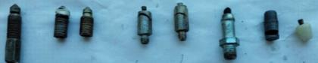 | 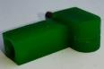
а | ә
3.10-сурет. Техникада қолданыстағы саптамалардан өңделіп жасалған алғашқы саптамалар (а) көлденең сызатты модель (ә)
Осы зерттеулер және белгілі брендтердің саптамаларын Solidworks® бағ-дарламасында тексеру және жаңғырту нәтижелері негізінде жаңа бүріккіштің пішіні жасалды және одан әрі оңтайландыру жұмыстары жүргізілді. Неғұрлым қолайлы пішінді анықтағаннан кейін SolidWorks® көмегімен саптамалар экспе-римент талабына сай әртүрлі параметрлермен 3D үлгілері жасалды, сосын эксперименттік зерттеу үшін 3D принтермен басып шығарылды. Мысалы, 3.11-суретте іштей жалғанатын және соққы беті диаметрі (D_{s}) әр түрлі эксперименттік саптамалар көрсетілген (сәйкесінше D_{s} = 12 мм, D_{s} = 8 мм, D_{s} = 5 мм). Басу ке-зінде фотополимерлік пластмасса қолданылды. Ішкі тесіктер үшін құйманың шөгу дәрежесі 0,1 мм-ден артық емес.
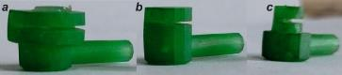

a – D_{s} = 12 мм, b – D_{s} = 8 мм, c – D_{s} = 5 мм

3.11-сурет. d = 1,6 мм, h = 0,7 мм болған бүріккіштер

3.12-суретте s параметрі әртүрлі болған бүріккіштер көрсетілген. Мұнда бүріккіштердің басты өлшемдері келесідей: d = 2 мм, d₁ = 1,2 мм, h = 0,4–0,5 мм, D_{s} = 5 мм. Айта кету керек мұндай бүріккіштер бүркудің симметриялығын бақы-лау мақсатында z₁ = 0 және z₁ = 0.4 мм болған нұсқалар да жасалды.

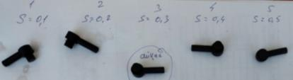

3.12-сурет. s параметрі әртүрлі болған бүріккіштер
  - Сұйықтық ағынының бірқалыптылығын бақылау және бүрку бұрышын анықтау
Сұйық минерал тыңайтқышты топырақ астына енгізуге арналған бүріккіш-тен ағып шыққан сұйықтықтың бірқалыптылығын анықтау бойынша стандарт немесе әдіснамалық ұсыныстар әзірге жоқ. Сондықтан пышақтан ағып шыққан сұйық массасының сызат саңылау бойындағы бірқалыптылығы визуал бағалан-ды және бұл мақсатта шыны түтікшелерден жасалған көпұяшықты өлшеуіш ыдыс қолданылды.
Өлшеуіш ыдыстағы бір ұяшықтың ені пышақ еніне қатысты таңдалады, 15 мм, ал сыйымдылығы 10–15 мл (3.13-сурет). Сұйықтықты алу үшін өлшеуіш ыдысты 30-50 мм (b) шамасында ұстау қажет. Бүріккіштен сұйықтық тұрақты ағып, сұйық үлдір қалыптастырған кезде ғана алынуы тиіс. Сынама сұйықтық алу уақыты 5–30 секунд. Үрдіс аяқталғаннан кейін өлшеуіш ұяшықтарындағы сұйық мөлшері бойынша орташа, максимал және минимал мәндер анықталып, (3.2) формула көмегімен бірқалыптылық есептеледі және компьютерлік модель-деу нәтижелері бойынша анықталған бірқалыптылық (U) көрсеткішімен салыс-тырылады. Ыдыста алынған сұйықтық мөлшері бойынша орташа бірқалыпты-лық келесідей анықталады:
$U= \frac{\left(\frac{Q_{o}+Q_{min}}{Q_{ұ}}+\frac{Q_{ұ}}{Q_{max}}\right)}{3}$ (3.2)
мұнда Q_{о} – ыдыстағы ұяшықтарда алынған орташа сұйықтық мөлшері, мл;
Q_{min} және Q_{max} – ұяшықтарда алынған максимал және минимал сұйықтық мөлшері.
Q_{ұ} – қажетті секунд аралығында әр ұяшықта толуы шарт миллилитр есебімен алынған сұйықтық мөлшері және ол келесі формуламен анықталады:

$Q_{ұ}=tQ_{c}100$ (3.3)

мұнда, t – сұйықтық мөлшерін алуға ажыратылған уақыт мөлшері, біздің жағдай-да ол 5 секунд. Q_{c} – 1 секундта алынатын сұйықтық мөлшері, л/сек. Соңғы бірқа-лыптылық көрсеткіші анықталған мәнді түзету коэффициентіне бөлу арқылы анықталады.
$U_{c}=\frac{U}{k}$ (3.4)
Бүрку түрі жартылай радиал болғандықтан барынша дұрыс көрсеткіш алу үшін ыдыстың жалпы ауыз қисығы шеңбер болғаны дұрыс. Дегенмен топырақ асты кеңістігінде дәл жарты шеңбер қалыптаспайтыны белгілі. Мұны экспери-менттер кезінде қадағалауға болады. Сондықтан сызықтың қисықтылық шама-сын 2.17-сурет басшылыққа ала отырып шығарылды. Сонда, k – бірқалыптылық-ты түзету еселігі саналады. 3.13-суретте өлшегіш ыдыспен оның аузы қисығы-ның қисықтылық көрсеткіші көрсетілген.
$k=1+\sqrt{k_{ж}-k_{д}}$ (3.5)
мұнда, k_{ж} – шарты шеңбердің қисықтық көрсеткіші. Жарты шеңбер радиусы әри-не пышақ ұзындығының жартысына тең болады. k_{д} – ықтимал бүрку доғасының қисықтық көрсеткіші.
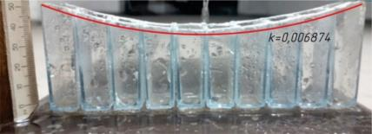
3.13-сурет. Сұйықтық ағыны бірқалыптылығын өлшеуге арналған ыдыс
Жарты шеңбер пішінді соққы беті бар жалпақ бүріккіштің жарамдылығын лабораториялық тексеру келесі міндеттерді өз ішіне алады:
-бүрку бұрышын, бүркілген сұйықтың құлау бұрышын тұрақты жағдайда анықтау;
-бүркілген сұйық шығынын әртүрлі беру жылдамдығымен анықтау;
-толық бүрку қалыптасатын бастапқы беру жылдамдығын анықтау;
-бүріккіштің тұтқырлығы жоғары сұйықтықпен жұмыс істеуін тексеру.
Жалпы жарты шеңбер пішінді соққы беті бар жалпақ бүріккіштен ағып шыққан сұйықтықтың бүрку бұрышы, құлау бұрышы және құрылымдық қателік негізінде қалыптасатын айқас бүрку шамасы визуал бағаланды. Ол бейне және фото жазбалар жасалып, сосын оның KOMPAS 3D®, CorelDRAW® сияқты бағ-дарламаларының бірінде жоғары дәлдікпен өңделіп, бұрыштық өлшем қою арқылы анықталды. Есептік гидродинамика бағдарламасы көмегімен модельден-ген сұйықтық ағынының бүрку бұрыштары анықталып (3.14а-сурет), олар экс-перимент (3.14ә-сурет) нәтижесімен салыстырылды.
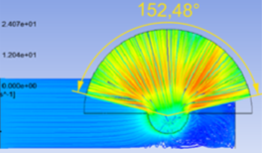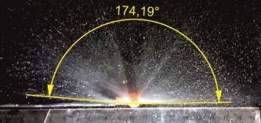
а ә

3.14-сурет. Бүрку бұрышын анықтау және салыстыру

  - Тамшыларды өлшеу құрылғысы
Бүрку үдерісін, қалыптасқан сұйық үлдірді және тамшылардың өлшемде-рін зерттеу үшін қара фон және аздап жарық бағытталған қолдан жасалған камера қолданылды. Тамшыларды визуалды талдау үшін 1м×1м ақ гидрофобты бет пайдаланылды. Гидрофобты бет 100 мм және 400 мм биіктікте орнатылған бүріккіш саптаманың астында 0,20–0,25 м/с жылдамдықпен қозғалды (3.15-сурет).
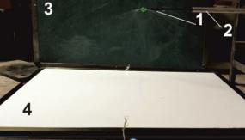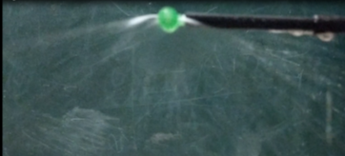

1. Бүріккіш. 2. Тұтқа. 3. Фон. 4. Гидрофобты бет

3.15-сурет. Тамшыларды өлшеу құрылғысы:
Содан кейін тамшылардың таралуы төмен, орташа және жоғары болған үш түрлі орын 100 × 100 мм өлшемді шаршы пішінде таңдалды. Олардың ішіндегі тамшылар көлемдеріне байланысты саналып, салыстырылды (3.16-сурет).
KOMPAS 3D® бағдарламалық жасақтамасы тамшыларды мөлшеріне қарай белгілеу және тамшылардың санын мөлшеріне қарай іріктеп, санау үшін қол-данылды.
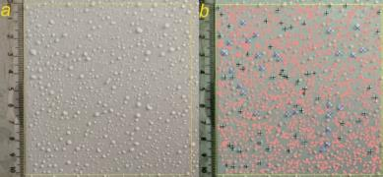
3.16-сурет. d₁ = 1,6 мм, h = 0,7 мм болған бүріккіштен 400 мм биіктіктен себелегенде алынған тамшылар (а) және оларды KOMPAS 3D® бағдарламасында іріктеу (b)

  - Терең өңдеу және СМТ-ны топыраққа енгізуге арналған пышақ ізінде қалыптасатын топырақ асты қуысын бағалау әдіснамасы
Табиғи жағдайда топырақ қатты, жұмсақ, ылғалды немесе пластикалық күйде болу мүмкін. Эксперимент үшін құрғақ және қопсытылған топырақ әдейі таңдалды. Өйткені топырақ түйіршіктері бос (жабысқақ емес) болғандықтан түйіршіктердің құлау сызығын айқын көруге болады. Шаңдануды басу үшін топырақ біраз ылғалдандырылды. Егер топырақ ылғалдылығы орташа немесе пластикалық жағдайда болса, ол пышақ ізінде қалғанда, бостыққа өткенде құлап үлгермейді немесе жабысады, яғни қуыс кеңістік үлкен болып қала береді. Егер топырақ қатқалақ болса, пышақ оны кесіп өткенімен ол өзінің тұрған қалпын немесе құрылымын сақтап (түйіршіктер үлкен болады), қуыс кеңістік тағы да үлкен болуы мүмкін. Сондықтан құрғақ әрі түйіршікті топырақ бұл зерттеу үшін қолайлы болып табылады. Ал қуыс кеңістіктің үлкен болуы сұйық минерал тыңайтқышты пышақ ізінде бүркуге оңтайлы жағдай туғызады. 3.17-суретте экспериментке арналған қондырғылар көрсетілген. Эксперимент органикалық шыныдан жасалған мөлдір экран (2) орнатылған топырақ арнасында (1) жүргі-зілді. Экранның төменгі бөлігінде пышақ сырғып қозғала алатын биіктігі 15– 16 мм арнайы көлденең сызат бар. Арнадағы жылжымалы арбаға арнайы сап арқылы пышақтар жұбы (3) орнатылған. 3.17-суретте көрініп тұрғандай бір пышақ экран сызатында (4) еш кедергісіз қозғалады. Экранның бір жағы топы-рақпен толтырылады және аздап нығыздалады, ал екінші, арна қабырғасына жақын жағы бос болып, онда бейнежазба құралы еркін қозғалуы тиіс. Бейнежаз-ба құралы пышаққа бекітілген арнайы кронштейнге (6) орнатылады. Кронштейн бейнежазба үдерісін шаңнан және құмнан қорғау үшін аллюминийден жасалған қорғағыш экранмен жабдықталған. Толтырылған топырақтың биіктігі бойынша пышақтың қозғалу тереңдігі 14–20 см (5). Мөлдір экранды орнату кезінде сызат-тың көлденеңдігі пышақ қозғалысына сай дұрыс анықталуы тиіс. Сонымен қатар, 3.17-суретте топырақтың құрылымын да визуал байқауға болады.
Топырақтың жағдайы. Арнадағы топырақ ылғалдылығы 0,7–1,1%, орташа тығыздығы 1300–1500 кг/м³, қаттылығы 7–14 кг/cм², ал табиғи құлау бұрышы 37°. Топырақтың ылғалдылығы Aquaterr Т-350 температура мен ылғал өлшегіш-пен, ал қаттылығы Wile Soil тығыздық өлшегішімен тексерілді. Топырақтың жалпы құлама тығыздығы өлшемі 10х10х10 см қорапша дайындап, оған топы-рақты салып, өлшеу әдісімен анықталды. Көрсеткіштер 1380– 1530 г/см³ аралы-ғында болды.
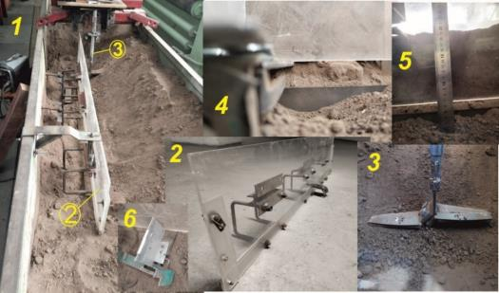

1. Топырақ арнасы. 2. Мөлдір экран. 3. Сапқа бекітілген пышақтар жұбы. 4. Пышақ.
5. Тереңдік өлшеу (сызғыш). 6. Кронштейн

3.17-сурет. Экспериментке арналған қондырғылар
  - Бүріккіштің ылғалдандыру дәрежесін тексеру әдіснамасы
Зерттеу барысында ұсынылған бүріккіштердің топырақты ылғалдау дәре-жесі лабораториялық тұрғыдан тексерілді. Ол үшін топырақ арнасы және пышақ және бүріккіштермен жабдықталған арба қолданылды (3.18а-сурет). Пышақтар-дың тереңдігі 6 және 9 см.
Топырақтың күйі және топырақ арнасындағы арбалардың қозғалу жылдам-дығы жоғарыда баяндалды. Бүріккіш орнатылған пышақ жүріп өткеннен кейін ылғалданған жолақ қабат аршып, тексерілді. Биіктігі, ені өлшенді, бірқалыпты-лығы визуал бағаланды. Ылғалданған массаның ылғалдылығы (3.18ә-сурет) классикалық жолмен өлшенді [125].

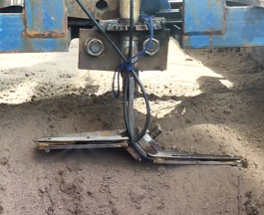  а | 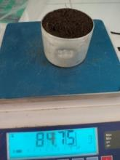  ә
3.18-сурет. Пышақ және бүріккіштермен жабдықталған арба (а), ылғалданған массаның салмағын өлшеу

  - Далалық эксперименттерді жүргізу бағдарламасы
Алынған теориялық есептеулерді тексеру және жұмыс органының тарту кедергісін анықтау үшін ГОСТ Р 52777-2007 сәйкес ауыл шаруашылығы техни-касын энергетикалық бағалау әдістемесі бойынша жүргізілді.
Далалық эксперименттер көмегімен ізделінді жұмыс органының қолдануға жарамдылығы келесі негізгі екі бағыт бойынша тексеріледі:
- Жұмыс органының тарту кедергісінің максимал мәндерін анықтау.
- Жұмыс органы бүріккішінің жұмыс қабілетін далалық жағдайда тексеру.
Жалпы өңдеу тереңдігі 25–30 см және қозғалыс жылдамдығы 0,87-ден 3,1 м/с-қа дейін болды.
Жұмысқа қойылатын алғы талаптар: жұмыс құрғақ ауа райы кезінде жүргі-зілгені дұрыс. Топырақтың ылғалдылығы барынша төмен, ал топырақ қаттылы-ғы барынша жоғары болғаны маңызды. Таңдалған алаңдардағы топырақ қаттыл-ғы мен ылғалдылығы арасындағы ауытқу барынша төмен болуы шарт.
Келесідей алдын ала дайындық жұмыстары жүргізіледі:
- Жұмыс алдында ауа температурасын, ылғалдылығын өлшеу.
- Топырақ қыртысын 30 см дейін қазып, түрін, сипатын, жағдайын (тамырлардың шоғырлануы) зерттеу.
- Топырақтың ылғалдылығын анықтау.
- Топырақтың қаттылығын, көлемдік салмағын анықтау.
Жұмыс орнын дайындау:
- Тарту кедергісін анықтау экспериментіне арналған 20х54 м алаңды (не-месе 560 метрлік бір жолақ) таңдау және (таяқшалармен) белгілеу. Алаңдардың ені бір трактор жолағы, ал ұзындығы 20 м (трактор талап етілген жылдамдыққа жете алуы тиіс).
- Жұмыс органы бүріккішінің жұмыс қабілетін далалық жағдайда тексе-руге арналған алаңды 20х18 м алаңды (немесе 120 метрлік бір жолақ) таңдау, алаңды (шөбін жұлу) және құрал жарақтарды дайындау.
Топырақ қыртысын зерттеу және сынамаларды алу кезінде «ГОСТ 17.4.3.01-2017 стандарты қағидалары ескеріледі. Эксперименттік зерттеулер жүргізу ГОСТ 20915-2011, ГОСТ 23730-88, ГОСТ 33736-2016 стандарттарына сай, сондай-ақ бірқатар жеке әдістер мен әзірлемелерге негізделген. Қажетті құрал-жабдықтар 3.7-кестеде берілген.

3.7-кесте. Қажетті өлшеу құрал-жабдықтар

Анықталатын сипаттаманың атауы | Құрал-жабдықтар
Жұмыс жылдамдығы | Трактордың жеке құрылғысы (спидометр, тахометр). Секундо-мер СОСпр-2б-2 3893 ГОСТ 5072-79, рулетка РД-20 (5 метрлік)
Топырақтың ылғалды-лығы, температурасы | Aquaterr Т-350 температура және ылғалдылық өлшегіші
Ауа температурасы / ылғалдылығы | Термометр, Aquaterr Т-350
Топырақтың қаттылығы | Wile Soil тығыздық өлшегіші
Топырақтың құлыма тығыздығы | Цилиндр-ұңғылағыш НМ-27 (цилиндрлердің биіктігі 100, 200  мм), ВЛКТ-500г-М ГОСТ 19419-74 № 131 таразысы.  Арнайы ыдыстар (10 см³)
Топырақтың фрикцион құрамы. | Электрондық таразы Polaris PKS 0323DL, Елек Ø3, 10, 25, 50 мм. Күрек.
Егіс алаңының жота-лығы | Металл сызғыш б/н, ГОСТ 427-75
Өңдеу тереңдігі | Металл сызғыш б/н, ГОСТ 427-75
Тарту кедергісі | ДЭП3-1Д-50Р-2 динамометрі.  ГОСТ Р 8.663-2009 бойынша салыстырмалы қателік шегі ±0.45 %.
Тарту кедергісі | Динамометр және басқа да электронды құрылғыларды орналас-тыруға арналған металл қорап.
Трактор және терең-қопсытқыштың салмағын өлшеу | Автокөлік таразысы,  ГОСТ 33242 – 2015

Тереңқопсытқыштың техникалық жағдайы:
- Тереңқопсытқыштың техникалық жағдайы толық (пісірілген жіктер және т.б) тексеріледі.
- Тереңқопсытқышқа сұйықтық ыдысы, сорғы және сұйық тарату қондырғы-сы орнатылады.
- Динамометрден бейнежазба алу үшін бейне камера орны жасалады және орнатылады.
- Динамометр және оның дерекжазғышы трактор аккумуляторы арқылы іске қосылады және олар сенімді орнатылады.
- Тереңқопсытқыштың толық салмағы өлшенеді.
- Тереңқопсытқыш асылған трактордың салмағы өлшенеді.

    - Жұмыс органының тарту кедергісін анықтау әдіснамасы
Топырақ өңдеу машиналарының тарту кедергісі мыналарды қамтиды: тех-никаның салмағы, доңғалақтың домалау кедергісі; топырақтың чизель тірегі, қашауы және пышақ бетіндегі үйкеліс кедергісі, аймақтың көлденең қимасының ауданына пропорционалды топырақ деформациясының кедергісі.
Бұл жұмыс бұрыннан белгілі, екі тракторды тіркеу әдісімен орындалады. Яғни жұмыс органымен жабдықталған тереңқопсытқыш құрал асылған трак-торды келесі тракторға тіркеп сүйреу негізінде атқарылады. Мұнда екі трактор күш өлшегіш құрылғы (5–50 кН-дық динамометр) арқылы тіркеледі (Қосымша Ғ, 5, 6-суреттер).
Жұмыс реті:
1-эксперимент. Тереңқопсытқыш құрал асылған тракторды динамометр арқылы екінші тракторға тіркеу. Бос жүрісте (топырақты жыртпастан), 3 рет 20 м шамасында, 5 және 8 км/сағ жылдамдықпен қозғалып, бірінші тракторды сүй-регенде түсетін күшті компьютерлік дерекжазғышқа жазу және бейнежазба алу арқылы анықтау. Мәліметтерді кестеге енгізу.
2-эксперимент. Тереңқопсытқыш (пышақсыз) құрал орнатылған бірінші тракторды динамометр арқылы екінші тракторға тіркеу. Алдын ала белгіленген алаңдарда 3 рет 20 м шамасында, 5 және 8 км/сағ жылдамдықпен қозғалып, бі-рінші тракторды сүйрегенде түсетін күшті компьютерлік дерекжазғышқа жазу және бейнежазба алу арқылы анықтау. Мәліметтерді кестеге енгізу. Тереңқоп-сытқыш қашауының жұмыс тереңдігі 25 см.
3-эксперимент. Тереңқопсытқыш (пышақтармен) құрал орнатылған бірінші тракторды динамометр арқылы екінші тракторға тіркеу, 2-эксперимент-тегі жұмыстарды қайта орындау. Топырақтың бұзылу/қопсу дәрежесін, қимасын анықтау. Мәліметтерді кестеге енгізу. Тереңқопсытқыш қашауының жұмыс тереңдігі 25 см.
Осы негізде жұмыс органының жеке тарту күші аспалы агрегаттың трак-тормен қоса алғандағы жұмыс кезіндегі тарту кедергісінен аспалы агрегаттың трактормен қоса алғандағы бос жүрістегі тарту кедергісінің айырмасына тең бо-лады. Осы сияқты пышақтың да болжамды тарту кедергісі анықталады.

    - Жұмыс органы бүріккішінің жұмыс қабілетін далалық жағдайда тексеру
Бұл жұмыс тереңқопсытқыш құралды тракторға тіркеу арқылы атқары-лады және ГОСТ 33686-2015 стандарт талаптары ескерілді. Жұмыс реті:
- Бүріккіш жүйе толық іске қосылған тереңқопсытқышпен 15-25 см терең-дікте, 2,5 км/сағ, 5 км/сағ және 8 км/сағ жылдамдықпен 20 м қашықтыққа 3 рет жүріп өту. Эксперимент топырақтың ылғалдылығы барынша төмен қабатында жүргізілгені жөн.
- Бүріккіштің жұмыстан кейінгі жағдайын тексеру (бітеліп қалу, бүріккіш-тің орнынан ауытқу және т.б.).
- Сұйық бүркілген жолақты қазып көру (беткейлеп қазу, тік тіліктеп қазу) жолымен бүрку сапасын, бірқалыптылығын тексеру.
3.19-суретте эксперименталдық тереңқопсытқыш-бүріккіш көрсетілген. Ол жұмыс органы (3) және сорғылы-сұйық тарату қондырғысы орнатылған тереңқопсытқыш рамасынан (2) тұрады. Сорғылы-сұйық тарату қондырғысы сорғыдан (5), сұйықтық таратқыш жиынтығынан (4), борттық компьютерден, су ыдыснан тұрады. Далалық жағдайда борттық компьютер мен сорғы генератор (6) көмегімен жұмыс істейді. Сұйықтық таратқыш жиынтық өз кезегінде манометр (0,6 МПа), ағын өлшегіш, 10 тесікті таратқыш, пропорционалдық басқару клапа-ны, негізгі басқару клапаны және сүзгіден тұрады. Аталған элементтер бір-бірімен диаметрі 25 мм құбырлармен жалғанған. Бүріккішке соңғы беру түтікше-сінің диаметрі 4 мм. Сорғы 400 кВт қуатқа және 35 л/мин жұмыстық ағын мөлше-ріне ие.
Негізгі ізденістер экспериментке арналған сұйық орта ретінде су қолданы-луы мүмкін. Бүріккіштің тұтқырлығы жоғары сұйықтықпен жұмыс істеуін тек-серу үшін КАС-32 тыңайтқышы қолданылады.

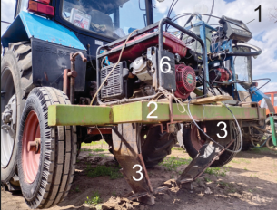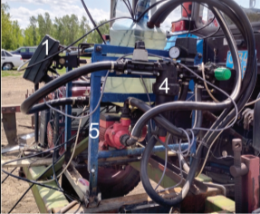

1. Борттық компьютер. 2. Тереңқопсытқыш рамасы. 3. Жұмыс органы. 4. Сұйықтық таратқыш жиынтық. 5. Сорғы. 6. Генератор.

3.19-сурет. Эксперименталдық тереңқопсытқыш-бүріккіш.
3.20-суретте жұмыс органының топырақ өңдеу пышағы (а) және бүріккіші-нің орнаталуы мен жалғануы (ә) көрсетілген. Қолданылатын бүріккіштің сұйық-тықпен бүйірлік бүрку соққысы топырақ ішінде 30–50 мм қашықтықты ылғал-дауы мүмкін. Бұл ылғалдану жолағын қосымша тағы 60–100 мм арттырады деген сөз. Мұны экспериментпен тексеру үшін жұмыс органдыры екі пышақ арасында 200 мм аралық қалатындай етіп орнатылды (3.20б-сурет). Сонда арада ылғалдан-бай қалған арақашықтық байқалады.

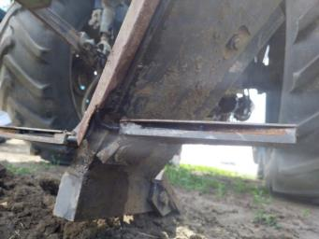 | 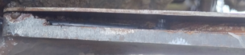
 | ә
 | 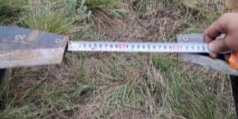
а | б
3.20-сурет. Топырақ өңдеу пышағы (а) және бүріккіштің орнаталуы мен жалғануы (ә), пышақтардың орнатылу арақшықтығы (б)
- ҚҰРЫЛЫМДЫҚ ЖӘНЕ ТЕХНОЛОГИЯЛЫҚ ПАРАМЕТРЛЕРДІҢ ЖҰМЫС ОРГАНЫНЫҢ САПАЛЫҚ КӨРСЕТКІШТЕРІНЕ ӘСЕРІ

  - Пышақтың тарту кедергісін анықтау бойынша эксперимент нәтижелері
Қопсытудан кейінгі топырақ тығыздығы 1330–1347 кг/м³ болғанда, пы-шақтар жұбы жиынтығының 0,24 м тереңдіктегі ең жоғары таза жүктемесі 1,546 кН, ал 0,11 м тереңдікте 0,294 кН болды. Жалпы нәтиже көрсеткіштері ретінде орташа нақтыланған көрсеткіштер алынды. Тек саптың 0,24 м тереңдік-тегі орташа тартуға кедергісі 1,046 кН, ал 0,11 м тереңдікте орташа 0,126 кН болды. Бұл өңдеу тереңдігі артқанда (дерлік 150 мм-ге) саптың кедергісі шама-мен 7–8 есе артатынын көрсетті. 4.1-кестеде пышақтардың салмағы, 0,11 және 0,24 м тереңдіктегі кедергі күші және мәндердің өзара қатынасы берілген. Мұнда мәндер сапты пышақпен және пышақсыз сүйреу кезінде анықталған тарту күші мәндерінің айырмасын табу арқылы алынды.
4.1-кесте. Пышақтардың 0,11 және 0,24 м тереңдіктегі өлшенген кедергі күші
Көрсеткіш-тер | Пышақтар жұбы |  |  |  |  |  | 1 және 5 пышақ мәндері-нің өзара қатынасы | 1 және 6 пышақ мәндері-нің өзара қатынасы
Көрсеткіш-тер | 1 | 2 | 3 | 4 | 5 | 6 | 1 және 5 пышақ мәндері-нің өзара қатынасы | 1 және 6 пышақ мәндері-нің өзара қатынасы
Кесу жиегінің бұрышы | 27° | 30° | 38° | 40° | 45° | Жиек жоныл-маған (90°) | 1 және 5 пышақ мәндері-нің өзара қатынасы | 1 және 6 пышақ мәндері-нің өзара қатынасы
Пышақтар-дың өлшен-ген сал-мағы, кг | 1,23 | 1,25 | 1,31 | 1,33 | 1,35 | 1,55 | 1,10 | 1,22
Пышақтар-дың өлшен-ді кедергі күші, кН: | 0,11 м тереңдікте
Пышақтар-дың өлшен-ді кедергі күші, кН: | 0,156 | 0,162 | 0,168 | 0,175 | 0,188 | 0,224 | 1,21 | 1,44
Пышақтар-дың өлшен-ді кедергі күші, кН: | 0,24 м тереңдікте
Пышақтар-дың өлшен-ді кедергі күші, кН: | 0,894 | 0,902 | 0,915 | 1,055 | 1,1 | 1,238 | 1,25 | 1,38

1 және 6-пышақтар үшін 0,11 м тереңдіктегі тарту жүктемесінің арақатына-сы 1,44 болса, 0,24 м биіктікте 1,38 болды, ал 1 және 4-пышақтар үшін бұл көр-сеткіштер сәйкесінше 1,21 және 1,25 болды. Бұл пышақ жүзі бұрышының әсерін көрсетеді. Тарту кедергісінің артуына өңдеу тереңдігінің артуы айтарлықтай жо-ғары әсер етіп тұр. 0,11 м және 0,24 м тереңдіктегі мәндердің өзара орташа қаты-насы 5,7. 4.1-кестеден көрініп тұрғандай кесу жиегінің бұрышы өз кезегінде пы-шақ массасына, топырақпен жанасу аудандарына әсер етеді. Теориялық дерек-терде екі тереңдік көрсеткіштері арасындағы орташа қатынас 5,319 (18,8%) бол-ды. Экспериметтер нәтижесінде анықталған қатынаспен (2.2-кесте) шамалас.
Пышақтың тарту кедергісі жұмыс органымен де бірге тексерілді. Жұмыс органы қопсытылып кейін нығыздалған топырақта және соқа қашауы ұшының тереңдігі 0,26 м болғанда тарту кедергісі 2,3 кН, ал пышақ орнатылғанда (орнату тереңдігі 0,14 м) – 2,42 кН болды. Сонда пышақтың минимал таза кедергісі 0,12 кН. Жұмыс ені пышақтармен есептегенде 0,35 м. Бұл жұмыс органының топырақпен жанасушы беттерінің жалпы ауданы артқан сайын пышақтың кедер-гісі елеусіз болатынын көрсетеді. 4.1-суретте пышақпен 0,23–0,25 м тереңдікте жүріп өткеннен кейінгі топырақтың қопсып көтерілу ені (а) мен жота биіктігі (ә) көрсетілген.

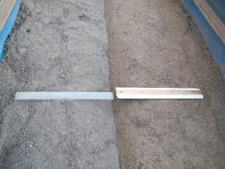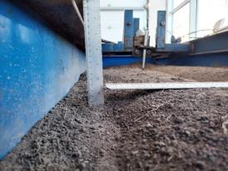
а ә

4.1-сурет. Пышақтар жұбымен 0,23–0,25 м тереңдікте жыртып өткенде топырақтың қопсып көтерілу дәрежесі

Екінші арнада толық жиын түрінде 0,67 м/с жылдамдықпен қозғалғанда пышақтар жұбының тартуға кедергісі 0,1–0,13 м тереңдікте 1,68 кН, ал 0,22– 0,24 м тереңдікте 2,44 кН болды (ара қатынас 1,45). Сонда пышақтың таза тарту кедергісінің орташа мәні сәйкесінше 0,22 және 0,47 кН. Бұл топырақтың қаттылығына байланысты көрсеткіштің артқанын білдіреді. Қалыпты қозғалыс күйінде жылдамдықтың тартуға кедергі көрсеткішіне әсер жоғары болмады.
Эксперимент және теориялық жолмен анықталған тарту кедергілері ара-сындағы орташа ауытқу 0,11 м тереңдікте 3%, 0,24 м тереңдікте 10% құрады. Мысалы, кесу жиегі 30° болған пышақтар бойынша салыстырар болсақ, 0,11 м тереңдіктегі мәндер бойынша ауытқу 5,5 пайыз, ал 0,24 м тереңдіктегі мәндер 11,5% болды. Эксперименттік мәндер жоғары болып тұр.
Ұқсас ғылыми жұмыстармен салыстырар болсақ [126] жұмысында кесу жиегінің бұрышы 30°, орнату бұрышы (rake angle) 25° және өңдеу тереңдігі 0,25 м болғанда қалыңдығы 10 см, ені 10 см пышақпен орташа тарту күші 0,339 кН-ды құрады. Ал тереңдік 0,15 м болғанда бұл көрсеткіш 0,102 кН құрады. Жұмыс қорытындысына сай кедергінің 65 пайызы өңдеу тереңдігіне, ал 60 пайы-зы дерлік орнату бұрышына тиісті екенін көрсеткен. Бұл біздің жағдайда да бай-қалды. Біздің жағдайда орнату бұрышы 0°, дегенмен өңдеу тереңдігі аса жоғары әсерге ие болып тұр. Ал жылдамдықтың әсері тартушы күш белгілі бір дәрежеде үдеу алғанша білінеді. Топырақ арнасының қысқалығы жылдамдық әсерін толық зерттеуге мүмкіндік бермеді.
Орнату бұрышы 0° болғанымен топырақтың қопсып көтерілу (upheaving) шамасы 4–6 см құрады. Бұл көрсеткіш [127] жұмысында 5,52 см болды. Топы-рақтың бұзылу ауданы (disturbance area) [76, 21 б.] жұмысында 1220,9 см², [74, 7847 б.] жұмысында 1533 см² құрады. Біздің жағдайда 1400 см². Ал [73, 63б., 128] жұмыстарында өңдеу тереңдігі 0,25 м болғанда өлшенген тарту кедергісі 1,9 кН құрады. Ал өңдеу тереңдігі 0,15 м болғанда бұл көрсеткіш 1,01 кН болды.
Пышақтың таза кедергісінің әсері өңдеу тереңдігіне, топырақтың қаттылы-ғына байланысты, дегенмен топыраққа жанасушы беттердің артуына байланыс-ты ол аз сезіледі. Тереңдеген сайын кесу жиегінің бұрышының әсері төмендей береді. Пышақтың кесуші жиегі бұрышының төмендету үшін ол жонылады және бұл оның салмағының төмендеуіне алып келеді, бұл пышақтың топырақты кесу дәрежесін арттырады, топырақпен жанасу ауданын азайтады, нәтижесінде тарту кедергісі төмендейді. Геометриялық талдаулар кесу жиегінің бұрышы 27° бол-ғанда пышақтың, әсіресе үш жағында оның беткі бөлігі дерлік жартысына дейін механикалық өңдеуге түсетінін көрсетті. Кесу жиегінің бұрышы 27°-тан төмен-десе, пышақтың майысуға төзімділігі де төмендейді.
Жалпы эксперимент нәтижелері және теориялық талдаулар негізінде тиім-ді кесу жиегінің бұрышы 27°–35° ұсынылады және пышақтың орташа тартуға кедергі 0,22–0,47 кН аралығында болады.

  - Жұмыс органының тарту күшін бағалау бойынша эксперимент нәтижелері
Жұмыс органының топырақ арнасындағы зертханалық зерттеуде 0,20– 0,30 м тереңдікте бір құралдың күші орташа 1870 Н болатындығын көрсет-ті. Тарту кедергісін теориялық мәндер мен эксперимент нәтижелерін салыстыру 4.2-суретте көрсетілген. Мәндер арасындағы орташа ауытқу 9,75%.

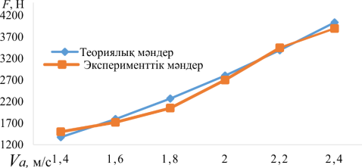
4.2-сурет. Жұмыс органы тарту кедергісінің теориялық және эксперименттік мәндерді салыстыру
Далалық эксперименттер А. И. Бараев атындағы астық шаруашылығы ғы-лыми-өндірістік орталығының егіс даласында жүргізілді. Эксперименттік терең-қопсытқыштың салмағы 300 кг, ал тереңқопсытқыш ілдірілген трактордың сал-мағы 4000 кг болды. Трактор мен тереңқопсытқыш ілдірілген тракторды сүйреу кезіндегі тарту кедергісі 4,3–4,72 кН болды. Бұл мән жұмыс органының тарту кедергісін анықтау кезінде шегерілді.
Егіс даласының жалпы топырағы ауыр құмбалшықты механикалық құрам-ды оңтүстік карбонатты қара топырақ. Құрамындағы қарашірік мөлшері – 3,2%, жалпы азот – 0,2%; фосфор – 0,1%. Топырақтағы жылжымалы құрамның ішінде калий басым, оның құрамы 100 г топыраққа 86-дан 116 мг-ға дейін. Топырақ ері-тіндісінің реакциясы төмен сілтілі, рН – 7,3. Топырақтың ылғалдылығы және қат-тылығы бойынша тексерулер тың жерлерде де, алдын өңделген қолданыстағы алқаптарда да жүргізілді. 4.2-кестеде алдын өңделген алқаптағы топырақтың ыл-ғалдылығы ұсынылған. Тың жерлердегі ылғалдылық өңделген алқаптағыдан тө-менірек (Қосымша Ғ, 7-9-суреттер).
4.2-кесте. Топырақтың ылғалдылығы, %

Тереңдігі, см | Таңдалған нүктелердегі топырақ ылғалдылығы
Тереңдігі, см | 1 | 2 | 3 | 4 | 5 | 6 | 7 | 8 | 9 | 10
10-25 | 60 | 63 | 61 | 67 | 64 | 71 | 60 | 72 | 66 | 66
0-10 | 40 | 50 | 44 | 45 | 50 | 51 | 48 | 48 | 47 | 43

Өңделген жерлерде 10–15 см тереңдіктен соң нығыздалған қабат байқал-ды. 4.3-кестеде топырақтың өлшенген қаттылығы ұсынылған. Тың жерлерде де және өңделген жерлерде де топырақтың орташа қаттылығы 8–14 кг/см² шама-сында болды.

4.3-кесте. Топырақтың қаттылығы, кг/см²

Таңдалған нүктелер | 1 | 2 | 3 | 4 | 5 | 6 | 7 | 8 | 9 | 10
Қаттылық көрсеткіші | 12 | 14 | 8 | 8 | 9 | 14 | 15 | 12 | 13 | 14
Жұмыс органының тарту кедергісін анықтау мақсатында өңдеу тереңдігі барынша жоғары таңдалды (қашау ұшы тереңдігі 25 см). Бұл бағыттағы экспе-рименттер де әртүрлі алқапта (тың және өңделген) жүргізілді. 4.3-суретте жыр-тылғанға дейінгі (а) және кейінгі (ә) жолақ көрсетілген.
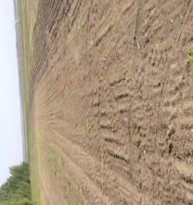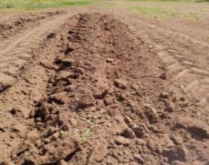
а ә

4.3-сурет. Экперимент жүргізілген алаң
Тың жер, үстіміздегі жыл өңделген және өткен жыл өңделген топырақты жыртылғаннан кейінгі көрініс 4.4-суретте ұсынылған.
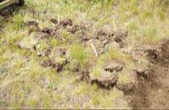 | 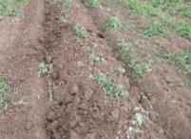 | 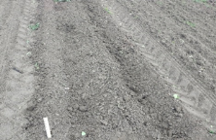
а | ә | б
а – тың жер; ә– үстіміздегі жыл өңделген; б– өткен жыл өңделген

4.4-сурет. Жұмыс органымен жыртып өткеннен кейінгі көрініс
4.5-суретте өңделген бірақ қолданылмаған топырақта 25 см тереңдікте пы-шақтармен 5 км/сағ, 8 км/сағ жылдамдықпен және пышақсыз 8 км/сағ жылдам-дықпен қозғалып, жыртып өткенде анықталған тарту кедергісінің динамикасы көрсетілген. Жұмыс органының саны – 2, пышақтар саны – 4. Қозғалу арақашық-тығы 30 м. 8 км/сағ жылдамдықпен қозғалған пышақты нұсқада бір жұмыс органы бойынша орташа тарту кедергісі – 3,471 кН, ал пышақсыз нұсқада – 3,437 кН болды. 5 км/сағ жылдамдықпен қозғалған пышақты нұсқада бір жұмыс орга-ны бойынша орташа тарту кедергісі – 2,020 кН болды.
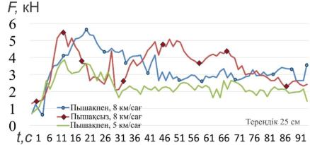

4.5-сурет. Тарту кедергісінің динамикасы (үзінді, 1,5 мин)

Пышақпен жүргізілген эксперименттер бойынша, 8 км/сағ және кесу жүзі 22° болғандағы теориялық мәнді сәйкес мәнмен салыстырғанда орташа ауытқу 10,58% болды.
Жұмыс органының тарту кедергісін анықтау бойынша далалық экспери-менттер де пышақпен және пышақсыз жүргізілді. Эксперимент нәтижелері Excel кестесіне енгізіліп орташа мән анықталды. 4.4-кестеде далалық және лабора-ториялық эксперименттер нәтижелері және олардың теориялықпен салыстыруы көрсетілген. Деректерді 2.1-кестедегі деректерімен салыстырғанда жоғары ауыт-қу болған жоқ. Жылдамдықтарға сай қарастыратын болсақ (5 км/сағ, 8 км/сағ) теориялық деректер мен эксперименттік деректер арасындағы ауытқу сәйкесін-ше 8,6% және 1,73% болды. Әрине тың жердегі тарту кедергісі жоғары болды (4,73кН).
4.4-кесте. Жұмыс органы тарту кедергісінің салыстырмалы нәтижелері, кН
Чизель соқасының тартуға кедергісі, |  | Алдын өңделген жер | Тың жер | Топырақ арнасы | 2.1-кесте, кесу бұрышы 24°–25° болғанда°
Пышақпен жыртқанда жылдамдық, км/сағ | 5 | 2,39 | 4,73
Пышақпен жыртқанда жылдамдық, км/сағ | 8 | 4,36
Пышақпен жыртқанда жылдамдық, км/сағ | 0,24 |  |  | 2,42
Пышақсыз жыртқанда жылдамдық, км/сағ | 5 | 1,50 | 4,41 |  | 1,37
Пышақсыз жыртқанда жылдамдық, км/сағ | 8 | 3,45 |  |  | 3,39
Пышақсыз жыртқанда жылдамдық, км/сағ | 0,24 |  |  | 2,30

Пышақпен және пышақсыз жырту кезіндегі тарту кедергілері арасындағы өзара қатынасы 1,2 құрайды. 4.6-суретте далалық жағдайда жұмыс органының пышақпен және пышақсыз жағдайдағы тарту кедергісінің айырмашылығы көрсе-тілген.
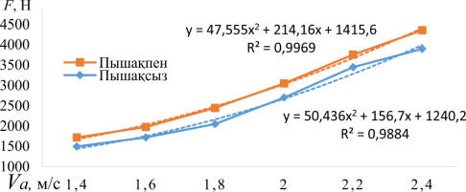
4.6-сурет. Жұмыс органының далалық жағдайда пышақпен және пышақсыз жағдайдағы тарту кедергісі
Анықталған деректер бойынша топырақтың қаттылығына және өңдеу те-реңдігіне (25см) байланысты пышақтар жұбының таза тартуға кедергісі 0,11– 0,43 кН аралығында болды. Мұнда лабораториялық деректерден ауытқу жоғары емес. Жұмыс органына байланысты тарту күшін азайту үшін келесілер ұсынылады:
- кесу бұрышы .
- құралдың жұмыс ені м, жұмыс тереңдігі h = 0.22–0.35 мм кезінде жұмыс құралының қозғалу жылдамдығы $v=1,8-2,0 м/с$.
Топырақтың қопсу дәрежесіне келер болсақ, тың жерде топырақ қабатын-дағы шөп және тамыр жүйесінің есебінен топырақ өзінінің құрылымын сақтап қалуға тырысады. Ұсақталу өте төмен. Ал өңделген жерлерді топырақтың ұсақ-талуы және қопсуы жоғары болды. 15–20 см тереңдікпен соқа қозғалысы кезінде топырақтың жалпы көтерілуі 6–10 см дейін жетті (4.7а-сурет). Қопсу ені бүкіл жұмыс органы жұмыс енін қамтыды (600–700 мм) (4.7ә-сурет).
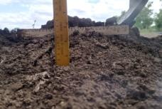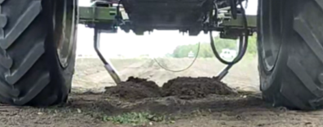
а ә

4.7-сурет. 15-20 см тереңдікте жартқанда топырақтың қопсып көтерілуі

Пышақ орнатылғанда тереңқопсытқыштың ұзындығына байланысты тарту кедергісі (5–6 кН) артуы мүмкін және бұл жанармай шығынына әсер етеді. Дегенмен бұл әсер астық өнімділігіне келетін пайдалы әсермен толықтай жабы-лады. Жұмыс органы орнатылған тереңқопсытқыштың топырақты терең және аудармастан өңдеу өнімділікке оң әсер ететінін, топырақтың жағдайын байла-нысты өнімділік 2–3% артатыны белгілі болды. Жұмыс органы орнатылған те-реңқопсытқышпен 2020-2021 жылдары Қарабалық АШТС-да жүргізілген зерт-теулер аталған тереңқопсытқышды қолданудан соң өнімділік 2,7 пайызға арт-қанын көрсетті.

  - Қолданыстағы бүріккіштерді Solidworks Flow Simulation® бағдарламасында модельдеп тексеру нәтижелері
Қолданыстағы бүріккіштерді Solidworks Flow Simulation® бағдарламасын-да модельдеп, арнайы камераға орнату арқылы тексеру дұрыс нәтиже бермеді. Сондықтан бүрку бұрышын арттыру мақсатында кейбір жалпақ бүріккіштердің моделі жетілдіріліп те тексерілді. 4.8-суретте сфералық басы және ұзын сызат ойығы бар саптаманы модельдеу арқылы визуал тексеру көрсетілген. Бастапқы бүрку бұрышы 45°.
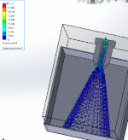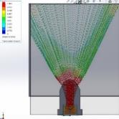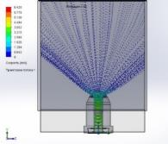
а ә б
а – бастапқы нұсқа, бүрку бұрышы 45°; ә – 1- жетілдірілген нұсқа: орталық бұрыштан және ойыққа параллель ішкі жұқа призмалық трапеция қуысы қосылды, бүрку бұрышы 60°; б – 2-жетілдірілген нұсқа: бүрікіш басындағы сфералық қуыс үлкейтілген, бүрку бұрышы 100°

4.8-сурет. Бүрку бұрышын арттыру мақсатында қайта модельдеу нәтижелері
Көрініп тұрғандай жетілдірілулер тиімді әсер беріп отыр, бірақ өте төмен және өндіру үдерісіне де кері әсер етуі мүмкін.
4.9а-суретте Lechler компаниясының жалпақ бүріккіш саптамасы, сондай-ақ саптаманың осы түрімен сұйықтықты бүркудің Solidworks Flow Simulation® бағдарламасы көмегімен жасалған симуляциясы (4.9ә-сурет) көрсетілген. Техни-калық сипаттамаға сәйкес оның бүрку бұрышы 130° құрайды.

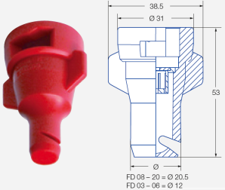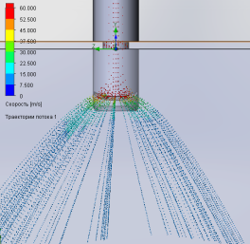
а ә
4.9-сурет. Lechler компаниясының жалпақ бүріккіш саптамасы
4.10а-суретте дефлекторлы жалпақ бүріккіш саптамалар көрсетілген. Бұл саптамада соққы (дефлектор) бетінің пішіні мен бұрышы маңызды, өйткені ол бүрку бұрышына және құлау бұрышына әсер етеді. Зерттелген нұсқаларда ол 75°-қа тең. Осы саптамалардағы бүрку үдерісін модельдеу арқылы келесі қоры-тынды алынды: жылпақ бүрку алу үшін шығу саңылауынан шығатын сұйықтық-тың көлемі белгілі бір жұмыс нүктелеріндегі дефлектор бетінің ауданын толық жабуы керек (4.10ә-сурет). Ол үшін соққы бетінің көлденеңге қатысты бұрышын 90° дейін арттырылуы тиіс.
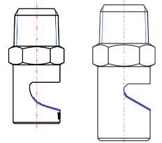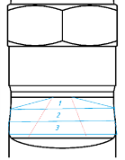
а ә
4.10-сурет. Дефлекторлы жалпақ бүріккіштің солжағынан көрінісі (а) және беткейі (ә)
Егер тесіктің диаметрі кіші немесе судың көлемі сәйкесінше аз болса, бүрку бұрышы тиімсіз болады (4.11а-сурет). Ал шығу тесігі жартылай шеңбер тәрізді болған кезде бүрку тиімді болады. Алайда, бұл өз кезегінде өндіріс үдері-сін қиындатады, яғни қарапайым бұрғылау операциясы сәйкес келмейді. Дефлек-тор беті толық жабылу (4.11ә-сурет) үшін беру жылдамдығын арттыру немесе беру тесігін үлкейту қажет. Бұл өз кезегінде СМТ шығынын арттырады.
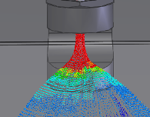 | 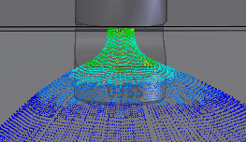
а | ә
а – дефлектор беті толық жабылмаған; ә – дефлектор беті толық жабылған

4.11-сурет. Дефлекторлы жалпақ бүріккішті модельдеп тексеру

Қорыта айтқан да қолданыста бар болған саптамалар тікелей біз ұсынған топырақты терең өңдейтін және СМТ-ны топыраққа астарлай енгізетін жұмыс органына қолдануға жарамайды. Жаңа бүріккіштің бүрку бұрышы барынша жоғары, құлау бұрышы барынша төмен және сұйық шығыны бүрку мен құлау бұрышына байланысы төмендетілген жағдайда басқарылатын болуы үшін деф-локтор (соққы) бетінің пішіні кішірейтілген, бұрышы 90°, ал аралық саңылау биіктігі барынша төмендетілген болуы тиіс.
Айта кету керек бүріккіш қуысы пышақтың өзінде модельденген, яғни ұзын микроарналы нұсқалар да зерттелді (4.12-сурет). Су және КАС-32 сұйықты-ғы мен жүргізілген эксперименттер және ЕСД көмегімен анықталған (4.13-сурет) тиімді жұмыс ені W_{k} = 150 мм болған пышақ үшін оңтайлы өлшемдер: d = 4 мм, L = 20 мм, h = 0,1 мм болды.

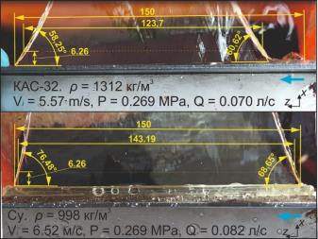
4.12-сурет. Эксперимент нәтижесінде алынған сұйық үлдірлер
Жұмыс нәтижесі бойынша бірқалыптылыққа (U = 86%) қол жеткізілгені-мен тәжірибе кезінде осы құрылымдық параметрлер негізінде жасалған пышақ-тан беру жылдамдығы 5–7 м/с болғанда ғана сұйық үлдір қалыптасты. Бұл жағ-дайда СМТ шығыны өте жоғары болады. Осы негізде бұл нұсқа әрі зерттеуге қабылданбады. Зерттеу барысында микроарнасы көп арналы болған нұсқалар да тексерілді.

4.13-сурет. Ansys Fluent® бағдарламасы көмегімен анықталған қысым және шығу жылдамдығы көрсеткіштері [73, 128 б.]

  - Жарты шеңбер пішінді соққы беті бар жалпақ бүріккіштің саңылауының пішіні
Ұсынылатын жарты шеңбер пішінді соққы беті бар жалпақ бүріккіш саңы-лауының пішіні оңтайлы ағын обласын және талап етілген бүрку бұрышын қалыптастыруы тиіс. Осы негізде жарты пішінде ағын облысының жазық бұ-рышты, доғал бұрышты және жанамалық түрлері Ansys Fluent® бағдарламасын-да модельденіп, ағын облысының пішіні тексерілді.
4.14-суретте зерттелген ағын облыстарының жылдамдық профилімен бе-рілген модельдері ұсынылған. Параметрлері s = 0, h = 3 мм болған үлгіде саңылау аймағында A_{tr} төмен болғандықтан сұйықтық көлемінің жетіспеушілігі байқа-лады және сәйкесінше сұйықтық ағыны айтарлықтай төмендейді. A_{i}/A_{tr} қатынасы h = 0,3 мм кезінде 2,666 және h = 0,7 мм кезінде 1,14 құрады (4.14а-сурет). Пара-метрлері s = 0, h = 3 мм, α = 150° болған үлгіде ағынның көп бөлігі екі артқы қа-бырғаны жағалай екі шеттен жоғары жылдамдықпен ағып жатқанын көруге болады (4.14ә-сурет). Өндіріс үдерісі өте күрделі. Ал s = 0, h = 7 мм және s = 0, h = 7 мм, α = 150° (4.14б, в-суреттер) болған үлгілерде екі жағдайда да ағынның негізгі бөлігі артқы қабырға бойымен ағып, ағынның көп бөлігі саңылаудың екі шетінен жоғары жылдамдықпен ағып кетеді. h = 7 мм, α = 152° және h = 3 мм, α = 152° (4.14д, ж-суреттер) болған жанамалық нұсқаларда ағын бірқалыпты болады, алайда ағынның көп бөлігі екі шетінен жоғары жылдамдықпен ағып кетеді.
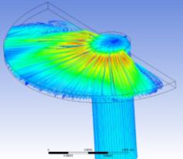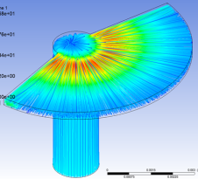
а ә
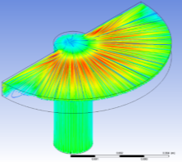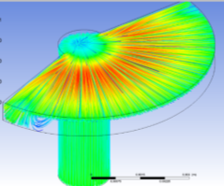
б в
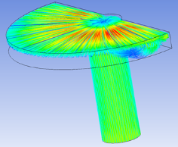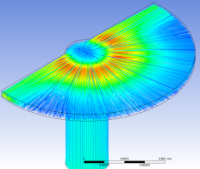
г ғ
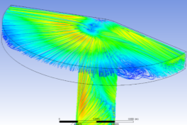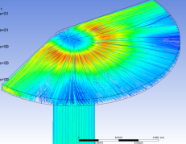
д е
а – s = 0, h = 3 мм; ә – s = 0, h = 3 мм, α = 150°; б – s = 0, h =7 мм; в – s = 0, h =7 мм, α=150°;
г – d = 1,6 мм, h =7 мм, s = 0,5 мм; ғ – d = 1,6 мм, h =3 мм, s = 0,5 мм; д – жанамалық нұсқа,
h =7 мм, α = 152°; е – жанамалық нұсқа, h =3 мм, α = 152°

4.14-сурет. Зерттелген және жылдамдық профилімен берілген жарты пішінді ағын облысының үлгілері
Соңғы екі жағдайда толық бірқалыптылық қамтамасыз етілмеді. Өндіріс үдерісі қиынға соғады. Құю әдісімен жасалуы мүмкін, бірақ ыстық температура-да пішінді жоғалту мәселесі туындайды.
Зерттеулер нәтижесі жазық бұрышты нұсқаның тиімді екенін көрсетті. Бұл нұсқада жоғарыда байқалған, ағынның екі шетке жинақталу мәселесі жойы-лады (4.15-сурет). Сонымен қатар бұл нұсқада бірқалыптылық жоғарылап, тесіктердің бітелу қаупі төмендейді. Өндіріс үдерісі қарапайым. Мұнда беру диаметрі бойынша d > d₁ шарты орындалуы тиіс. Мысалы 1,6 мм беру диаметрі үшін жарты шеңберлік нұсқада беру диаметрі 2 мм болғаны дұрыс. Дәлірек айтқанда d₁ диаметр A_{tr} – ге қатысты түрде таңдалады.
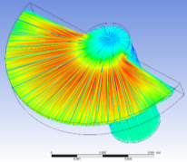  а | 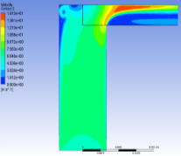  ә | 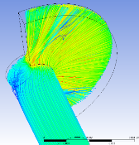  б

а – жылдамдық профилімен берілген сұйық ағыны; ә – ZY жазықтығындағы жылдамдық профилі; б – астынан көрінісі

4.15-сурет. Параметрлері s = 0, h =7 мм, d = 2 мм болған жазық бұрышты нұсқа
Негізінде бүріккіш саптаманың беру арнасы екі бөліктен тұрады: көлденең және тік бөліктер. Сонда беру бағыты мен сұйықтың шығу бағыты бір-біріне пер-пиндикуляр. Бұл турбуленттілікті қалыптастыруы және сұйық ағынының бірқа-лыптылығы, перпендикулярлығы, бүрку бағыты ауытқуы мүмкін. Бұл жағдайда да беру диаметрлері бойынша d > d₁ шарты орындалуы тиіс және d = 2 мм тұ-рақты қалдырылады.
Ағын облысын 3D үлгіде модельдеп тексеру негізінде α₁ – бүркуді бағыт-таушы бұрыш немесе одан қалыптасатын қабырға бүркудің бірқалыптылығына оңды әсер бермейтіні анықталды.
  - Соққы бетіндегі ағын қалыңдығын зерттеу нәтижелері
Ағын қалыңдығын зерттеу пішіні толық дөңгелек болған және жарты шең-бер болған модельдерді салыстыру жолымен жүргізілді. Зерттелген бүріккіштер-дің параметрлері: 1) D_{s} = 8 мм, h = 0.7 мм; 2) D_{s} = 5 мм, h = 0.7 мм; 3) D_{s} = 8 мм, h = 0.3 мм; 4) D_{s} = 5 мм, h = 0.3 мм болған дөңгелек пішінді ағын облыстары кіру жылдамдықтары U_{o} = 6 м/с және U_{o} = 1 м/с (радиал нұсқа) екі жағдайда зерттелді. Олардың жылдамдық профилін беретін қимасы жасалып, h_{d} қалыңдықтың ви-зуал мәні анықталды.
D_{s} = 8 мм және D_{s} = 5 мм болған жағдайларды салыстыру екі жағдайда да радиалды қашықтық бар екенін көрсетеді, онда үлдір жылдамдығы максимумға жетеді, содан кейін U = U₀ дейін төмендейді. Радиалды қашықтық біздің қолдан-балы зерттеуіміз үшін маңызды, өйткені ол соққы бетінің радиусын және бүрку жылдамдығы мен бұрышын анықтауды қамтамасыз етеді. D_{s} < 5 жағдайында максималды жылдамдық қамтамасыз етіледі, бірақ ол қажетті бүрку бұрышын қамтамасыз етпейді. D_{s,} h және беру жыламдығы (Vi) сияқты параметрлердің шекті мәндері қолданылған бұл талдаудан олардың маңызды әсерін байқауға болады. Кіру жылдамдығы бүріккішке қатты әсер ететіні анық. Мұны U₀ = 1 м/с болған жағдайлардан көруге болады, мұнда ағын диск шеңберіне жақын аймақта төмен құлайды.
(2.91) формула көмегімен бағдарламада есептелгенде h_{d} қалыңдықтың ор-таша мәні 0,1546, ал (2.94) формуламен есептелгенде 0,1549 болды. Визуал және есептік анықталған мәндер арасындағы ауытқу 5,5% құрады.
Келесі басқышта осы жағдайлар жартылай шеңбер пішінді ағын облысын-да бақыланады. Таңдалған ағын облысы геометриясын есептеу бойынша пара-метрлік мәндер анықталды (2.95) және (2.96) теңдеулердің қолдануға жарамды-лығы тексерілді. Теориялық шолуда қарастырылған, белгілі теңдеулерді жарты шеңберлік пішінді есептеу кезінде қолдану нәтижелері 4.5-кестеде ұсынылған.
4.5-кесте. Есептеу нәтижелері
Шығу параметрлері
Параметрлердің коды | Параметрлердің атауы | Мәндері | Өлшем бірлігі
P33 | im-surf-area-op | 26,706291 | мм²
P34 | vol-fl-rate-uot-op | -18824,241 | мм³/с
P35 | out-surf-area-op | 8,7976559 | мм²
P36 | mass-flow-rat-out-op | -0,018790359 | кг/с
P43 | max-out-veloc-op | 13174,082 | мм/с
P54 | Eq. 15 h(r) | 0,056853505 | мм
P57 | Eq. 31 h(r) | 0,056929963 | мм

4.5-кестеден көріп тұрғандай, таңдалған теңдеулерді (2.95) және (2.96) қолдана отырып жарты шеңберлі нұсқалар бойынша Ansys Fluent-те есептелген h_{d} мән-дері, дөңгелек пішінді жағдайға қарағанда дерлік 2–3 есе төмен болды (P54 және P57 мәндер). Бұл теңдеулер h_{d} мәнін болжай алмағанын білдіреді.
4.16-суретте ұсынылған теңдеулерді қолданып жүргізілген есептеулер бо-йынша анықталған орташа мәндері мен мәндердің стардарт ауытқу көрсеткіш-тері бағандық графикпен салыстырылған. А1 баған – (2.98) формула, А2 баған – (2.97) формула, А3 баған (2.99) формула және А4 баған – (2.102) формула. Мұнда ағын қалыңдықтары Ansys Fluent-те есептелген 124 жобалау нүктелері (құры-лымдық нұсқалар) деректері бойынша анықталды. Беру жылдамдығы 5–8 м/с аралығында таңдалды. Байқалғандай (2.98) және (2.102) формула қолдануға жарамды. Дегенмен бұл формуланың тиімділігі турбулент ағынның бәсеңдеу дәрежеcіне және беру жылдамдығына байланысты.
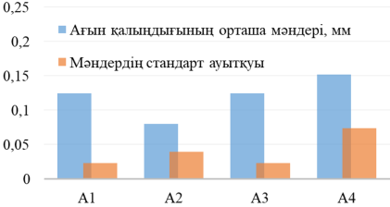
4.16-сурет. Ағын қалыңдығының орташа мәндері
4.17-суретте (2.98) (а) және (2.102) (ә) формуламен анықталған ағын қа-лыңдығының (h_{d}) беру жылдамдығы мен саңылау биіктігіне тәуелділігі көрсетіл-ген.
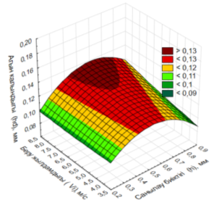  а | 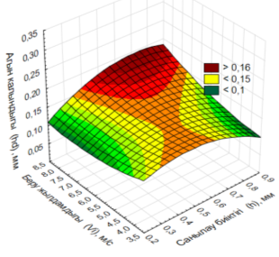  ә

а – (2.98) формула: h_{d} = 0,0696+0,2205x–0,0039y–0,2413x²+0,0085xy+0,0002y²;
ә – (2.102) формула: h(r) = 0,2151+0,1681x–0,0438y–0,3121x²+0,0334xy+0,0026y²

4.17-сурет. (2.98) және (2.102) формуламен анықталған ағын қалыңдығының (h_{d}) беру жылдамдығы мен саңылау биіктігіне (h) тәуелділігі

Осы жерден тиімді саңылау биіктігі 0,4–0,6 мм шамасында болатынын көру-ге болады. Бірақ саңылау биіктігі бұдан артқан сайын қалыңдық жақсарады деп айтуға келмейді. Графиктерден көрініп тұрғандай ағын қалыңдығының саңылау биіктігіне тәуелділігі өте төмен.
4.18-суретте беру жылдамдығының ағын қалыңдығына әсері берілген. Деректер (2.102) көмегімен r = 2,5 мм және R = 0,8 мм, U₁ = 18,77 м/с болған кез-де алынды. Жылдамдықтың артуымен қалыңдық төмендейді, бірақ тиімді диа-метр және s параметрдің есебінен ол айтарлықтай жоғары емес.
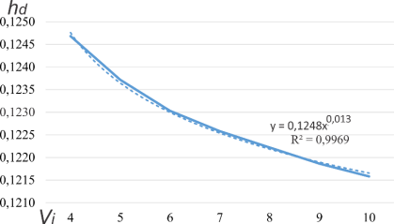
4.18-сурет. Беру жылдамдығының ағын қалыңдығына әсері
Қорытындылай келе (2.98) формуланың басқа формулаларға қарағанда тиімділігі анықталды. Саңылау биіктігінің ағын қалыңдығына әсері төмен және ағын қалыңдығының мәні ең кіші h мәнін анықтап бере алады. Теориялық тұрғы-дан беру жылдамдығы артқанда ағын қалыңдығы төмендейді және ол тиімді мәнге дейін ғана. Бұл жағдай (2.102) формуламен анықталған ағын қалыңдығы графигінде байқалған. Жалпы ЕСД мен анықталған ағын қалыңдығы 0,11– 0,14 мм және деректерді салыстыру кезіндегі есептеулерде қолданылуы мүмкін. Оңтайландырылған нұсқаларды қолданып анықталған h_{d} мәндері Г қосымшасы, 4-кестеде берілген.

  - Бүріккіш параметрлерін оңтайландыру нәтижелері, бүрку перпендикулярлығының ауытқу мәселесінің шешімі
Тура оңтайландыру әдісі қолданылған және орташа режим таңдалған есептеуде бағдарлама ұсынған құрылымдық нұсқалар саны 247 болды. Олардың 3 үміткер нұсқа ұсынылды. Дегенмен үміткер нұсқалар қажетті көріністі бере алмады. Сондықтан барлық құрылымдық нұсқалар бойынша есептелген деректер Excel бағдарламасына көшіріліп сол жерде талданды. Онда шығу бетіндегі 30 терезеден шыққан сұйық ағынының көлемдік мөлшері көрсет-кіштері бойынша графиктері жасалып, олардан жарамсыз нұсқаларын (іріктеу) алып тастау әдісі қолданылды (4.19-сурет). Бұл өз кезегінде шығу деректері (шығу жылдамдығы, көлемдік шығын мөлшері) бірқалыпты нұсқаны іздеуге көмектесті. 4.19-суреттен бүркілген сұйықтықтың бірқалыптығының төмендігін көруге болады. Бұл өз кезегінде шығу деректері (шығу жылдамдығы, көлемдік шығын мөлшері) бірқалыпты нұсқаны іздеуге көмектесті. 4.19-суреттен бүркіл-ген сұйықтықтың бірқалыптығының төмендігін көруге болады.
4.6-кестеде 114-ші, тиімді құрылымдық нұсқаның параметрлері ұсыныл-ған. Осы негізде саңылау биіктігінің тиімді мәні h = 0,5 мм тік беру арнасы диаметрінің d₁ = 1,2 мм және көлденең беру арнасы диаметрінің мәні d = 2 мм болатыны анықталды. Мұнда d және d₁ диаметрлердің орташа қатынасы 1,6-ға тең болып тұр. Сонымен қатар d > d₁ болғанда және тиісті қатынас сақталғанда турбуленттікті төмендетуге көмектесетіні анықталды.

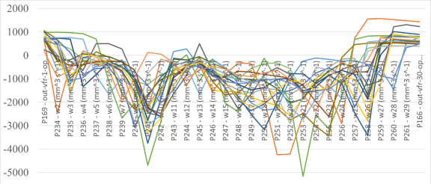

4.19-сурет. Бүріккіштердің шығу бетіндегі жылдамдығының Excel бағдарламасында жасалған графиктері

4.6-кесте. Тиімді құрылымдық нұсқаның (114-ші) параметрлері мен мәндері
Берілген мәндер
Нұсқа  114 | P2 - Extrude4.FD1 (мм) |  | P3 - ZXPlane.R5 (мм) |  | P74 - Plane4.R16 (мм) |  | P154 – veloci-ty (мм/с) |  | P270 - YZPlane.D1 (мм) |  | P150 - Output Area (мм²) |  | P151 - trans Area (мм²)
Белгісі | K |  | R |  | D_{s} |  | V_{i} |  | х₁ |  | А_{ш} |  | А_{tr}
Мәні | 0,5 |  | 0,6 |  | 2,5 |  | 7000 |  | 2,089934 |  | 3,9269 |  | 0,9424
Анықталған мәндер
Нұсқа  114 | P262 - out-full-veloc-ave-op (мм/с) | P263 - out-vfr-full-op (мм³/с) |  | P264 - area-wei-ave-veloc-out-op (мм/с) |  | P265 - sd-sum-28-op (мм³/с) |  | P267 - max-velo-out-op (мм/с) |  | P268 - cons-ratio-op |  | P269 - cret-1-op
Белгісі | V_{o} | Q_{o} |  | V_{avg} |  | 𝑄_{28𝑎𝑣g} |  | V_{omax} |  | қатынас |  | қатынас
Мәні | 11131,43 | -24086,9 |  | 10103,91 |  | -901,555 |  | 39629,29 |  | -1,0522 |  | 0,903178
Осы негізде келесі зерттеулерді h = 0,5 мм, d = 2 мм параметрлер тұрақты етіп қалдырылады. d₁ параметрдің тиімді – яғни қажетті беру мөлшерін қамтама-сыз ететін мәндері 1–1,6 мм аралығында болды. Яғни d₁ 1,6 мм-ден кіші болған сайын турбуленттіліктің керек әсері басылады және бүркудің симметриялығы қалыпты болады. Оңтайландыруда жылдамдықтар 4–9 м/с аралығында таңдал-ды. Нәтижеде 160°–150° бүрку бұрышы алынды.
4.20а-суреттен көрінгендей кейбір жағдайларды бүрку бағытының беру ба-ғытына перпендикулярлығы (симметриялығы) бұзылған. Бұл мәселенің алғашқы шешімі ретінде перпендикулярлықтан ауытқу бұрышын анықтау және саңылау-ды дәл сонша бұрышпен бұрып модельдеу еді. Бұл бағыттағы жасалған экспери-менттер саңылаудың бұру оңды әсер бермейтінін көрсетті.
4.20ә-суретте z₁ = -0,4 мм болған бүріккіш көрсетілген.

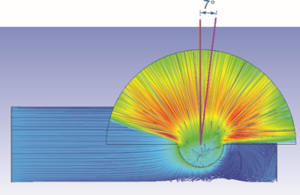
а | ә
4.20-сурет. Бүрку бағытының беру бағытына перпендикулярлығы ауытқыған үлгі (а) және z₁ = 0,4 мм болған бүріккіш (ә)
Бұл мәселеге шешім ретінде беру арнасы осін тік арна осіне қатысты ығыс-тыру (z₁) тәсілі қолданылды. Мұнда да d/d₁ қатынас сақталуы шарт. Ығыстыру екі бағытта болуы мүмкін. Ығыстырудың үлкен мәні 0,4 және -0,4. Жасалған есептеулер -0,4 ығысу мөлшері тиімді болатынын көрсетті.
4.21-суретте анықталған тиімді құрылымдық нұсқада (h = 0,5 мм, d₁ = = 1,2 мм) қалыптасқан ағын облысының шығу бетінде әрбір терезеден ағып шық-қан сұйықтықтың көлемдік мөлшерлерінің графигі ұсынылған.
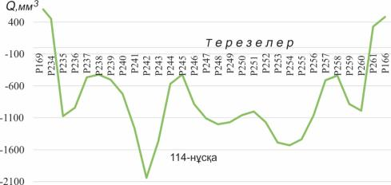
4.21-сурет. Бүріккіштен ағып шыққан сұйықтықтың көлемдік мөлшерінің графигі
Графиктен көрініп тұрғандай мұндағы бірқалыптылық өте төмен. Бірқа-лыптылықты көтеру мақсатында оңтайландыру шарттары жасалды және бүрік-кіштің шығу бетінде шығу жылдамдығы және шығын мөлшері бойынша бірқа-лыптылыққа жетісу үшін оңтайландыру есебі жүргізілді.

  - Тиімді бүріккіштің параметрлерін тексеруге арналған лабора-ториялық эксперимент нәтижелері

    - d = d₁ типті бүріккіштің параметрлерін тексеру бойынша эксперимент нәтижелері
Жарты шеңберлі соққы беті бар бүріккіш модельдерінің сұйықтық беру арнасының диаметрлері (d және d₁) бүріккіштің және толық ауылшаруашылық техникасының бүрку шығынын болжау үшін маңызды. Айта кету керек бұл жағ-дай бастапқы нұсқада d = d₁. Диаметрі 1–2 мм модельдер өте ұтымды нәтижелер көрсетті. 4.7-кестеде беру арналарының диаметрі 1 мм, 1,4 мм, 1,6 мм, 2 мм және әртүрлі h болатын модельдер үшін алынған нәтижелер салыстырылады. Кестеде бір саптамадан өлшенген ағын жылдамдығы және 36 саптамадан жылдамдығы (тыңайтқыш үшін қопсытқышқа орнатылған саптамалар саны) есептелген ағын келтірілген. Сонымен қатар, ауыл шаруашылығы агрегаттарының әртүрлі жыл-дамдықтарында (5 км/сағ, 8 км/сағ және 12 км/сағ) күтілетін бүрку жылдамдығы ұсынылған. Эксперименттік талдау беру арнасының диаметрі 1–1,6 мм болғанда төмен мөлшерлі СМТ енгізу (50–400 л/сағ) мөлшерін қамтамасыз ететін көрсетті. d = 2 мм саптама үшін қажетті бүрку мөлшері тек 10–12 км/сағ бірлік жылдам-дықта ғана қол жеткізіледі.

4.7-кесте. Әр түрлі беру диаметрі және тереңқопсытқыштың әр түрлі жылдам-дығында енгізу мөлшерінің көрсеткіштері [91, 68 б.]

Бүріккіштер | Беру арнасының диаметрі, мм | Саңылау биіктігі, мм | Сұйықтықтың өлшенген шығыны, л/с |  | 36 сапта-маның сағаттық шығыны, л/сағ |  | Тереңқопсытқыштың әр түрлі жылдамдығында енгізу мөлшерінің көрсеткіштері, л/га |  |  |  |  |  | Ағынның шамамен есептік жылдам-дығы, м/с
 |  |  |  |  |  |  | 0.045 MPa |  |  | 0.12 MPa
Бүріккіштер | Беру арнасының диаметрі, мм | Саңылау биіктігі, мм | 0.045 MPa | 0.12 MPa | 0.045 MPa | 0.12 MPa | 5  км/сағ | 8  км/сағ | 12 км/сағ | 5  км/сағ | 8 км/сағ | 12 км/сағ | 0.045 MPa | 0.12 MPa
Бүріккіштер | Беру арнасының диаметрі, мм | Саңылау биіктігі, мм | қысымда: |  |  |  | жылдамдықта: |  |  |  |  |  | қысымда:
1 | 1 | 0.65 | 0.007 |  | 907.2 |  | 252 | 168 | 108 |  |  |  | 8-9 | 11.45
2 | 1 | 0.35 | 0.006 | 0.009 | 777.6 | 1166.4 | 216 | 144 | 92.5 | 324 | 216 | 138.8
3 | 1.4 | 0.5 | 0.01 | 0.012 | 1296 |  | 360 | 240 | 154.28 | 432 | 288 | 185.14 | 6-7 | 7.79
4 | 1.6 | 0.35 | 0.012 | 0.0145 | 1555.2 | 1879.2 | 432 | 288 | 185.14 | 522 | 348 | 223.71 | 6 | 7.2
5 | 2 | 0.65 | 0.0165 | 0.02 | 2138.4 | 2592 | 594 | 396 | 254.5 | 720 | 480 | 308.5 | 5 | 6.4

Егер беру арнасының диаметрі аз болса (егер d < 1 мм болса), онда енгізу мөлшері аз болады; дегенмен, кіші диаметр машинаның гидравликалық жүйесіне үлкен қысым жасайды, арнаның тез бітелуіне әкеледі, сонымен қатар қажетті жылдамдықты қамтамасыз етпейді.
Тәжірибелер жартылай дөңгелек пішін соққы бетіндегі үлдірдің қалыңды-ғына әсер етпейтінін көрсетті. Біздің жағдайда соққы бетінің ауданы мен жиегі-нің ұзындығы екі есе азаяды, сонда беттік керілудің әсері де азаяды, сондықтан бұл жылдамдық профилінің шамалы өсуіне әкелуі мүмкін. 4.22-суретте пара-метрлері h = 7 мм, D_{s} = 5 мм, d = 1,6 мм (d = d₁) болған бүріккішті тексергенде анықталған бүрку бұрышы көрсетілген. Эксперимент кезінде дәл осындай 10 бү-ріккіш қолданылды. Жүйедегі қысым 1,6 МПа құрады.
h бүрку бұрышына, бүркудің құлау бұрыштарына және жалпы бүрку сапа-сына әсер ететіні анықталды және бұл әсері оның мәні h_{d} мәнге жақындаған сайын жоғары болады. Нәтижесінде саңылаулардың 0,35–0,7 мм биіктік диапазо-нында және беру арнасының диаметр 1–2 мм аралығында қолданымды 170°–175° бүрку бұрышы алынды. Сонымен қатар, радиусы кіші сұйық үлдір пайда болып, өндіріс сапасына талаптар жоғарылайды.
Тәжірибелер барысында ағынның (бүркудің) 0,5–0,7 мм саңылау биіктігін-де және ағынның төмен жылдамдығында құлау бұрышы 25°-қа дейін аздап өсетіні байқалды. Құлау бұрышы әрқашан соққы беті жаққа бағытталған (яғни γ > β). Түсу бұрышын азайту үшін ағын жылдамдықты арттыру қажет; дегенмен, бұл жоғары шығынға әкеледі. Барынша көлденең үлдір (ағын) алу үшін (құлау бұрышы 5°–тан аспайтын), соққы беті көлденең болуы керек және соққы бетке қарай ауытқуға рұқсат етіледі (γ = 0,5°–1°). Ал егер β = 0,5°–1° болса, сұйықтық үлдірі жай екі бөлікке бөлінеді.
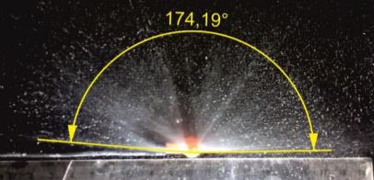
4.22-сурет. Параметрлері h = 7 мм, D_{s} = 5 мм, d = 1,6 мм (d = d₁) болған бүріккіштің бүрку бұрышы
Егер γ үлкен болса, n мәнін арттыру керек немесе саптамаларды жұмыс үдерістерінде саңылауын жоғары қаратып орналастыру керек.
Эксперименттер кезінде әрбір диаметр үшін сапалы бүркуді қалыптасты-ратын ағынның бастапқы беру жылдамдығы мен Вебер саны анықталды. d = = 1,6 мм саптама үшін үлдір қалыптастыратын ағынның бастапқы жылдамдығы 3–4 м/с және We = 351 болды. d = 1 мм болғанда Вебер санының диапазоны 880– 1800, d = 2 мм-де ол 680–1120 болды, бұл V_{j} және d бүрку сапасына әсерін көрсетеді. d–ның мәні жоғары кезінде V_{j} төмендейді және бұл бүркудің әлсіреуіне әкеледі немесе үлдір немесе тамшылар пайда болмайды.
Қажетті α алу үшін V_{j} = 8–9 м/с немесе одан көп болғанда α₁ (150°–175°) ұстап тұру керек, өйткені жоғары жылдамдықта беттік керілудің әсері азаяды. Керісінше, төмен беру жылдамдығында 4–6 м/с жазық бұрыш (α₁ = 180°) қолай-лы, өйткені беттік керілудің әсерінен бүрку бұрышы қажетті мәнге дейін азаяды.
Соққы бетінің диаметрі (D_{s}) немесе ауданы сұйықтық үлдірінің пайда бо-луына және бүрку сапасына айтарлықтай әсер етеді. Зерттеу барысында диа-метрі 3–12 мм модельдер зерттелді және диаметрі 5–8 мм модельдер тиімді нәти-же көрсетті. Мұндағы тиімділік тегіс үлдірдің (жарты шеңбер) пайда болуы және тамшылардың бірқалыпты қалыптасуы.
4.23-суретте D_{S} 5 мм, 8 мм және 12 мм саптама модельдерінде алынған үл-дірлі бүрку визуал салыстырылған. Барлығында d = 1,6 мм және h = 0,7 мм. Эксперименттердің бұл бөлігінде КАС-32 қолданылды. Сапалы бүрку D_{s} = 5 мм және D_{s} = 8 мм кезінде болатыны 4.23-суреттен көрініп тұр. D_{s} = 8 мм-де сұйық-тық үлдірі мен тамшылар D_{s} = 5 мм-ге қарағанда сәл үлкенірек болады.
D_{s} = 12 мм-де сұйықтық үлдір мен тамшылардың пайда болмауының себебі соққы бетіндегі жылдамдықтар (V_{j} > V_{o}) арасындағы үлкен айырмашылық болуы мүмкін. Егер V_{o} төмен болса, беттік керілудің әсері сақталады. Сұйықтық ағыны-ның соққы бетіне әсер ету күші (P) де маңызды және оны P = F/A формуласы арқылы анықтауға болады, мұндағы A – қатты бетке әсер ететін су ағынының жалпы жанасу аймағы. А мәні D_{s} төмендеген сайын азаяды, сондықтан P үлкен болады және бұл жоғары радиалды ағын жылдамдығын тудырады, өз кезегінде жоғары сапалы бүрку пайда болады. Екінші жағынан, D_{s} азаюы ағынның түсу бұрышын азайтады. Сондықтан құрылымдық жобалау кезінде оңтайлы диаметр-ді ескеру қажет. Тұтқырлықтың бүрку бұрышына әсері саптаманың жұмыс өл-шеміне немесе геометриясына да байланысты.
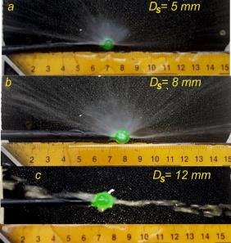
4.23-сурет. D_{S} 5 мм, 8 мм және 12 мм бүріккіштердің бүрку сапасын визуал салыстыру
Тәжірибелер көрсеткендей, тіпті ми-нималды өлшемдерге ие саптама моделі (d = 1 мм, h = 0,35 мм) тұтқырлығы жоғары КАС-32 тыңайтқышын қолдануға жарам-ды болды. Құлау бұрышының мәндері мен саңылаудың жоғар және төмен орнату жағдайларын тексеру саптаманы саңыла-уын жоғары етіп орнату тиімдірек екенін көрсетті.
Жалпы, саптаманың дизайны СМТ-ны терең өңдеу пышақтарымен топыраққа ен-гізу үшін жарамды. Беру арнасының тиімді диаметрі 1–1,6 мм құрайды, бұл СМТ-ның қажетті енгізу мөлшерін (50–400 л/га) қам-тамасыз етеді, жоғары беру жылдамдығына ие және осылайша бүрку сапасына ықпал етеді. Саңылаудың тиімді биіктігі 0,35– 0,7 мм, бұл технологиялық және кең бүріккіш бұрышы мен үлкен тамшылары бар сапалы бүркуді қамтамасыз етеді. Саңылау биіктігінің төмендеуі жақсы бүркуге әкеледі; дегенмен, бұл беру арнасының бітелуіне әкелуі мүмкін. Саңылау биіктігінің тамаша өнімділігі ағынның жылдамдығына байланысты. Соққы бетінің тиімді диаметрі 5–8 мм және бұл бүрку сапасына (құлау бұрышы, бүрку бұрышы) және тамшының мөлшері мен жылдамдығына әсер етеді. Соққы бетінің диаметрі 5 мм болғанда γ құлау бұрышын 5°-тан артпайды. s және α параметрлері саңылаудың биіктігіне байланысты бүрку бұрышы мен ағын жыл-дамдығына әсер етеді.
Саптама 1,3–4 м/с жылдамдықпен және қажетті бүрку қалыңдығымен (там-шы ағындары) пышақ ізі бойымен қажетті ені (140–160 мм) сұйықтық жолағын қамтамасыз етеді. Тәжірибелер көрсеткендей, саптамалар тұтқырлығы жоғары тыңайтқышты қолдануға жарамды. Дегенмен, d = d₁ типті бүріккіштің басты кемшілігі турбуленттіліктің кері әсерінің сақталуында. Эксперименттер 12– 14 мм биіктіктегі пышақ үшін бүріккішті пышаққа саңылаулы бөлігін жоғары етіп орнату тиімдірек екенін көрсетті. КАС-32 тыңайтқышы үшін саңылаудың тиімді биіктігі 0,5 мм жоғары болғаны дұрыс.
    - d > d₁ типті бүріккіштің параметрлерін тексеру бойынша эксперимент нәтижелері
Лабораториялық эксперименттер нәтижесінде бірінші кезекте бүркудің қа-сиеттері және осы негізде бүрку кезінде кездесетін кемшіліктер зерттелді. Сондай-ақ ЕСД бағдарламасы көмегімен анықталған тиімді параметрлі бүрік-кіштер іс жүзінде тексерілді. 4.24-суретте бүрку кезінде болуы мүмкін кемшілік-тер мен дұрыс бүркулер көрсетілген.
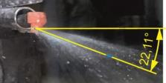
а ә
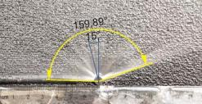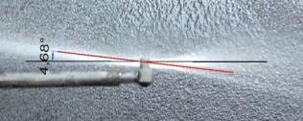
б в
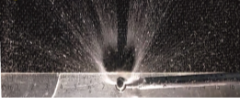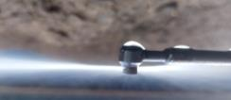
г ғ

а – құлау бұрышы (γ) шамадан тыс жоғары; ә – бүркудің бірқалыптылығы төмен;
б – бүркудің симметриялығы (перпендикулярлығы) бұзылған; в – бүрку жазықтығы көлденеңнен ауытқыған; г – сұйық үлдір қалыптасқан дұрыс бүрку; ғ – бүрку жазықтығы және құлау бұрышы қалыпты дұрыс бүрку (артынан көрініс)

4.24-сурет. Бүрку кемшіліктері мен дұрыс бүркулер
Аталған кемшіліктердің туындауына, яғни бүрку сапасына бүріккіш ішін-дегі ағынның турбуленттілік күйі әсер етеді. Турбуленттілікке беру жылдам-дығы, ағын облысының пішіні мен кейбір параметрлер әсер етеді. Осы негізде бүрку сапасына беру жылдамдығының, ауысу ауданын реттейтін s және z₁ пара-метрлердің, саңылау биіктігінің (һ) әсері өздігінше тексерілді және теориялық және аналитикалық нәтижелермен салыстырылды.
Оңтайландырылған параметрлі бүріккіштердің жұмысқа жарамдылығы эксперимент негізінде тексерілді және бүрку бұрышының мәні графикалық жолмен анықталды. 4.25-суретте параметрлері h = 5 мм, D_{s} = 5 мм, d₁ = 1,2 мм, d = 2 мм болған бүріккіштерді тексеру кезінде түрлі беру жылдамдығына қатыс-ты қалыптасқан бүрку бұрыштары көрсетілген.

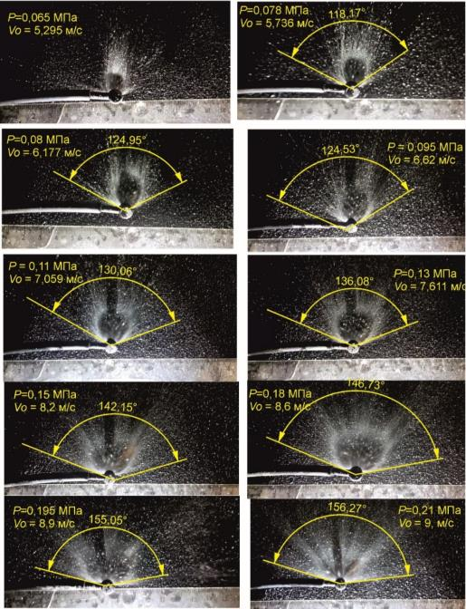

4.25-сурет. Бүрку бұрышының беру жылдамдығына (қысымға) тәуелділігі
Экспериметтер негізінде жарамды бүрку бұрышын қалыптастыратын қы-сым мен сәйкесінше шығу жылдамдығы анықталды. Аталған бүріккіш үшін олардың 10 данасын қолданғанда жарамды бүрку бұрышын қалыптастыратын қысым 0,11 МПа (және одан жоғары) құрады.
4.26-суретте z₁ параметрдің бүрку симметриялығына, сонымен қатар z₁ = = 0,4 мм (ығысқан) жағдайдағы бүрку бұрышының беру жылдамдығына (қысым-ға) тәуелділігі көрсетілген. Бұл жағдайда да жарамды бүрку бұрышын қалыптас-тыратын қысым 0,11 МПа (және одан жоғары) болатыны анықталды.

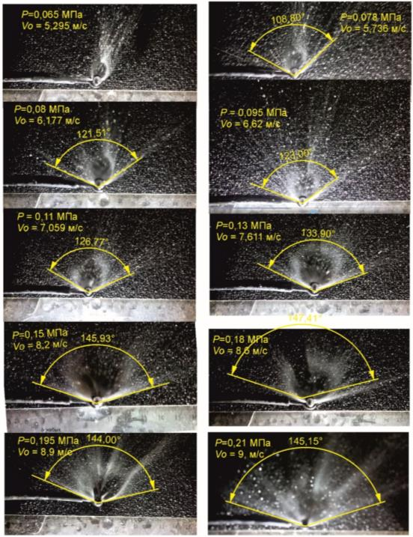

4.26-сурет. z₁ = 0,4 мм (ығысқан) жағдайдағы бүрку бұрышының беру жылдамдығына (қысымға) тәуелділігі
Екі жағдайда да тиімді бүрку бұрышы қысым 0,15 МПа (және одан жоғары) болғанда қалыптасты. Жалпы эксперимент нәтижелерін талдау кезінде z₁ = = 0,4 мм (ығысқан) болған бүріккіштерде қысым 0,11 МРа артқанда бүрку сим-метриялығы z₁ = 0 (4.26-сурет) болған бүріккіштермен салыстырғанда тиімді болатыны байқалды. Бұл ЕСД бағдарламасына нәтижелерінде тастықталған еді. Зерттелгендер негізінде түрлі беру режиміне сай z₁ = 0,4 мм және z₁ = 0 болған бүрікіштер бойынша анықталған бүрку бұрыштары мен сайкес есептік ағын қалыңдығы 4.8-кестеде ұсынылған.

4.8-кесте. Түрлі беру режиміне сай анықталған бүрку бұрыштары
Режим | Қысым, МПа | Шығын, л/сек | Бүрку бұрышы |  |  | h_{d}
Режим | Қысым, МПа | Шығын, л/сек | z₁=0,4 | z₁ = 0
0 |  |  | 145 | 155
1 | 0,18 | 0,010125 | 147,0 | 146,0
2 | 0,15 | 0,00975 | 145,0 | 142,0 | 0,144289
3 | 0,13 | 0,008625 | 133,9 | 136,0 | 0,144289
4 | 0,11 | 0,008 | 126,8 | 130,0 | 0,144289
5 | 0,095 | 0,0075 | 123,0 | 125,0
6 | 0,08 | 0,007 | 121,5 | 124,0
7 | 0,078 | 0,0065 | 108,8 | 118,0
8 | 0,065 | 0,006
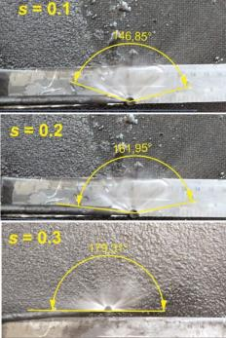
4.27-сурет. s параметрдің бүрку сапасына әсері
Теориялық тұрғыдан s параметрі бүрку сапасына әсер етеді, өйткені ол ар-насының шығу тесігін қысқартады және осылайша s < r болса, бүрку бұрышына әсер етеді. s = r және h ≥ r/2 кезінде саңылау биіктігі ағынның жылдамдығына теріс әсер ет-пейді, өйткені саңылаудың ауданы беру арнасы-ның ауданына тең немесе одан үлкен. 4.27-су-ретте s параметрдің бүрку сапасына әсерін зерт-теу бойынша эксперимент нәтижелері көрсетіл-ген. s = r болғанда ауысу ауданы барынша жоға-ры және бүрку 180° қа жақын болады. s = 0 және h өте төмен болғанда ауысу аудана тарылады және бүрку бұрышы төмендеп кетуі мүмкін.
Эксперименттер негізінде h = 0,5 мм бол-ғанда s = 0, s = 0,1, s = 0,2 мм кезінде тиімді бүр-ку бұрыштарын алуға болатыны анықталды. s = 0,3 мм және одан жоғары болғанда бүрку бұры-шы артып кетеді немесе бүрку жазықтығы айқас түрге енеді.
Эксперименттер, деректерді Statistica бағ-дарламасында өңдеу және графикалық жолмен сәйкестендіру (КОМПАС-3D) негізінде s пара-метрмен қатар ауысу терезесінің ауданын анықтауда қажет болатын доға ұзын-дығын анықтау формуласындағы (2.67) дұрыс көбейткіш коэффициент анықтал-ды және формула ол келесідей түзетілді:
$L_{tr}=\frac{1,2(4m+s)}{3}+πR$ (4.1)
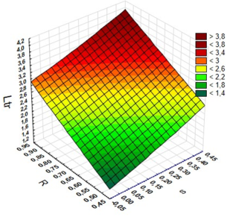
4.28-сурет. L_{tr} доғаның s және R параметрлерге байланысының графигі
Деректердің салыстырылуы Қосымша Г, 1-кестеде ұсынылған.
Statistica бағдарламасында өңдеу арқылы анықталған L_{tr} доғаның s және R параметрлерге байланысының гра-фигі 4.28-суретте берілген. (4.1) формуламен анықталған мәндер графикалық жолмен (КОМПАС-3D) сәйкестендіру әдісінде анықталған мәндер арасындағы ауытқу 0–2%, ал (4.1) формуламен анықталған мән-дер Statistica бағдарламасында мо-дельденген теңдеу бойынша анық-талған мәндер арасындағы ауытқу 0–3% құрады.
Statistica бағдарламасында модель-денген теңдеу келесідей:
L_{tr} = 0,0597+2,2721x+2,9235y+
+0,6496x² – 0,5436xy+0,1858y².
Мұнда х – s, ал у – R мәндерді бере-ді.
  - Бүрку бірқалыптылығын алуға бағытталған оңтайландыру нәтижелері
Жоғарыда айтылғандай бұл басқышта s, x₁, z₁ параметрлері енгізілді, шек-тері: z₁ = 0–0,4 мм, s = 0–0,2 мм, x₁ = 1–2 мм. 4.9-кестеде бағдарлама ұсынған тиімді нұсқалар көрсетілген. Тиісті параметлер тиімді деп танылған параметр-лердің шегінде қалып отыр. Шындығында x₁, z₁ параметрлері турбуленттікті төмендетуге әсері болды.

4.9-кесте. Бағдарлама ұсынған тиімді нұсқалар (Ansys Fluent®-тен үзінді)

Кестеден көрініп тұрғандай соңғы басқышта бағдарлама барынша жоғары бірқалыптылыққа беру жылдамдығын төмендету арқылы орындағысы келетіні байқалды. Бұл біздің шартты қанағаттандырмайды. Екінші іріктеуде 31 және 28-нұсқалар таңдап алынды (4.10-кесте). Мұнда беру жылдамдығы жоғары. Пара-метрлер тиімді параметрлер шегінде. Шындығында деректер бойынша 31-ші нұсқа P112 параметр, яғни бүрку бірқалыптылығы (U) бойынша ең жоғары көрсеткішке ие нұсқа болды. 28-ші нұсқада s параметрдің мәні жоғары, салдары-нан бірқалыптылық төмен.
4.10-кесте. Бірқалыптылыққа оңтайландыру бойынша іріктелген нұсқалардың параметрлері мен мәндері
Нұс-қалар | P2 - Extrude4.FD1 (мм) | P3 - ZXPlane.R5 (мм) | P6 - YZPlane.V5 (мм) | P7 - Plane4.L18 (мм) | P8 - Extrude12.FD4 (мм) | P9 – veloci-ty (мм/с) | P110 - eq2-op | P111 - eq1-op | P112 - End ratio
 | K | R | z₁ | s | x₁ | Vi |  |  | U
31 | 0,5 | 0,6 | 0,1 | 0,1 | 1,4 | 8000 | 1,023674 | 0,758 | 0,74113
28 | 0,5 | 0,8 | 0,1 | 0,3 | 2 | 6000 | 1,153323 | 0,683 | 0,59225
Көрініп тұрғандай бүркудің жалпы бірқалыптылығы 31 нұсқа үшін 74%, ал 28 нұсқа үшін 59%. Осы негізде эксперимент нәтижелері бойынша бірқалыпты-лық 60% жоғары болса, бүріккіш тиімді деп қабылдаймыз. Мұны далалық экспе-рименттерден байқалғандай, пышақ үстінен ағып түскен топырақ ағынындағы топырақтың кесекті және кесек фракцияларының әртүрлі (14 мм-ден кіші де үл-кен де) болатындығымен түсіндіруге болады. Түрлі фракциялы кесектер пышақ ұзындығы бойлап артына (ізіне) кездейсоқ түсіп отырады. Бұл бүріккіштен шық-қан бірқалыптылық жоғары болғанның өзінде көрсеткішті төмендетіп жіберуі әбден мүмкін. 4.29-суретте 56 нұсқадан іріктелген нұсқалардың шығу жылдам-дығының графиктері берілген. Суреттегі графикті 4.19 және 4.21-суреттермен салыстыратын болсақ бірқалыптылықтың біраз артқаны көруге болады.
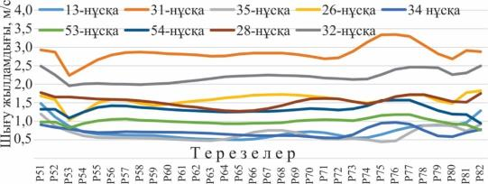

4.29-сурет. Бүріккіштен ағып шыққан сұйықтықтың шығу жылдамдығының графигі (іріктелген)
Мұнда (3.1) формула жеңілдетіліп, ЕСД бағдарламасында беру жылдамды-ғы мен 28 терезеден шыққын ағын жылдамдығының орташа мәні қолданылды және екі бөлімнің бөліндісі анықталды. Нәтижелер бойынша жоғары көрсеткіш-ке нұсқалар іріктелді. Бүріккіштерден ағып шыққан сұйықтықтың көлемдік мөлшерінің графигі бойынша 1-ші және 2-іріктеу жүргізілді.
4.30-суретте тиімді және бастапқы нұсқалар Ansys Fluent® бағдарлама-сында алынған нәтижелер бойынша жылдамдық профилі бойынша визуал салыс-тырылған. Онда көрнекі көрініс, алдынан көрінісі және шығу бағытына бағыттас қимасы көрсетілген. Көк түстен қызылға қарай жылдамдық артады.
Бастапқы нұсқа | Бағдарлама ұсынған 2-нұсқа | Бағдарлама ұсынған 3-нұсқа
Көрнекі көрініс
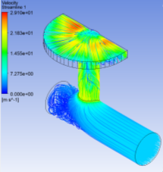 | 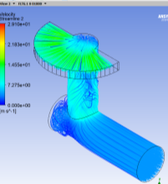 | 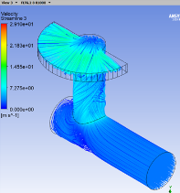
Алдынан көрінісі
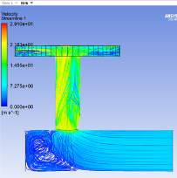 | 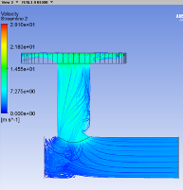 | 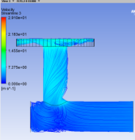
Қимасы
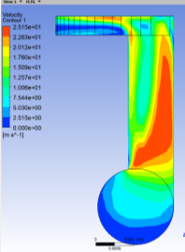 | 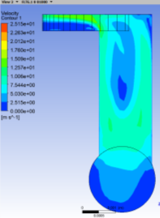 | 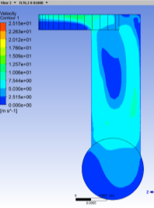
4.30-сурет. Тиімді нұсқалар мен бастапқы нұсқаны визуал салыстыру
Ұсынылған параметрге ие бүріккіш 3D принтер көмегімен жасалып экспе-римент арқылы бүркудің бірқалыптылығы анықталды. Эксперимент кезінде 10 рет өлшеу алынды. Өлшеу лездігі 4–5 секунд. 4.11-кестеде бүрку бірқалыпты-лығын анықтау бойынша эксперимент нәтижелері көрсетілген.
4.11-кесте. Өлшенген бүрку бірқалыптылығы мәндері
Эксперименттер реті | Ұяшықтардағы (солдан оңға қарай) сұйықтық мөлшері, мл |  |  |  |  |  |  |  |  |  | Орташа мәні (Q_{o}), мл | Вариация коэффициенті, V_{σ} | Бірқалыпты-лық (түзетілген мән), U_{c}
Эксперименттер реті | 1 | 2 | 3 | 4 | 5 | 6 | 7 | 8 | 9 | 10 | Орташа мәні (Q_{o}), мл | Вариация коэффициенті, V_{σ} | Бірқалыпты-лық (түзетілген мән), U_{c}
1 | 3 | 4 | 4 | 4 | 4,5 | 4 | 4 | 3,5 | 4 | 2 | 3,7 | 10,11% | 0,77
2 | 3 | 4 | 4 | 3 | 4 | 3 | 3 | 4 | 4 | 3,5 | 3,55 | 14,01% | 0,79
3 | 3 | 5 | 4 | 4 | 4 | 4,5 | 3 | 3,5 | 4 | 5 | 4 | 17,68% | 0,75
4 | 3 | 5 | 4 | 4 | 5 | 4,5 | 2 | 4,5 | 4 | 3 | 3,9 | 24,77% | 0,68
5 | 3 | 5 | 4 | 4 | 4,5 | 4 | 4 | 3,5 | 4 | 2 | 3,8 | 21,67% | 0,67
6 | 2,2 | 2,2 | 6 | 5 | 4 | 4 | 4 | 5 | 4 | 4 | 4,04 | 29,13% | 0,65
7 | 3 | 4 | 4 | 5 | 4 | 4 | 4 | 5 | 5 | 4 | 4,2 | 15,06% | 0,76
8 | 2,2 | 2,2 | 4 | 5 | 4 | 4 | 4 | 5 | 4 | 4 | 3,84 | 24,89% | 0,68
9 | 4 | 3 | 4 | 4 | 6 | 6 | 5 | 4 | 4 | 4 | 4,4 | 21,96% | 0,72
10 | 4 | 4 | 4 | 4 | 5 | 5 | 5 | 4 | 4 | 3 | 4,2 | 15,06% | 0,76
Орташа |  |  |  |  |  |  |  |  |  |  |  |  | 0,72

Онда жүргізілген эксперименттер кезінде, әрбір ұяшықта өлшенген сұйық-тық мәні, олардың орташа мәні, вариация коэффициенті және бірқалыптылық-тың өлшегіш ыдыс ауз сызығының қисықтылық көрсеткішіне сай түзетілген мәндері ұсынылған. Вариация коэффициенті және (3.2) теңдеу негізінде анық-талған бірқалыптылық мәндері көрсеткіштері дерлік сай келеді. Мұнда, U_{c} (3.4) формула негізінде түзетілген мәндер. 4.31-суретте эксперименттердің бірінде алынған сұйықтық мөлшері көрсетілген.
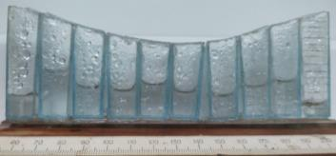

4.31-сурет. Алынған сұйықтық мөлшері

Анықталған жарты шеңбердің қисықтық көрсеткіші – 0,013321, ал өлше-гіш ыдыс доғасы – 0,006874. Сонда түзету коэффициенті 1,08.
Бүріккіштің ұсынылған тиімді параметрлері: h = 0,5 мм, d = 2 мм, D_{s} = 5 мм болып, олар бірқалыптылығы бойынша жарамды және тік беру диаметрі d₁ =1– 1,6 мм (беру мөлшерін реттеу үшін), s параметр 0–0,2 мм (бүрку бұрышын өзгерту үшін) диапозондағы нұсқалармен қолданылуы мүмкін. Маңыздысы, ЕСД талдаулар және эксперименттер көрсеткендей бүріккіштің тиімді құрылым-дық параметрлері орнатылғанда беру жылдамдығы бүрку бірқалыптылығына кері әсер етпейтіні байқалды (Қосымша Г, 4-кесте). Сонымен, бүріккіш үшін анықталған тиімді параметрлер 4.12-кестеде ұсынылған.
4.12-кесте. Бүрку сапасына ықпал ететін параметрлер мен олардың тиімді шекті мәндері
№ | Параметрлер | Мәндер шегі | Ықпалы
1 | d | 2 мм | d > d₁ болып қосымша қысым қалыптастырады. Турбуленттілікті төмендетеді.
2 | d₁ | 1,2–1,6 мм | 50–400 л/га беру мөлшерін қатмасыз етеді.
3 | s | 0–0,2 мм | 140°–175° бүрку бұрышын қалыптастырады. Беру мөлшеріне де ықпал етеді.
4 | h | 0,4–0,5 мм | Сұйық үлдір қалыптастырады және тамшыларға ыдырау, тіпті аэрозоль қалыптастыруға ықпалы зор. Құлау бұрышына әсер етеді. Түпкі анықтау-шысы r_{d}.
5 | D_{s} | 5–8 мм
6 | x₁ | 2 мм | Турбулеттікті төмендетеді.
7 | z₁ | 0–0,4 мм | Бүрку симметриялығын (перпендикулярлығын) сақтауға ықпалы бар.
8 | К | 5 мм | Пышақ биіктігіне тәуелді параметр. К артқан сайын турбулеттілік төмендейді.
9 | Vi (беру жылдамдығы) | 6–9 м/с | 50–400 л/га беру мөлшерін қамтамасыз етеді. Сұйық үлдір қалыптастырады және тамшыларға ыдырау, аэрозоль қалыптастыруға ықпалы бар.
10 | h_{d} (соққы бетіндегі ағын қалыңдығы) | 0,11–0,16 мм | h параметрдің минимал шегін анықтап береді. Шығу жылдамдығы және шығын көлемін анық-тауда маңызды. Сұйықтық тұтқырлығына бағы-нышты. h_{d}-ның бірқалыптылығы қамтамасыз етілмегенде бүрку бірқалыптылығы да қамтама-сыз етілмейді.

Негізгі шығу диаметрлері бойынша 10 бүріккішті қолданғанда жүйеде қа-лыптасатын қысым 4.13-кестеде көрсетілген.
4.13-кесте. Шығу диаметрі бойынша 10 бүріккішті қолданғанда жүйеде қалып-тасатын қысым көрсеткіштері
Негізгі шығу диаметрі, мм | Жүйедегі қысым, МПа
1 | 0,23–0,27
1,2 | 018–0,195
1,6 | 0,14–0,16

  - Бүріккіштен алынған тамшылардың өлшемдері
4.14-кестеде өлшемдері әртүрлі саптама модельдерінен алынған тамшы-лардың орташа өлшемдері және олардың таралу саны салыстырылады. Басым көпшілігі 500–1000 мкм тамшылардан тұрады. Тамшы мөлшерінің жіктелуіне сәйкес [129] алынған бүрку сапасы сұйық тыңайтқыштар үшін қолайлы өте үлкен және ультра ұсақ түйіршікті тамшыларға сәйкес келеді. Тамшылардың макси-малды мөлшері 5 мм, ал 3–5 мм тамшылардың үлесі 4–10%-дан аспады. Тамшы-лардың 0,25 м/с жылдамдықта орташа есеппен 10 см²-та таралуы 900–1900 дана аралығында және бұл α₁ = 180° кезінде жеткілікті. Алайда, жылдамдықтың жоға-рылауымен жиілік жоғарылауы мүмкін. Біздің жағдайда b = 10–30 мм қашықты-ғы күтілетін сұйықтық жолағын құрайтын және ауылшаруашылық қондырғысы-ның жылдамдығы артқан кезде азайтылуы мүмкін ірі тамшы ағынының пайда болу ықтималдығы жоғары.
4.14-кесте. 100×100 мм бақылау аймағында тамшылардың таралуы
Үлгі | Саптама-ларды ор-нату биіктігі (мм) | 100×100 мм бақылау аймағындағы тамшылардың мөлшері мен пайызы |  |  |  | Таңдалған аймақтағы тамшылардың таралу сапасы
Үлгі | Саптама-ларды ор-нату биіктігі (мм) | 100–900 мкм | 1000–2000 мкм | 2100–5000 мкм | Барлығы | Таңдалған аймақтағы тамшылардың таралу сапасы
d = 1,6; h = 0,5;  D_{s} = 5 мм; α₁ = 170° | 400 | 884;  72% | 267 | 62; 5,11% | 1213 | ораташа
d = 1,6; h = 0,7;  D_{s} = 5 мм; α₁ = 170° | 400 | 614;  74% | 210 | - | 824 | төмен
d = 1,6; h = 0,7;  D_{s} = 8 мм; α₁ = 180° | 400 | 1399; 73% | 369 | 135; 7,09% | 1903 | жоғары
d = 2; h = 0,7;  D_{s} = 8 мм; α₁ = 180° | 100 | 900;  67% | 331 | 124; 9,29% | 1335 | ораташа

Бүріккішті 60 см биіктікте орнатылғандағы тамшылардың нақты қамтуы ені 1850–2500 мм болды. Сондай–ақ, 0,5–0,7 мм саңылау биіктігі тиімдірек бола-тыны байқалды. Әрине, h төмен, ал Vj жоғары болғанда кіші өлшемді тамшылар пайда болады және бүрку бұрышы да үлкенірек болады. Алайда, егер саңылау-дың биіктігі аз болса, ағынды арналардың бітелу және әлсіз бүрку үдерісі жүре-ді.
Қысымның жоғарылауымен тамшылардың жылдамдығы да артады; деген-мен, [130] атап өткендей, тамшылардың мөлшері кішірейеді және бұл жағдай беттік керілуге де байланысты. Біздің жағдайда эксперименттер аз қысыммен жүргізілді, сәйкесінше тамшылардың мөлшері әр түрлі және үлкен болды. Там-шылардың орташа мөлшері [131] жұмысында 3–5 бар қысымда 40–510 мкм, [132] жұмысында оның 2,25–4,5 бар қысымда 20-900 мкм болғанын, ал [133] жұ-мысында, бұл 10 мкм-ден 2000 мкм-ге дейін болатынын мәлімдеген. Жалпақ бү-ріккіш саптамалары үшін тамшылардың мөлшері 0,1–2,2 мкм құрайды.
Тамшыларды өлшеу бойынша екінші эксперимент бойынша саптамалар-дың орнату биіктігі 100 мм және 400 мм, саптаманың жылдамдығы 0,25 м/с бол-ғанда тамшылардың 10 см²-ге ауданда таралу саны (таңдалған аймаққа байла-нысты) 600–1900 дана болды. Бүркуде 0,1–5 мм диаметрлі тамшылар пайда бол-ды, ал 3–5 мм тамшылардың үлесі 5–10%-дан аспады.

  - Топырақтың ылғалдану дәрежесі
Топырақ арнасында ұсынылған бүріккіштерді қолдану арқылы топырақ-тың ылғалдану дәрежесі тексерілді. Бүріккішті пышақ орнатылған арбаның жыл-дамдамдығы өте баяу, 0,066 м/с. Беру диаметрі d₁ = 1,2 және d₁ = 1,6 мм екі түрлі бүріккіш зерттелді. Пышақтың жұмыс ені 150 мм. Топырақтың бастапқы ылғал-дылығы өте төмен. 4.32-суретте төмен жылдамдықпен қозғалған параметрлері h = 7 мм, D_{s} = 5 мм, d = 1,6 мм (d = d₁), s = r болған бүріккіштің топырақты ылғалдау шамалары көрсетілген. Ылғалданған жолақтың биіктігі 8–10 мм (4.32а-сурет). Ылғалданған жолақтың ені 13–14 см (4.32ә-сурет). Ал, h = 5 мм, D_{s} = 5 мм, d = 1,2, s = 0,1 мм болған бүріккіште көрсеткіштер біраз төмен болды. Ылғалдан-ған жолақтың биіктігі 8– 10 мм. Ылғалданған жолақтың ені 7–9 см. Мұндағы әсер еткен жағдай бүрку бұрышының төмендігі, ал бүрку бұрышы d = 1,2, s = 0,1 мм жағдайда біраз кішірейеді.

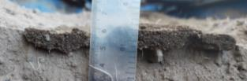 | 
а | ә
4.32-сурет. Төмен жылдамдықпен қозғалған, параметрлері h = 7 мм, D_{s} = 5 мм, d = 1,6 мм (d = d₁) болған бүріккіштің топырақты ылғалдау дәрсежесі

Ылғалданған топырақ ылғалдылығы классикалық тәсілмен өлшенді. Анықталған ылғалдылық 9–10%. Ылғал қабаттың пішінінен бүркудің бірқалып-тылығын да көруге болады. Агрегат жылдамдығы артқан сайын жолақ биіктігі жұқарады, орталардың (сұйықтық және топырақ) араласуы аэрозоль күйге өте бастайды.

  - Пышақтың ізінде қалыптасатын топырақ асты қуысының пішіні мен өлшемдері
4.33а-суретте көрініп тұрғандай сары тік сызық сызаттың биіктігі, 16 мм, демек 1 км/сағ жылдамдықпен қозғалғанда, пышақ артында құлаған топырақ сы-зығы негізінде пышақ пен топырақ жерге түскен жерге дейінгі қашықтық (таба-ны) 8–15 мм шамасында болып тұр. Қуыс кеңістік өте кішкене. 33ә-суретте көрі-ніп тұрғандай, пышақ 1,5 км/сағ жылдамдықпен қозғалғанда аталған қашықтық 20–22 мм шамасында. Қуыс кеңістік біріншімен салыстырғанда үлкен, сұйық ағынына немесе сол ағынмен соқтығысуға жеткілікті деуге болады. Екі суретте де пышақтың ізінде топырақтың еркін жинала бастағаны білініп тұр.
4.34а-суретте көрініп тұрғандай пышақ 2,4 км/сағ жылдамдықпен қозғал-ғанда пышақ пен топырақ жерге түскен жерге дейінгі қашықтық 30–40 мм (негіз-гі құлау сызығы бойынша) шамасында болып тұр. Мұнда топырақтың жиналу үдерісі алыста жүреді. Қуыс кеңістік кей жағдайда шаңды ортаға айналады. 4.34ә-суреттен пышақ 7 км/сағ жылдамдықпен қозғалғанда аталған қашықтық 40–56 мм (негізгі құлау сызығы бойынша) шамасында болатыны көрініп тұр. Әрине жылдамдық артқан сайын бейнежазбаға алу қиындайды.
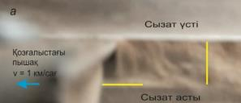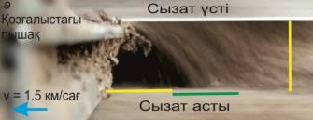
4.33-сурет. Пышақтың жылдамдығы 1 км/сағ (а) және 1,5 км/сағ (ә) болғандағы топырақтың құлау сызығы
Сонымен қатар топырақтың құлау жылдамдығы қозғалыстың әр сәтінде жоғарыда ағып (құлап) келіп жатқан топырақтың күйіне де байланысты. Ағып өтіп жатқан топырақ ағынының формасы түйіршіктердің өлшемі, салмағы неме-се түйіршіктер ортасына байланысты. Ағын шаңды ортадан немесе ағынды орта-дан тұруы мүмкін. Егер ұсақ және салмағы жеңіл түйіршіктер массасы көп болса онда шаңды орта қалыптасуы мүмкін. Шаңды орта әсіресе жылдамдық артқан сайын көбірек білінеді (4.34ә-сурет). Екі жағдайда да сұйық минерал тыңайтқыш бөлшектерінің топырақ бөлшектерімен таза араласу ықтималы жоғары болады.

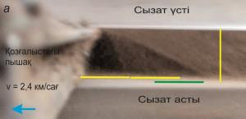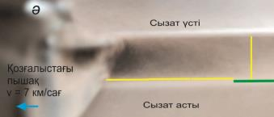
4.34-сурет. Пышақтың жылдамдығы 2,4 км/сағ (а) және 7 км/сағ (ә) болғандағы топырақтың құлау траекториясы
Жылдамдық артқан сайын топырақ түйіршіктері траекториясы парабола сызық түрінен тік сызық түріне ауыса бастайды. Алынған нәтижелер бойынша түрлі жылдамдықпен қозғалған пышақ ізіндегі қалыптасқан қуыс кеңістік таба-нының ені 4.15-кестеде берілген. Кестеден көрініп тұрғандай алғашқы үш жыл-дамдықта визуал өлшенген жүріп өткен жол мәні мен есептік мән дерлік сәйкес келеді. Жылдамдық артқан жағдайда бұл сәйкестік бұзылады.
4.15-кесте. Түрлі жылдамдықпен қозғалған пышақ ізінде қалыптасатын қуыс ке-ңістік өлшемдері

Параметрлер | Мәндері
Пышақтың жылдамдығы, м/с | 0,28 | 0,42 | 0,67 | 1,94
Пышақтың есептік жүріп өткен жолы, мм | 14,85 | 22,27 | 35,63 | 103,93
Пышақтың визуал өлшенген жүріп өткен жол мәні, мм | 8–15 | 18–22 | 30–40 | 45–56
b-ның орташа мәні, мм | 12 | 15 | 20 | 28
Жұмыс нәтижесі бойынша 4.35а және ә-суреттегідей сызба жасалып, ол оң-тайландыру (4.35б-сурет) нәтижелерімен салыстырылады және бүріккіштің жа-рамдылығы бағаланды.
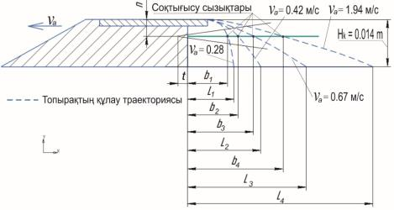
а
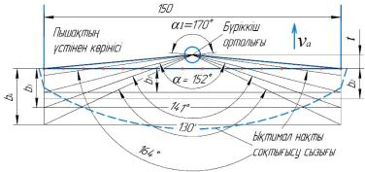 | 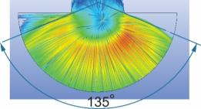
ә | б
4.35-сурет. Қажетті бүрку бұрышын анықтау (а) және оңтайландырылған бүріккіштен алынған бүрку бұрышы (ә)
Сызба бүрку бұрышы мен агрегаттың жылдамдығы арасындағы байланыс-ты нақтылайды. Көрініп тұрғандай, мысалы b₂ және L₂ өлшемдерге қатысты 2,4–3 км/сағ жылдамдық тиімді минимал жылдамдық саналады. Бұл кезде бүрку бұрышы 140–152° болған бүріккіш параметрлері немесе осы бұрышты қамтама-сыз ететін беру жылдамдығы таңдалады. Жылдамдық бұдан артқан сайын сұ-йықтық бөлшектерімен топырақ бөлшектерінің өзара араласу күйі жақсара түсе-ді. Жылдамдық 4–3 км/сағ-тан артқан кезде 130°–140° бүрку бұрышы да жеткі-лікті болады және осы бұрышты қалыптастыратын параметрлер ұсынылады.
(2.103) формуламен есептейтін болсақ топырақ бөлшектерінің 14 мм биік-тіктен жерге түсу жылдамдығы 0,5238 м/с, агрегаттың максимал қозғалыс жыл-дамдығы 3–4 м/с, ал диаметрі 1,6 мм болған бүріккіштен шығатын сұйықтың (су) жылдамдығы төмен 0.045 MPa қысымда 6 м/с құрайды. Бұл диаметрде шамамен 4 м/с жылдамдықпен шыққанның өзінде бүрку үлдір тәрізді шашырап шығады. Пышақ қозғалысы мен сұйықтықтың бүрку жылдамдығының айырмасы кем дегенде 2 м/с-ті құрайды. Бұл топырақтың түсу жылдамдығынан 3–4 есе жоғары. Демек ұсынылған бүрку диаметрі мен жылдамдығы, пышақтың құрылымдық өлшемдері, бүрку бұрышы зерттелген пышақты қолдана отырып қажетті ылғал-данған жолақты алуға мүмкіндік береді деген сөз. Беру жылдамдығы жоғары болса, тіптен тиімді. Эксперименттер көрсеткендей бүркуде шығу жылдамдығы d₁ және s параметрлерге қатысты 30 м/с-тен де артуы мүмкін.
Қорыта айтқанда эксперимент нәтижесі бойынша ылғалдылығы 0,7–1,1%, орташа тығыздығы 1300–1400 кг/м³, орташа қаттылығы 7–14 кг/см² болған топы-рақта эксперименттік пышақтың 1,0 км/сағ, 1,5 км/сағ, 2,4 км/сағ жылдамдықпен қозғалысы кезінде пышақ артына құлаған топырақ траекториясы табанының орташа мәндері сәйкесінше 8–15 мм, 18–22 мм, 30–40 мм болды және теориялық мәнмен ауытқу төмен (5–6%) дәрежеде болды. 7 км/сағ жылдамдықпен қозғалу кезінде есептік мән 103,93 мм, ал өлшемді мән 45–56 мм құрады. Проекциялау және сәйкестендіру жолымен анықталған сұйықтық пен топырақ бөлшектерінің қақтығысу сызығы тереңдігі (b) жылдамдыққа қатысты сәйкесінше ≈12мм, ≈15мм, ≈20мм, ≈28 мм болды. Бұл өз кезегінде қажетті ылғалданған жолақ енін алу үшін жеткілікті болатын бүрку бұрышының (130°–164°) және пышақ ұзын-дығының максимал шегін анықтауға мүмкіндік берді.

  - Бүрку сапасы бойынша далалық эксперименттер нәтижелері
Эксперимент кезінде h = 0,4 мм, d₁ = 1 мм, s = 0,2 мм; h = 0,5 мм, d₁ = 1,2 мм, s = 0,2 мм; h =0,7 мм, d₁ = 1,6 мм, s = r үлгілер бойынша бүріккіштер (әр үлгіде 10 бүріккіштен) қолданылды. Эксперимент нәтижесі бойынша бүріккіштердің қолдануға жарамдылығы анықталды. Ол үшін бүріккіш орнатылған жұмыс орга-нымен жүріп өткен соң агрегатты тоқтатып, топырақтың құрылымы, пышақтың бүрку сапасы, сол деңгейдегі топырақтың түсі қайта тексерілді. Жүйедегі қысым 2,6–2,8 МПа.
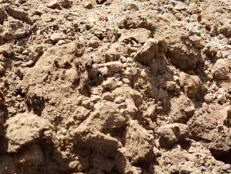
4.36-сурет. Өңделгеннен кейінгі топырақ құрылымы
4.36-суретте өңделгеннен кейінгі топырақ құрылымы көрсетілген. Онда кесекті және ірі түйіршікті топырақ басым, түйіршіктер фракциялары да әртүрлі. Сондықтан және агрегат жылдамдығы жоғары болғандықтан мұнда лаборато-риялық эксперименттегі сияқты (құ-рылымсыз топырақ) қалың ылғал-данған жолақ пайда болмайды. Құрылымсыз топырақта ылғалдан-ған (сұйық сіңірген) жолақтың қа-лыңдығы агрегат жылдамдығы арт-қан сайын жұқаратыны сөзсіз. Далалық эксперименттерде жырту кезінде пайда болатын кесектердің орташа өлшемі 2–20 мм. Бұл өз кезе-гінде топырақтың қуыстығының ар-туына алып келеді. Бұл бүріккіштен шашыраған сұйықтықтың пышақ үс-тінен ағып түскен кесектер арасын-дағы қуыстармен таралуына және топырақ астында қалуына себеп болады. Пышақ үстінен ағып түсетін кесектердің өлшемі, пішіні, жылдамдығы, құрылы-мы әртүрлі болғандықтан қалыптасатын қуыстардың өлшемдері циклі әртүрлі болады. Әрине сұйықтықтың біраз бөлігі қуысқа емес, кесектердің өзіне де соқтығысу сөзсіз. Бұл жағдайда тікелей кесекке сіңу үдерісі жүреді, дегенмен ол кесектің құрылымы мен қаттылығына байланысты баяу жүруі мүмкін. Көп жағдайда сұйықтықтың кесек бетіне жағылуы жүреді. Бұл жағдай СМТ үшін қолайлы.
Жүріп келіп тоқтағаннан соң пышақтың ізін аршып сұйықтың ағуын, тесік-тің тығылып қалу қаупінің бар-жоқтығы тексерілді (Қосымша Ғ, 10-сурет). 4.37а-суретте ағын тоқтап тұрған жағдайы, ал 4.37ә-суретте аршыған соң ағынды қайта қосқанда сұйықтың қалыпты бүркіп тұрғаны көрсетілген. 4.37ә-суреттен ағын өте жұқа үлдір түрінде күшті ағынмен шашырап жатыр. Жүйедегі қысым 0,28 МПа. Бұл жағдайда агрегат тіпті 2 км/сағ жылдамдықпен қозғалғанда да бүрку ылғал жолақ қалдырмайды, яғни минерал тыңайтқыш өте ұсақ қалыңдық-ты үлдір немесе тамшылармен құрылымды топырақ қуыстарына жайғасады.
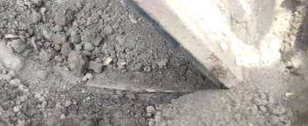 | 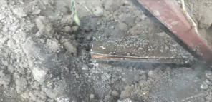
а | ә
4.37-сурет. Агрегатты тоқтатып пышақтың артын аршып сұйықтың ағуын тексеру (d₁ = 1 мм)

Жұмыстың сапасы сонымен қатар агрегат жүріп өткен соң сұйықтық бүр-кілген дейгейді қазып көру және топырақ түсінің өзгерісін жоғары деңгейлермен салыстыру арқылы жүргізілді. 4.38-суретте пышақ 10–12 см тереңдікте қозға-лып, бүркіп өткен топырақтың түс өзгерісі көрсетілген.
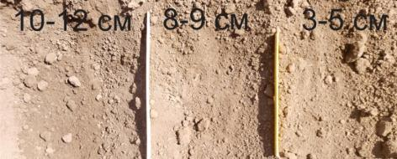
4.38-сурет. Бүркілген деңгейдегі топырақ түсінің өзгерісін жоғары деңгейдегі топырақ түсімен салыстыру
4.38-суреттен көрініп тұрғандай 10–12 см, яғни бүріккіш пышақ жүріп өт-кен деңгейде ылғал басым екендігі топырақ түсінен білініп тұр. h = 0,4 мм, d₁ = = 1 мм, s = 0,2 мм үлгіде бүрку тамшылардың аса ұсақ болатыны анықталды. Реңктік салыстыру жүргізілгенде 3–5 см тереңдікте RGB көрсеткіштері 232-201-174 болса, 10–12 см тереңдікте 141-109-94 болды.
Құрылымды топырақтар үшін өңделмеген жолақты болдырмау үшін екі бүйірлес пышақ арасындағы қашықтық 20–35 мм таңдау ұсынылады.

Бөлім бойынша қорытынды
Жалпы эксперимент нәтижелері және теориялық талдаулар негізінде топы-рақ өңдеуші пышақтың тиімді ұзындығы 150 мм, биіктігі 14 мм және тиімді кесу жиегінің бұрышы 27°–35° ұсынылады және осы параметрлермен орташа тарту кедергісі 0,22–0,47 кН аралығында болды. Пышақпен бірге алғанда жұмыс орга-нының 5 км/сағ жылдамдық кезіндегі және 25 см тереңдіктегі тарту кедергісі 2,39 кН, ал 8 км/сағ жылдамдық кезіндегі тарту кедергісі 4,36 кН шамасында бол-ды. Тың жердегі тарту күші біраз жоғары, 4,73 кН.
Тарту күшін азайту үшін келесілер ұсынылады: кесу бұрышы α = 16°–20°, құралдың жұмыс ені $b=0,40-0,45$, мен жұмыс тереңдігі $h=0,25-0,35$ мм кезінде жұмыс құралының қозғалу жылдамдығы $v=1,8-2,0 м/с$.
СМТ-ны топырақ астына бүрку амалын орындауға арналған жалпақ бүрік-кіш саптаманың технологиялық сұлбасы, 3D моделі жасалды және лаборато-риялық, далалық экспериментер кезінде қолдануға жарамдылығы дәлелденді. s параметрдің көмегімен бүрку жылдамдығын және бүрку бұрышын реттеуге бо-латыны анықталды және s = 0–0,2 мм аралығында бүрку бұрышы 140°–175° аралығында қалыптасатыны белгілі болды. h параметрдің бүрку сапасына салыс-тырмалы түрде әсері болмайтыны және бірінші кезекте h_{d} туынды шаманың әсері жоғары болатыны, әрі бұл шама h параметрдің шегін анықтап беретіні дәлел-денді. ЕСД талдау және эксперименттер кезінде h_{d} = 0,11–0,14 мм, ал тиімді h = = 0,4–0,5 мм аралығында тиімді болатыны анықталды. α₁ – бағыттаушы қабырға бұрышы бірқалыптылыққа оңды әсер бермейтіні белгілі болды. Ауысу терезесін-дегі доға ұзындығын есептеуге ұсынылған формуламен есептелген доға ұзын-дықтары мен графикалық жолмен сәйкестендіру (КОМПАС-3D) әдісінде анық-талған мәндер арасындағы ауытқу 0–2%, ал Statistica бағдарламасы көмегімен табылған теңдеу бойынша анықталған мәндер арасындағы ауытқу 0–3% құрады.
Эксперимент нәтижесі бойынша құрылымсыз топырақта пышақтың 1,0 км/сағ, 1,5 км/сағ, 2,4 км/сағ жылдамдықпен қозғалысы кезінде пышақ артына құлаған топырақ сызығының табанының орташа мәндері сәйкесінше 8–15 мм, 18–22 мм, 30–40 мм болды және теориялық мәнмен ауытқу төмен (5–6%) дәрежеде болды. Ал 7 км/сағ жылдамдықпен қозғалу кезінде есептік мән 103,93 мм болғанымен, ал өлшенді мән шамамен 45–56 мм болды. Осы деректер негізінде шектік бүрку бұрыштары анықталады. Бұл мәндер, бүріккішті ЕСД көмегімен модельдеу және оңтайландырудан, сонымен қатар бүріккіштерді эксперименттік (4.18, 4.19-су-реттер) тексеруден алынған бұрыш мәндері 2.5, 2.6, 2.7-кестедегі бұрыштық мәндермен сайкестендірілді және ұсынылған бүріккіш параметрлерінің жарам-дылығы нақтыланды. 2.6, және 2.7-кестедегі бұрыштық мәндер ±10° ауытқумен агрегаттың қажетті жылдамдығы, қажетті беру мөлшеріне сай бүріккіш диамет-рі, қажет s-тің мәні мен беру жылдамдығын (қысымды) таңдауға қолданылуы мүмкін. Бүрку бұрышы және b параметр пышақ ұзындығының максимал шегін болжауға мүмкіндік береді. Аталғандар тереңқопсытқышты өндіріс үдерісінде және СМТ беру кезінде қажетті бүрікішті таңдау кезінде қажет болуы мүмкін.

- ЖҰМЫС ОРГАНЫН ҚОЛДАНУДЫҢ ЭКОНОМИКАЛЫҚ ТИІМДІЛІГІ

  - СМТ-ны топырақ астына енгізуге арналған жұмыс органы орнатылған тереңқопсытқышты өндіру шығындарын анықтау
Ұсынылған жұмыс органының экономикалық тиімділігін бағалау мақса-тында жұмыс ені 7,6 мм болатын РУЧ-7,6 тереңқопсытқышы және оның СМТ-ны топыраққа астарлай енгізуге жаңғыртылған нұсқасы қолданылды. Чизельді параплау типті соқалар саны 18 дана. Орнатылған бүріккіш элементтер саны 36 дана.
Тереңқопсытқыштың дайындау және құрастыру шығыны (Ш) келесі негізгі шығындар жиынынан тұрады:
- Ш_{қ} – негізгі қаңқалық тетіктер мен қаңқаны дайындау шығындары, тенге.
- Ш_{ж} – жұмыс органы элементтерін және жұмыс органын дайындау шығы-ны, тенге.
- Ш_{с} – сұйықтықпен қамту жүйесін құрастыру шығыны, тенге.
- Ш_{м} – жалпы құрастыру-монтаждау шығындары, тенге.
Ш = Ш_{қ} + Ш_{ж} +Ш_{с}+ Ш_{м} (5.1)
Негізгі қаңқалық тетіктер мен қаңқаны дайындау шығындары келесі формуламен анықталады:
Ш_{қ} = Ш_{қм} + Ш_{қө} +Ш_{қж} (5.2)

мұнда, Ш_{қм} – негізгі құрылымның материалдар құны (5.1-кесте), тенге;
Ш_{қө} – негізгі қаңқалық тетіктер мен қаңқаны дайындау немесе өндірістік шығындар, тенге;
Ш_{қж} – өндіріске қатысушы жұмысшылардың жалақысы, тенге.
5.1-кесте. Базалық, қаңқалық құрылымның материалдық шығыны, тенге
Атауы | Жалпы материал шығыны, тонна | Материалдар бағасы, тенге
Қаңқасы | 0,883 | 408259,9
Алдыңғы тартқыш құрылғысы | 0,25 | 110433,22
Артқы доңғалақ жиынтығы | 0,17 | 63165,60
Алдынғы доңғалақ жиынтығы | 0,15 | 60670,16
Барлығы | 1,4533 | 642528,9

Өз кезегінде жұмысшылардың жалақысы келесі формуламен анықталады:
Ш_{қж} = t_{дай}·C_{сағ}·K_{қос}·Q_{мат} (5.3)
мұнда, t_{дай} бұйымдарды дайындау және құрастыру бойынша жұмыссыйымды-лығы, t_{дай} = 2 адам.сағ/кг. Жұмыс сыйымдылығын 1 кг өңделген бұйым есебінен ірілендірілген нормативтер бойынша аламыз. C_{сағ}·– жұмысшы жалақысының та-рифтік ставкасы, C_{сағ} = 400 тенге/адам.сағат. K_{қос}·= 1,4 – жалақыға қосымшалар мен үстемелер, Q_{мат} – өндіріс үдерісінде өңделген материалдар, кг.
Сонда, Ш_{қж}= 2·400·1,4·1453,3=1627750,1 тенге.
Жалпы өндірістік шығындар келесі формуламен есептелінді:
Ш_{қө}= Q_{мат} ·Қ_{өм} (5.4)
мұнда, Қ_{өм} – өңделген 1 кг бұйымдар құны, 220 тенге.
Ш_{қө}= 1453,3 ·220 = 319 736,6 тенге
Сонда, Ш_{қ} = 642528,9 + 259 0015,7 + 319 736,6 = 2590015,7 тенге.
Осы негізде жұмыс органы элементтерін және жұмыс органы дайындау шығыны, Ш_{ж} есептелді. Мұнда t_{дай} = 3,5 адам.сағ/кг, ал, C_{сағ} = 550 тенге/адам.сағ. Қ_{өм} – өңделген 1 кг бұйымдар құны, 350 тенге болды.
Материалдар құны – 898811,7 тенге.
Сонда жұмысшылар жалақысы келесідей анықталады:
Ш_{жж} = t_{дай}·C_{сағ}·K_{қос}·Q_{мат} (5.5)
Ал, жұмыс органы элементтерін және жұмыс органын дайындау шығыны:
Ш_{ж} = Ш_{жм} + Ш_{жө} +Ш_{жж} (5.6)
Жұмысшылар жалақысы:
Ш_{жж} = 3,5·550·1,4·1273,9 = 3433200,76 тенге.
Ал, өндірістік шығындар,
Ш_{жө}= 1273,92·350 = 445 870,2 тенге.
Ш_{ж} = 898811,7+445 870,2+3433200,76 = 4 777 882,7 тенге.
Жалпы тереңқопсытқышта құрастыру-монтаждау құны келесі формуламен анықталады:
Ш_{мм} = t_{дай}·C_{сағ}·K_{қос}·Q_{мат} (5.7)
Мұнда, t_{дай} = 2 адам.сағ/кг, ал, C_{сағ} = 120 тенге/адам.сағ. Q_{мат} жалпы материалдар шығынынң қосындасы болып табылады, 2727,26 кг.
Ш_{м} = 2·120·1,4·2727,26 = 916 360,4 тенге.
Сұйықтықпен қамту және тарату жүйесі дерлік сатып алынатын бұйым-дардан тұратынды және оны құрастыру шығыны келесі формуламен анықта-лады:
Ш_{с}= Ш_{см} + (0,2 Ш_{см}) (5.8)
мұнда, Ш_{см} – сұйықтықпен қамту және тарату жүйесі қажетті құрылғылар мен материалдардың құны. Оны құрастыру құны материалдар құнының 20% на тең. Ш_{см} = 1 454 948,29 тенге. Сонда анықталған Ш_{с}= 1 745 937,9 тенге.
Сонымен тереңқопсытқыштың дайындау және құрастыру шығыны келесі-дей болады:
Ш =2590015,7 + 4777882,7 + 916360,4 +1745937,9 =10030196,7 теңге.
Модельденген сұйықтық бүріккіштер пластмассадан жасалынады және ол жергілікті өндіруге қолайлы. Өндіру бағасы орташа 1500–2000 тг (2023 жыл) шамасында болып шет елдік нұсқалардан арзын. Шет елде өндірілетін бүрік-кіштер құрылымдық тұрғыдан бірнеше тетіктен тұрады және бағасы қымбат.

  - Ұсынылған жұмыс органын қолданудың экономикалық тиімділігін негіздеу
Сұйық минерал тыңайтқышты топырақ ішіне енгізуге арналған жұмысшы органымен жабдықталған тереңқопсытқышты қолданудың экономикалық тиім-ділігін зертханалық-танаптық сынауларының нәтижелеріне сүйене отырып шы-ғарылды.
Экономикалық тиімділікті есептеуде ГОСТ 53056-2008, ГОСТ 34393-2018, [48, 104 б., 40, 135 б.] әдістемеліктер қолданылды. Бір сағаттағы таза жұмыс уақытының өнімділігі:
(5.9)
мұнда, В_{ж} – жұмыс жылдамдығы – 8 км/сағ;
V_{ж} – тереңқопсытқыштың жұмыс алымы ені – 7,6 м.

$W_{С}=0,1⋅7,6⋅8=6,08$ га/сағ.
Ауысым уақытының бір сағатындағы өнімділігі:
$W_{cм}=W_{С}⋅К_{пж},$ (5.10)
мұнда, – енгізу кезіндегі жұмыс уақытын пайдалану коэффициенті,
$W_{cм}=6,08⋅0,8=$4,864 га/сағ.
Тереңқопсытқыштың жылдық өнімділігі:
$W_{r}=W_{cм}⋅T,$ (5.11)
мұнда, Т – күздік терең өңдеу жұмыстар көлемінде жылдық сағаттық жүктеме, Т = 140 сағ.
$W_{r}=$4,864$⋅140=680,96$га
Енді тікелей пайдалану шығындарын анықтаймыз:
И=3+Г+Р+А+Х (5.12)
мұнда, З – қызмет көрсетуші тұлғаның еңбек ақысы;
Г – жанар-жағармай материалдары шығын;
Р – ағымдағы жөндеу мен техникалық күтімге жұмсалатын шығындар;
А – амортизациялық бөліністер;
Х – сақтау шығындары.
Қызмет көрсетуші тұлғаның еңбек ақысы төмендегі формуламен анықталады:
$З=\frac{1}{W_{cм}}ЛτК_{з}$ (5.13)
мұнда, Л – әрбір i-ші тарифттік разрядтағы қызмет көрсетушінің саны;
τ – і-ші разрядтың сағаттық тарифттік бөлімі, τ = 810 тг/сағ;
К_{з} – жоспарды орындауға байланысты еңбек ақыны есептеудегі үстеме коэффициенті, механикаландырылған жұмыс үшін К_{з} = 1,97.
$З=\frac{1⋅810⋅1,4}{4,864 }=328$тг/га
РУЧ-7,6 үшін жанар-жағармай материалдарының шығыны келесі формуламен есептелді:
$Г =q_{ж}Ц_{ж}К_{ж}$ (5.14)
q_{ж} – жанармайдың меншікті шығыны, 13 л/га тең.
Ц_{ж} – жанармайдың жиынтық құны, Ц_{ж} = 295 тг/л.
К_{ж}– жанармай шығынына қатысты майлау материалдарын есептеу коэффициенті, К_{ж} = 1,05. Сонда:
$Г = 13∙295∙1,05=$4026,75 тг/га.
Тарту кедергісі жанармай шығынына кері әсер ететіні белгілі [134, 135]. Сондықтан модельдеу кезінде топырақ өңдеу пышақтарының кедергісі барынша төмен болуы көзделген. Ұсынылған тереңқопсытқышта қосымша пышақтарды орнату бойынша жанармай шығына әсер ету коэффициенті келесідей анықталды:
$К=\frac{F_{1} }{nF_{2}}$ (5.15)
мұнда, F₁ және F₂ пышақпен және пышақсыз жағдайдағы тарту кедергісі. n – пышақтар саны. Екі жағдайдағы тарту кедергісінің өзара қатынасы 1,2–1,5 бо-лады. К = 0,041.
q_{ж} – жанармайдың меншікті шығыны келесі тәртіппен артады: q_{ж} + (Кq_{ж})= 13,54. Сонда ұсынылған тереңқопсытқыш үшін q_{ж} – жанармайдың меншікті шығыны, 13,54 л/га тең. Ал жанар-жағармай материалдарының шығыны келесідей болады:
$Г = 13,54∙295∙1,05=$4194,5 тг/га.
Амортизациялық бөліністер келесідей анықталды:
$А=\frac{Б⋅а}{100⋅W_{см}⋅T}$ (5.16)
мұнда Б – техникалық құралдың құны. Ұсынылған тереңқопсытқыш үшін ол 10 030 196,79 тг. РУЧ-7,6 тереңқопсытқышының құны – 7 120 500 тг. а – аморти-зациялық бөліністер коэффициенті, ұсынылған тереңқопсытқыш және РУЧ-7,6 үшін а = 14,2%.

РУЧ-7,6 үшін амортизациялық бөліністер келесідей:
$А_{р}=\frac{7 120 500⋅14,2}{100⋅4,864⋅240}=1484,8$тг/га.
Сонда, ұсынылған тереңқопсытқыш үшін:
$А_{т}=\frac{10 030 196,7⋅14,2}{100⋅4,864⋅240}=$2091 тг/га.

Сонда амортизациялық бөліністер РУЧ-7,6 үшін – 1484,8 тг/га ал, ұсынылған те-реңқопсытқыш үшін – 2091 тг/га болады.
Ағымды жөндеуге және техникалық күтімдер шығыны:
$Р=\frac{Б⋅К_{р}}{100⋅W_{см}⋅T}$ (5.17)
мұнда К_{р} – ағымдық жөндеу және техникалық күтімге бөлінетін шығындар коэффициенті. РУЧ-7,6 және ұсынылған тереңқопсытқыш үшін К_{р} = 16. Сонда, ағымдық жөндеу және техникалық күтімге бөлінетін шығындар жаңғыртылған техника үшін сәйкесінше 2356,7 тг/га болды, ал РУЧ-7,6 үшін – 1673 тг/га бола-ды.
Сақтау шығындары формула бойынша анықталады:
$Р=\frac{Б⋅Х}{100⋅W_{см}⋅T}$ (5.18)
мұнда, Х – сақтау шығындарына ажыратылатан еселік. Х = 2,12%
РУЧ-7,6 үшін сақтау шығындары 221,6 тг/га, ал ұсынылған тереңқопсыт-қыш үшін 312,2 тг/га.
Енді барлық тікелей пайдалану шығындарды анықтаймыз.
РУЧ-7,6 үшін: И_{р}=$328$ + 4026,75 +1484,8 +2356,7 + 221,6 = 7734,4 тг/га.
Ұсынылған тереңқопсытқыш: И_{Т}=$328$+ 4194+2091+1673+312,2 = 9283,2 тг/га.
Меншікті капитал салымдарын анықтайық:

$М_{с}=\frac{Б}{W_{r}}$ (5.19)
РУЧ-7,6 үшін:

$М_{ср}=\frac{7 120 500}{680,96}=$10456,5 тг/га

Ұсынылған тереңқопсытқыш үшін:

$М_{сұ}=\frac{10 030 196,79}{680,96}=$14729,4 тг/га
Өндірістік-далалық қолдану тәжірибелерде ұсынылған тереңқопсытқыш жұмысынан кейін өнім алдынғыдан гектарына 2,7 ц-ге артық өсім беретіні анық-талды. Аталған өсім қазірде орташа бидай бағасы 85 тг/кг (2023 жыл, орташа) деп есептегенде 15 628 032 тенге артық табыс беретінін білуге болады. Сонымен қатар ғылыми жұмыстардан алынған деректерден белгілі болғандай СМТ енгізу өнімнің түсімін 10–15% арттырады. Түсім 10 пайызға артқанның өзінде, 680,96 гектер алқаптан түсетін артық өнім 74 905,6 кг құрап, алынатын артық табыс 6 366 976 тенгені құрайды. Сонда барлық көрнекі артық табыс 21 995 008 тг болады. Мұны жылдық экономикалық тиімділік ретінде бағалауға болады. Жыл-дық экономикалық тиімділікті есептік жағдаймен нақтылаймыз. Жұмыстың бір гектарына жаңғыртудан келетін экономикалақ тиімділікті анықтаймыз:
$Э=\left[И_{р}-И_{ұ}+Е\left(М_{ср}-М_{ср}\right)+Б_{б}·∆Ө\right]$ (5.20)
мұнда, Б_{б} – бидайдың центнерінің құны, ц/га, тг, $∆Ө-$ алынған өнімділіктің өсі-мі, біздің жағдайда ол 3,8 ц/га тең. Бастапқы орташа өнімділік 11,2 ц/га. Е_{н} – ауыл шаруашылығы техникасы үшін капитал салымдарының тиімділігінің норматив-тік коэффициенті, Е_{н} = 0,15. Бидайдың центнерінің құны – 8500 тг шамасында.
Анықтаймыз:
Э = [7734,4 – 9283,2 + 0,15(10456 – 14729) + 8500·3,8] = 30110,3 тг/га
Енді жылдық экономикалық тиімділікті есептейміз:
Э_{ж} = Э·$W_{r}$ (5.21)
Э_{ж} = 30110,3 · 680,96 = 20 503 887,16 тг.
Ұсынылатын тереңқопсытқыш қаражатының өтелу мерзімі:
$Т_{ө}=\frac{Б}{Э_{ж}}$ (5.22)
Сонда,
$Т_{ө}=\frac{10 030 196,7}{20 503 887,16 }=$0,49 жыл.

Жанармай материалдары қаражаты, амортизациялық бөліністер, ағымдық жөндеу жұмыстары қаражаты сияқты көрсеткіштердің әрбірінің өзгеру индексі төмендегі формуламен есептелді және пайыздық шамамен өрнектеледі:
$C=\frac{Г_{қ}-Г_{ж}}{Г_{қ}}100\%$ (5.23)
Мысалы мұнда, Г_{қ}, Г_{ж} – қолданыстағы және жаңғыртылған техникалардың жанармай шығыны көрсеткіштері.
5.2-кестеде қаржылық салымдар мен экономикалық тиімділік көрсеткіш-тері ұсынылған. Кестеден көрініп тұрғандай жаңғыртылған техниканы қолдану шығындары біраз жоғары, бірақ бұл шығындар және техниканы әзірлеуге кететін қаржылық салымдар енгізу арқылы келетін артық табыс негізінде бір маусымда өтеледі. Айта кету керек мұнда СМТ-ны үнемдеуден келетін пайда көрсетіл-меген.
5.2-кесте. Қаржылық салымдар мен экономикалық тиімділік

Көрсеткіштердің атауы | Салыстырылатын техникалар бойынша көрсеткіштердің мәндері |  | Көрсеткіштердің өзгеру индексі, %
Көрсеткіштердің атауы | Қолданыстағы техника | Жаңғыртылған техника | Көрсеткіштердің өзгеру индексі, %
Тікелей қолдану шығындары
Жылдық есептік жұмыс жүктемесі, га | 680,96 | 680,96
Жұмысшының жалақысы, тг/га | 328 | 328
Жанар май және майлау материалдары қаражаты, тг/га | 4026,75 | 4194,5 тг | -4,17%
Амортизациялық бөліністер, тг/га | 1484,8 | 2091,5 | -4,17%
Ағымдық жөндеу жұмыстары қаражаты, тг/га | 1673 | 2356,7 | -40,87%
Сақтау шығындары, тг/га | 221,6 | 312,2 | -40,88%
Барлығы, тг/га | 7734,4 | 9283,2 | -20,02%
Қаржылық салымдар
Техникалардың құны, тг | 7 120 500 | 10 030 196,8
Қаржылық салымдар:  -оның ішінде, жұмыс органы жиынын қайта дайындау және құрастыру шығындары, тг |  | 4 777 882,7
-оның ішінде Гидрожүйе құралдарын орнату бойынша жаңғырту шығындары, тг |  | 1 745 937,9
Меншікті капитал салымдары, тг | 10456 | 14729 | -40,87%
Экономикалық тиімділік көрсеткіштері
Ұсынылған тереңқопсытқышты қолдану барысындағы алынған артық өнім, тг |  | 20 503 887,16
Жылдық экономикалық тиімділік, тг/га |  | 30110,3
Салынған қаржының өтелу мерзімі, жыл |  | 0,49

Қорыта айтқанда, ұсынылған сұйық минерал тыңайтқышты топырақ ішіне енгізуге арналған жұмысшы органымен жабдықталған тереңқопсытқыш эконо-микалық тұрғыдан тиімді. Бір техниканы өндіру және қолданысқа енгізу қаража-ты орта есеппен 10 млн тг. Есептелген жылдық экономикалық тиімділік – 30110,3 тг/га. Салынған қаржының өтелу мерзімі – 0,49 жылды құрайды.

ҚОРЫТЫНДЫ
1. Минерал тыңайтқышты сұйық түрінде топыраққа астарлай беру эколо-гиялық және экономикалық тұрғыдан тиімді. СМТ тасымалдауға, сақтауға және дәл мөлшерлеуге қолайлы, топыраққа сіңу, таралу және тамырға ену үдерісі тез жүреді, булану, ұшу арқылы артық шығындар болмайды. СМТ құрамындағы су мөлшерін реттеу арқылы да минералдардың қажетті мөлшеріне қол жеткізуге болады, қазіргі уақыттағы қарашірік қабатының сарқылу мәселесіне түбегелейлі оң әсер етеді және ылғалдандыру мәселесін де шешеді. СМТ беру нәтижесінде астық түрлеріне байланысты өнімділік кем дегенде 10–20%-дейін артады және өнім сортын жақсартады.
2. Сұйық минерал тыңайтқышты топыраққа астарлай енгізуге әрі топырақ-ты терең өңдеуге арналған жұмыс органының құрылымдық-технологиялық сұлбасы ұсынылды. Жұмыс органының негізгі элементтері параплау типті чизельді соқа және көлденең орнатылатын топырақ өңдеуші пышақ. Параплау типті соқа топырақ қабатын аудармастан терең қопсыту мүмкіндігіне ие болып, аталған топырақ қабатының нығыздалып қалу мәселесін шешеді және терең өңдеу нәтижесінде СМТ енгізілмегеннің өзінде өнім гектарына 2–3 центнер арта-тыны анықталды. Пышақпен бірге алғанда жұмыс органының 5 км/сағ жылдам-дық кезіндегі және 25 см тереңдіктегі тарту кедергісі 2,39 кН, ал 8 км/сағ жыл-дамдық кезіндегі тарту кедергісі 4,36 кН шамасында болды. Тың жердегі тарту күші біраз жоғары, 4,73 кН. Тарту күшін азайту үшін келесілер ұсынылады:
- кесу бұрышы .
- құралдың жұмыс ені , мен жұмыс тереңдігі мм кезінде жұмыс құралының қозғалу жылдамдығы $v=1,8-2,0 м/с$.
Ұсынылғын жұмыс органы орнатылған тереңқопсытқыш СМТ берумен бірге, күзде – сүдігері жырту және ерте көктемде топырақ өңдеу операцияларын-да қолданылады.
3. Топырақты терең өңдеу және СМТ-ны топырақ астына беруші бүріккіш-тің жұмысын қолдау мақсатында көлденең орнатылатын пышақтың құрылымы барынша тарту кедергісі төмен болатындай етіп модельденді. Топырақ өңдеуші пышақтың тиімді ұзындығы 150 мм, биіктігі 14 мм, тиімді кесу жиегінің бұрышы 27°–35° және осы параметрлермен 10 –25 см тереңдікте орташа тарту кедергісі 0,22–0,47 кН аралығында болды. Топырақ өңдеуші пышақ үш, екі және бір дең-гейлі етіп орнатылуы мүмкін әрі тыңайтқышты деңгейлеп беру технологиясына да қолданымды. Пышақтың орнату бұрышын арттыру немесе қақпағының шы-ғыңқы бөлігінің ұзарту арқылы қуыс кеңістікті ұлғайтуға болады. Пышақтың анықталған құрылымдық-орнату өлшемдері: n = 5 мм, t = 8 мм, α₁ = 170°. Құры-лымды топырақтар үшін өңделмеген жолақты болдырмау үшін екі бүйірлес пы-шақ арасындағы қашықтық 20–35 мм таңдау ұсынылады.
4. Құрылымсыз топырақта пышақтың 1,0 км/сағ, 1,5 км/сағ, 2,4 км/сағ жыл-дамдықпен қозғалысы кезінде артына құлаған топырақ сызығы табанының орташа мәндері сәйкесінше 8–15 мм, 18–22 мм, 30–40 мм болды және теориялық мәнмен ауытқу төмен (5–6%) дәрежеде болды. Проекциялау және сәйкестендіру жолымен анықталған сұйықтық пен топырақ бөлшектерінің қақтығысу сызығы тереңдігі (b) жылдамдыққа қатысты сәйкесінше ≈12мм, ≈15мм, ≈20мм, ≈28 мм болды. b параметрі және осы негізде анықталатын бүрку бұрышы пышақ ұзын-дығының максимал шегін болжауға мүмкіндік береді. Анықталған бұрыштық мәндер шегі ±10° ауытқумен агрегаттың қажетті жылдамдығын, қажетті беру мөлшеріне сай бүріккіш диаметрін, қажет s-тің мәні мен беру жылдамдығын (қысымды) таңдауда қолданылуы мүмкін.
5. СМТ-ны топырақ астына бүркуге арналған жалпақ бүріккіш саптаманың құрылымдық-технологиялық сұлбасы, 3D моделі жасалды және лаборатория-лық, далалық экспериментер кезінде қолдануға жарамдылығы дәлелденді. Ағын облысы модельденіп, ағының заңдылықтары зерттелді. Ол тік беру диаметрі d = = 1–1,6 мм, агрегаттың жылдамдығы 5–12 км/сағ, сұйықты беру жылдамдығы 5– 9 м/с аралығында 50–400 л/га беру мөлшерін қамтамасыз етеді. s параметрдің көмегімен бүрку жылдамдығын және бүрку бұрышын реттеуге болады және s = = 0–0,2 мм аралығында бүрку бұрышы 140°–175° аралығында қалыптасатыны анықталды. Теориялық және экспериментал ізденістер h параметрдің (саңылау биіктігі) бүрку сапасына салыстырмалы түрде әсері болатыны және бірінші кезекте h_{d} туынды шаманың әсері жоғары болатыны дәлелденді. Әрі h_{d} шама h параметрдің төмен шегін анықтап береді, ол ағын бірқалыптылығына тікелей байланысты. Есептеулер кезінде h_{d} = 0,11–0,14 мм, ал тиімді h = 0,4–0,5 мм ара-лығында болатыны анықталды. Тиімді бүрку бұрышын анықтауда геометрия-лық салу және есептеу, графикалық сәйкестендіру тәсілдері қолданылды. Бүрік-кіштің моделін іздестіру және оның парметрлерін оңтайландыру кезінде ЕСД элементі болған Ansys Fluent® бағдарламасы мүмкіншіліктері қолданылды. Ұсы-нылған бүріккіш агротехнологиялық тұрғыдан СМТ-ны топыраққа астарлай берумен қатар беткейлік беруде және ұшты табанды соқамен қолдануға жарам-ды, жалпытехникалық тұрғыдан ауаны ылғалдандыру, өрттен сақтану сияқты басқа да салаларды қолданылуы мүмкін. Бүріккіштер санын арттыру арқылы саралап енгізу тәсіліне ауысуға болады. α₁ – бүркуді бағыттаушы бұрыш немесе одан қалыптасатын қабырға бүркудің бірқалыптылығына оңды әсер бермейтіні анықталды. Барынша көлденең үлдір (ағын) алу үшін соққы беті көлденең болуы керек (γ = 0.5–1° рұқсат етіледі). Егер β = 0,5–1° болса, сұйықтық үлдірі жай екі бөлікке бөлінеді. D_{s}-тің мәні 5–8 мм аралығында ұсынылады. Тиімді мән 5 мм, ал радиус үлкейген сайын құлау бұрышына кері әсер етуі мүмкін.
6. Ауысу терезесіндегі доға ұзындығын (L_{tr}) анықтаудың формуласы, есе-легі ұсынылып, онымен анықталған мәндер мен графикалық жолмен сәйкестен-діру әдісінде анықталған мәндер арасындағы ауытқу 0–2%, ал Statistica бағдар-ламасында модельденген теңдеу бойынша анықталған мәндер арасындағы ауыт-қу 0–3% құрады. Эксперименттер мен ЕСД талдаулар бүріккіштің тиімді құры-лымдық параметрлері орнатылғанда беру жылдамдығы бүрку бірқалыптылы-ғына кері әсер етпейтінін көрсетті.
7. Жалпы бүрку бұрыштары және беру жылдамдығының беру мөлшері мен агрегаттың жылдамдығына байланысты нақтыланды. Жұмыс органының эконо-микалық тиімділігін бағалау мақсатында РУЧ-7,6 тереңқопсытқышы және оның СМТ-ны топыраққа астарлай енгізуге арналып жаңғыртылған нұсқасы қол-данылды. Чизельді параплау типті соқалар саны 18 дана, бүріккіштер саны 36 дана. Тереңқопсытқышты өндіру бойынша қаржылық салым 10 030 196,79 тг. Тереңқопсытқыш жұмысы арқасында өнімділіктің артуы гектарына 2,7 ц, СМТ енгізу өнімнің түсімін 10-15% арттырады. Түсім 10 пайызға артқанның өзінде, жалпы өсім 3,8 ц/га құрайды.
Жалпы жылдық экономикалық тиімділік – 20 503 887 тг немесе 30110,3 тг/га. Салынған қаржының өтелу мерзімі – 0,49 жылды құрайды. Модельденген сұйықтық бүріккіштер пластмассадан жасалынады және ол жергілікті өндіруге қолайлы, өндіру бағасы шет елдік нұсқалардан арзын.

ПАЙДАЛАНЫЛҒАН ӘДЕБИЕТТЕР ТІЗІМІ

1 Постановление Правительства Республики Казахстан. Об утверждении Государственной программы "Цифровой Казахстан»: утв. 12 декабря 2017 года, №827 // https://adilet.zan.kz/rus/docs/P1700000827. 17.11.2022.
2 Елешев Р.Е. Cостояние плодородия почв Kазахстана и стратегия применения минеральных удобрении // Почвоведение и агрохимия. – 2015. –№3. – С. 138-149.
3 Сапаров А.С. Плодородие почв и продуктивность культур. – Алматы, 2006. – 244 с.
4 Сейдалина К.Х. Современное состояние плодородия черноземных почв Северного Казахстана: дис... кандидата биологических наук: 06.01.03. – Тюмень: Тюмен. гос. с.-х. акад., 2009. – 151 с.
5 Насиев Б.Н., Назарова А.Ж. Трансформация показателей почвенного покрова зерно-паровых севоборотов Акмолинской области // Почвоведение и агрохимия. – 2019. – №4. – С. 28-35.
6 Нөкешев С.О., Танбаев Х.К. Жалпақ ағынды сұйық бүріккіштің агротехнологиялық мүмкіндіктері // «М.А. Гендельманның 110 жылдығына арналған «Сейфуллин оқулары – 19» халық. ғыл.-практ. конф. матер. – Астана, 2023. – Б. 9-12.
7 Nukeshev S., Eskhozhin K., Tokushev M. et al. Substantiation of the Parameters of the Central Distributor for Mineral Fertilizers // International journal of Environmental & Science Education. – 2016. – Vol. 11, №15. – P. 7932-7945.
8 Filcheva Е., Ilieva R., Lubenova I. et al. Humus state of Bulgarian chernozems // Modern State of Chernozems, Proceedings of II International Scientific Conference. – 2018. – Vol. 1. – P. 69-76.
9 Ghazaryan H.G., Kroyan S.Z., Manukyan N.M. et al. Current state of humus in irrigated meadow-brown soils in the Republic of Armenia // Annals of Agrarian Science. – 2016. – Vol. 14, №47 – Р. 307-310.
10 Nguemezi C., Tematio P., Yemefack M. et al. Soil quality and soil fertility status in major soil groups at the Tombel area, South-West Cameroon // Heliyon. – 2020. – Vol. 6, №2. – Р. e03432.
11 Tibbett M., Gil-Martínez M., Fraser T. et al. Long-term acidification of pH neutral grasslands affects soil biodiversity, fertility and function in a heathland restora-tion // Catena. – 2019. – Vol. 180. – Р. 401-415.
12 Васильченко Н.И. Агрогенная трансформация азота в почвах северного Казахстана // Вестник Алтайского государственного аграрного университета. – 2014. – Т. 116, №6. – С. 67-71.
13 Nukeshev S., Yeskhozhin K., Karaivanov D. et al. Technological and technical solutions to the problem of soil compaction and depletion in the system of precision farming in the conditions of northern Kazakhstan // Agricultural machinery: procced. 7th internat. scient. cong. – Burgas, 2019. – P. 120-124.
14 Дурасов А.М., Тазабеков Т.Т. Почвы Казахстана. – Алма-Ата: Кайнар, 1981. – 152 с.
15 Cтанков Н.З. Корневая система полевых культур. – М.: Колос, 1964. – 280 с.
16 Kurishbayev A.K., Chernenok V.G., Nurmanov Y.T. et al. Meaningful management of soil fertility and flax productivity // Arabian Journal of Geosciences. – 2020. – Vol. 13, №16. – Р. 10-13.
17 Куришбаев А.К., Рамазанова Р.Х., Касипхан А. и др. Влияние удобрений на содержание гумуса и динамику нитратного азота в темно-каштановой почве под посевами зерновых культур // Вестник Науки Казахского Агротех-нического Университета им. С. Сейфуллина. – 2017. – Т. 3, №94. – С. 4-9.
18 Yamaguchi,J., Tanaka A. Quantitative observation on the root system of various crops growing in the field // Soil Science and Plant Nutrition. – 1990. – Vol. 36, №3. – Р. 483-493.
19 Масимгазиева А.С., Моргунов А.И., Абугалиева А.И. Характеристики корневой системы яровой интрогрессивной пшеницы и засухоустойчивость // Оптимизация селекционного процесса – фактор стабилизации и роста продукции растениеводства Сибири: матер. междунар. конф., посв. 90-летию П.Л. Гончарова и 50-летию СО РАСХН. – Красноярск, 2019. – С. 53-56.
20 Atta B.M., Tariq M., Richard M.T. Relationship between root morphology and grain yield of wheat in north-western NSW, Australia // Australian Journal of Crop Science. – 2013. –Vol. 7, №13. – Р. 2108-2115.
21 Рожков В.А., Кузнецова И.В., Рахматуллоев Х.Р. Методы изучения корневых систем растений в поле и лаборатории. – Изд. 2-е. – М., 2008. – 51 с.
22 Зинченко С.И., Безменко А.А., Щукин И.М., Талева Д.А. Развитие корневой системы зерновых культур в агроэкосистемах на серой лесной почве // Достижения науки и техники АПК. – 2013. – №4. – С. 20-22.
23 АПК-Информ // https://www.apk-inform.com/ru/news. 8.02.2022.
24 Валовый сбор сельскохозяйственных культур в Республике Казахстан 2022 год // https://stat.gov.kz/ru/industries/economy/national. 31.01.2023.
25 Munroe J. Soil Fertility Handbook. – Ed. 3rd. – Ontario: Queen’s Printer for Ontario, 2018. – Vol. 611. – 256 p.
26 Harold F., Reetz Jr. Fertilizers and their Efficient Use. – Ed. 1st. – Paris, 2016. – 110 p.
27 Jacobsen J., Jones C. Fertilizer Placement and Timing // Nutrient Management Modules. – 2009. – №11. – Р. 1-15.
28 Yuvraj G.K., Thakare S.K., Deshmukh M.M. Liquid fertilizer application sys-tem on planting mechanism a concept // National Academy of Agricultural Sciences. – 2015. – Vol. 33, №4. – Р. 3789-3791.
29 Grant C.A., Moulin A.P., Tremblay N. Nitrogen Management Effects on Spring Wheat Yield and Protein Concentration Vary with Seeding Date and Slope Position // Agronomy Journal. – 2016. – Vol. 108, №3 – P. 1246-1256.
30 Yadav M.R., Kumar R., Parihar C.M. et al. Strategies for improving nitrogen use efficiency: A review // Agricultural Reviews. – 2017. – №38. – Р. 29-40.
31 Altintas S., Acikgoz F.E. The effects of mineral and liquid organic fertilizers on some nutritional characteristics of bell pepper // African Journal of Biotechnology. – 2012. – Vol. 11, №24. – P. 6470-6475.
32 Есхожин Д.З., Нукешев С.О., Ахметов Е.С. и др. Технология послойного внесения минерального удобрения в почву // Ізденістер, нəтижелер – Исследования, результаты. –2018. –№ 2 (78) – С 371-376.
33 Сергалиев Н.Х., Володин М.А., Джапаров Р.Ш. Эффективность азотных удобрений при возделывании яровой пшеницы на темно-каштановой почве Западного Казахстана // Новости науки Казахстана. – 2013. – №3. – С. 143-148.
34 Абашев В.Д., Попов Ф.А., Носкова Е.Н. и др. Влияние минеральных удобрений на урожайность зерна яровой пшеницы // Пермский Аграрный Вестник. – 2017. – Т. 1, №17. – С. 7-11.
35 Chen Y. A liquid manure injection tool adapted to different soil conditions // Transactions of the ASAE. – 2002. – Vol.45, №6. – Р. 1729-1736.
36 Личман Г.И., Марченко Н.М., Марченко А.Н. Проблемы и пути решения внутрипочвенного дифференцированного применения жидких органических удобрений в системе точного земледелия // Вестник ВНИИМЖ. – 2011. – Т. 3, №3. – С. 95-100.
37 Демиденко Г.А., Котенева Е.В. Влияние азотных удобрений на качество зерна и урожайность яровой пшеницы (на примере учхоза «Миндерлинское» Красноярского края) // Вестник КрасГАУ. – 2010. – №5. С. 41-45.
38 Cândido de Souza Á. H., Lorenzoni M. Z., Rezende R., & et. al., Fertigation and foliar application with liquid mineral fertilizer doses on lettuce // Scientia Agraria. – 2018. – №19. – Р. 37-43.
39 Chaorakam I., Sukcharoen A., Jaiphong T. Field Evaluation of Subsoiling and Liquid Fertilizer Injection for Minimum Tillage of Sugarcane Planter (Part 1) –Effects of Subsoiling and Liquid Fertilizer Injection on Germination Test // Internatio-nal Journal of Applied Science and Technology. – 2012. – Vol. 2, №7. – Р. 234-242.
40 Гараев Р.Р. Разработка и обоснование параметров устройства для приго-товления и внесения жидких комплексных удобрений в почву: дис. ... канд. техн. наук: 05.20.01. – Уфа, 2017. – 174 с.
41 Применение Apaliqua NP 11:37 (ЖКУ) при возделывании кукурузы на зерно // https://www.nsh.ru/rastenievodstvo/apaliqua-np-11-37-na. 17.04.2021.
42 Пигорев И.Я., Петрова С.Н., Трутаева Н.Н. и др. Эффективность локального применения жидких комплексных удобрений в агроценозах подсолнечника // Вестник Курской государственной сельскохозяйственной академии. – 2021. – №9. – С. 45-51.
43 Карбамидно-аммиачная смесь (КАС) // https://agro-mart.kz/karbamidno-ammiachnaya-smes-kas/. 17.04.2021.
44 НТЦ Агросектор. Экономическая эффективность применения КАС-32 // https://agrosektor23.ru/effektivnost-kas-32/. 17.04.2021.
45 Милюткин В.А., Сысоев В.Н., Шахов В.А. и др. Технико-технологическое обеспечение эффективного внесения на пропашных культурах жидких азотных и азото- серосодержащих удобрений на базе КАС-32 // Известия ОГАУ. – 2019. – Т. 5, №79. – С. 996-1001.
46 Милюткин В.А., Петров А.М., Кухарев О.Н. и др. Технико-технологическое применение жидких азотных и азото-серосодержащих удобре-ний на базе КАС-32 в посевах зерновых и зернобобовых культур // Нива Поволжья. – 2019. – Т .4, №53. – С. 79-85.
47 Ковбаса В.П. Обоснование параметров рабочих органов для внутрипочвенного гидроимпульсного струйного внесения жидких минеральных удобрений: автореф. ... канд. техн. наук: 05.20.01. – Глеваха, 1993. – 21 с.
48 Васильев А.А. Обоснование основных параметров рабочего органа для внесения жидких мелиорантов при безотвальной обработке почвы: автореф. ... канд. техн. наук: 05.20.01. – Чебоксары, 2017. – 18 с.
49 Ещин А.В. Внутрипочвенное внесение минеральных удобрений в многолетних насаждениях: дис. ... канд. техн. наук: 05.20.01. – М., 2006. – 145 с.
50 Yuvraj G.K., Gore A. et al. Effect of travel speed of tractor on liquid fertilizer application system // Plant Archives. – 2018. – Vol. 18, №1. – P. 987-990.
51 Костиков И.Ф., Богапов И.М., Танбаев Х.К. Устройство для создания минерализованной полосы противопожарного назначения // Новости науки Казахстана. – 2016. – Т. 3, №129. – С. 111-119.
52 Wang J., Ji W., Feng J. Design and experimental investigation of the liquid fertilizer applicator// Design and Experimental Investigation of the Liquid Fertilizer Applicator. – 2008. – Vol. 24, №5. – Р. 157-159.
53 Precision Planting. FurrowJet. – 2020 // https://www.precisionplanting.com /products/product/furrowjet. 10.10.2019.
54 Exactrix® Global Systems LLC. P-51 MUSTANG. – 2013 // http://www.exactrix.com/mustang.htm. 10.10.2019.
55 Оборудование для внутрипочвенного внесения жидких минеральных удобрений ОВЖ-2000 / РУП «НПЦ НАН Беларуси по Механизации Сельского Хозяйства» // https://belagromech.by/research/hardware/fertilizers. 10.10.2019.
56 Культиватор универсальный КУ-3А // http://agrodelo.com. 05.08.2014.
57 Агроресурс. Оборудование для внесения удобрений // http://www.agro.kr.ua/ru/pzhu-5000-10. 10.10.2018.
58 Агрегат для внесения аммиачной воды АВА-8 / УманьФерммаш ЧАО // https://fermmash.com/corp/index.php/ru/pochvoobrabotka/agregati/item/ava-8.
59 Niemöller B., Harms H. H., Lang T. Injection of liquids into the soil with a high-pressure jet. Agricultural Engineering International: The CIGR Journal. – 2011. – Vol.13, №2. – Р. 1458-1-1458-22.
60 Пат. 29913 РК. Комбинированный рабочий орган для плоскорезной обра-ботки почвы и внутрипочвенного внесения гербицидов / Евтифеев А.Г.; опубл. 15.06.15, Бюл. №6. – 4 с.
61 Пат. 2112347C1 РФ. Машина для подпочвенного внесения минеральных удобрений / Салдаев А.М.; опубл. 06.10.98, Бюл. №6. – 16 с.
62 Пат. 2581681C1 РФ. Плоскорез-глубокорыхлитель-удобритель / Шапров М.Н.; опубл. 20.04.16, Бюл. №11. – 9 с.
63 Пат. 4445445A US. Apparatus for fertilizing soil with a V-blade plow/ Johnson J.L.; publ. 01.05.84, Bul. №111/7. – 7 р.
64 Пат. 2428829C1 SU. Рабочий орган для внутрипочвенного внесения жидких удобрений / Скурятин Н.Ф.; опубл. 06.07.93, Бюл. №21. – 3 р.
65 Пат. 1477289A1 SU. Рабочий орган для внесения в почву жидких удобрений / Максимов И.И.; опубл. 05.07.89, Бюл. №7. – 2 с.
66 Пат. 2272393C1 РФ. Устройство для внутрипочвенного внесения жидких удобрений / Краховецкий Н.Н.; опубл. 27.03.06, Бюл. №9. – 7 с.
67 Пат. 3038424A US. Sweep type liquid fertilizer tine / Sterrett R.L.; publ. 12.06.62, Bul. №4,674. – 3 р.
68 Пат. 20020125017A1 US. Plow blade with liquid chemical injection apparatus/ Robillard J.; publ. 12.09.02, Bul. №172/40. – 4 с.
69 Пат. 2428829C1 РФ. Рабочий орган для внесения в почву жидких мелио-рантов / Максимов И.И.; опубл. 20.09.11, Бюл. №26. – 6 с.
70 Пат. 4079680A US. Fertilizer injection apparatus including soil working device/ Donald A. Davis; issued. 21.03.1978, 111/86. – 5 р.
71 Пат. 6029590A US. Apparatus and method for subsurface application/ Arriola J.M.; publ. 29.02.00, Bul. №111/124. – 11 р.
72 Танбаев Х.К. Рабочий орган для внутрипочвенного внесения жидких удобрений // Матер. междунар. науч.-практ. конф. «Сейфуллинские чтения – 18: «Молодёжь и наука – взгляд в будущее». – Нур-Султан, 2022. – С. 23-27.
73 Танбаев Х., Нукешев С., Айдын А. Топыраққа сұйық минерал тыңайтқыш енгізу пышағының оңтайлы параметрлері // Ғылым және Білім. – 2022. – Т. 3, №68. – С. 124-135.
74 Tanbayev K., Nukeshev S., Sugirbay A. Performance evaluation of tillage knife discharge microchannel // Acta Technologica Agriculturae. – 2022. – Vol. 25, №4. – P. 169-175.
75 Akbarnia A., Asghar Mohammadi М., Alimardani R. et al. Simulation of draft force of winged share tillage tool using artificial neural network model // Agric Eng Int: CIGR Journal. – 2014. – Vol. 16, №4. – Р. 57-65.
76 Khole P., Saumya S., Jain K.K. Effect of winged subsoiler on soil character-ristics and subsoiler draft // Advances in Life Sciences Conference. – 2016. – Vol. 5, №18. – Р. 784-7849.
77 Askari M., Shahgholi G., Abbaspour-Gilandeh Y. The effect of tine, wing, operating depth and speed on the draft requirement of subsoil tillage tines // Res. Agr. Eng. – 2017. – Vol. 63. – Р. 160-167.
78 Salar M.R., Karparvarfard S.H., Askari M. et al. Forces and loosening characteristics of a new winged chisel plough // Res. Agr. Eng. – 2021. – Vol. 67. – Р. 17-25.
79 Hang C.G., Huang Y.X., Gao X. et al. Experiment and analysis of the subsoiler tine shape to the soil disturbance process and effect // Agric. Res. Arid Areas. – 2017. – Vol. 35. – Р. 285-291.
80 Wei Z.J. Zheng D.K., Yang D.T. et al. Kinetic characteristic analysis and experimental study for subsoiler with wing // Agric. Mecha. Res. – 2017. – Vol. 12. –Р. 32-37.
81 Godwin R.J., Spoor G., Leeds-Harrison P. An experimental investigation into the force mechanics and resulting soil disturbance of mole ploughs // J Agric. Eng. Res. – 1981. – Vol. 26. – Р. 477-497.
82 Wang X.Z., Li P., He J.P. et al. Discrete element simulations and experiments of soil-winged subsoiler interaction // Int. J. Agric. Biol. Eng. – 2021. – Vol. 14. – Р. 50-62.
83 Wang X., Zhou H., Huang Y. et al. Variation of Subsoiling Effect at Wing Mounting Heights on Soil Properties and Crop Growth in Wheat–Maize Cropping System // Agriculture. – 2022. – Vol. 12. – Р. 1684-1-1684-13.
84 Xia L. Optimum parameter and experimental study of shovel wing based on discrete element method: Master dissertation. – Yangling: Northwest A&F University, 2018. – 80 p.
85 Abbaspour Gilandeh M.R., Shahgholi G., Abbaspour Gilandeh Y. Paraplough and Mouldboard Plow Performance Evaluation for Seedbed Preparation and Suppor-ting Conservation Tillage // Acta Technologica Agriculturae. – 2022. – Vol. 25, №3. – Р. 105-112.
86 Fechete-Tutunaru L.V. et al. Soil-tool interaction of a simple tillage tool in sand // E3S Web of Conferences. – 2019. – Vol. 85. – P. 08007-1-08007-6.
87 Lechler. Flat fan nozzles // https://www.lechler.com. 10.10.2022.
88 Bete Spray Nozzles. // https://bete.com/quick-product-search/. 10.10.2022.
89 PNR Italia Srl. Flat Fan Nozzles // https://www.pnr.eu. 10.10.2022.
90 Mistec Spraying Technology Co., Flat Fan Nozzles // https://nozzlespray.com/Nozzle-products/Flat-Fan-Nozzles/. 10.10.2022.
91 Tanbayev K., Nukeshev S., Engin T. et al. Flat spray nozzle for intra-soil application of liquid mineral fertilizers // Acta Technologica Agriculturae. – 2023. Vol 26, №2. – P. 65-71.
92 Пат. 35768 РК. Чизельный рабочий орган для основной обработки почвы и внутрипочвенного внесения жидких минеральных удобрений / Нукешев С.О.; опубл. 22.07.22, Бюл 29. – 8 с.
93 Таңбаев Қ.Қ., Нөкешев С.О., Тахсин Э. Сұйық тыңайтқышты топыраққа астарлай енгізуге арналған пышақ ізіндегі қуыс шамасын анықтау // С. Сейфуллин атындағы Қазақ агротехникалық зерттеу университетінің ғылым жаршысы (пәнаралық). – 2023. – Т. 2, №117. – Б. 99-108.
94 Пат. 36425 РК. Плоскоструйный распылитель для внутрипочвенного внесения жидких минеральных удобрений / Нукешев С.О.; опубл. 20.10.23, Бюл. №42. – 5 с.
95 Nukeshev S., Yeskhozhin K., Tanbayev K. et al. A Chisel Fertilizer for In-Soil Tree-Layer Differential Application in Precision Farming // International Journal of Technology. – 2023. – Vol. 14, №1. – P. 109-118.
96 Таңбаев Қ., Нукешев С. Сұйық тыңайтқышты топыраққа астарлай енгізуге арналған пышақтың тарту кедергісін анықтау // Ғылым және Білім. – 2023. – Т. 2, №1(70). – Б. 29-40.
97 Горячкин В.П. Рациональная формула силы тяги плугов. – М.: Колос, 1965. – 41 с.
98 Agricultural Machinery Management Data // https://docplayer.net /103774271-S-t-a-n-d-a-r-d-asae-d497-7-ma. 10.05.2020..
99 Cerović V., Milkovic D., Petrovic D. et al. 2D analytical model for evaluation of the forces in the three point hitch mechanism // Tarım Bilimleri Dergisi. – 2020. – Vol. 26, №3. – Р. 271-281.
100 Cardei P., Condruz P., Sfiru R. et al. Tests for physical laws of draft force generated in tillage operations // Journal of Scientific Conference Proceedings. – 2020. – Vol. 26. – Р. 1262-1269.
101 Щучкин Н.В. Лемешные плуги и лущильники. – М.: Машгиз, 1952. – 291 с.
102 Панов И.В. Ветохин В.И. Физические основы механики почв: монография. – Киев: Феникс, 2008. – 265 с.
103 Aikins K.A., Antille D., Ucgul M. et al. Analysis of effects of operating speed and depth on bentleg opener performance in cohesive soil using the discrete element method // Computers and Electronics in Agriculture. – 2021, Vol. 187. 106236-1-106236-29.
104 Zheng K., He J., Li H.W. et al. Research on polyline soilbreaking blade subsoiler based on subsoiling soil model using discrete element method // Transactions of the Chinese Society for Agricultural Machinery. – 2016. – Vol. 47, №9. – P. 62-72.
105 Tekeste M., Balvanz L., Hatfield J. et al. Discrete element modeling of cultivator sweep-to-soil interaction: Worn and hardened edges effects on soil-tool forces and soil flow // Journal of Terramechanics. – 2019. – Vol. 82. – Р. 1-11.
106 Li Y., Fan J., Hu Z. et al. Calibration of Discrete Element Model Parameters of Soil around Tubers during Potato Harvesting Period // Agriculture. –2022. – Vol. 12. – Р. 1475-1-1475-16.
107 Siebald H., Hensel O., Kaufmann H.H. et al. Spray nozzle function control using acoustics for agricultural applications // Biosystems Engineering. – 2020. – Vol. 197. – P. 149-155.
108 Aliverdi A., Borghei M. Spray coverage and biological efficacy of single, twin symmetrical, and twin asymmetrical flat fan nozzles // Acta Technologica Agriculturae. – 2021. – Vol. 24, №2. – Р. 92-96.
109 Makhnenko I., Elizabeth A., Fredericks S.A. et al. A review of liquid sheet breakup: Perspectives from agricultural sprays // Journal of Aerosol Science. – 2021. – Vol. 157. – Р. 105805.
110 Fritz B., Hoffmann C., Czaczyk Z., Bagley W et al. Measurement and clas-sifycation methods using the ASAE S572.1 reference nozzles // Journal of Plant Pro-tection Research. – 2012. – Vol. 52. – Р. 447-457.
111 Watson E. The radial spread of a liquid jet over a horizontal plane // Journal of Fluid Mechanics. – 1964. – Vol. 20, №3. – Р. 481-499.
112 Wu D., Guillemin D., Marshall A.W. A modeling basis for predicting the initial sprinkler spray // Fire Safety Journal. – 2007. – Vol. 42. – Р. 283-294.
113 Azuma T., Hoshino T., The Radial Flow of a Thin Liquid Film: 2nd Report, Liquid Film Thickness // Bulletin of JSME. – 1984. – Vol. 27, №234. –P. 2747-2754.
114 Schlichting H., Gersten K. Boundary–Layer Equations in Plane Flow; Plate Boundary Layer // In book: Boundary-Layer Theory. – Berlin, Heidelberg: Springer, 2017. – P. 145-164.
115 Пажи Д.Г., Галустов В.С. Основы техники распыливания жидкостей. – М.: Химия, 1984. – 256 с.
116 Белов И.А. Взаимодействие неравномерных потоков с преградами. – Л.: Машиностроение, 1983. – 144 с.
117 De Cock N., Massinon M. et al. Dynamics of a thin radial liquid flow // Fire Safety Journal. – 2016. – Vol. 83. – P. 1-8.
118 Clanet C., Villermaux E. Life of a smooth liquid sheet // Journal of Fluid Mechanics. – 2002. – Vol. 462. – Р. 307-340.
119 Kalantari D., Tropea C. Spray impact onto flat and rigid walls: Empirical characterization and modelling // International Journal of Multiphase Flow. – 2007. – Vol. 33, №5. – Р. 525-544.
120 Fluid Simulation Software // https://www.ansys.com. 10.05.2021.
121 Becze S., Vuscan G. Comparison study between two types of nozzles for a turbocharger balancing machine using Ansys software // Matec Web of Conferences. – 2019. – Vol. 299. – Р. 04007-1-04007-6.
122 Wang J., Liang Q., Zeng T. et al. Drift Potential Characteristics of a Flat Fan Nozzle: A Numerical and Experimental Study // Appl. Sci. – 2022. – Vol. 12. – Р. 6092-1-6092-16.
123 Sanjai P.R. Jet Impingement on a Flat Plate with Different Plate Parameters // International Journal of Research in Engineering, Science and Management. – 2018. – Vol. 1, №6. – Р. 49-51.
124 Sagot B., Antonini G., Christgen A. et al. Jet impingement heat transfer on a flat plate at a constant wall temperature. // International Journal of Thermal Sciences. – 2008. – Vol. 4. – P. 1610-1619.
125 Кенжеғұлова С.О. Топырақтану. – Астана, 2016. – 106 б.
126 Fechete-Tutunaru L.V. et al. Soil-tool interaction of a simple tillage tool in sand // https://ui.adsabs.harvard.edu/abs/2019E3SWC. 10.05.2022.
127 Hoseinian S.H., Hemmat A., Esehaghbeygi A. et al. Development of a dual sideway-share subsurface tillage implement: Part 1. Modeling tool interaction with soil using DEM // Soil and Tillage Research. – 2021. – Vol. 215. – P. 105201.
128 Afify M., Lamia A., El-Haddad Z.A. Modeling the Effect of Soil-Tool Interaction on Draft Force Using Visual Basic // Annals of Agricultural Science Moshtohor. – 2020. – Vol. 58, №2. – Р. 223-232.
129 Spray Nozzle Classification by Droplet Spectra // https://elibrary.asabe.org/abstract.asp?aid=51101. 04.05.2022.
130 Butler Ellis MC., Tuck C.R., Miller P.C.H. How surface tension of surfactant solutions influences the characteristics of sprays produced by hydraulic nozzles for pesticide application // Colloids and Surfaces A: Physiochemical and Engineering Aspects. – 2001. – Vol. 180, №3. – Р. 267-276.
131 Miller P., Tuck C.R., Murphy S. et al. Measurements of the droplet velocities in sprays produced by different designs of agricultural spray nozzle // Procced. European conf. on Liquid Atomization and Spray Systems. – Como Lake, 2008. – Р. 8-10.
132 Nuyttens D., Baetens K., De Schampheleire M. et al. Effect of nozzle type, size and pressure on spray droplet characteristics // Biosystems Engineering. – 2007. – Vol. 97, №3. – P. 333-345.
133 Sijs R., Kooij S., Holterman H.J. et al. Drop size measurement techniques for sprays: Comparison of image analysis, phase doppler particle analysis, and laser diffraction // AIP Advances. – 2021. – Vol. 11. – Р. 015315.
134 Farias M., Schlosser J. et al. Reduction of fuel consumption using driving strategy in agricultural tractor // Revista Brasileira de Engenharia Agrícola e Ambiental. – 2019. – Vol. 23. – Р. 144-149.
135 Kichler C.M., Kichler C.M., Fulton J.P. et al. Spatially Monitoring Tractor Performance to Evaluate Energy Requirements of Variable Depth Tillage and Implement Selection // https://www.academia.edu/51878004. 04.05.2022.

ҚОСЫМШАЛАР
Қосымша А
Патенттер
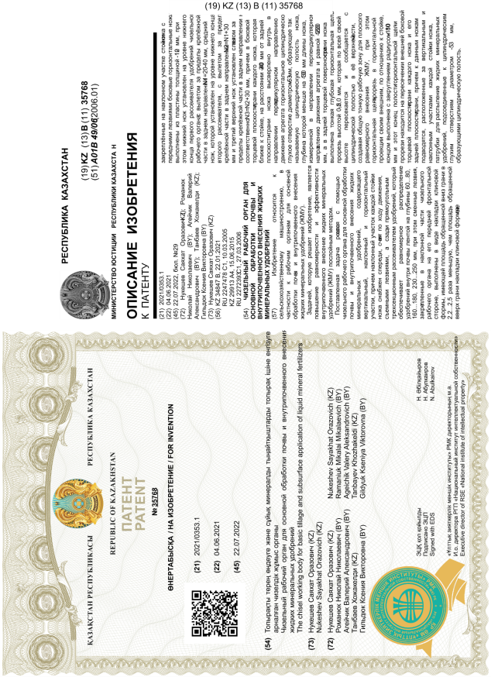

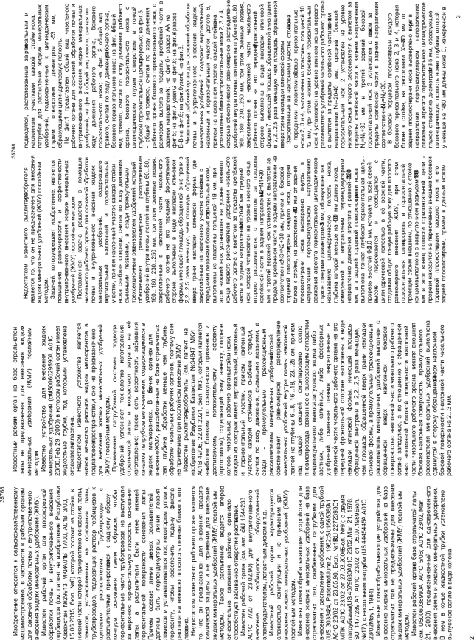

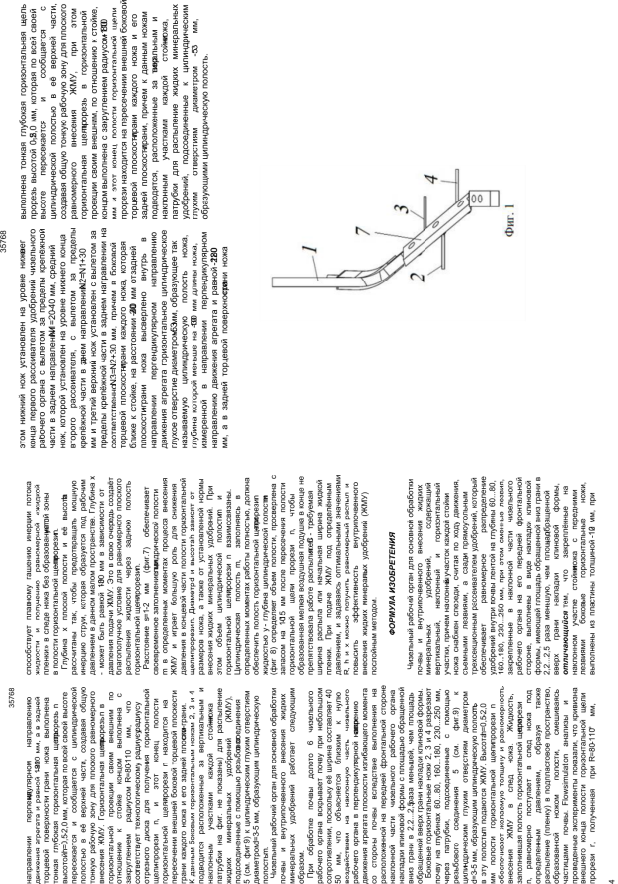

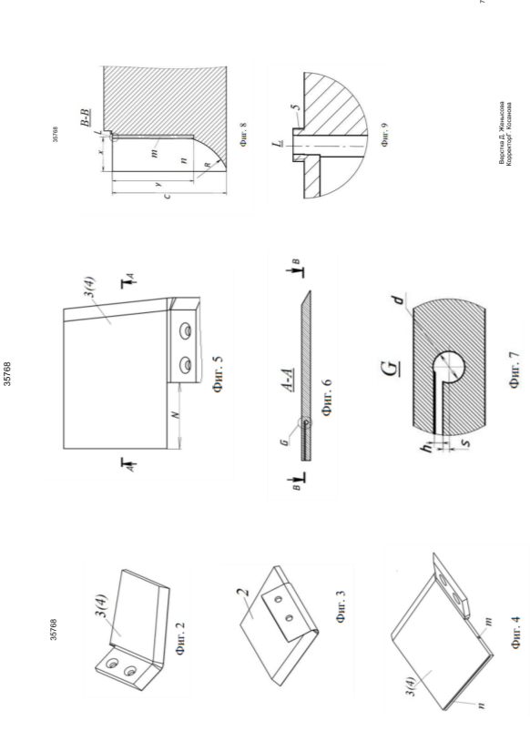

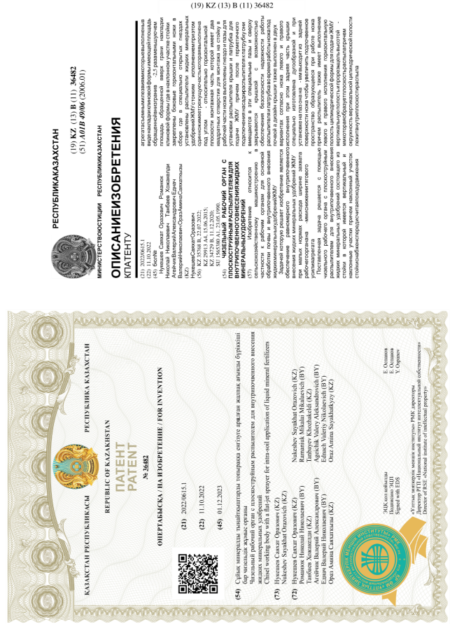

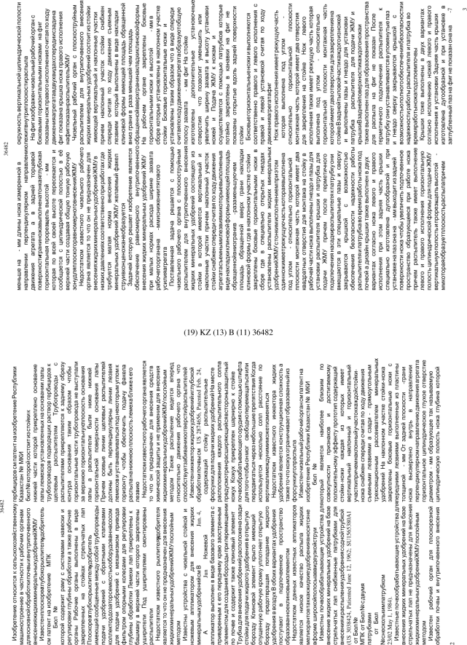
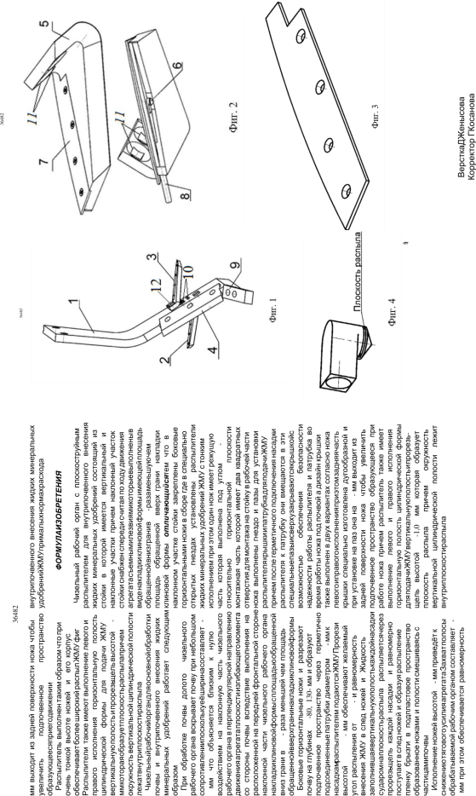

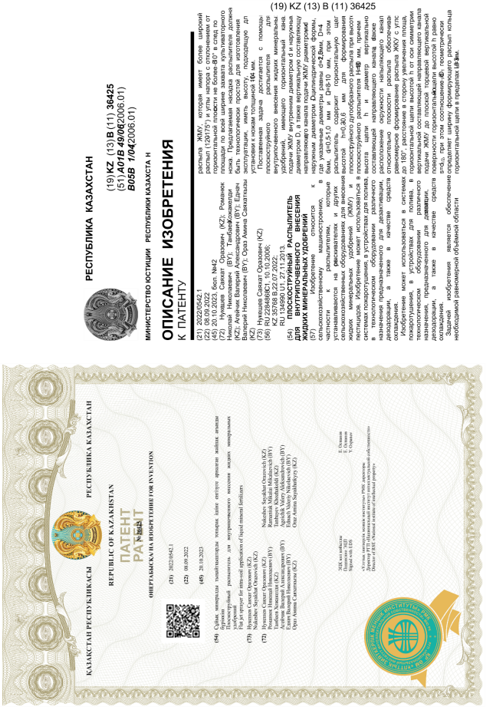

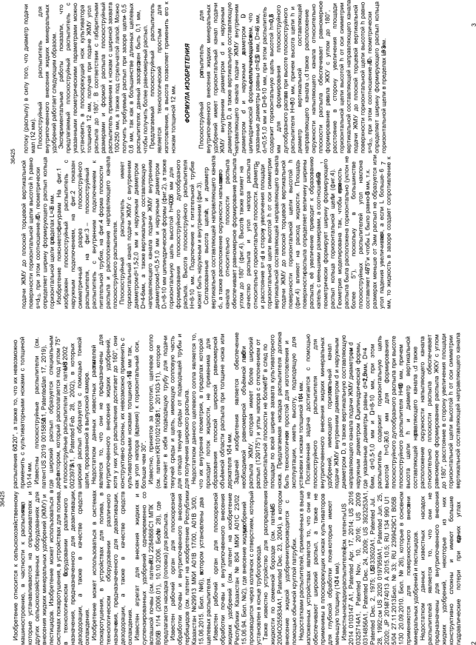

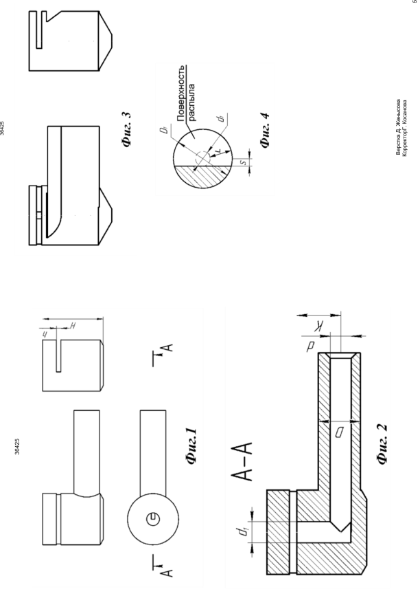

Қосымша Ә
Сертификаттар
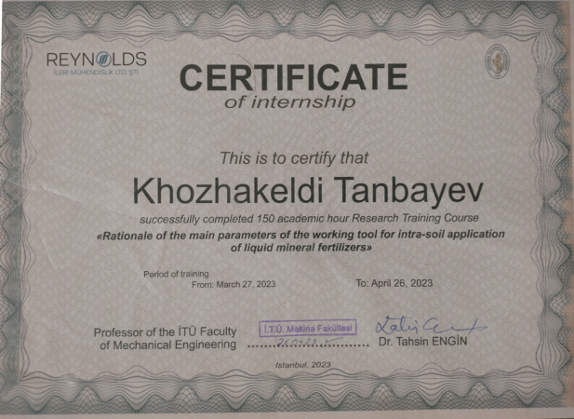
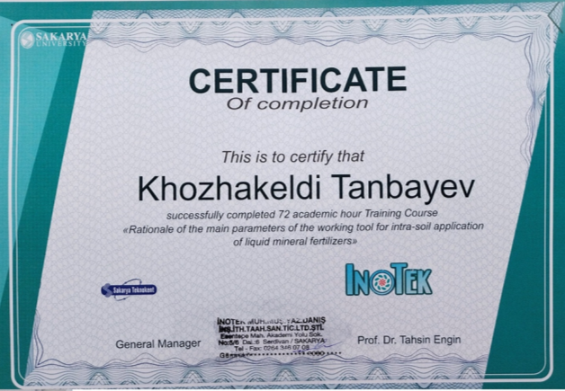
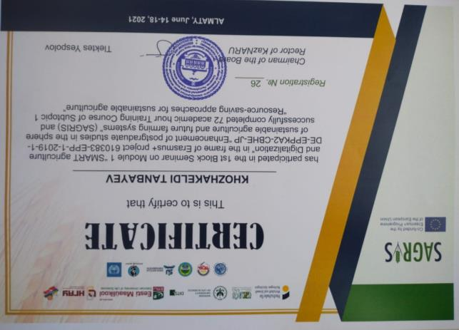
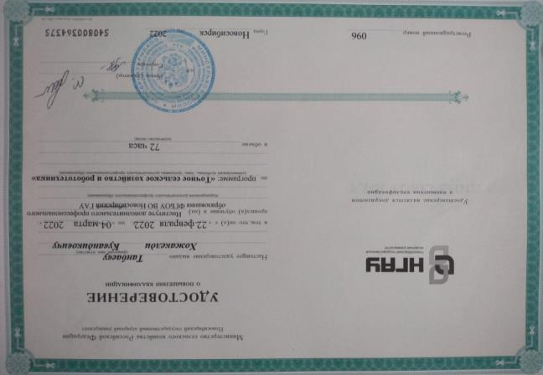

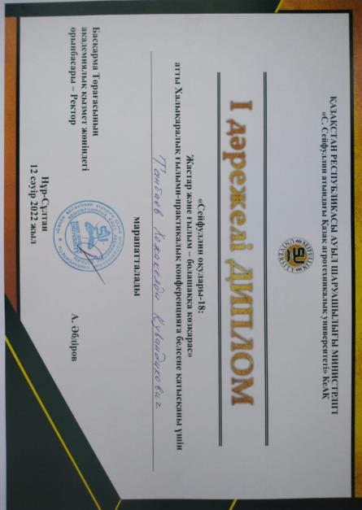


Қосымша Б

Зерттеу нәтижелерін енгізу туралы акт
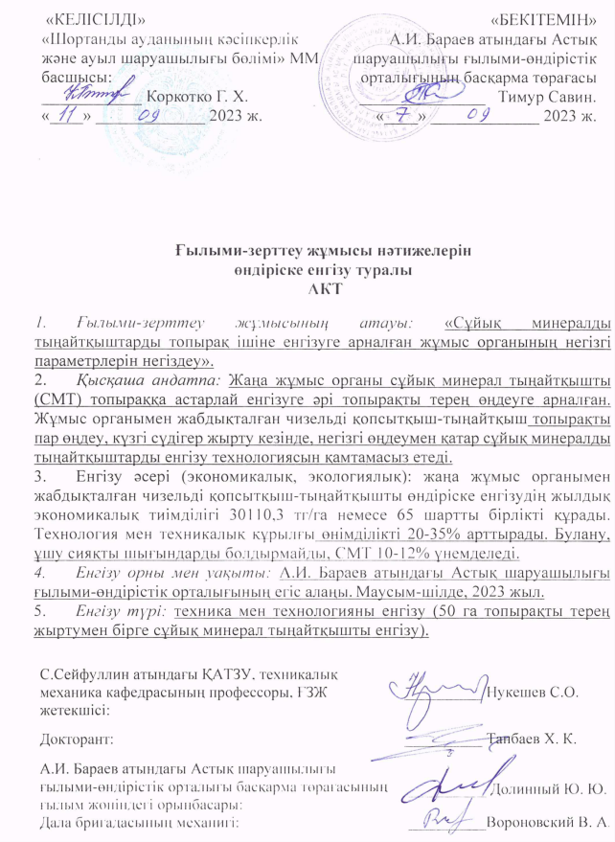
Қосымша В
Жұмыс органы жұмысы туралы сипаттама-пікір
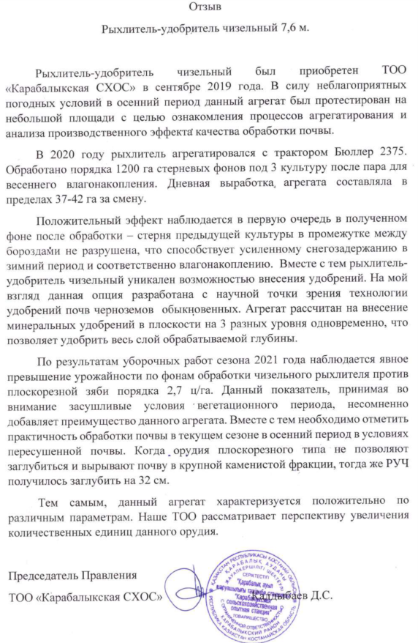
Қосымша Г
Ansys Fluent® бағдарламасында жүргізілген жұмыстар бойынша материалдар
Г. 1-кесте. L_{tr} -дің және L_{ш} -нің мәндері
s | d₁ | L₄ | L_{tr} (графиклық) | L_{tr} (Формула) коэффициент 1,2 | L_{tr} (теңдеу) | L_{ш} | Бұрыштар шегі
0,4
 | 0,5 | 1,007 | 2,498092 | 2,44633808 | 2,412256 | 7,286101667 | 145-167
 | 0,6 | 1,212 | 2,760629 | 2,730054005 | 2,7033 | 8,051834583 | жазық бұрыш
 | 0,7 | 1,419 | 3,050659 | 3,029897048 | 2,99806 | 8,897755417 | жазық бұрыш
 | 0,8 | 1,629 | 3,351032 | 3,335850878 | 3,296536 | 9,773843333 | жазық бұрыш
 | 0,9 | 1,841 | 3,656431 | 3,644785371 | 3,598728 | 10,66459042 | жазық бұрыш
0,3
 | 0,5 | 1,007 | 2,214297 | 2,196760752 | 2,166754 | 6,45836625 | 126-148
 | 0,6 | 1,212 | 2,513274 | 2,501888159 | 2,463234 | 7,3303825 | 147-168
 | 0,7 | 1,419 | 2,81919 | 2,81113048 | 2,76343 | 8,2226375 | жазық бұрыш
 | 0,8 | 1,629 | 3,128309 | 3,122278315 | 3,067342 | 9,124234583 | жазық бұрыш
 | 0,9 | 1,841 | 3,43914 | 3,434447087 | 3,37497 | 10,030825 | жазық бұрыш
0,2
 | 0,5 | 1,007 | 1,982313 | 1,977691757 | 1,934244 | 5,78174625 | 113-132
 | 0,6 | 1,212 | 2,29276 | 2,289631391 | 2,23616 | 6,687216667 | 135-153
 | 0,7 | 1,419 | 2,604767 | 2,602502722 | 2,541792 | 7,597237083 | 161-174
 | 0,8 | 1,629 | 2,917563 | 2,915845112 | 2,85114 | 8,50955875 | жазық бұрыш
 | 0,9 | 1,841 | 3,230801 | 3,229452658 | 3,164204 | 9,423169583 | жазық бұрыш
0,1
 | 0,5 | 1,007 | 1,772154 | 1,771610666 | 1,714726 | 5,1687825 | 100-118
 | 0,6 | 1,212 | 2,085893 | 2,085518012 | 2,022078 | 6,083854583 | 122-139
 | 0,7 | 1,419 | 2,399801 | 2,085518012 | 2,333146 | 6,999419583 | 147-160
 | 0,8 | 1,629 | 2,713799 | 2,713588779 | 2,64793 | 7,915247083 | 173-180
 | 0,9 | 1,841 | 3,027847 | 3,027681645 | 2,96643 | 8,831220417 | жазық бұрыш
0
 | 0,5 | 1,007 | 1,570796 | 1,570796327 | 1,5082 | 4,581488333 | 88-105
 | 0,6 | 1,212 | 1,884956 | 1,884955592 | 1,820988 | 5,497788333 | 110-126
 | 0,7 | 1,419 | 2,199115 | 2,199115 | 2,137492 | 6,414085417 | 134-147
 | 0,8 | 1,629 | 2,513274 | 2,513274 | 2,457712 | 7,3303825 | 162-168
 | 0,9 | 1,841 | 2,827433 | 2,827433388 | 2,781648 | 8,246679583 | жазық бұрыш

Формула бойынша ауытқу 0–2%.
Теңдеумен ауытқу 0–3%.

Г. 2-кесте. Толық радиал бүрку бойынша тиісті формулалардың Ansys Fluent® бағдарламасымен сәйкестігін тексеру нәтижелері
Берілгендер: r_{j} = d/2 = 0.8 mm; V_{j} = 6 m/s; Q = 0,00001206372 m³/s. Re = 9576
Авторлар | 2-аймақтағы ағын (2 region) |  | 2-аймақтағы ағын (3 region) |  | Екі өлшемді ағын (Two-dimensional flow)
1 | 2 |  | 3 |  | 4
Ағын қалыңдығы формуласы бойынша
Watson, 1964
r_{d} = 4 mm | 0.08 mm |  | 0,11602864 |  | 0,800014963
r_{d} = 2.5 mm | 0,128 mm |  | 0,179528219 mm |  | 0,800009352mm
 | r < r₀ |  | r > r₀
Azuma and Hosino
r_{d} = 4 mm | 3,273086177 |  | 3,374563762
r_{d} = 2.5 mm | 4,58469691 |  | 5,14948
Clanet & Villermaux (2002
r_{d} = 4 mm | 0,08 mm
r_{d} = 2.5 mm | 0,128 mm
Пажи Д.Г., Галустов |  |  |  |  | Behind the closure radius R_{см}<R<R_{h.j} (Hydraulic jump)
Пажи Д.Г., Галустов |  |  | Does not work |  | (12)
r_{d} = 4 mm |  |  | 0,00003607 |  | 0,03605226 мм
r_{d} = 2.5 |  |  | 0,00003237 |  | 0,03235130
mm
Wu et al., | Region II |  | beyond Region II
rd = 4 mm | 0,093038586 mm |  | 0,093311595 mm |  | 0,093311595 mm
rd = 2.5 mm | 0,136952297 mm |  | 0,137393241 mm |  | 0,137393241 mm
Does not
worked
rd = 4 mm | 100,0130386
Г.2-кестенің жалғасы
1 | 2 |  | 3 |  | 4
rd = 2.5 mm | 160,0089523
rd = 4 mm | 5 m/s |  | 0,09600000 mm
rd = 2.5 mm | 5 m/s |  | 0,15360000 mm
De Cock | r> r₀ |  | r≤ r₀
De Cock | [Watson]
rd = 4 mm | 0,11602864 |  | 0,105754816 mm
rd = 2.5 mm | 0,179528219 mm |  | 0,148360969 mm
rd = 4 mm |  |  | 0,110373034 mm
rd = 2.5 mm |  |  | 0,147317295 mm
 |  |  | 0,110373034
 |  |  | 0,147317295
r = 4 |  |  | 0,140761 mm
r = 2.5 |  |  | 0,200621 mm
Ағын жылдамдығы формуласы бойынша
Watson, 1964 |  |  |  | (5)  c = 1.402
r_{d} = 4 mm |  |  |  | 6,72472 m/s
r_{d} = 2.5 mm |  |  |  | 6,95387 m/s
 |  |  |  | r > r₀ | r > r₀
Г.2-кестенің жалғасы
1 |  | 2 |  | 3 | 4
Azuma and Hosino
r_{d} = 4 mm |  |  |  | 6,264421215 | 5,009782232
r_{d} = 2.5 mm |  |  |  | 6,568333525 | 5,252826951
Clanet and Villermaux |  | (6)
r_{d} = 4 mm |  | 6
r_{d} = 2.5 mm |  | 6
Пажи Д.Г., Галустов |  | Когда R_{см}>R>R₀ |  | За радиус смыкания R_{см}<R<R_{h.j} (Hydraulic jump)
 |  |  |  | к = 1 болғанда
r_{d} = 4 mm |  | 4,782487572 |  | -2,797754714
r_{d} = 2.5 mm |  | 5,329599742 |  | -2,698442867
Wu et al., |  |  |  |  | After the film leaves the deflector plate
r_{d} = 4 mm |  |  |  |  | 5,144055248
r_{d} = 2.5 mm |  |  |  |  | 5,589794635

Г. 3-кесте. Алғашқы есептеуге енгізілген параметрлер мен алынған нәтижелер
ID | Параметір атауы | Белгісі | Мәні | Өлшем бірлігі
1 | 2 | 3 | 4 | 5
Енгізу параметрлері
Геометрия (A1)
P1 | Extrude2.FD1 | K | 5 | мм
P2 | Extrude4.FD1 | H | 0,7 | мм
P3 | ZXPlane.R5 | d_{v} | 1 | мм
P74 | Plane4.R16 | D_{s} | 4 | мм
P148 | XYPlane.R2 | d_{h} | 1 | мм
Fluent (with Fluent Meshing) (B1)
P154 | Жылдамдық | V_{i} | 6000 | мм/с
Нәтижелік параметрлер
Fluent (with Fluent Meshing) (B1) |  |  | Value | Unit
P156 | out-vfr-7-op | Q₇ | -779,19213 | мм³/с
P157 | out-vfr-8-op | Q₈ | -746,50933 | мм³/с
P158 | out-vfr-10-op | Q₁₀ | -747,07094 | мм³/с
Г.3-кестенің жалғасы
1 | 2 | 3 | 4 | 5
P159 | out-vfr-12-op | Q₇₁₂ | -687,25524 | мм³/с
P160 | out-vfr-21-op | Q₂₁ | -623,98351 | мм³/с
P161 | out-vfr-24-op | Q₂₄ | -659,62593 | мм³/с
P162 | out-vfr-25-op | Q₂₅ | -729,6332 | мм³/с
P163 | out-vfr-26-op | Q₂₆ | -601,17009 | мм³/с
P164 | out-vfr-28-op | Q₂₈ | -156,66363 | мм³/с
P165 | out-vfr-29-op | Q₂₉ | -273,94256 | мм³/с
P166 | out-vfr-30-op | Q₃₀ | -1392,3157 | мм³/с
P169 | out-vfr-1-op | Q₁ | -416,8453 | мм³/с
P170 | out-vfr-2-op | Q₂ | -219,89692 | мм³/с
P171 | out-vfr-3-op | Q₃ | -443,29693 | мм³/с
P172 | out-vfr-4-op | Q₄ | -665,22239 | мм³/с
P173 | out-vfr-5-op | Q₅ | -789,99409 | мм³/с
P174 | out-vfr-6-op | Q₆ | -816,03901 | мм³/с
P175 | out-vfr-9-op | Q₉ | -747,40171 | мм³/с
P176 | out-vfr-11-op | Q₁₁ | -719,43089 | мм³/с
P177 | out-vfr-13-op | Q₁₃ | -681,33977 | мм³/с
P178 | out-vfr-14-op | Q₁₄ | -668,4121 | мм³/с
P179 | out-vfr-15-op | Q₁₅ | -646,98662 | мм³/с
P180 | out-vfr-16-op | Q₁₆ | -626,79214 | мм³/с
P181 | out-vfr-17-op | Q₁₇ | -625,36054 | мм³/с
P182 | out-vfr-18-op | Q₁₈ | -628,43384 | мм³/с
P183 | out-vfr-19-op | Q₁₉ | -626,88525 | мм³/с
P184 | out-vfr-20-op | Q₂₀ | -627,1045 | мм³/с
P185 | out-vfr-22-op | Q₂₂ | -605,09348 | мм³/с
P186 | out-vfr-23-op | Q₂₃ | -607,52501 | мм³/с
P187 | out-vfr-27-op | Q₂₇ | -314,46172 | мм³/с
P196 | back-flux1-op | P | 0 | MPa
P197 | back-flux2-op | P | -0,009623637 | MPa
P228 | inlet-area-op | A_{i} | 3,128594 | мм²
P230 | inl-vfr-op | Q_{i} | 18771,563 | мм³/с
P231 | inl-vfr-/28-constant-op | Q_{wcons} | 670,41299 | мм³/с
P232 | sum-28-vfr-op |  | -17064,724 | мм³/с
P232 | $\sum{Q_{w}=(Q_{2}+Q_{3}+…Q_{29}})$. w = 28
P233 | inl-/-28-ratio-vfr-op | $$\frac{Q_{i}}{\sum{Q_{w}}}$$ | -1,1000215
P262 | out-full-veloc-ave-op | V_{oavg} | 3935,0078 | мм/с
P263 | out-vfr-full-op | Q_{o} | -18873,885 | мм³/с
P264 | area-wei-ave-veloc-out-op | V_{AwaV} | 3667,1295 | мм/с
P265 | sd-sum-28-op | $$\frac{\sum{Q_{w}}}{28}=Q_{28avg}$$ | -609,45439 | мм³/с
P267 | max-velo-out-op | V_{omax} | 10559,475 | мм/с
Г.3-кестенің жалғасы
1 | 2 | 3 | 4 | 5
P268 | cons-ratio-op | $$\frac{Q_{28avg}}{Q_{wcons}}$$ | -0,90907305
P269 | cret-1-op (S₂₈) | $\frac{Q_{i}}{\sum{Q_{w}}}$ / $\frac{Q_{28avg}}{Q_{wcons}}$ | 1,2100474
P150 | Output Area | A_{o} | 8,79645943 | мм²
P151 | trans Area | A_{tr} | 2,199114858 | мм²
P152 | Inl Out ratio | A_{o}/A_{i} | 2,811633414
P153 | Trans Inl ratio | A_{tr}/A_{i} | 0,898689128
P155 | Sel 30 Area | A_{w} | 0,293215314 | мм²
P198 | Ratio1 | Q₁/ Q_{wcons} | -0,621773901
P199 | Ratio 2 | Q₂/ Q_{wcons} | -0,328002177
P200 | Ratio 3 | Q₃/ Q_{wcons} | -0,661229625
P201 | Ratio 4 | Q₄/ Q_{wcons} | -0,992257608
P202 | Ratio 5 | Q₅/ Q_{wcons} | -1,178369306
P203 | Ratio 6 | Q₆/ Q_{wcons} | -1,217218375
P204 | Ratio 7 | Q₇/ Q_{wcons} | -1,16225691
P205 | Ratio 8 | Q₈/ Q_{wcons} | -1,113506661
P206 | Ratio 9 | Q₉/ Q_{wcons} | -1,114837751
P207 | Ratio 10 | Q₁₀/ Q_{wcons} | -1,114344369
P208 | Ratio 11 | Q₁₁/ Q_{wcons} | -1,073115976
P209 | Ratio 12 | Q₁₂/ Q_{wcons} | -1,025122201
P210 | Ratio 13 | Q₁₃/ Q_{wcons} | -1,01629858
P211 | Ratio 14 | Q₁₄/ Q_{wcons} | -0,997015437
P212 | Ratio 15 | Q₁₅/ Q_{wcons} | -0,965056808
P213 | Ration16 | Q₁₆/ Q_{wcons} | -0,93493436
P214 | Ratio 17 | Q₁₇/ Q_{wcons} | -0,93279896
P215 | Ratio 18 | Q₁₈/ Q_{wcons} | -0,937383149
P216 | Ratio 19 | Q₁₉/ Q_{wcons} | -0,935073245
P217 | Ratio 20 | Q₂₀/ Q_{wcons} | -0,935400282
P218 | Ratio 21 | Q₂₁/ Q_{wcons} | -0,930744958
P219 | Ratio 22 | Q₂₂/ Q_{wcons} | -0,902568251
P220 | Ratio 23 | Q₂₃/ Q_{wcons} | -0,906195165
P221 | Ratio 24 | Q₂₄/ Q_{wcons} | -0,983909828
P222 | Ratio 25 | Q₂₅/ Q_{wcons} | -1,088333924
P223 | Ratio 26 | Q₂₆/ Q_{wcons} | -0,896716053
P224 | Ratio 27 | Q₂₇/ Q_{wcons} | -0,469056723
P225 | Ratio 28 | Q₂₈/ Q_{wcons} | -0,233682271
P226 | Ratio 29 | Q₂₉/ Q_{wcons} | -0,408617619
P227 | Ratio 30 | Q₃₀/ Q_{wcons} | -2,076802987
P234 | w2 |  | -219,89692 | мм³/с
P235 | w3 |  | -443,29693 | мм³/с
P236 | w4 |  | -665,22239 | мм³/с
P237 | w5 |  | -789,99409 | мм³/с
P238 | w6 |  | -816,03901 | мм³/с
P239 | w7 |  | -779,19213 | мм³/с
Г.3-кестенің жалғасы
1 | 2 | 3 | 4 | 5
P240 | w8 |  | -746,50933 | мм³/с
P241 | w9 |  | -747,40171 | мм³/с
P242 | w10 |  | -747,07094 | мм³/с
P243 | w11 |  | -719,43089 | мм³/с
P244 | w12 |  | -687,25524 | мм³/с
P245 | w13 |  | -816,03901 | мм³/с
P246 | w14 |  | -668,4121 | мм³/с
P247 | w15 |  | -646,98662 | мм³/с
P248 | w16 |  | -626,79214 | мм³/с
P249 | w17 |  | -625,36054 | мм³/с
P250 | w18 |  | -628,43384 | мм³/с
P251 | w19 |  | -626,88525 | мм³/с
P252 | w20 |  | -627,1045 | мм³/с
P253 | w21 |  | -623,98351 | мм³/с
P254 | w22 |  | -605,09348 | мм³/с
P255 | w23 |  | -607,52501 | мм³/с
P256 | w24 |  | -659,62593 | мм³/с
P257 | w25 |  | -729,6332 | мм³/с
P258 | w26 |  | -601,17009 | мм³/с
P259 | w27 |  | -314,46172 | мм³/с
P260 | w28 |  | -156,66363 | мм³/с
P261 | w29 |  | -273,94256 | мм³/с

Ansys Fluent® бағдарламасында қолданылған жұмысшы қосымшалардың интерфейстері.
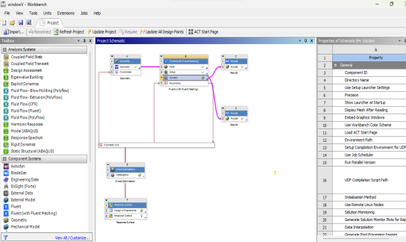
Г. 1-сурет. Ansys Workbench жұмыс платформасы
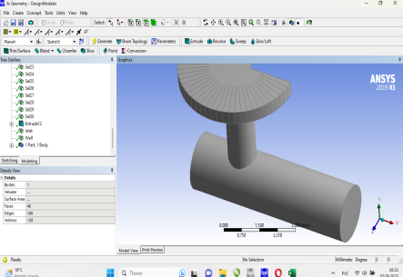
Г. 2-сурет. Design Modeler параметрлік модельдеу қосымшасы
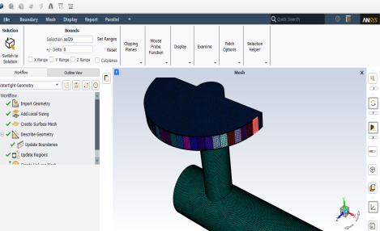
Г. 3-сурет. Ағын облысын торлау қосымшасы
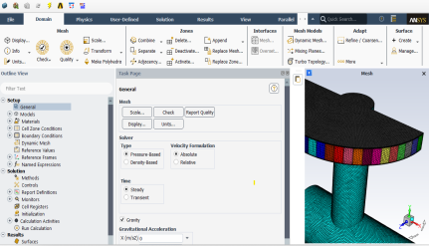
Г. 4-сурет. Есептеулер кезінде деректерді, формулаларды енгізу қосымшасы
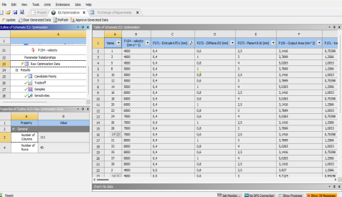
Г. 5-сурет. Ansys Fluent-тегі оңтайландыру қосымшасы терезесі
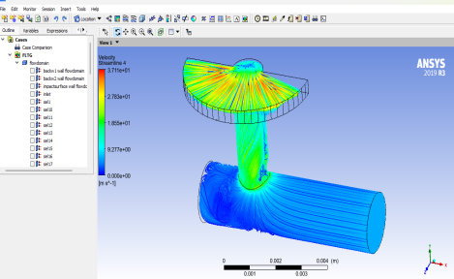
Г. 6-сурет. Нәтижелерді талдау, олармен жұмыс жүргізу қосымшасы
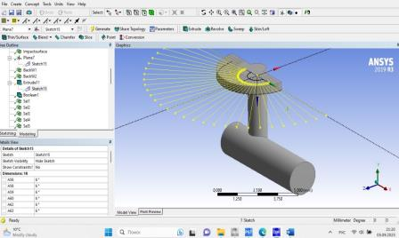
Г. 7-сурет. Ағын облысында шығу бөлегін тең бөлектерге бөлу

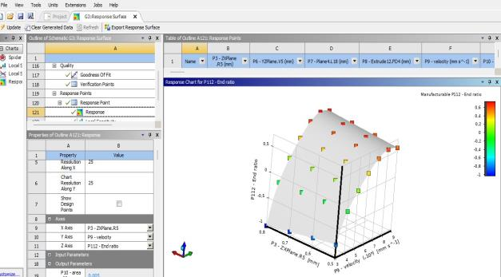
Г. 8-сурет. Жауап беті арқылы талдау. Беру жылдамдығы мен тік арна диаметрінің бірқалыптылыққа әсері

Г. 4-кесте. Жылдамдықтың бірқалыптылыққа әсері. h_{d}- нің мәндері

Қосымша Ғ
Өндірістік және эксперименттік жұмыстардан фотолар
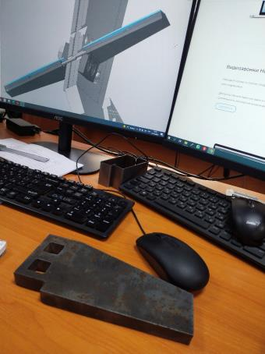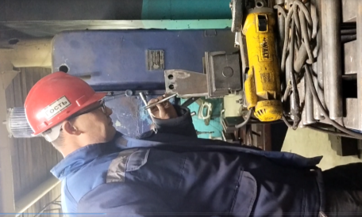
Ғ. 1-сурет. Пышақты модельдеу Ғ. 2-сурет. Пышақты өңдеу
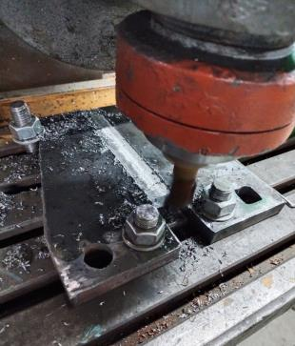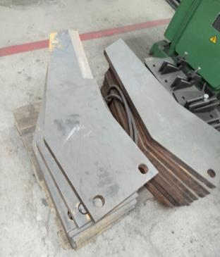
Ғ. 3-сурет. Пышақты жону Ғ. 4-сурет. Жұмыс органы тіреуі дайындамасы
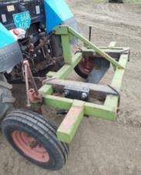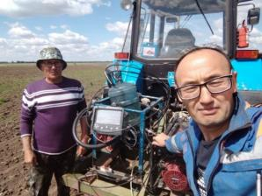
а ә
Ғ. 5-сурет. Эксперименталдық тереңқопсытқыш (а) СМТ-ны беру және тарату қондырғысы орнатылған күйі (ә)
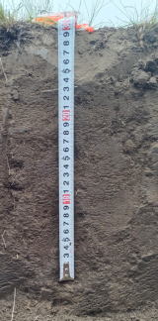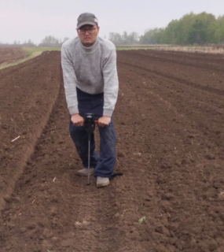
а ә
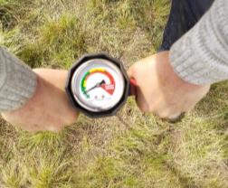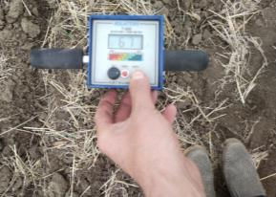
б в
а – қажетті тереңдікті өлшеу және оның профилі; ә, б – топырақтың тығыздығын өлшеу;
в – топырақтың ылғалдылы мен температурасын өлшеу

Ғ. 6-сурет. Топырақ күйін зерттеу
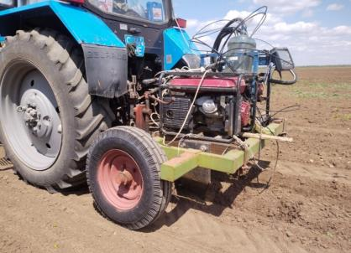
Ғ. 7-сурет. Егіс алқабында
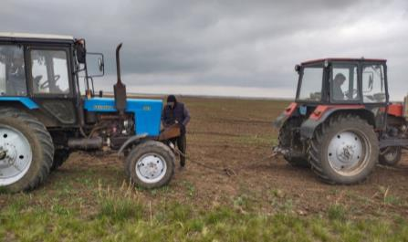
Ғ. 8-сурет. Жұмыс органының тарту кедергісін анықтауға дайындық
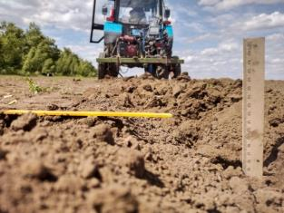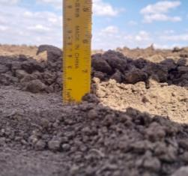
Ғ. 9-сурет. Қопсыту жотасын тексеру
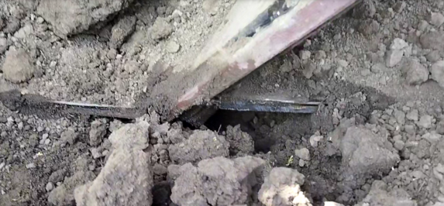
а
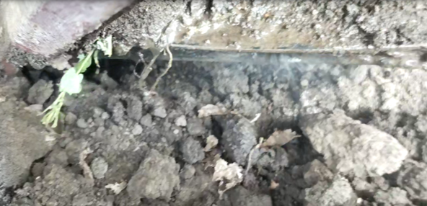
ә
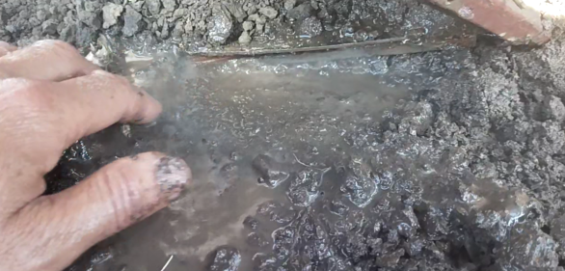
б
Ғ. 10-сурет. Пышақ және бүріккіштің жұмыс жағдайын, топырақты қазып тексеру (а, ә, б)

